საქართველოს რეგიონული განვითარებისა და ინფრასტრუქტურის სამინისტროს საავტომობილო გზების დეპარტამენტი

შიდასახელმწიფოებრივი მნიშვნელობის სადახლო-წოფი-ახკერპი (სომხეთის რესპუბლიკის საზღვარი) საავტომობილო გზის კმ 22+110-ზე მდ.ახკერპისწყალზე ახალი სახიდე გადასასვლელის მშენებლობის პროექტის გარემოზე ზემოქმედების შეფასების ანგარიში

საქართველოს რეგიონული განვითარებისა და ინფრასტრუქტურის სამინისტროს საავტომობილო გზების დეპარტამენტი


შიდასახელმწიფოებრივი მნიშვნელობის სადახლო-წოფი-ახკერპი (სომხეთის რესპუბლიკის საზღვარი) საავტომობილო გზის კმ 22+110-ზე მდ. ახკერპისწყალზე ახალი სახიდე გადასასვლელის მშენებლობა და ექსპლუატაცია

გარემოზე ზემოქმედების შეფასების ანგარიში

შემსრულებელი: შპს „GN Corporation“

თბილისი, 2021 წ.

გზშ-ს ანგარიშის მომზადებაში ჩართულ ექსპერტთა სია
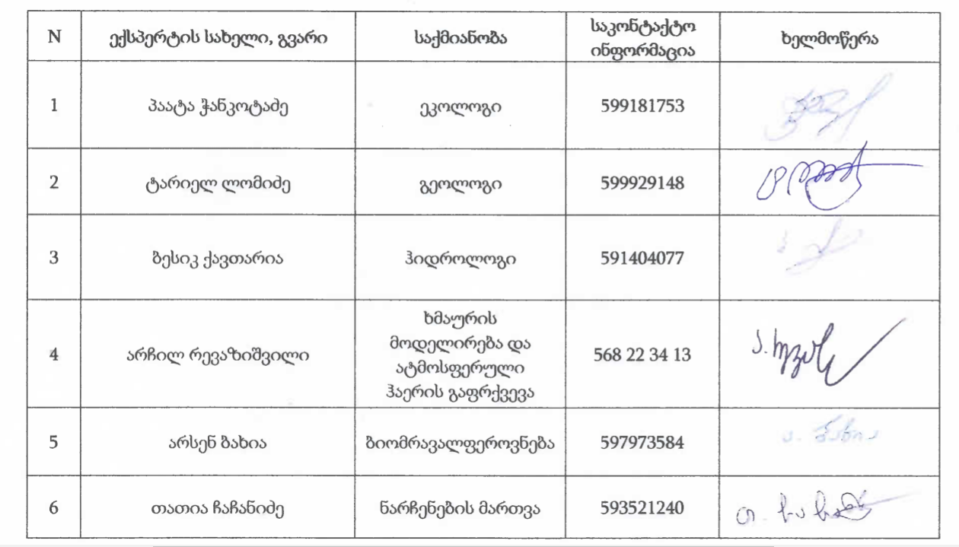
ანგარიშის სტრუქტურა
საქართველოს კანონის „გარემოსდაცვითი შეფასების კოდექსი“-ს მე-10 მუხლის და საქართველოს გარემოს დაცვისა და სოფლის მეურნეობის სამინისტროს მიერ გაცემული №4 16.01.2020 სკოპინგის დასკვნის მოთხოვნების შესაბამისად წინამდებარე გზშ-ს ანგარიში მოიცავს შემდეგ ინფორმაციას:
1 შესავალი 6
2 გარემოს დაცვის სფეროში მოქმედი და დაგეგმილ საქმიანობასთან დაკავშირებული კანონმდებლობა და ნორმატიული აქტები 8
3 პროექტის ალტერნატიული ვარიანტები 11
3.1 არაქმედების ალტერნატივა - პროექტის საჭიროების დასაბუთება 11
3.2 ადგილმდებარეობის ალტერნატივები 12
3.3 ხიდის კონსტრუქციული ალტერნატივები 13
3.4 ხიდის ზედაპირის მოსახვის ალტერნატიული ვარიანტები 13
4 საქმიანობის აღწერა 14
4.1 შესავალი 14
4.2 საპროექტო გადაწყვეტილებები 16
4.3 მშენებლობის ორგანიზაცია 20
4.3.1 ზოგადი ნაწილი 20
4.3.2 მშენებლობისას გამოყენებული ძირითადი ტექნიკური საშუალებები 21
4.3.3 წყალმომარაგება-წყალარინება 21
4.3.4 მოძრაობის ორგანიზება მშენებლობის ეტაპზე 22
4.3.5 შრომის დაცვა და უსაფრთხოების ტექნიკა 22
4.3.6 დროებით ათვისებული და შემთხვევით დაზიანებული ტერიტორიების რეკულტივაცია 22
5 საპროექტო ტერიტორიის ბუნებრივი და სოციალურ-ეკონომიკური მდგომარეობა - ფონური მახასიათებლები, საველე კვლევის შედეგები 23
5.1 შესავალი 23
5.2 მიკროკლიმატური მახასიათებლები 23
5.3 გეოლოგიური პირობები 24
5.3.1 გეომორფოლოგიური პირობები 24
5.3.2 გეოლოგიური აგებულება 25
5.3.3 ჰიდროგეოლოგია 26
5.3.4 ტექტონიკა და სეისმურობა 26
5.3.5 საინჟინრო-გეოლოგიური კვლევის შედეგები 26
5.3.5.1 გრუნტების ლაბორატორიული კვლევის შედეგები 29
5.3.5.2 დასკვნები 30
5.4 ნიადაგები 31
5.5 ჰიდროლოგია 31
5.5.1 მდ. ახკერპისწყალის ზოგადი ჰიდროლოგიური მონაცემები 31
5.5.2 მდინარე ახკერპისწყალის წყლის მაქსიმალური ხარჯები 32
5.5.3 მდინარე ახკერპისწყალის მაქსიმალური წყლის ხარჯის შესაბამისი დონეები 33
5.5.4 მდინარე ახკერპისწყალის მოსალოდნელი ზოგადი გარეცხვის მაქსიმალური სიღრმე 35
5.5.5 მდინარე ახკერპისწყალის წყლის საშუალო ხარჯები 36
5.5.6 წყლის მინიმალური ხარჯები 37
5.6 ბიოლოგიური გარემო 38
5.6.1 ფლორა და მცენარეულობა 38
5.6.2 ფაუნა 40
5.7 სოციალურ-ეკონომიკური მდგომარეობა 41
5.7.1 ზოგადი მონაცემები 41
5.7.2 მოსახლეობა 41
5.7.3 ეკონომიკა 42
5.7.4 სოფლის მეურნეობა 42
5.7.5 ტურიზმი 43
5.8 ისტორიული და კულტურული ძეგლები 43
6 გარემოზე ზემოქმედების შეფასებისას გამოყენებული მეთოდები და მიდგომები, შეფასების კრიტერიუმები 44
6.1 შესავალი 44
6.2 ატმოსფერული ჰაერის ხარისხზე ზემოქმედების შეფასების კრიტერიუმები 45
6.3 ხმაურის და ვიბრაციის გავრცელება - ზემოქმედების შეფასების კრიტერიუმები 46
6.4 წყლის გარემოზე მოსალოდნელი ზემოქმედების შეფასების კრიტერიუმები 47
6.5 ნიადაგზე მოსალოდნელი ზემოქმედების შეფასების კრიტერიუმები 49
6.6 გეოლოგიურ გარემოზე მოსალოდნელი ზემოქმედების შეფასების კრიტერიუმები 50
6.7 ბიოლოგიურ გარემოზე მოსალოდნელი ზემოქმედების შეფასების კრიტერიუმები 51
6.8 ვიზუალურ-ლანდშაფტურ გარემოზე ზემოქმედების შეფასების კრიტერიუმები 52
6.9 სოციალურ გარემოზე ზემოქმედების შეფასების კრიტერიუმები 53
6.10 ისტორიულ-კულტურულ ძეგლებზე ზემოქმედების შეფასების კრიტერიუმები 55
7 პროექტის გარემოზე ზემოქმედების დახასიათება და მნიშვნელობის შეფასება 56
7.1 ზემოქმედება ატმოსფერული ჰაერის ხარისხზე 56
7.1.1 მშენებლობის ფაზა 56
7.1.1.1 ემისიის გაანგარიშება 56
7.1.1.2 გაბნევის ანგარიშის ჩატარება 63
7.1.2 ექსპლუატაციის ფაზა 69
7.1.3 ზემოქმედების შერბილების ღონისძიებები 69
7.2 ხმაური და ვიბრაციის გავრცელება 69
7.2.1 მშენებლობის ფაზა 69
7.2.2 ექსპლუატაციის ფაზა 73
7.2.3 ზემოქმედების შერბილების ღონისძიებები 73
7.3 გეოლოგიური გარემოს ცვლილება და მოსალოდნელი ზემოქმედებები 74
7.3.1 მშენებლობის ფაზა 74
7.3.2 ექსპლუატაციის ფაზა 74
7.3.3 ზემოქმედების შერბილების ღონისძიებები 74
7.4 ზემოქმედება ნიადაგზე, გრუნტის დაბინძურების რისკები 74
7.4.1 მშენებლობის ფაზა 74
7.4.2 ექსპლუატაციის ფაზა 75
7.4.3 ზემოქმედების შერბილების ღონისძიებები 75
7.5 ზემოქმედება წყლის გარემოზე 75
7.5.1 მშენებლობის ფაზა 75
7.5.2 ექსპლუატაციის ფაზა 76
7.5.3 ზემოქმედების შერბილების ღონისძიებები 76
7.6 ზემოქმედება ბიოლოგიურ გარემოზე 76
7.6.1 მშენებლობის ფაზა 76
7.6.2 ექსპლუატაციის ფაზა 77
7.6.3 ზემოქმედების შერბილების ღონისძიებები 77
7.7 ვიზუალურ-ლანდშაფტური ცვლილება 78
7.7.1 ზემოქმედების შერბილების ღონისძიებები 78
7.8 ნარჩენები 78
7.9 ზემოქმედება სოციალურ-ეკონომიკურ გარემოზე 79
7.9.1 ზემოქმედება კერძო საკუთრებაზე და განსახლების რისკები 79
7.9.2 სატრანსპორტო გადაადგილების შეფერხება 79
7.9.3 ადგილობრივ ინფრასტრუქტურაზე მოსალოდნელი ზემოქმედება 79
7.9.4 ადამიანის ჯანმრთელობა და უსაფრთხოება 79
7.9.5 დადებითი სოციალური ზემოქმედება 80
7.10 ისტორიულ-არქეოლოგიური ძეგლებზე ზემოქმედების რისკები 80
7.10.1 მშენებლობის ფაზა 81
7.10.2 ექსპლუატაციის ფაზა 81
7.10.3 შემარბილებელი ღონისძიებები 81
7.11 კუმულაციური ზემოქმედება 83
7.12 გარემოზე მოსალოდნელი ზემოქმედებების შემაჯამებელი ცხრილი 84
8 გარემოსდაცვითი მართვის გეგმა, ზემოქმედების შერბილების ღონისძიებები 86
8.1 შესავალი 86
8.2 გარემოსდაცვითი მართვის გეგმა - მშენებლობის ფაზა 87
8.3 გარემოსდაცვითი მართვის გეგმა - ექსპლუატაციის ფაზა 95
9 გარემოსდაცვითი მონიტორინგის გეგმა 96
9.1 შესავალი 96
9.2 გარემოსდაცვითი მონიტორინგის გეგმა მშენებლობის ფაზაზე 97
9.3 გარემოსდაცვითი მონიტორინგის გეგმა ექპლუატაციის ფაზაზე 100
10 მოსახლეობის ინფორმირება და საჯარო კონსულტაციები 101
11 დასკვნები 108
12 ბიბლიოგრაფია 110
13 დანართები 111
13.1 დანართი 1. სსიპ „საქართველოს კულტურული მემკვიდრეობის დაცვის ეროვნული სააგენტოს“ ქერილის ასლი პროექტის შეთანხმებასთან დაკავშირებით 111
13.2 დანართი 2. საინჟინრო-გეოლოგიური კვლევის შედეგად მიღებული მასალები 112
13.3 დანართი 3. სახიდე გადასასვლელის გავლენის ზონაში მერქნული რესურსის აღრიცხვის უწყისი 118
13.4 დანართი 4. ნარჩენების მართვის გეგმა 122
13.5 დანართი 5. საქმიანობის პროცესში მოსალოდნელი ავარიები და მათზე რეაგირების გეგმა 134

შესავალი
წინამდებარე დოკუმენტი - გარემოზე ზემოქმედების შეფასების ანგარიში (გზშ) შეეხება მარნეულის მუნიციპალიტეტის სოფ. ახკერპის ტერიტორიაზე, მდინარე ახკერპისწყალზე, შიდასახელმწიფოებრივი მნიშვნელობის სადახლო-წოფი-ახკერპის საავტომობილო გზაზე (კმ 22+110) ახალი სახიდე გადასასვლელის მშენებლობას და ექსპლუატაციას.
არსებული ხიდი ვერ აკმაყოფილებს ქვეყანაში მოქმედი ტექნიკური რეგლამენტებისა და სტანდარტების მოთხოვნებს: ხიდი აგებულია ქვის წყობისაგან, რომელებიც სავარაუდოთ კირითაა შეკავშირებული. ხიდის სავალი ნაწილის გაბარიტი შეადგენს 4,2 მ-ს, რაც სავსებით არ არის საკმარისი შიდასახელმწიფოებრივ გზაზე ავტომობილების უსაფრთხო გადაადგილებისთვის. ხიდის ზედაპირის მოსახვა მნიშვნელოვნად დაზიანებულია. არსებული მდგომარეობის გათვალისწინებით საქართველოს საავტომობილო გზების დეპარტამენტის მიერ მიღებული იქნა გადაწყვეტილება ახალი ხიდის მშენებლობის თაობაზე. წინამდებარე გზშ-ს ანგარიში მომზადდა შპს „GN Corporation“-ის მიერ. საკონტაქტო ინფორმაცია იხ. ცხრილში.
ცხრილი 1.1. საკონტაქტო ინფორმაცია
საქმიანობის განმხორციელებელი | საავტომობილო გზების დეპარტამენტი
იურიდიული მისამართი | საქართველო 0160, ქ. თბილისი, ალ ყაზბეგის №12
საქმიანობის განხორციელების ადგილი | მარნეულის მუნიციპალიტეტი, სოფ ახკერპი
საქმიანობის სახე | მდ. ახკერპისწყალზე ახალი სახიდე გადასასვლელის მშენებლობა და ექსპლუატაცია
საქართველოს საავტომობილო გზების  დეპარტამენტის თავჯდომარე: | გიორგი წერეთელი
საკონტაქტო პირი: | ვიქტორ ორდინიძე
საკონტაქტო ტელეფონი: | 599 51 98 21
ელ-ფოსტა: | viqtorordinidze@yahoo.com
საკონსულტაციო კომპანია: | შპს „GN corporation“
შპს „GN corporation “-ის დირექტორი | დავით მირიანაშვილი
საკონტაქტო ტელეფონი | 592 22 11 12

დოკუმენტის მომზადების საკანონმდებლო საფუძველი და მიზნები:
საქართველოში სხვადასხვა სახის საქმიანობების განხორციელებისას გარემოზე ზემოქმედების შეფასების, შესაბამისი გარემოსდაცვითი გადაწყვეტილების მიღების, საზოგადოების მონაწილეობისა და ექსპერტიზის ჩატარების პროცედურები რეგულირდება 2017 წლის 1 ივნისს მიღებული საქართველოს კანონის „გარემოსდაცვითი შეფასების კოდექსი“-ს მოთხოვნების შესაბამისად. სხვადასხვა შინაარსის საქმიანობები გაწერილია კოდექსის I და II დანართებში. I დანართით გათვალისწინებული საქმიანობები ექვემდებარება გზშ-ის პროცედურას, ხოლო II დანართის შემთხვევაში – საქმიანობამ უნდა გაიაროს სკრინინგის პროცედურა, რომელიც განსაზღვრავს გზშ-ს პროცედურის საჭიროებას.
წინამდებარე დოკუმენტში განსახილველი პროექტი განეკუთვნება I დანართით გათვალისწინებულ საქმიანობას: პუნქტი 13 – „საერთაშორისო ან შიდასახელმწიფოებრივი მნიშვნელობის საავტომობილო გზაზე განთავსებული გვირაბის ან/და ხიდის მშენებლობა“.
აღნიშნულიდან გამომდინარე პროექტი ცალსახად ექვემდებარება გზშ-ს პროცედურას, სკრინინგის ეტაპის გარეშე.
გზშ-ს ძირითადი ეტაპები გაწერილია კოდექსის მე-6 მუხლში, რომლის მიხედვითაც საწყის ეტაპებზე საჭიროა სკოპინგის პროცედურის გავლა. კოდექსის განმარტებით სკოპინგი არის პროცედურა, რომელიც განსაზღვრავს გზშ-ისთვის მოსაპოვებელი და შესასწავლი ინფორმაციის ჩამონათვალს და ამ ინფორმაციის გზშ-ის ანგარიშში ასახვის საშუალებებს. აღნიშნული მოთხოვნებიდან გამომდინარე მომზადდა და საქართველოს გარემოს დაცვისა და სოფლის მეურნეობის სამინისტროს წარედგინა პროექტის სკოპინგის ანგარიში.
კოდექსის მოთხოვნების შესაბამისად ადმინისტრაციული წარმოების ეტაპზე - 2019 წლის 29 ნოემბერს, მარნეულის მუნიციპალიტეტის სოფ. ახკერპის ადმინისტრაციული ერთეულის შენობაში გაიმართა აღნიშნული პროექტის სკოპინგის ანგარიშის საჯარო განხილვა. სკოპინგის ანგარიშის საფუძველზე გაიცა სკოპინგის დასკვნა №4 16.01.2020, სადაც მოცემულია გზშ-ის ანგარიშის მომზადებისათვის საჭირო კვლევების, მოსაპოვებელი და შესასწავლი ინფორმაციის ჩამონათვალი. რეაგირება საქართველოს გარემოს დაცვისა და სოფლის მეურნეობის სამინისტროს სკოპინგის დასკვნით მოთხოვნილ საკითხებზე მოცემულია პარაგრაფში 10.
ზემოაღნიშნული პროცედურების გავლის შემდეგ მომზადდა წინამდებარე გზშ-ს ანგარიში. კოდექსის განმარტებით გზშ არის შესაბამის კვლევებზე დაყრდნობით, გარემოზე შესაძლო ზემოქმედების გამოვლენისა და შესწავლის პროცედურა იმ დაგეგმილი საქმიანობისთვის, რომელმაც შესაძლოა მნიშვნელოვანი ზემოქმედება მოახდინოს გარემოზე. გზშ-ის მიზანია დაგეგმილი საქმიანობის განხორციელებით გამოწვეული შემდეგ ფაქტორებზე პირდაპირი და არაპირდაპირი ზემოქმედების გამოვლენა, შესწავლა და აღწერა:
- ადამიანის ჯანმრთელობა და უსაფრთხოება;
- ბიომრავალფეროვნება (მათ შორის, მცენარეთა და ცხოველთა სახეობები, ჰაბიტატები, ეკოსისტემები);
- წყალი, ჰაერი, ნიადაგი, მიწა, კლიმატი და ლანდშაფტი;
- კულტურული მემკვიდრეობა და მატერიალური ფასეულობები;
- ზემოთ მოცემული ფაქტორების ურთიერთქმედება.
წინამდებარე გზშ-ს ანგარიში მომზადებული იქნა საქართველოს კანონის „გარემოსდაცვითი შეფასების კოდექსი“-ს მე-10 მუხლის და სკოპინგის დასკვნის მოთხოვნების შესაბამისად. გზშ-ს ანგარიშის საფუძველზე საქართველოს გარემოს დაცვისა და სოფლის მეურნეობის სამინისტროს მიერ გაიცემა გარემოსდაცვითი გადაწყვეტილება, რაც განსახილველი საქმიანობის განხორციელების სავალდებულო წინაპირობაა. გარემოსდაცვითი გადაწყვეტილების გაცემამდე საქართველოს გარემოს დაცვისა და სოფლის მეურნეობის სამინისტროს ორგანიზებით ჩატარდება გზშ-ს ანგარიშის საჯარო განხილვა.

გარემოს დაცვის სფეროში მოქმედი და დაგეგმილ საქმიანობასთან დაკავშირებული კანონმდებლობა და ნორმატიული აქტები
საქართველოს კონსტიტუციის 37 მუხლის თანახმად ყველა მოქალაქეს აქვს უფლება ცხოვრობდეს ჯანმრთელობისათვის უვნებელ გარემოში, სარგებლობდეს ბუნებრივი და კულტურული გარემოთი. ყველა ვალდებულია გაუფრთხილდეს ბუნებრივ და კულტურულ გარემოს. სახელმწიფო ახლანდელი და მომავალი თაობების ინტერესების გათვალისწინებით უზრუნველყოფს გარემოს დაცვას და ბუნებრივი რესურსებით რაციონალურ სარგებლობას, ქვეყნის მდგრად განვითარებას საზოგადოების ეკონომიკური და ეკოლოგიური ინტერესების შესაბამისად ადამიანის ჯანმრთელობისათვის უსაფრთხო გარემოს უზრუნველსაყოფად.
გარემოს დაცვის სფეროში საქართველოში მოქმედი საკანონმდებლო და ნორმატიული დოკუმენტების საფუძველს წარმოადგენს საქართველოს კანონი „გარემოს დაცვის შესახებ“. კანონი არეგულირებს სამართლებრივ ურთიერთობებს სახელმწიფო ხელისუფლების ორგანოებსა და ფიზიკურ და იურიდიულ პირებს შორის გარემოს დაცვისა და ბუნებათსარგებლობის სფეროში საქართველოს მთელ ტერიტორიაზე მისი ტერიტორიული წყლების, საჰაერო სივრცის, კონტინენტური შელფისა და განსაკუთრებული ეკონომიკური ზონის ჩათვლით.
ზემოთ მოყვანილი კანონის მოთხოვნებიდან გამომდინარე საქართველოში მოქმედებს მრავალი კანონქვემდებარე და ნორმატიული დოკუმენტი, რომლებიც არეგულირებს სამართლებრივ ურთიერთობებს გარემოს დაცვის სფეროში (საკანონმდებლო და ნორმატიული დოკუმენტების ჩამონათვალი წარმოდგენილია ცხრილებში 2.1. და 2.2.) .
ცხრილი 2.1. საქართველოს გარემოსდაცვითი კანონმდებლობა
მიღების წელი | საბოლოო ვარიანტი | კანონის დასახელება | სარეგისტრაციო კოდი
1994 | 14/06/2011 | საქართველოს კანონი ნიადაგის დაცვის შესახებ | 370.010.000.05.001.000.080
1996 | 06/09/2013 | საქართველოს კანონი გარემოს დაცვის შესახებ | 360.000.000.05.001.000.184
1997 | 06/09/2013 | საქართველოს კანონი ცხოველთა სამყაროს შესახებ | 410.000.000.05.001.000.186
1997 | 06/09/2013 | საქართველოს კანონი წყლის შესახებ | 400.000.000.05.001.000.253
1999 | 05/02/2014 | საქართველოს კანონი ატმოსფერული ჰაერის დაცვის შესახებ | 420.000.000.05.001.000.595
1999 | 06/09/2013 | საქართველოს ტყის კოდექსი | 390.000.000.05.001.000.599
1999 | 06/06/2003 | საქართველოს კანონი საშიში ნივთიერებებით გამოწვეული ზიანის კომპენსაციის შესახებ | 040.160.050.05.001.000.671
2003 | 06/09/2013 | საქართველოს კანონი წითელი ნუსხის და წითელი წიგნის შესახებ | 360.060.000.05.001.001.297
2003 | 19/04/2013 | საქართველოს კანონი ნიადაგების კონსერვაციისა და ნაყოფიერების აღდგენა-გაუმჯობესების შესახებ | 370.010.000.05.001.001.274
2005 | 20/02/2014 | საქართველოს კანონი ლიცენზიებისა და ნებართვების შესახებ | 300.310.000.05.001.001.914
2007 | 25/03/2013 | საქართველოს კანონი ეკოლოგიური ექსპერტიზის შესახებ | 360.130.000.05.001.003.079
2007 | 06/02/2014 | საქართველოს კანონი გარემოზე ზემოქმედების ნებართვის შესახებ | 360.160.000.05.001.003.078
2007 | 13/12/2013 | საქართველოს კანონი საზოგადოებრივი ჯანმრთელობის შესახებ | 470.000.000.05.001.002.920
2007 | 25/09/2013 | საქართველოს კანონი კულტურული მემკვიდრეობის შესახებ | 450.030.000.05.001.002.815
2007 | 03/06/2016 | საქართველოს კანონი ფიზიკური და კერძო სამართლის იურიდიული პირების მფლობელობაში (სარგებლობაში) არსებულ მიწის ნაკვეთებზე საკუთრების უფლების აღიარების შესახებ | 370.060.000.05.001.003.003
2008 | 06/09/2013 | საქართველოს კანონი აუცილებელი საზოგადოებრივი საჭიროებისათვის საკუთრების ჩამორთმევის წესის შესახებ | 020.060.040.05.001.000.670
2014 | 01/07/2014 | საქართველოს კანონი სამოქალაქო უსაფრთხოების შესახებ | 140070000.05.001.017468
2014 | 01/06/2017 | ნარჩენების მართვის კოდექსი | 360160000.05.001.017608
2017 | 05/07/2018 | გარემოსდაცვითი შეფასების კოდექსი | 360160000.05.001.018492

ცხრილი 2.2. გარემოს დაცვის სფეროში მოქმედი ძირითადი ნორმატიული დოკუმენტები
მიღების თარიღი | ნორმატიული დოკუმენტის დასახელება | სარეგისტრაციო კოდი
15/05/2013 | საქართველოს გარემოსა და ბუნებრივი რესურსების დაცვის მინისტრის ბრძანება №31.  „გარემოზე ზემოქმედების შეფასების შესახებ“ დებულების დამტკიცების თაობაზე | 360160000.22.023.016156
31/12/2013 | საქართველოს მთავრობის №425 დადგენილება.  ტექნიკური რეგლამენტი - „საქართველოს ზედაპირული წყლების დაბინძურებისაგან დაცვის შესახებ“. | 300160070.10.003.017650
31/12/2013 | საქართველოს მთავრობის №435 დადგენილება.  ტექნიკური რეგლამენტი - „დაბინძურების სტაციონარული წყაროებიდან ატმოსფერულ ჰაერში გაფრქვევების ფაქტობრივი რაოდენობის განსაზღვრის ინსტრუმენტული მეთოდის, დაბინძურების სტაციონარული წყაროებიდან ატმოსფერულ ჰაერში გაფრქვევების ფაქტობრივი რაოდენობის დამდგენი სპეციალური გამზომ-საკონტროლო აპარატურის სტანდარტული ჩამონათვალისა და დაბინძურების სტაციონარული წყაროებიდან ტექნოლოგიური პროცესების მიხედვით ატმოსფერულ ჰაერში გაფრქვევების ფაქტობრივი რაოდენობის საანგარიშო მეთოდიკა“. | 300160070.10.003.017660
31/12/2013 | საქართველოს მთავრობის №415 დადგენილება.  ტექნიკური რეგლამენტი - „ნიადაგის ნაყოფიერების დონის განსაზღვრის” და „ნიადაგის კონსერვაციისა და ნაყოფიერების მონიტორიგის” დებულებები. | 300160070.10.003.017618
31/12/2013 | საქართველოს მთავრობის №424 დადგენილება.  ტექნიკური რეგლამენტი - „ნიადაგის ნაყოფიერი ფენის მოხსნის, შენახვის, გამოყენებისა და რეკულტივაციის შესახებ“. | 300160070.10.003.017647
03/01/2014 | ტექნიკური რეგლამენტი - „საქართველოს ტერიტორიაზე რადიაციული უსაფრთხოების ნორმების შესახებ“, დამტკიცებულია საქართველოს მთავრობის №28 დადგენილებით. | 300160070.10.003.017585
03/01/2014 | საქართველოს მთავრობის №8 დადგენილება.  ტექნიკური რეგლამენტი - „არახელსაყრელ მეტეოროლოგიურ პირობებში ატმოსფერული ჰაერის დაცვის შესახებ“. | 300160070.10.003.017603
03/01/2014 | საქართველოს მთავრობის №17 დადგენილება.  გარემოსდაცვითი ტექნიკური რეგლამენტი. | 300160070.10.003.017608
14/01/2014 | საქართველოს მთავრობის №54 დადგენილება.  ტექნიკური რეგლამენტი - „გარემოსთვის მიყენებული ზიანის განსაზღვრის (გამოანგარიშების) მეთოდიკა“. | 300160070.10.003.017673
15/01/2014 | საქართველოს მთავრობის №70 დადგენილება.  ტექნიკური რეგლამენტი - „სამუშაო ზონის ჰაერში მავნე ნივთიერებების შემცველობის ზღვრულად დასაშვები კონცენტრაციების შესახებ“. | 300160070.10.003.017688
17/02/2015 | საქართველოს მთავრობის №61 დადგენილება.  „საქართველოს გარემოსა და ბუნებრივი რესურსების დაცვის სამინისტროს სახელმწიფო საქვეუწყებო დაწესებულების − გარემოსდაცვითი ზედამხედველობის დეპარტამენტის მიერ სახელმწიფო კონტროლის განხორციელების წესი“. | 040030000.10.003.018446
04/08/2015 | საქართველოს გარემოსა და ბუნებრივი რესურსების დაცვის მინისტრის №211 ბრძანება  ტექნიკური რეგლამენტი - „კომპანიის ნარჩენების მართვის გეგმის განხილვისა და შეთანხმების წესი“. | 360160000.22.023.016334
11/08/2015 | საქართველოს მთავრობის №422 დადგენილება:  „ნარჩენების აღრიცხვის წარმოების, ანგარიშგების ფორმისა და შინაარსის შესახებ“ | 360100000.10.003.018808
17/08/2015 | საქართველოს მთავრობის N426 დადგენილება.  ტექნიკური რეგლამენტი - „სახეობებისა და მახასიათებლების მიხედვით ნარჩენების ნუსხის განსაზღვრისა და კლასიფიკაციის შესახებ“. | 300230000.10.003.018812
01/04/2016 | საქართველოს მთავრობის №159 დადგენილება:  „მუნიციპალური ნარჩენების შეგროვებისა და დამუშავების წესის შესახებ“ | 300160070.10.003.019224
29/03/2016 | საქართველოს მთავრობის №144 დადგენილება:  „ნარჩენების შეგროვების, ტრანსპორტირების, წინასწარი დამუშავებისა და დროებითი შენახვის რეგისტრაციის წესისა და პირობების შესახებ“ | 360160000.10.003.019209
29/03/2016 | საქართველოს მთავრობის №145 დადგენილება:  ტექნიკური რეგლამენტი - სახიფათო ნარჩენების შეგროვებისა და დამუშავების სპეციალური მოთხოვნების შესახებ“ | 360160000.10.003.019210
29/03/2016 | საქართველოს მთავრობის №143 დადგენილება:  ტექნიკური რეგლამენტი - ნარჩენების ტრანსპორტირების წესის დამტკიცების თაობაზე | 300160070.10.003.019208
01/04/2016 | საქართველოს მთავრობის №160 დადგენილება;  „ნარჩენების მართვის 2016-2030 წლების ეროვნული სტრატეგიისა და 2016-2013 წლების ეროვნული სამოქმედო გეგმის დამტკიცების შესახებ“ | 360160000.10.003.019225

პროექტის ალტერნატიული ვარიანტები
გარემოსდაცვითი შეფასების კოდექსის მოთხოვნების შესაბამისად წინამდებარე დოკუმენტში განვიხილავთ პროექტის განხორციელების ალტერნატიულ ვარიანტებს. განხილულია არაქმედების, ხიდის განლაგების, მისი კონსტრუქციების და ზედაპირის მოსახვის ალტერნატიული ვარიანტები.

არაქმედების ალტერნატივა - პროექტის საჭიროების დასაბუთება
არსებული ხიდი, რომელიც ასევე ცნობილია, როგორც „თეთრი ხიდი“, მდებარეობს სოფელ ახკერპში. არსებული ხიდი წარმოადგენს ქვის თაღოვან ხიდს ერთი მალით სიგრძით 9 მ, ხოლო თაღის ისარი შეადგენს 4,6 მ. აღნიშნული ხიდი ტრადიციული მშენებლობის ნიმუშია, რომელიც გვხვდება ევროპასა და აზიაში. ხიდი საკმაოდ ხანდაზმულია და მისი ექსპლუატაციაში ყოფნის ვადის დადგენა ზუსტად შეუძლებელია სავარაუდოთ კი შეიძლება ერთ საუკუნეს ცდებოდეს. ხიდს საქართველოს კულტურის, ძეგლთა დაცვისა და სპორტის მინისტრის 2006 წლის 30 მარტის „საქართველოს სსრ 1977 წლის კანონის „ისტორიისა და კულტურის ძეგლების დაცვისა და გამოყენების შესახებ“ მოქმედების პერიოდში ისტორიისა და კულტურის ძეგლებად გამოცხადებული ობიექტებისათვის კულტურის უძრავი ძეგლის სტატუსის მინიჭების თაობაზე“ N3/133 ბრძანების საფუძველზე მინიჭებული აქვს კულტურის უძრავი ძეგლის სტატუსი.
ხიდი აგებულია ქვის წყობისაგან, რომელებიც სავარაუდოთ კირითაა შეკავშირებული. ხიდის სავალი ნაწილის გაბარიტი შეადგენს 4,2 მ-ს, რაც სავსებით არ არის საკმარისი შიდასახელმწიფოებრივ გზაზე ავტომობილების უსაფრთხო გადაადგილებისთვის. ხიდის ზედაპირის მოსახვა მნიშვნელოვნად დაზიანებულია და მასზე საავტომობილო გადაადგილების დროს ადგილი აქვს შესამჩნევ ამტვერებას. სიახლოვიდან გამომდინარე კი მტვრის გავრცელებით ადგილობრივი მოსახლეობის შეწუხებას აქვს ადილი. არსებული სახიდე გადასასვლელის ხედები იხ. სურათებზე 3.1.1.
სურათები 3.1.1. არსებული სახიდე გადასასვლელი
პროექტის არაქმედების ალტერნატივა, ანუ ამორტიზირებული სახიდე გადასასვლელის უცვლელად დატოვება და არსებული ინტენსივობით საავტომობილო გადაადგილება, მომავალში კიდევ უფრო გააუარესებს ხიდის მდგომარეობას. გარდა ამისა საფრთხე შეექმნება ხიდზე მოძრავ ტრანსპორტს და მგზავრებს. ამიტომ არსებული ხიდის მდგომარეობის აღდგენის ან ახალი სახიდე გადასასვლელის მოწყობის თაობაზე გადაწყვეტილების მიღება აუცილებელია. შიდასახელმწიფოებრივი საავტომობილო გზის განსახილველ მონაკვეთზე სატრანსპორტო გადაადგილების პირობების გაუმჯობესება პირველ რიგში ადგილობრივი მოსახლეობის ინტერესშია.
არსებული ხიდის შემდგომი ხანგრძლივი ექსპლუატაცია შეუძლებელია ხიდის ხანდაზმულობის და არასაკამრისი გეომეტრიული პარამეტრებიდან გამომდინარე. როგორც ზემოთ აღინიშნა, ხიდის არსებული გაბარიტი არ არის საკმარისი შიდასახელმწიფოებრივ გზაზე უსაფრთხო გადაადგილებისთვის. ყოველივე ზემოთ აღნიშნულიდან გამომდინარე მიღებული იქნა გადაწყვეტილება ახალი ხიდის მოწყობისა არსებული ხიდის მიმდებარედ, მისასვლელი გზის პარამეტრების გაუმჯობესებით როგორც გეგმაში ასევე პროფილში.
ახალი ხიდის მოწყობის პროექტი დაკავშირებული იქნება უარყოფით ზემოქმედებებთან, მაგ: მშენებლობის დროს ხმაურის და მტვრის გავრცელება და მოსახლეობის შეწუხება, სატრანსპორტო გადაადგილების შეფერხება, ნარჩენების წარმოქმნა და ა.შ. თუმცა თითქმის ყველ სახის ზემოქმედება მოკლევადიანი იქნება და დაკავშირებული იქნება მშენებლობის ეტაპთან. მშენებლობის დასრულების და ხიდის ექსპლუატაციაში მიღების შემდგომ, ნეგატიური ზემოქმედების უმთავრესი წყაროები აღარ იარსებებს.

ადგილმდებარეობის ალტერნატივები
დაგეგმილი საქმიანობისთვის მომზადებულ სკოპინგის ანგარიშში ასევე განხილული იყო ძველი ხიდის დანგრევის და მის ადგილას ახალი ხიდის მოწყობის ალტერნატიული ვარიანტი. თუმცა როგორც წინა პარაგრაფში აღინიშნა ხიდს მინიჭებული აქვს კულტურის უძრავი ძეგლის სტატუსი. შესაბამისად მისი რეკონსტრუქციის შემთხვევაში აღნიშნული სტატუსის შენარჩუნება ვერ მოხერხდება.
ხიდის რეკონსტრუქციის ან/და ძველი ხიდის დანგრევის და მის ნაცვლად ახალი ხიდის ალტერნატიული ვარიანტის ანალიზისას ასევე უნდა გავითვალისწინოთ შემდეგი:
- არსებული სახიდე გადასასვლელის სავალი ნაწილის გაბარიტი შეადგენს 4,2 მ-ს, რაც ვერ აკმაყოფილებს შიდასახელმწიფოებრივი მნიშვნელობის საავტომობილო გზებისთვის დადგენილ სტანდარტებს. სავალი ნაწილის გაბარიტის გაზრდის მიზნით საჭირო იქნება მნიშვნელოვანი მოცულობის სამუშაოების ჩატარება და ხიდის არსებული საყრდენებისთვის დამატებითი გამაგრებითი სამუშაოები. მიუხედავად საჭირო სამუშაოების მაღალი მოცულობისა, ვერ იქნება მიღწეული სახიდე გადასასვლელის სათანადო უსაფრთხოება და ამასთან ერთად კონსტრუქციის სიცოცხლის ხანგრძლივობა არ იქნება დიდი;
- ძველი ხიდის დანგრევს შედეგად და მის ნაცვლად ახალი ხიდის მოწყობა გამოიწვევს გაცილებით მეტი რაოდენობის ნარჩენების წარმოქმნას. ასევე გაიზრდება ხმაურის და ემისიების გავრცელების ხანგრძლივობა და მნიშვნელობა. ვინაიდან პროექტი განხორციელდება დასახლებულ ზონაში ეს საკითხიც საკმაოდ პრობლემატური იქნება ადგილობრივი მოსახლეობის შეწუხების თვალსაზრისით;
- ძველი ხიდის დანდგრევის შედეგად ძნელად მოსახერხებელი იქნება მოძრაობის დროებითი ორგანიზაცია. შიდასახელმწიფოებრივ გზაზე გადაადგილება შეფერხდება და საჭირო იქნება შემოვლითი მარშრუტების მოძიება (მათ შორის მჭიდროდ დასახლებული ზონების გავლით);
- ძველი ხიდის შენარჩუნება მნიშვნელოვანია ექსპლუატაციის ეტაპზეც, მდინარეზე ალტერნატიული გადასასვლელის არსებობის თვალსაზრისით.
აქედან გამომდინარე ეს ალტერნატიული ვარიანტი მიუღებელია და შეიძლება ითქვას განუხორციელებელიც. საუკეთესო გამოსავალია ძველი ხიდის შენარჩუნება და ახალი სახიდე გადასასვლელის მოწყობა.
შიდასახლემწიფოებრივი გზის არსებული მარშრუტის გათვალისწინებით ახალი ხიდის მოწყობა შესაძლებელია არსებული ხიდის სამხრეთით, მის პარალელურად (ძველი და არსებული ხიდების ურთიერთგანლაგება იხ. პროექტის გენ-გეგმაზე). აღსანიშნავია, რომ ახალი ხიდის მშენებლობისთვის საჭირო ტერიტორიები სახელმწიფო საკუთრებაშია.
სკოპინგის ეტაპზე წარმოებული კონსულტაციების (მ.შ. საქართველოს გარემოს დაცვისა და სოფლის მეურნეობის სამინისტროსთან, სსიპ „საქართველოს კულტურული მემკვიდრეობის დაცვის ეროვნული სააგენტოსთან“) მცირედით შეიცვალა ხიდის თავდაპირველი (სკოპინგის ანგარიშით წარმოდგენილი) კონსტრუქციული განლაგება (თუმცა ხიდის მუდმივი კონსტრუქციები განლაგდება იმავე საზღვრებში, რაც „shape ფაილების“ სახით სკოპინგის ეტაპზე წარმოდგენილია სამინისტროში). აღნიშნულის შედეგად ძირითადი სამუშაო უბნები კიდევ უფრო დაშორდა კულტურის უძრავი ძეგლის სტატუსის მქონე არსებულ ხიდს და შესაბამისად მისი ფიზიკური დაცვის არეალს.
ახალი ხიდის განლაგების სხვა რეალისტური ალტერნატიული ვარიანტების შემოთავაზება ძალზედ რთულია შიდასახელმწიფოებრივი გზის არსებული კონფიგურაციის გათვალისწინებით. აქვე გასათვალისწინებელია, რომ მიმდებარე ტერიტორიები საკმაოდ მჭიდროდ განაშენიანებულია. ხიდის განლაგების სხვა ალტერატიული ვარიანტები გამოიწვევს შიდასახლემწიფოებრივი გზის არსებული მარშრუტის მნიშვნელოვან ცვლილებას, რაც გაზრდის სამშენებლო სამუშაოების მოცულობას, როგორც უშუალოდ ხიდისთვის, ასევე არსებული გზის სხვა მონაკვეთებისთვის. დამატებით გადასაჭრელი იქნება არაერთი ტექნიკური თუ სოციალური საკითხი.
ყოველივე ზემოაღნიშნულიდან გამომდინარე ხიდის შემოთავაზებული ადგილმდებარეობა საუეთესო ალტერნატიული ვარიანტია. გზშ-ს ანგარიშის დანართში 1 წარმოდგენილია სსიპ „საქართველოს კულტურული მემკვიდრეობის დაცვის ეროვნული სააგენტოსთან“ პროექტის შეთანხმების დამადასტურებელი დოკუმენტი.

ხიდის კონსტრუქციული ალტერნატივები
მოცემულ ეტაპზე შეიძლება განვიხილოთ ხიდის მოწყობის ვარიანტები ა) ლითონის ან/და ბ) რკინაბეტონის კონსტრუქციებით. პირველის უპირატესობაა, რომ სამშენებლო სამუშაოები შედარებით გამარტივებული და დროში შეზღუდულია. თუმცა კონსტრუქციების გამძლეობის და სიცოცხლისუნარიანობის მხრივ გაცილებით უკეთესია მეორე ვარიანტი - რკინაბეტონის კონსტრუქციების გამოყენება (მითუმეტეს შიდასახელმწიფოებრივ გზაზე). გარდა ამისა, ლითონის კონსტრუქციებს აქვს ნაკლოვანება ხმაურის გავრცელების მხრივ ექსპლუატაციის ეტაპზე, რაც ასევე მნიშვნელოვანია მოსახლეობის სიახლოვიდან გამომდინარე. აღნიშნულის გათვალისწინებით უპირატესობა ენიჭება რკინაბეტონის ხიდის მოწყობის ალტერნატივას.

ხიდის ზედაპირის მოსახვის ალტერნატიული ვარიანტები
საგზაო სამოსის კონსტრუქციის ტიპის ალტერნატიული ვარიანტებია: ასფალტბეტონის საფარის მოწყობა ან არმირებული ცემენტბეტონის საფარის მოწყობა. შიდასახელმწიფოებრივი მნიშვნელობის გზებზე დატკეპნილი გრუნტის საფარის მოწყობა გაუმართლებელია.
გარემოსდაცვითი თვალსაზრისით ალტერნატივებს შორის მნიშვნელოვანი სხვაობა არ იკვეთება. აღსანიშნავია მხოლოდ ის, რომ ბეტონის საფარის მოწყობა მოითხოვს შედარებით მეტი რაოდენობის ინერტული მასალების გამოყენებას. ასფალტბეტონის საფარის ნაკლოვანება კი მშენებლობის ეტაპზე გარემოს დაბინძურების ისეთი წყაროს გამოყენებაა, როგორიცაა ბიტუმი.
კონსულტაციების საფუძველზე გადაწყდა, რომ საპროექტო დერეფანზე მოეწყოს ასფალტბეტონის ზედაპირი. პროექტის მცირე მასშტაბიდან გამომდინარე ასეთ გადაწყვეტილებას განსაკუთრებით მნიშვნელოვანი გარემოსდაცვითი უპირატესობა ან ნაკლოვანება არ გააჩნია სხვა შესაძლო ვარიანტებთან შედარებით. ხიდის ზედაპირის მოსახვისთვის საჭირო მასალა შემოტანილი იქნება რეგიონში მოქმედი სააწარმოებიდან.

საქმიანობის აღწერა

შესავალი
საპროექტო ტერიტორია მდებარეობს მარნეულის მუნიციპალიტეტის სოფ. ახკერპის ტერიტორიაზე, არსებული საავტომობილო ხიდის მიმდებარედ. საპროექტო ტერიტორიის საზღვრიდან უახლოესი საცხოვრებელი სახლები დაშორებულია 6-8 მ მანძილით. საპროექტო ტერიტორიის სიტუაციური სქემა მოცემულია ნახაზზე 4.1.1.
პროექტის ზემოქმედების არეალში მოქცეული მიწის ნაკვეთები მთლიანად სახელმწიფო საკუთრებაშია და მშენებლობის პროცესში არ არის მოსალოდნელი ფიზიკური ან ეკონომიური განსახლება.
სამუშაო პროექტში გათვალისწინებულია ობიექტის შემდეგი ტექნიკური მაჩვენებლები:
- ხიდის გაბარიტი - საქართველოში მოქმედი საქართველოს ეროვნული სტანდარტი სსტ 72:2009.
- მოძრაობის უსაფრთხოების პირობები - საქართველოში მოქმედი ტექნიკური რეგლამენტებისა და სტანდარტების მიხედვით.
სამუშაო პროექტის დამუშავებისას გამოყენებული იქნა შემდეგი ტექნიკური დოკუმენტაცია:
- СНиП 2.05.03-84 “ხიდები და მილები”;
- СНиП 3.06.04-91 ““ხიდები და მილები”;
- СНиП II-7-81 II ნაწილი თავი 7 “მშენებლობა სეისმურ რეგიონებში”;
- СНиП III 4-80* “უსაფრთხოების ტექნიკა მშენებლობაში”;
- СНиП III 3.01.01-85 “მშენებლობის წარმოების ორგანიზაცია”.
საპროექტო ტერიტორიის ხედები მოცემულია სურათებზე 4.1.1.
სურათები 4.1.1. საპროექტო ტერიტორიის ხედები

ნახაზი 4.1.1. საპროექტო ტერიტორიის სიტუაციური სქემა
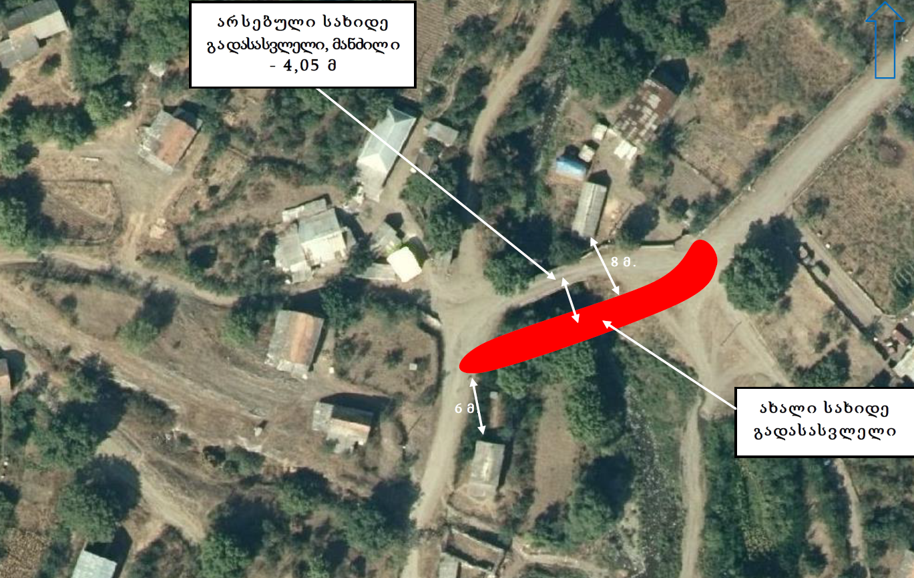

საპროექტო გადაწყვეტილებები
ხიდი დაპროექტებულია ერთ მალიანი ჭრილი კოჭური სისტემა საანგარიშო მალით 17.4 მ. ხიდის საერთო სიგრძე განაპირა ბურჯების ჩათვლით 25.35 მ‐ია. მალის ნაშენი პროფილში განლაგებულია გზის ცალხმრივ საპროექტო ქანობზე სიდიდით 4,0 %, ხოლო გეგმაში განლაგებულია სწორზე.
მალის ნაშენი წარმოადგენს L=18.0 მ სიგრძის კოჭებს რომელიც მიღებულია ტიპიური პროექტის „Пролетные строения без диафрагм из железобетонных балок таврового сечения с ненапрягаемой арматурой для мостов и путепроводов на автомобильных дорогах общего пользования Российской Федерации под нагрузку класса А 11 и НК-80. Выпуск 3, серия 3.503.1-73 инв. № 54022-М“ მიხედვით. შესაბამისად ტიპიური დოკუმენტაციისა პროექტში მიღებულია:
- კოჭებს შორის მანძილი 1.73 მ.
- სავალი ნაწილის განივი ქანობი 2%.
- ასფალტობეტონის საფარის სისქე 7 სმ.
- გამონოლითების სიგანე 0.43 მ.
- მიბეტონების სიგანე 0.8 მ.
- სავალი ნაწილის ჰიდროიზოლაცია 5 მმ.
ხიდის სავალი ნაწილის გაბარიტად მიღებული 7,0 მ რომელიც თავის მხრივ შედგება 3+3 მ სავალი ნაწილის ზოლებიდან და 0.5+0.5 მ უსაფრთხოების ზოლებიდან. ხიდზე სავალი ნაწილის ორივე მხარეს ეწყობა ტროტუარები სიგანით 1.0 მ. რომელიც სავალი ნაწილიდან გამოყოფილია რკინაბეტონის თვალამრიდებით.
ხიდის სავალი ნაწილის კონსტრუქცია შედგება შემდეგი ფენებისაგან :
- ასაფალტობეტონის საფარი 70 მმ.
- დამცავი ფენა 40 მმ.
- ჰიდროიზოლაცია 5 მმ.
- ბეტონის შემასწორებელი ფენა 30-100 მმ.
ხიდის ტროტუარების კონსტრუქცია შედგება შემდეგი ფენებისაგან :
- ასაფალტობეტონის საფარი 30 მმ.
- დამცავი ფენა 45-65 მმ.
- ჰიდროიზოლაცია 5 მმ.
ხიდის საყრდენებად მიღებულია რკინაბეტონის ბურჯები სიგანით 1.7 მ სიმაღლით 2,0 მ , რომელიც თავის მხრივ დაყრდნობილია ნაბურღ-ნატენ ხიმინჯებზე 1.2 მ, სიგრძით 6.0 მ. ხიმინჯების რაოდენობა ბურჯზე შეადგენს 2 ცალს. ბურჯებზე ასევე გათვალისწინებულია შექცეული ფრთების და რკინაბეტონის პარაპეტების მოწყობა.
ხიდის შეუღლება მისასვლელებთან გათვალისწინებულია მონოლითური კონსტრუქციის რკინაბეტონის გადასასვლელი ფილებით სიგრძით L=4.0 მ
პროექტში ასევე გათვალისწინებულია:
- ხიდზე ლითონის მოაჯირების მოწყობა.
- ხიდის ბურჯების ფარგლებში ტროტუარების და თვალამრიდების მოწყობა.
- ხიდის კონუსების გამაგრებების მოწყობა რკინაბეტონის ფილით.
- კონუსუს რკინაბეტონის ფილის დამჭერი რკინაბეტონის კბილის მოწყობა.
- ხიდის მისასვლელების მოწყობა.
საპროექტო სახიდე გადასასვლელის გენ-გეგმა მოცემულია ნახაზზე 4.2.1. სახიდე გადასასვლელის გრძივი პროფილი იხ. ნახაზზე 4.2.2. ხიდის ვაკისის განივი კვეთი იხ. ნახაზზე 4.2.3. ცხრილში 4.2.1. წარმოდგენილია საპროექტო ხიდის ძირითადი პარამეტრები.

ნახაზი 4.2.1. სახიდე გადასასვლელის გეგმა
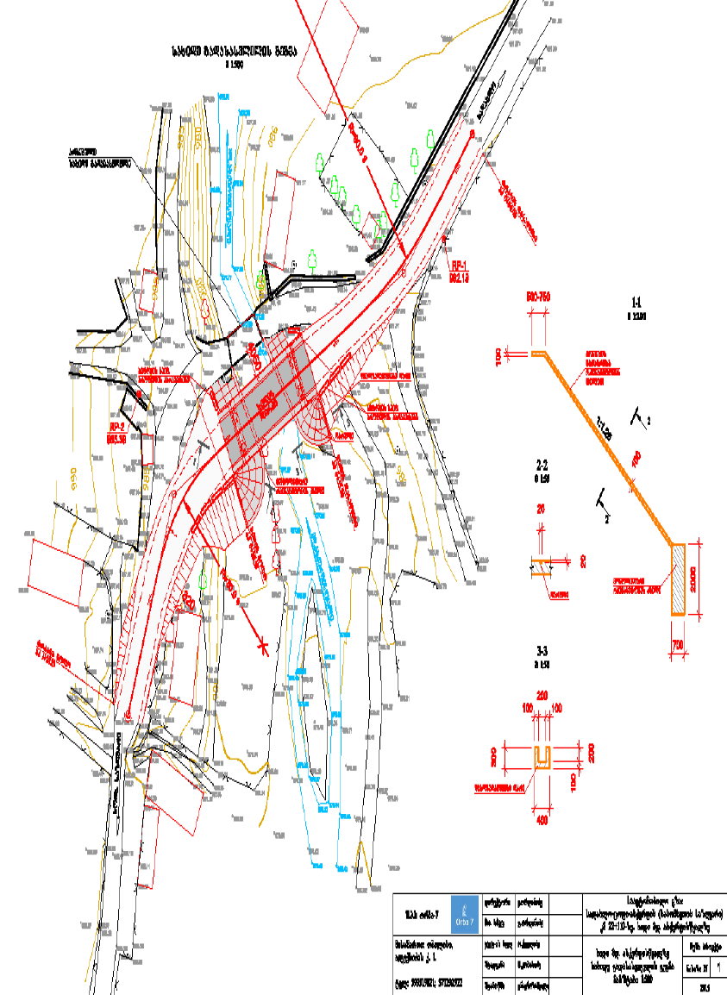

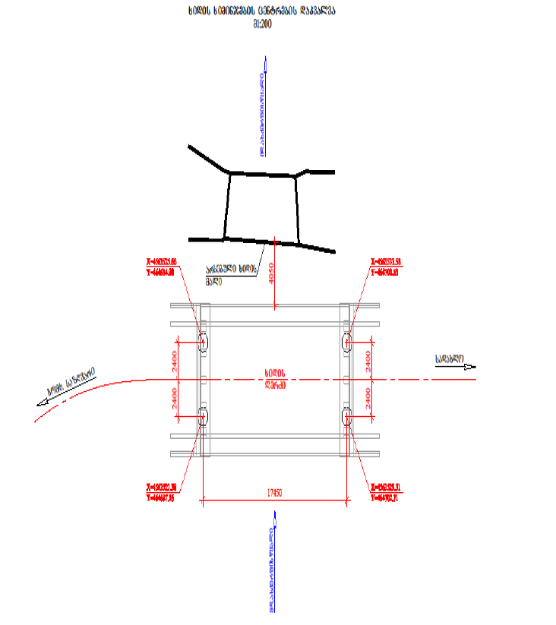

ნახაზი 4.2.2. სახიდე გადასასვლელის გრძივი პროფილი
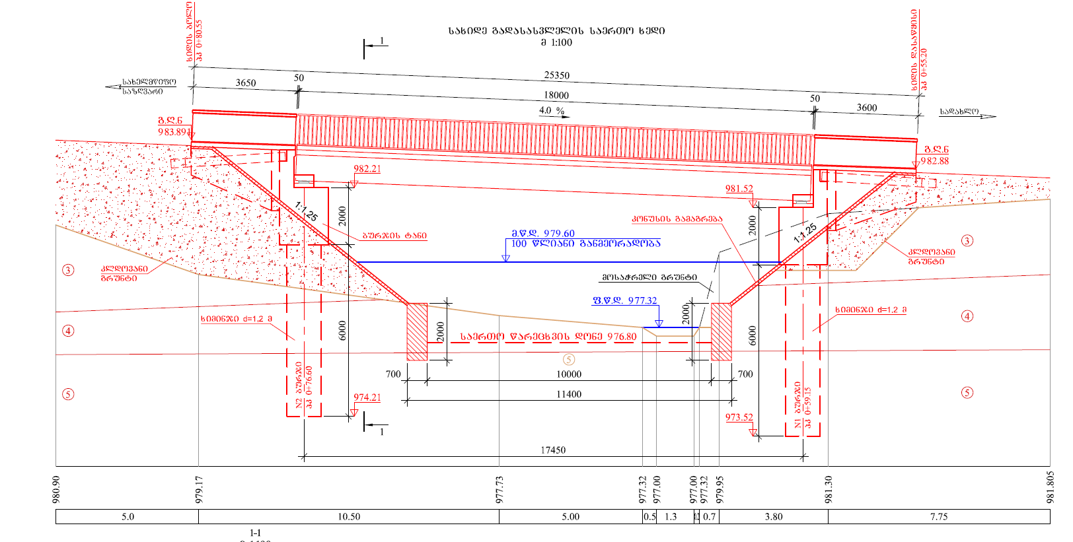

ნახაზი 4.2.3. ხიდის ვაკისის განივი კვეთი
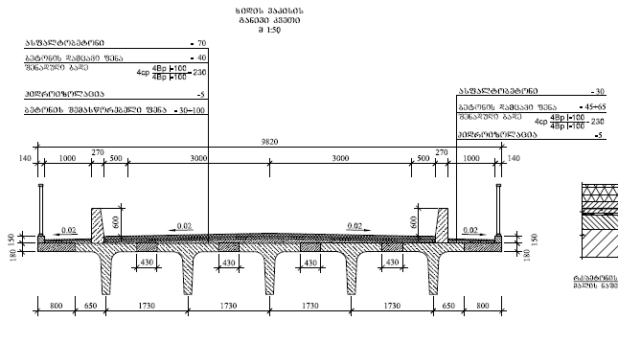

ცხრილი 4.2.1. საპროექტო ხიდის ძირითადი პარამეტრები
პარამეტრი | განზ. | მნიშვნელობა
ხიდის კონსტრუქცია | - | რკინაბეტონის ერთმალიანი
საერთო სიგრძე ბურჯების ჩათვლით | მ | 25.35
მალის სიგრძე | მ | 17.4
სავალი ნაწილის სიგანე | მ | 7  (3+3+0,5+0,5)
ხიდის ბურჯების პრამეტრები: სიგანე და სიმაღლე | მ | 1.7 X 2,0
საფარის ტიპი | - | ასფალტბეტონი
სავალი ნაწილის განივი ქანობი | %. | 2

მშენებლობის ორგანიზაცია

ზოგადი ნაწილი
სახიდე გადასასვლელის მშენებლობის პროცესში სამშენებლო ბანაკის მოწყობა არ იგეგმება. სამშენებლო სამუშაოები გასტანს მაქსიმუმ 3 თვე და დასაქმებული იქნება დაახლოებით 15 ადამიანი. დასაქმებულთა შორის 60-70% ადგილობრივი მაცხოვებელი იქნება.
სამშენებლო მასალები, მათ შორის ბეტონის და ასფალტბეტონის ნარევი, ქვიშა-ხრეში, ხიდის კონსტრუქციული ნაწილები და სხვა შემოტანილი იქნება მარნეულის მუნიციპალიტეტში არსებული კერძო იურიდიული პირების საწარმოებიდან. სამშენებლო სამუშაოებისათვის საჭირო ყველა მასალა, ნახევარფაბრიკატი და კონსტრუქცია შესაბამისობაში იქნება საპროექტო მონაცემებთან და დააკმაყოფილებს სათანადო სახელმწიფო სტანდარტებს.
ტექნიკის საწვავით გამართვა მოხდება ავტოცისტერნით. ამრიგად ადგილზე რაიმე ტიპის დროებითი სტაციონალური ობიექტის მოწყობა დაგეგმილი არ არის. სამუშაო დღის ბოლოს მძიმე ტექნიკა განლაგდება საპროექტო უბნის მომიჯნავედ, გზისპირა ზოლში (მიახლოებით კოორდინატებში: X – 464718. Y – 4563520 და X – 464662. Y – 4563504).
მშენებლობა გულისხმობს შემდეგი ძირითადი სამუშაოების შესრულებას:
- მოსამზადებელი სამუშაოები - ძირითადი სამუშაოების დაწყებამდე განხორციელდება ორგანიზაციული და ტექნიკური საკითხების მომზადება, სამუშაოების წარმოების ფრონტის უზრუნველსაყოფად. მოსამზადებელ სამუშაოებში გათვალისწინებულია: სამშენებლო სამუშაოებისთვის საჭირო ტექნიკური საშუალებების მობილიზაცია; სამუშაო ზონაში მოქცეული მცენარეული საფარის ამოძირკვა;
- ძირითადი სამუშაოები, რაც მოიცავს მიწის სამუშაოებს და რკინაბეტონის სამუშაოებს ახალი ბურჯების მოწყობისთვის. ბურჯების დაყრდობა ხორციელდება ნაბურღ-ნატენ ხიმინჯებზე დიამტერით 1.2 მ. მალის ნაშენის რკ. ბეტონის კოჭების მონტაჟი ხორციელდება ხიდის დასაწყისში მოწყობილი ტექნოლოგიური მოედნიდან ერთი 100 ტონიანი ტვირთამწეობის ამწის საშუალებით, რის შემდგომაც ეწყობა კოჭების გამონოლითებები, მიბეტონებები და ხიდის სავალი ნაწილი. ამის შემდგომ მოხდება საგზაო სამოსის, საგზაო ნიშნებისა და შემოფარგვლის მოწყობა;
- ნარჩენების გატანა ტერიტორიიდან და დაზიანებული უბნების რეკულტივაცია.
სსიპ „კულტურული მემკვიდრეობის დაცვის ეროვნული სააგენტოს“ მოთხოვნის შესაბამისად ხიდის ძირითადი სამშენებლო სამუშაოების პროცესში მძიმე ტექნიკის გამოყენება დაყვანილი იქნება მინიმუმამდე.

მშენებლობისას გამოყენებული ძირითადი ტექნიკური საშუალებები
სახიდე გადასასვლელია სამშენებლო სამუშაოების მიმდინარეობის პროცესში გამოყენებული იქნება ტიპიური სამშენებლო ტექნიკა, როგორებიც დამახასიათებელია მსგავი პროექტებისთვის. ცხრილში 4.3.2.1. წარმოდგენილია სამშენებლო სამუშაოების პროცესში გამოსაყენებელი ძირითადი ტექნიკური საშუალებების მიახლოებითი ჩამონათვალი, რომლის დაზუსტდება მოხდება მშენებლობის დაწყებამდე.
ცხრილი 4.3.2.1. სამშენებლო სამუშაოებისას გამოსაყენებელი ძირითადი ტექნიკური საშუალებები
დასახელება | რაოდენობა (ცალი)
ავტოგრეიდერი | 1
ექსკავატორი | 1
ბულდოზერი | 1
ტრაქტორი | 1
ამწე (ტვირთამწეობით 100 ტ-მდე) | 1
ავტობეტონსარევი | 2
ვიბრატორი | 1
ავტოცისტერნა | 2
გზის მოსანიშნი მანქანა | 1
ავტოთვითმცლელი | 2-3

წყალმომარაგება-წყალარინება
საპროექტო ხიდის მშენებლობის პროცესში წყლის გამოყენება მოხდება მხოლოდ სასმელ-სამეურნეო დანიშნულებით (როგორც აღინიშნა ქვიშა-ხრეში, ბეტონის და ასფალტბეტონის ნარევი შემოტანილი იქნება მზა სახით).
საჭიროების შემთხვევაში სამეურნეო დანიშნულების წყალი შემოტანილი იქნება ავტოცისტერნის საშუალებით, ხოლო სასმელად გამოყენებული იქნება დაბეჭდილი წყალი. მომსახურე პერსონალის რაოდენობის გათვალისწინებით სასმელ-სამეურნეო წყლის დანახარჯი არ იქნება 0,3-0,4 მ³/დღ-ზე მეტი, რაც მთლიანი სამუშაო პერიოდის განმავლობაში (3 თვე) შეადგენს დაახლოებით 30 მ³-ს.
წყალარინებისთვის გათვალისწინებული იქნება შესაბამისი ინფრასტრუქტურა, კერძოდ: სამეურნეო-ფეკალური წყლები დაიცლება საასენიზაციო ორმოში ან გამოყენებული იქნება გადასატანი ტუალეტი. დაგროვილი ფეკალური წყლები გატანილი იქნება კონტრაქტორის სპეცავტომობილების საშუალებით და უტილიზაცია გაუკეთდება უახლოეს საკანალიზაციო სისტემაში.

მოძრაობის ორგანიზება მშენებლობის ეტაპზე
გამომდინარე იქიდან, რომ ახალი ხიდის ლოკაცია არ ემთხვევა არსებულს, მოძრაობის დორებითი ორგანიზაციის შემუშავება საჭირო არ არის. სამუშაოების მიმდინარეობის პროცესში საავტომობილო მიმოსვლა განხორციელდება არსებულ ხიდზე. ხიდის არსებულ გზასთან მიერთების უბნებზე მუშაობის პორცესში, სამშენებლო ნაწილი გამიჯნული იქნება შესაბამისი ბარიერებით. საჭიროების შემთხვევაში მოძრაობას დაარეგულირებს მედროშე. სამუშაოებისას გათვალისწინებულია გავლენის ზონაში მოქცეული გზის მონაკვეთების აღჭურვა შესაბამისი საგზაო ნიშნებით და საინფორმაციო დაფებით.

შრომის დაცვა და უსაფრთხოების ტექნიკა
მშენებლობის ჩართული მუშახელი უზრუნველყოფილი იქნება ინდივიდუალური დაცვის საშუალებებით (სპეც. ტანსაცმელი, ფეხსაცმელი და სხვა) და ასევე შესრულდება საერთო კოლექტიური დაცვის ღონისძიებები (სამუშაო ადგილის შემოფარგვლა, უსაფრთხოების ღონისძიებები).
დაცული იქნება უსაფრთხოების ტექნიკის, საწარმოო სანიტარიის და ხანძარსაწინააღმდეგო მოქმედი წესები, ნორმები და ინსტრუქციები. სამუშაოს დაწყების წინ ჩატარდება ინსტრუქტაჟი უსაფრთხოების წესების შესახებ.
საგზაო მანქანებს ექნებათ გამართული ხმოვანი შუქსიგნალიზაცია. საგზაო მანქანების სადგომი შემოფარგლული იქნება ავარიული გაჩერების სიგნალებით და ბარიერებით. როგორც ზემოთ აღინიშნა საპროექტო ზონაში დამონტაჟდება შესაბამისი საგზაო ნიშნები.
საქმიანიბის განმახორციელებლის მოთხოვნით მშენებელი ორგანიზაცია პასუხისმგებელი იქნება სამუშაოები აწარმოოს უსაფრთხოების, შრომის, საწარმოო სანიტარიის წესების სრული დაცვით.

დროებით ათვისებული და შემთხვევით დაზიანებული ტერიტორიების რეკულტივაცია
სახიდე გადასასვლელის მშენებლობის დასრულების შემდგომ განხორციელდება რეკულტივაციის სამუშაოები, რაც ითვალისწინებს დროებით გამოყენებული ტერიტორიების და შემთხვევით დაზიანებული უბნების აღდგენას და მაქსიმალურად პირვანდელ კონდიციებამდე მიყვანას. სარეკულტივაციო სამუშაოებისას ერთ-ერთ მთავარ სახელმძღვანელო დოკუმენტად გამოყენებული იქნება საქართველოს მთავრობის №424 დადგენილებით დამტკიცებული ტექნიკური რეგლამენტი - „ნიადაგის ნაყოფიერი ფენის მოხსნის, შენახვის, გამოყენებისა და რეკულტივაციის შესახებ“. აქვე უნდა აღინიშნოს, რომ დაგეგმილი საქმიანობის ადგილმდებარეობის და სამუშაოების მცირე მასშტაბების გათვალისწინებით, სარეკულტივაციო სამუშაოები მნიშვნელოვან ძალისხმევას არ მოითხოვს. ხაზგასასმელია, რომ დროებითი სამშენებლო ბანაკის მოწყობა არ იგეგმება.

საპროექტო ტერიტორიის ბუნებრივი და სოციალურ-ეკონომიკური მდგომარეობა - ფონური მახასიათებლები, საველე კვლევის შედეგები

შესავალი
საქართველოს ადმინისტრაციულ-ტერიტორიული დაყოფის მიხედვით საპროექტო ხიდის მშენებლობის ტერიტორია მიეკუთვნება მარნეულის მუნიციპალიტეტს. მარნეულის მუნიციპალიტეტი ქვემო ქართლის რეგიონის ადმინისტრაციულ საზღვრებში შედის. იგი მდებარეობს საქართველოს სამხრეთ-აღმოსავლეთ ნაწილში. ჩრდილოეთით მას ესაზღვრება თეთრიწყაროს მუნიციპალიტეტი; ჩრდილო-აღმოსავლეთით - გარდაბნის მუნიციპალიტეტი; დასავლეთით - ბოლნისის მუნიციპალიტეტი. მარნეულის მუნიციპალიტეტის სამხრეთის საზღვარი საქართველო-სომხეთის; ხოლო აღმოსავლეთის საზღვარი - საქართველო-აზერბაიჯანის სახელმწიფო საზღვრების თანხვედრილია.
ფიზიკურ-გეოგრაფიული თვალსაზრისით საპროექტო ტერიტორია მდებაორეობს ლოქის ქედის ჩრდილოეთ კალთაზე, მდ. ახკერპისწყლის ხეობაში. აღნიშნულ არეალს ახასიათებს საშუალო მთიანი რელიეფი სტრუქტურული, ეროზიული და დენუდაციური ფორმებით.
მომდევნო პარაგრაფებში ბუნებრივი და სოციალურ-ეკონომიკური მდგომარეობა დახასიათებულია საპროექტო ტერიტორიის აღწერილი ადგილმდებარეობის გათვალისწინებით.

მიკროკლიმატური მახასიათებლები
მარნეულის მუნიციპალიტეტი მიეკუთვნება ზომიერად ნოტიო სუბტროპიკულ კლიმატურ ზონას. ტერიტორიის უდიდეს ნაწილში ზომიერად თბილი სტეპების ჰავაა. ეს ტერიტორიები ხასიათდება არამკაცრი ზამთრით და მშრალი, ზომიერი და ცხელი ზაფხულით. ქვემოთ მოყვანილია ქ. მარნეულის მეტეოსადგურების მონაცემების მიხედვით საკვლევი არეალის კლიმატური მახასიათებლები (წყარო „სამშენებლო კლიმატოლოგია).
ცხრილი 5.2.1. ჰაერის საშუალო თვიური და წლიური ტემპერატურები
I | II | III | IV | V | VI | VII | VIII | IX | X | XI | XII | წლ | აბს. მინ. წლ. | აბს. მაქს. წლ.
0,0 | 1,9 | 6,0 | 11,5 | 16,8 | 20,6 | 23,9 | 23,5 | 19,0 | 13,4 | 7,0 | 1,9 | 12,1 | -25 | 40
ცხრილი 5.2.2. ჰაერის ექსტრემალური ტემპერატურები
ყველაზე ცხელი თვის საშუალო მაქსიმუმი | ყვეაზე ცივი ხუთდღიური საშუალო | ყველაზე ცივი დღის საშუალო | ყველაზე ცივი პერიოდის საშუალო | პერიოდი <8⁰C საშუალო თვიური ტემპერატურით |  | საშუალო ტემპერატურა 13 საათზე
 |  |  |  | ხანგრძლივობა დღეებში | საშუალო ტემპერატურა | ყველაზე ცივი თვისათვის | ყველაზე ცხელი თვისათვის
30,3 | -9 | -12 | -0,1 | 139 | 2,7 | 3,8 | 29,9
ცხრილი 5.2.3. ჰაერის ტენიანობა, %
I | II | III | IV | V | VI | VII | VIII | IX | X | XI | XII | საშ
75 | 72 | 70 | 66 | 67 | 64 | 60 | 60 | 67 | 74 | 78 | 77 | 69

საშუალო ფარდობითი ტენიანობა  13 საათზე |  | ფარდობითი ტენიანობის საშ. დღე–ღამური ამპლიტუდა
ყველაზე ცივი  თვის | ყველაზე ცხელი თვის | ყველაზე ცივი  თვის | ყველაზე ცხელი თვის
61 | 65 | 22 | 25
- ატმოსფერული ნალექების რაოდენობა წელიწადში შეადგენს: - 495 მმ;
- ნალექების დღეღამური მაქსიმუმი: - 146 მმ;
- თოვლის საფარის წონა: 0,50 კპა;
- თოვლის საფარის დღეთა რიცხვი: - 17;
- მეტეოსადგურის მაჩვენებლებით ქარის მახასიათებლები ასეთია:
- წელიწადში ერთხელ მოსალოდნელია ქარი, სიჩქარით 17 მ/წმ;
- 5 წელიწადში ერთხელ მოსალოდნელია ქარი, სიჩქარით 23 მ/წმ;
- 10 წელიწადში ერთხელ მოსალოდნელია ქარი, სიჩქარით 24 მ/წმ;
- 15 წელიწადში ერთხელ მოსალოდნელია ქარი, სიჩქარით 25 მ/წმ;
- 20 წელიწადში ერთხელ მოსალოდნელია ქარი, სიჩქარით 26 მ/წმ;
- ქარის საშუალო უდიდესი და უმცირესი სიჩქარე:
იანვარი - 2,6/0,6 მ/წმ;
ივლისი - 4,5/1,3 მ/წმ.

ქართა ვარდი, %:

როგორც ზემოთ წარმოდგენილი მონაცემებიდან ჩანს საპროექტო არეალს მშენებლობისთვის განსაკუთრებით ხელისშემშლელი (ექსტრემალური) კლიმატური მოვლენები არ ახასიათებს.

გეოლოგიური პირობები

გეომორფოლოგიური პირობები
ქვემო ქართლი შემოსაზღვრულია თრიალეთის, ჯავახეთისა და ლოქის ქედებით. დასავლური საზღვარია სამსარის ქედის ჩრდილო ნაწილი და ჯავახეთის ქედი. აღმოსავლური - სამგორისა და დავით გარეჯის მთაგრეხილები,ჩრდილოეთით თრიალეთის ქედის, ხოლო სამხრეთით - ლოქის ქედი ქვემო ქართლს გამოყოფს სომხეთისაგან.
მარნეულის მუნიციპალიტეტის ტერიტორიის უდიდესი (ცენტრალური) ნაწილი უჭირავს მარნეულის აკუმულაციურ ვაკეს (ბორჩალოს ვაკე), რომლის სიმაღლეა 270-400 მ, სიგრძე - 40 კმ, უდიდესი სიგანე - 20 კმ. ვაკეს ჩრდილოეთით ესაზღვრება იაღლუჯის მაღლობი, სამხრეთით ლოქის ქედი და ბაბაკარის სერი, აღმოსავლეთით - მდ. მტკვარი, დასავლეთით მიუყვება მაშავერას ხეობას ქ. ბოლნისამდე.
ვაკის ერთობლივი დახრილობა მიმართულია სამხრეთ-აღმსავლეთისკენ - თითქმის მდ. მტკვრის პარალელურად, ვაკის ზედაპირი ბრტყელია, დასერილია მდინარეების ალგეთის, ხრამისა და დებედას ხეობებით. მდინარეული ტერასების ამგებ თაბაშირიან თიხებში ადგილი აქვს ფსევდოკარსტულ მოვლენებს, რაც რელიეფში გამოხატულებას ჰპოვებს სუფოზური ძაბრების, ჭებისა და მღვიმეების, აგრეთვე ბუნებრივი ხიდების სახით.
ლოქის ქედის ჩრდილო ფერდობი, მარნეულის მუნიციპალიტეტის საზღვრებში დანაწევრებულია მდ. ტალავრისწყლის, შულავრისწყლის, დებედას და მათი შენაკადების ეროზიული ხეობებით და უკანასკნელთა შორის მდებარე ოფრეთის (ზ. დ. 1,400-1,600 მ-დე) და შულავრის (800-1,600 მ-დე) შტო-ქედებით. ამ შტო-ქედების თხემებზე და კალთებზე ალაგ-ალაგ წარმოდგენილია პლატოსებური დამრეცი ზედაპირები (სოფ. ოფრეთან, ხოჯორნასთან, წერაქვთან და დამიასთან), ხოლო ცარცული კირქვების გავრცელების ზოლში ზ. დ. 1,000-1,200 მ-ზე _ მცირე შეფარდებითი სიმაღლის კუესტები და ციცაბოდ დახრილი ფლატოვანი საფეხურები.
საპროექტო უბანი მდებარეობს უბანი მდებარეობს ახკერპისწყლისა და საავტომობილო გზის გადაკვეთაზე, ზღვის დონიდან ≈975-985 მ ნიშნულებზე. ტერიტორიის რელიეფი დამაკმაყოფილებელია და მშენებლობა არ მოითხოვს მნიშვნელოვან მიწის სამუშაოებს.

გეოლოგიური აგებულება
სტრატიგრაფიულად საკვლევი რაიონი წარმოდგენილია პალეოგენური და ნეოგენური ასაკის ქანებით. მათ შორის ყველაზე ძველია შუა ეოცენური ასაკის ვულკანოგენურ-დანალექი ქანები. მათ სტრატიგრაფიულად თანხმობით აგრძელებენ ზედა ეოცენის, ოლიგოცენისა და ქვედა მიოცენის ქანები.
ასაკობრივად ყველაზე ძველი - ზედა ეოცენის წყება წარმოდგენილია წვრილმარცვლოვანი, სქელ შრეებრივი ქვიშაქვებით. ოლიგოცენური ქანების ლითიფიკაციის ხარისხი აქ დაბალია და წარმოდგენილია, შრეებრივი, მაგარი კონსისტენციის თიხებით. რაც შეეხება ქვედა მიოცენურ წყებას, იგი წარმოდგენილია მუქი ნაცრისფერი არგილიტებით, არგილიტებისა და ალევროლითების თხელი შუაშრეებით.
პალეოგენურ-ნეოგენური ქანები საკვლევ რაიონში ზევიდან გადაფარულია სხვადასხვა გენეზისის მეოთხეული გრუნტების ცვალებადი სისქის ფენით. მეოთხეული თიხოვანი გრუნტების საფარის სისქე შედარებით მეტია მტკვრის ტერასების ვაკეებზე, სადაც მათი დაგროვება დაკავშირებულია დროებითი ზედაპირული წყლების მოძრაობასთან. მესამეული ფორმირებები ძირითადად შედგება: ქვიშაქვების, თიხების, კონგლომერატების, ზოგჯერ მერგელებისა და კირქვებისაგან. კერძოდ, უშუალოდ ობიექტი მდებარეობს უბანში, სადაც ზედა ფენა ძირითადად წარმოდგენილია ალუვიონის (ხრეში და კენჭნარი) თხელი ფენით, რომელიც ძევს კლდოვან ქანებზე (სხვადასხვა ბზარიანობის მქონე ქვიშაქვები და სხვა).
ლოქის ქედის ჩრდილო ფერდობის აგებულებაში მონაწილეობენ ბათური სართულის (J2bt) ლოქ-ყარაბაღის ზონის მარჩხი ზღვის ნალექები: გრაუვაკული ქვიშაქვები, თიხაფიქლები, არგილიტები, თიხები, ტუფიტები, ქვიშიანი კირქვები და კონგლომერატები. ასევე, ბიოსური სართულის (J2b), ლოქ-ყარაბაღის ზონის ამგები ქანები: კირ-ტუტე ბაზალტების, ანდეზიტ-ბაზალტური, ანდეზიტური, უფრო იშვიათად კი დაციტური და რიოლითური ლავები, ლავური ბრექჩიები და პიროკლასტოლითები, ტუფები, ზოგგან ტეფროტურბიდიტები და ტეფროარგილიტები, ხოლო ჭრილის ზედა ნაწილში - ტუფოკონგლომერატები, ტუფოქვიშაქვები, ტუფოალევროლიტები, კონგლომერატები, ქვიშაქვები და თიხები (პორფირიტული სერია).
საკვლევი უბნის აგებულებაში მონაწილეობენ ტექნოგენური, მეოთხეული და ძირითადი წარმოშობის ქანები: თიხნაროვანი, ღორღოვანი გრუნტი, გამოფიტული და სუსტად გამოფიტული ქვიშაქვების და არგილიტების მორიგეობა.

ჰიდროგეოლოგია
საქართველოს ტერიტორიის ჰიდროგეოლოგიური დარაიონების (ი. ბუაჩიძე, 1970წ.) მიხედვით საკვლევი რაიონი საქართველოს ბელტის მარნეული-გარდაბნის ფოროვანი და ნაპრალოვანი არტეზიული აუზის (III₁²) შემადგენლობაში შედის.
რაიონი შედგება ძველმეოთხეული ალუვიური ნალექების - კენჭნარის, კონგლომერატების, ქვიშების, ქვიშნარის, თიხნარის, აგრეთვე თანამედროვე ალუვიური წარმონაქმნების წყალშემცველი ჰორიზონტებისაგან. აღნიშნულ ნალექებთან დაკავშირებული წყაროები, ძირითადად მცირედებიტიანია. ძველმეოთხეული წარმონაქმნების დასტებში 20 მ-მდე სიღრმეზე ცირკულირებენ მიწისქვეშა წყლების ნაკადები, რომლების ფორმირება ძირითადად წარმოებს სარწყავი სისტემების ხარჯზე.
ქიმიური შედგენილობის მიხედვით ძველმეოთხეული ნალექების წყლები სულფატურ-ჰიდროკარბონატული კალციუმიან-ნატრიუმიან-მაგნიუმიანია, საერთო მინერალიზაცია მერყეობს 1.0-დან 10.0 გ/ლ ფარგლებში, ხოლო თანამედროვე ნალექებში კი 0.5-1.5 გ/ლ ფარგლებში.

ტექტონიკა და სეისმურობა
საკვლევი რაიონი და მისი მიმდებარე ტერიტორია მოიცავს კავკასიონის სამ ძირითად ტექტონიკურ ერთეულსა და ხუთ ქვე-ზონას: დიდი კავკასიონის ნაოჭა-შესხლეტილ ზონას (დიდი კავკასიონის სამხრეთ ფერდობული ზონა); ამიერკავკასიის მთათაშუა დაბლობებს (მტკვრის კონცხი); მცირე კავკასიონს (აჭარა-თრიალეთის ნაოჭა-შესხლეტილ მთათა სარტყელი, ართვინ-ბოლნისის ბელტი, ლოქი-ყარაბახის ზონა).
საქართველოს ეკონომიკური განვითარების მინისტრის ბრძანება #1‐1/2284, 2009 წლის 7 ოქტომბერი ქ. თბილისი, სამშენებლო ნორმების და წესების ‐ ,,სეისმომედეგი მშენებლობა” (პნ 01.01‐09)‐დამტკიცების თანახმად, საკვლევი ტერიტორია (3584) ახკერპი, ქვემო ქართლი, მარნეული, ახკერპის თემი, განეკუთვნება A – სეისმურობის უგანზომილებო კოეფიციენტი 0.24 და 8 ბალიან (MSK64 სკალა) სეისმურ რაიონს.

საინჟინრო-გეოლოგიური კვლევის შედეგები
საპროექტო ტერიტორიაზე გეოლოგიური სამუშაოები შესრულდა შპს „გეოტექსერვისი“-ს მიერ. სახიდე გადასასვლელის მოწყობის ადგილზე, გაიბურღა ორი ჭაბურღილი, ჭაბურღილი N1 8.0 მ სიღრმის, ხოლო ჭაბურღილი N2 11.0 მ სიღრმის. ჭაბურღილი N1 გაბურღულია მდინარე ახკერპისწყლის მარჯვენა ნაპირზე, ხოლო ჭაბურღილი N2 მდინარის მარცხენა ნაპირზე.
საველე კვლევებისას სახელმძღვანელოდ გამოყენებულია СНиП 1,02,07‐87.
ჭაბურღილებიდან, მათი შემდგომი ლაბორატორიული კვლევისათვის აღებული იქნა დაშლილი და დაუშლელი სტრუქტურის ნიმუშები და წყლის სინჯები.
საინჟინრო-გეოლოგიური ანგარიშის შედგენისას გამოყენებულია საქართველოში ამჟამად მოქმედი სტანდარტები: - პნ 02.01-08; პნ 01.01-09; СНиП2,02,01‐83, ГОСТ 25100‐82, BS1377, Part 4.

ჭაბურღილში N1 ზედაპირიდან 0.1 მ სიღრმემდე, გვხვდება ასფალტის ფენა, რომლითაც გადაფარულია ტექნოგენური გრუნტი, წარმოდგენილი 0.3 მ –მდე ხრეშით და ხვინჭით. საგებად, 2.5 მ სიღრმემდე მას უდევს ღორღოვანი გრუნტი –წვრილ და საშუალოდ მარცვლოვანი; ნაცრისფერი, მყარი, სუსტად კარბონატული თიხაქვიშის და ნაცრისფერი, სხვადასხვა მარცვლოვანი ქვიშის შემავსებელით (10-15%). 2.5-4.8 მ–ის ინტერვალში გვხვდება ღორღოვანი გრუნტი – წვრილ და საშუალოდ მარცვლოვანი; მონაცრისფრ-ყავისფერი, მყარი, თიხნარის შემავსებელით (10-15%), ელუვირებული გრუნტი. ლითოლოგიური ჭრილის გაგრძელებას 6.3 მ სიღრმემდე, ახდენს გამოფიტული და დანაპრალიანებული ქვიშაქვების (60-65%) და არგილიტების (40-35%) მორიგეობა. ქვიშაქვა – ღია ყავისფერი, მტკიცე, სქელ და საშუალოდშრეებრივი. არგილიტი – მოყავისფრონაცრისფერი, თხელ და ფურცლოვანშრეებრივი. დაძიებულ 8.0მ სიღრმემდე ვლინდება სუსტად გამოფიტული და სუსტად დანაპრალიანებული ქვიშაქვების (70-75%) და არგილიტების (30-25%) მორიგეობა. ქვიშაქვა – ღია ყავისფერი, მტკიცე, სქელ და საშუალოდშრეებრივი. არგილიტი-მოყავისფრო-ნაცრისფერი, თხელ და ფურცლოვანშრეებრივი.
აღსანიშნავია, რომ ზემოთ ჩამოთვლილი ქანები ელუვირებული და ძირითადი ქანების კატეგორიას მიეკუთვნებიან. ჭაბურღილში გრუნტის წყალი დაფიქსირება არ მომხდარა.
ჭაბურღილში N2 ზედაპირიდან 0.2 მ სიღრმემდე, გვხვდება ტექნოგენური გრუნტი, წარმოდგენილი ხრეშით და ხვინჭით. საგებად, 3.2 მ სიღრმემდე მას უდევს თიხნარი-ყავისფერი, მყარი, წვრილ და საშუალოდმარცვლოვანი ღორღის (30-35%) და ხრეშის (20-25%) ჩანართებით, ელუვირებული ქანი. ლითოლოგიური ჭრილის გაგრძელებას 6.7 მ სიღრმემდე, ახდენს გამოფიტული და დანაპრალიანებული ქვიშაქვების (60-65%) და არგილიტების (40-35%) მორიგეობა. ქვიშაქვა – ღია ყავისფერი, მტკიცე, სქელ და საშუალოდშრეებრივი. არგილიტი –მოყავისფრო-ნაცრისფერი, თხელ და ფურცლოვანშრეებრივი. დაძიებულ 11.0 მ სიღრმემდე ვლინდება სუსტად გამოფიტული და სუსტად დანაპრალიანებული ქვიშაქვების (70-75%) და არგილიტების (30-25%) მორიგეობა. ქვიშაქვა – ღია ყავისფერი, მტკიცე, სქელ და საშუალოდშრეებრივი. არგილიტი – მოყავისფრონაცრისფერი, თხელ და ფურცლოვანშრეებრივი.
აღსანიშნავია, რომ ზემოთ ჩამოთვლილი ქანები ელუვირებული და ძირითადი ქანების კატეგორიას მიეკუთვნებიან. ჭაბურღილში გრუნტის წყალი დაფიქსირება არ მომხდარა.
საკვლევ უბანზე გამოყოფილია გრუნტების შვიდი სახესხვაობა, ხუთი საინჟინრო გეოლოგიური ელემენტი (სგე): ასფალტის ფენა; ტექნოგენური გრუნტი - გზის საგები, ხრეში და ხვინჭა. მოყვითალო თიხაქვიშის და სხვადასხვა მარცვლოვანი ქვიშის 30-35%-მდე შემავსებელი.
- სგე 1 თიხნარი – ყავისფერი, მყარი, წვრილ და საშუალოდმარცვლოვანი ღორღის (30-35%) და ხრეშის (20-25%) ჩანართებით. ელუვირებული ქანი;
- სგე 2 ღორღოვანი გრუნტი – წვრილ და საშუალოდ მარცვლოვანი. ნაცრისფერი, მყარი, სუსტად კარბონატული თიხაქვიშის და ნაცრისფერი, სხვადასხვა მარცვლოვანი ქვიშის შემავსებელით (10-15%);
- სგე 3 ღორღოვანი გრუნტი – წვრილ და საშუალოდ მარცვლოვანი. მონაცრისფრო-ყავისფერი, მყარი, თიხნარის შემავსებელით შემავსებელით (10-15%), ელუვირებული გრუნტი;
- სგე 4 გამოფიტული და დანაპრალიანებული ქვიშაქვების (60-65%) და არგილიტების (40-35%) მორიგეობა. ქვიშაქვა – ღია ყავისფერი, მტკიცე, სქელ და საშუალოდშრეებრივი. არგილიტი –მოყავისფრო-ნაცრისფერი, თხელ დაფურცლოვანშრეებრივი;
- სგე 5 სუსტად გამოფიტული და სუსტად დანაპრალიანებული ქვიშაქვების (70-75%) და არგილიტების (30-25%) მორიგეობა. ქვიშაქვა – ღია ყავისფერი, მტკიცე, სქელ და საშუალოდშრეებრივი. არგილიტი – მოყავისფრო-ნაცრისფერი, თხელ და ფურცლოვანშრეებრივი.

გაბურღულ ჭაბურღილებში ჩატარდა სტანდარტული პენეტრაციის SPT(C)-ს ცდები, სულ 10 ცდა. SPT(C)-ს ჩატარებისას გამოყენებულია საშუალო სიმძიმის ჩაქუჩი რომლის წონა 60 კგ-ს შეადგენს, ხოლო ვარდნის სიმაღლე 800 მმ. გამოყენებული კონუსის მაქსიმალური დიამეტრი 74 მმ-ია, წონა 1კგ, წვეროსკუთხე 60⁰-ია.
ცხრილში 5.3.5.1. მოყვანილია ჩატარებული ცდის შედეგები ინტერვალების მიხედვით, მოცემული რიცხვები შეესაბამება კონუსის ჩაღრმავების A, B, C და B+C ინტერვალებს, B+C ინტერვალის სიგრძე 30 სმ-ის ტოლია.
ჭაბურღილებში ჩატარებულია სტანდარტული პენეტრაციის ცდები, როგორც მეოთხეული ასაკის თიხნარში (სგე 1) და ღორღოვან გრუნტში (სგე 2, 3), ასევე ძირითად ქანებში (სგე 4 და 5). ჩატარებული ცდები საშუალებას გვაძლევს შევაფასოთ ჭრილში წარმოდგენილი გრუნტების სიმკვრივეები ურთიერთ მიმართებაში.
ქვემოთ ცხრილში მოცემულია სტანდარტული პენეტრაციის ცდების შედეგები და მათი გასაშუალოებული მნიშვნელობები თითოეული გამოყოფილი საინჟინრო გეოლოგიური ელემენტებისათვის.
ცხრილი 5.3.5.1.
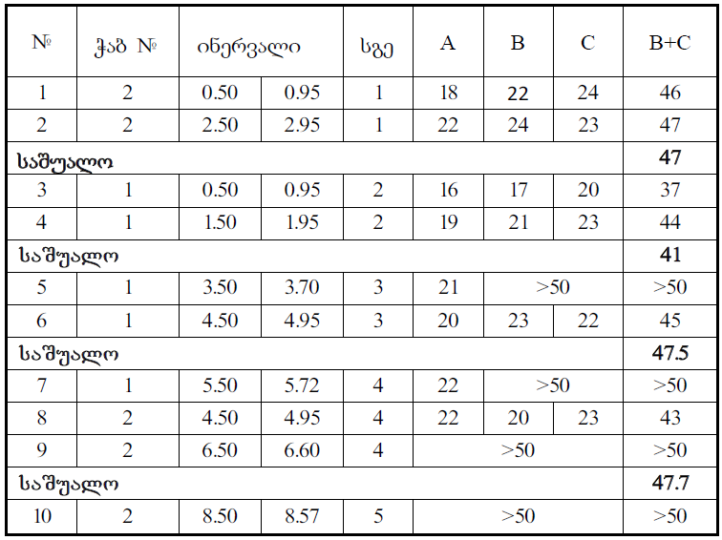
როგორც ცხრილიდან ჩანს:
- სგე 1 თიხნარებისათვის B+C=N მაჩვენებელი საშუალოდ 47-ის ტოლია, რაც მიუთითებს, რომ მიეკუთვნება მყარი კონსისტენციის გრუნტს.
- სგე 2 ღორღოვანი გუნტებისათვის თიხაქვიშის და ქვიშის შემავსებელით, B+ჩ საშუალოდ 41-ის ტოლია – გრუნტები მიეკუთვნება მკვრივ გრუნტს.
- სგე 3 ღორღოვანი გუნტებისათვის თიხნარის შემავსებელით, B+C საშუალოდ 47.5-ის ტოლია – გრუნტები მიეკუთვნება მკვრივ გრუნტს.
- სგე 4 გამოფიტული ქვიშაქვების და არგილიტების მორიგეობა, B+C საშუალოდ 47.7-ის ტოლია – გრუნტები მიეკუთვნება მკვრივ გრუნტს.
- სგე 5 სუსტად გამოფიტული ქვიშაქვების და არგილიტების მორიგეობა, რომელთა B+C, >50-ის – გრუნტები მიეკუთვნება ძლიერ მკვრივ გრუნტს.
შესწავლი სამშენებლო მოედნის უკეთ წარმოდგენის მიზნით, გაბურღული ჭაბურღილების ჭრილებზე დაყრდნობით აგებულია ლითოლოგიური სვეტები (იხ. დანართი 2). აქვე მოყვანილია ჭაბურღილების გაყვანის ადგილმდებარეობა და ხიდის ტერიტორიის საინჟინრო-გეოლოგიური ჭრილი.

გრუნტების ლაბორატორიული კვლევის შედეგები
საკვლევ ტერიტორიაზე გაყვანილი ჭაბურღილებიდან აღებულია 12 გრუნტის ნიმუში, ნიმუშებზე ჩატარდა ლაბორატორიული კვლევა საქართველოში მოქმედი სახელმწიფო სტანდარტების შესაბამისად (ГОСТ 9,015‐74, СНиП 2,03,11‐85, Bშ 1377, პარტ 4).
ლაბორატორიული კვლევები ჩატარდა შ.პ.ს. ,,გეოტექსერვისი”-ს კუთვნილ გეოტექნიკურ ლაბორატორიაში, დამკვეთის მოთხოვნის შესაბამისად. ლაბორატორიული კვლევა მოიცავდა როგორც გრუნტების დაუშლელი მონოლითური სტრუქტურის, ასევე დაშლილი ნიმუშების კვლევას. საკვლევ უბანზე გამოყოფილია გრუნტების შვიდი სახესხვაობა, ხუთი საინჟინრო გეოლოგიური ელემენტი (სგე): ასფალტის ფენა; ტექნოგენური გრუნტი - გზის საგები, ხრეში და ხვინჭა. მოყვითალო თიხაქვიშის და სხვადასხვა მარცვლოვანი ქვიშის 30-35%- მდე შემავსებელი:
- სგე 1 თიხნარი – ყავისფერი, მყარი, წვრილ და საშუალოდმარცვლოვანი ღორღის (30-35%) და ხრეშის (20-25%) ჩანართებით. ელუვირებული ქანი;
- სგე 2 ღორღოვანი გრუნტი – წვრილ და საშუალოდ მარცვლოვანი. ნაცრისფერი, მყარი, სუსტად კარბონატული თიხაქვიშის და ნაცრისფერი, სხვადასხვა მარცვლოვანი ქვიშის შემავსებელით (10-15%);
- სგე 3 ღორღოვანი გრუნტი – წვრილ და საშუალოდ მარცვლოვანი. მონაცრისფრო-ყავისფერი, მყარი, თიხნარის შემავსებელით შემავსებელით (10- 15%), ელუვირებული გრუნტი;
- სგე 4 გამოფიტული და დანაპრალიანებული ქვიშაქვების (60-65%) და არგილიტების (40-35%) მორიგეობა. ქვიშაქვა – ღია ყავისფერი, მტკიცე, სქელ და საშუალოდშრეებრივი. არგილიტი – მოყავისფრო-ნაცრისფერი, თხელ და ფურცლოვანშრეებრივი;
- სგე 5 სუსტად გამოფიტული და სუსტად დანაპრალიანებული ქვიშაქვების (70-75%) და არგილიტების (30-25%) მორიგეობა. ქვიშაქვა – ღია ყავისფერი, მტკიცე, სქელ და საშუალოდშრეებრივი. არგილიტი – მოყავისფრო-ნაცრისფერი, თხელ და ფურცლოვანშრეებრივი. ასფალტის ფენაზე და ტექნოგენურ გრუნტზე (მცირე სიმძლავრის გამო) ლაბორატორიული შესწავლა არ განხორციელებულა.
ქიმიური შედგენილობის მიხედვით სგე 1, 2, 3, 4 და 5 გრუნტები ჰიდროკარბონატულ კალციუმიანი დამარილიანების ტიპისანი არიან. გრუნტები არ ამჟღავნებენ აგრესიულობას არცერთი სახის ბეტონის მიმართ. გრუნტის წყლის ქიმიური შედგენილობა შესწავლილია მდინარიდან აღებული ნიმუშის საფუძველზე.
ქიმიური შედგენილობის მიხედვით მდინარის წყალი ჰიდროკარბონატულ, კალციუმ, მაგნიუმიანი დამარილიანების ტიპისაა. ნიმუში ამჟღავნებს სუსტ აგრესიულობას წყალბადიონის მაჩვენებლის W4 სახის ცემენტის მიმართ.
წყლის აგრესიული ზემოქმედების ხარისხი რკინაბეტონის არმატურაზე, პერიოდული დასველებით არის სუსტი, ხოლო ქანების აგრესიული ზემოქმედების ხარისხი ნახშირბადიან ფოლადზე, გრუნტის წყლის დონის დაბლა იმ ქანებისათვის რომელთა ფილტრაციის კოეფიციენტი >0.1მ/დღე-ღამეში, არის საშუალო.
გამოყოფილი საინჟინრო-გეოლოგიური ელემენტებიდან, სგე 1 გრუნტები მიეკუთვნებიან II კლასის შეკავშირებელი გრუნტების ჯგუფს (ГОСТ 25100‐96б Грунты, классификация). სგე 2 და სგე 3 გრუნტები მიეკუთვნებიან II კლასის შუეკავშირებული გრუნტების ჯგუფს (ГОСТ 25100‐ 96б Грунты, классификация). სგე 4 და 5 გრუნტები მიეკუთვნებიან I კლასის კლდოვანი და ნახევრადკლდოვანი გრუნტების ჯგუფს (ГОСТ 25100‐96б Грунты, классификация).
გრუნტების სეისმურობა დადგენილია სამშენებლო მოედნის 8 ბალიანი სეისმურობის ზონაში მდებარეობის და მათი ფიზიკურ-მექანიკური თვისებების გათვალისწინებით (,,სეისმომედეგი მშენებლობა” პნ 01.01‐09).
აღნიშნულის თანახმად, სეისმურობის მიხედვით გრუნტები განეკუთვნება: სგე 1, 2, 3, 4 და 5 –II კატეგორიას და განისაზღვრება 8 ბალით.
კვლევების შედეგად მიღებული საინჟინრო გეოლოგიური ელემენტებისათვის ყველა მშენებლობისათვის საჭირო საანგარიშო მაჩვენებლები მოცემულია ცხრილში 5.3.5.1.1.
ცხრილი 5.3.5.1.1. გრუნტების საანგარიშო მაჩვენებლები
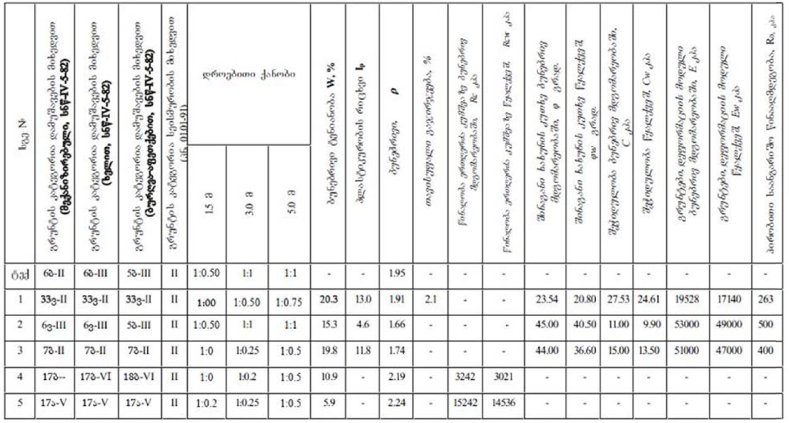

დასკვნები
ჩატარებული კვლევების შედეგების და არსებული მასალების ანალიზის შედეგად შეიძლება დავასკვნათ შემდეგი:
- საველე და ლაბორატორიული კვლევებით შესწავლილ უბნზე გამოიყო გრუნტების 5 ლითოლოგიური სახესხვაობა, 5 საინჟინრო-გეოლოგიური ელემენტი. ზედაპირზე წარმოდგენილია ასფალტის და ტექნოგენური გრუნტის ფენა;
- ქიმიური შედგენილობის მიხედვით სგე 1, 2, 3, 4 და 5 გრუნტები ჰიდროკარბონატულ კალციუმიანი დამარილიანების ტიპისანი არიან;
- გრუნტები არ ამჟღავნებენ აგრესიულობას არცერთი სახის ბეტონის მიმართ;
- გრუნტის წყლის ქიმიური შედგენილობა შესწავლილია მდინარიდან აღებული ნიმუშის საფუძველზე;
- ქიმიური შედგენილობის მიხედვით მდინარის წყალი ჰიდროკარბონატულ, კალციუმ, მაგნიუმიანი დამარილიანების ტიპისაა;
- ნიმუში ამჟღავნებს სუსტ აგრესიულობას წყალბადიონის მაჩვენებლის W4 სახის ცემენტის მიმართ;
- წყლის აგრესიული ზემოქმედების ხარისხი რკინაბეტონის არმატურაზე, პერიოდული დასველებით არის სუსტი, ხოლო ქანების აგრესიული ზემოქმედების ხარისხი ნახშირბადიან ფოლადზე, გრუნტის წყლის დონის დაბლა იმ ქანებისათვის რომელთა ფილტრაციის კოეფიციენტი >0.1მ/დღე‐ღამეში, არის საშუალო;
- თავისუფალი გაჯირჯვების მაჩვენებელით: სგე 1 მიეკუთვნება არა გაჯირჯვებად გრუნტებს;
- საქართველოს ეკონომიკური განვითარების მინისტრის ბრძანება #1‐1/2284, 2009 წლის 7 ოქტომბერი ქ. თბილისი, სამშენებლო ნორმების და წესების ‐ ,,სეისმომედეგი მშენებლობა” (პნ 01.01‐09)‐დამტკიცების თანახმად, საკვლევი ტერიტორია (3584) ახკერპი, ქვემო ქართლი, მარნეული, ახკერპის თემი, განეკუთვნება A – სეისმურობის უგანზომილებო კოეფიციენტი 0.24 და 8 ბალიან (MSK64 სკალა) სეისმურ რაიონს;
- გამოყოფილი საინჟინრო‐გეოლოგიური ელემენტებიდან, სგე 1 გრუნტები მიეკუთვნებიან II კლასის შეკავშირებელი გრუნტების ჯგუფს (ГОСТ 25100‐96б Грунты, классификация). სგე 2 და სგე
- გრუნტები მიეკუთვნებიან II კლასის შეუკავშირებული გრუნტების ჯგუფს (ГОСТ 25100‐96б Грунты, классификация); სგე 4 და 5 გრუნტები მიეკუთვნებიან I კლასის კლდოვანი და ნახევრადკლდოვანი გრუნტების ჯგუფს (ГОСТ 25100‐96б Грунты, классификация).
- სეისმურობის მიხედვით გრუნტები განეკუთვნება: სგე 1, 2, 3, 4 და 5 – II კატეგორიას და განისაზღვრება 8 ბალით;
- დეტალური პროექტის შედგენისას აუცილებლად მიგვაჩნია ნაგებობებისთვის მიწისძვრის საწინააღმდეგო ღონისძიებების გათვალისწინება;
- საანგარიშო წინააღმდეგობა R0 შეადგენს: სგე 1 – 263კპა, სგე 2 – 500კპა, სგე 3 – 400კპა (პნ 2.02.01‐83);
- სამშენებლო მონაკვეთზე, რაიმე სახის აქტიური, საინჟინრო გეოლოგიური მოვლენა ან პროცესი, რომელიც ხელს შეუშლის სამუშაოების ჩატარებას მოსალოდნელი არ არის;

ნიადაგები
მარნეულის მუნიციპალიტეტის ტერიტორიაზე გავრცელებული ნიადაგების დიდ ნაწილს დაკარგული აქვს ბუნებრივი სახე და სხვადასხვა ინტენსივობით განიცდის დეგრადაციას. აღნიშნული, უპირველეს ყოვლისა, ვლინდება მათი ფიზიკურ-მექანიკური, ქიმიური, და მიკრობიოლოგიური თვისებების გაუარესებაში და ნაყოფიერების დაქვეითებაში.
მუნიციპალიტეტის საზღვრებში ზ.დ. 500-1,200 მ სიმაღლეზე ძირითადად გავრცელებულია ყავისფერი ნიადაგები კარბონატულ ქანებზე. ამ ნიადაგებს აქვს კარგად ჩამოყალიბებეილი პროფილი, მუქი ყავისფერი აკუმულაციური ანუ ჰუმუსოვანი ჰორიზონტით, რომლის სიღრმე 20-30 სმ უდრის. ნიადაგის სტრუქტურა კაკლოვან-კოშტოვანია, არის მძიმე თიხნარი შედგენილობის, ხირხატიანია, ახასიათებს კარგი დრენაჟი, საკმაოდ, მაღალნაყოფიერია და ინტენსიურად არის ათვისებული მიწათმოქმედებაში. არასწორი ექსპლოატაციის (გადაჭარბებული რწყვა, მიწის დამუშავების დროს დაშვებული შეცდომები) შედეგად ყავისფერი ნიადაგების დეგრადაცია ინტენსიურად მიმდინარეობს.
სახიდე გადასასვლელის სამშენებლო უბანზე ნიადაგის ნაყოფიერი ფენა წარმოდგენილი არ არის, რაც დადასტურდა წინა პარაგრაფში წარმოდგენილი საინჟინრო-გეოლოგიური კვლევებით და ადგილმდებარეობის ვიზუალური შესწავლით. ზედაპირული ფენა წარმოდგენილია ტექნოგენური მასალით.

ჰიდროლოგია

მდ. ახკერპისწყალის ზოგადი ჰიდროლოგიური მონაცემები
მდინარე ახკერპისწყალი სათავეს იღებს სომხითის ქედის (ლოქის ქედის) ჩრდილო-აღმოსავლეთ ფერდობზე (1960 მ.ზ.დ.). მდინარე ახკერპისწყალი სოფ. ჯაპარლოსთან 452 მ სიმაღლეზე ერთვის მდინარე მაშავერას მარჯვენა მხრიდან.
საკვლევი ტერიტორია მდინარე ახკერპისწყალზე მდებარეობს მარნეულის მუნიციპალიტეტში, დასახლება სადახლოდან 22,0 კმ-შიმ სოფ. აქერფში. წყლის დონის ნიშნული შეადგენს 977,5 მ.ზ.დ.. საკვლევ ტერიტორიამდე მდინარის სიგრძე არის 11,2 კმ. წყალშემკრები აუზის ფართობი შეადგენს 63,0 კმ2-ს. მდინარის კალაპოტის საშუალო ვარდნა ყოველ ერთ კილომეტრზე 28,5 მ/კმ ანუ 28,5⁰/_{00.} მდინარის კალაპოტის საშუალო გასწვრივი დახრილობა i=0,0285.
სათავეში მდინარის აუზს V=სებრი ფორმა აქვს, ხოლო ქვემო წელში ის იშლება. მდინარის კალაპოტის სიგანე სათავეში მერყეობს 1-3 მეტრის ფარგლებში, შუა და ქვემო წელი კი 6-10 მეტრის ფარგლებში. ცალკეულ შემთხვევებში მდინარის ნაკადის სუგანე 10-20 მეტრსაც აღწევს. სიღრმე 0,1-0,8 მ-ია.
აუზის ზედა მხარე მთიანია, ხოლო შემდეგომ იცვლება ბორცვოვან წინა მთის რელიეფად. აუზის გეოლოგიურ აგებულებაში მონაწილეობას იღებენ ბაზალტები, ტუფები და პორფირიტები.

მდინარე ახკერპისწყალის წყლის მაქსიმალური ხარჯები
მდინარე ახკერპისწყალი არ არის შესწავლილი ჰიდროლოგიური თვალსაზრისით. ამიტომ აღნიშნულ მდინარეზე წყლის მაქსიმალური ხარჯების სიდიდეები დადგენილია მეთოდით, რომელიც მოცემულია “კავკასიის პირობებში მდინარეთა მაქსიმალური ჩამონადენის საანგარიშო ტექნიკურ მითითებაში“.
აღნიშნული მეთოდის თანახმად, წყლის მაქსიმალური ხარჯების სიდიდეები იმ მდინარეებზე, რომელთა წყალშემკრები აუზის ფართობი არ აღემატება 400 კმ²-ს, იანგარიშება ფორმულით, რომელსაც გააჩნია შემდეგი სახე
მ³/წმ
სადაც
_ რაიონული პარამეტრია. მისი მნიშვნელობა აღმოსავლეთ საქართველოს პირობებში მიღებულია 1,15 - ის ტოლი;
_ წყალშემკრები აუზის ფართობია კმ²-ში;
_ რაიონის კლიმატური კოეფიციენტია, რომლის მნიშვნელობა აიღება სპეციალური რუკიდან და ის ჩვენს შემთხვევაში ტოლია 4-ის;
_ განმეორებადობაა წლებში;
_მდინარის გაწონასწორებული (შეწონილი დახრილობა) ქანობია ერთეულებში სათავიდან საკვლევ ტერიტორიამდე;
_ მდინარის სიგრძეა სათავიდან ჩამკეტ კვეთამდე კმ-ში
_მდინარის აუზში არსებული ნიადაგის საფარველის მახასიათებელი კოეფიციენტია. მისი მნიშვნელობა აიღება სპეციალური რუკიდან და შესაბამისი ცხრილიდან, რომელიც ჩვენ შემთხვევაში ტოლია 0,82- ის;
_ აუზის ტყიანობის კოეფიციენტია. მისი მნიშვნელობა იანგარიშება ფორმულით:
აქ_ აუზის ტყით დაფარული ფართობია %-Si.
_ აუზის ფორმის კოეფიციენტია . მისი მნიშვნელობა მიიღება
სადაც
_ აუზის მაქსიმალური სიგანეა კმ-ში;
_აუზის საშუალო სიგანეა კმ-ში. მისი მნიშვნელობა მიიღება გამოსახულებით
სადაც, L- აუზის სიგრძეა.
მდინარე ახკერპისწყალის წყლის მაქსიმალური ხარჯების საანგარიშოდ საჭირო მორფომეტრიული ელემენტების მნიშვნელობები, დადგენილ იქნა 1:25 000 მასშტაბის ტოპოგრაფიული რუკის მიხედვით, ასევე ზემოთ მოყვანილი ფორმულით გაანგარიშებულ იქნა 100, 50, 20, 10 წლიანი განმეორებადობის წყლის მაქსიმალური ხარჯების სიდიდეები (იხ. ცხრილი 5.5.2.1)
ცხრილი 5.5.2.1. მდინარე ახკერპისწყალის მაქსიმალური ხარჯები მ³/წმ-ში
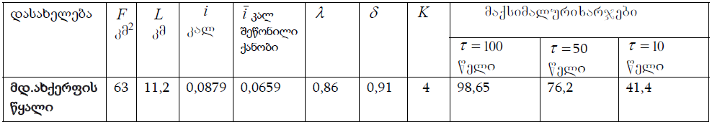

მდინარე ახკერპისწყალის მაქსიმალური წყლის ხარჯის შესაბამისი დონეები
მდინარე ახკერპისწყალის წყლის მაქსიმალური წყლის დონეების დასადგენად საკვლევი უბნის ტერიტორიაზე გადაღებულ იქნა 2 განივი და 1 გრძივი კვეთი, რომელთა საფუძველზე დადგნილ იქნა მდინარის ჰიდრავლიკური ელემენტები.
აღნიშნული პარამეტრების მიხედვით მოხდა წყლის მაქსიმალურ ხარჯებსა და დონეებს შორის Q=f(H) დამოკიდებულების მრუდების აგება. წყლის მაქსიმალურ ხარჯებსა და დონეებს შორის Q=f(H) დამოკიდებულების მრუდი, საიდანაც დადგენილია წყლის მაქსიმალური ხარჯების შესაბამისი დონეების ნიშნულები, რომლებიც ერთმანეთთან შებმულია ორ საანგარიშო კვეთს შორის ნაკადის ჰიდრავლიკური ქანობის შერჩევის გზით.
ნაკადის საშუალო სიჩქარე კვეთებში დადგენილია დ.ლ. სოკოლოვსკის ფორმულის მიხედვით (ფორმულა მოცემულია „ხმელეთის ჰიდროლოგიის პრაქტიკუმში“ თბილისის უნივერსიტეტის გამომცემლობა)
V_{საშ}= 17 x i 0.4 x h_{საშ}0,5 მ/წმ
სადაც
h - ნაკადის საშუალო სიღრმეა კვეთში მ-ით,
i - ნაკადის ჰიდავლიკური ქანობია ორ საანგარიშო კვეთს შორის,
ცხრილში 5.5.3.1.-სა და 5.5.3.2.-ში მოცემულია მდინარე ახკერპისწყალის ჰიდრავლიკური ელემენტები საკვლევ ტერიტორიაზე.

ცხრილი 5.5.3.1.
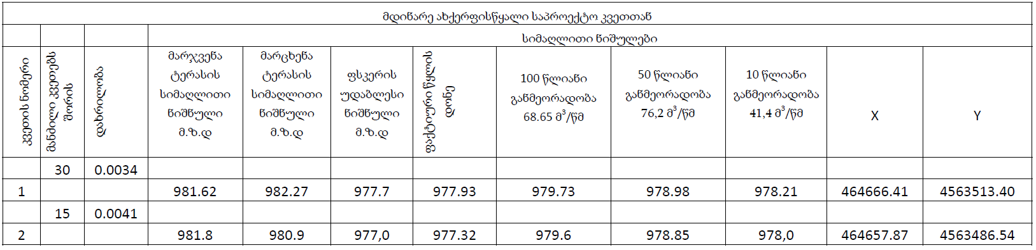
98.65

ცხრილი 5.5.3.2.
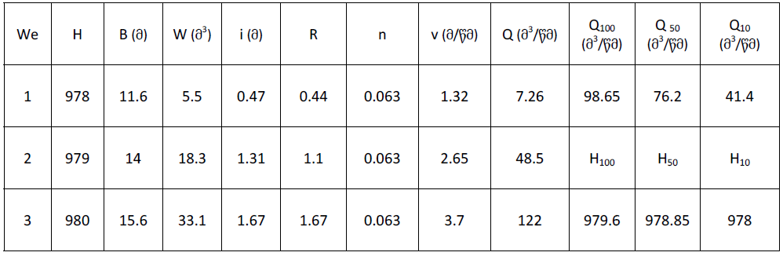

მდინარე ახკერპისწყალის მოსალოდნელი ზოგადი გარეცხვის მაქსიმალური სიღრმე
მდინარე ახკერპისწყალის კალაპოტის მოსალოდელი ზოგადი გარეცხვის მაქსიმალური სიღრმე დადგენილია მეთოდით, რომელიც მოცემულია ვ. ლაპშენკოვის მონოგრაფიაში „ჰიდროკვანძების ბიეფებში მდინარეთა კალაპოტების დეფორმაციების პროგნოზირება“ (ლენინგრადი, 1979წ.)
აღნიშნული მეთოდის თანახმად კალაპოტის ზოგადი გარეცხვის საშუალო სიღრმე იანგარიშება ფორმულით:
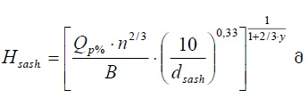
სადაც
Q_{P%} - საანგარიშო უზრუნველყოფის წყლის მაქსიმალური ხარჯია მ³/მ-ში.
n - კალაპოტის მქისეობის კოეფიციენტია, რომელიც აიღება სპეციალურად დამუშავებული ცხრილიდან და ამ შემთხვევაში არის 0,0453.
B - მდგრადი კალაპოტის სიგანეა, რომელიც დადგენილია ფორმულით,
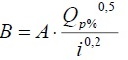
აღნიშნულ ფორმულაში:
A - განზომილებითი კოეფიციენტია, რომლის სიდიდე მერყეობს 0,9-დან 1,1-მდე. ჩვენს შემთხვევაში მისი სიდიდე აღებულია 1.0-ის ტოლი.
Q_{P%} - აქაც საანგარიშო უზრუნველყოფის წყლის მაქსიმალური ხარჯია მ³/მ-ში.
i - ნაკადის ჰიდრავლიკური ქანობია საპროექტო უბანზე.
d_{sash} - კალაპოტის ამგები მყარი მასალის საშუალო დიამეტრია მ-ში. მისი სიდიდე განისაზღვრება გამოსახულებით:
d_{sash} =4,5 * i ^{0,9}
აქ
i ნაკადის ჰიდრავლიკური ქანობია საპროექტო უბანზე, რაც ტოლია 0,0027-ის. აქედან d_{sash} ტოლია 0,021 მ-ის.
y - ნ. პავლოვსკის ფორმულაში შეზის კოეფიციენტის განმსაზღვრელი ხარისხის მაჩვენებელია. მისი სიდიდე იანგარიშება ფორმულით :
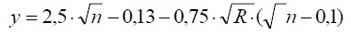
სადაც,
R ჰიდრავლიკური რადიუსია, რაც მდინარეებისთვის საშუალო სიღრმის ტოლია. ამ შემთხვევაში R=h=1,75 მ-ს.
n- ამ შემთხვევაშიც კალაპოტის მქისეობის კოეფიციენტია და არის 0,0453.
კალაპოტის ზოგადი გარეცხვის მაქსიმალური სიღრმე მიიღება დამოკიდებულებით
H_{max}=1.6*H_{S}
Hs - არის კალაპოტის ზოგადი გარეცხვის საშუალო სიღრმე.
მდინარის კალაპოტის მოსალოდნელი ზოგადი გარეცხვის სიღრმის საანგარიშოდ საჭირო და ზემოთ მოცემული პარამეტრების გაანგარიშებული მნიშვნელობები და თვით კალაპოტის მოსალოდნელი გარეცხვის მაქსიმალური სიღრმეები საპროექტო კვეთში მოცემულია ცხრილში 5.5.4.1.
ცხრილი 5.5.4.1.
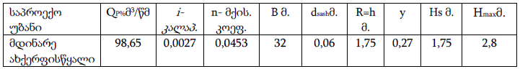
კალაპოტის ზოგადი გარეცხვის მიღებული მაქსიმალური სიღრმეები (H_{max}) უნდა გადაიზომოს საკვლევი ტერიტორიაზე მდინარე ახკერპისწყლის 100 წლიანი განმეორებადობის წყლის მაქსიმალური ხარჯის შესაბამისი დონის ნიშნულიდან ქვემოთ.
აღსანიშნავია, რომ ზემოთ მოყვანილი მეთოდით კალაპოტის ზოგადი გარეცხვის სიღრმე იანგარიშება მხოლოდ ალუვიურ კალაპოტებში წყლის მაქსიმალური ხარჯების გავლისას. მეთოდი არ ითვალისწინებს მდინარეების სიღრმული ეროზიის პარამეტრების დადგენას ძირითად, კლდოვან ქანებში, სადაც სიღრმული ეროზიის განვითარება საკმაოდ ხანგრძლივი პროცესია. აქედან გამომდინარე იმ შემთხვევაში თუ საპროექტო ნაგებობების უბანზე დაფიქსირდება ძირითადი ქანები გარეცხვის სიღრმეზე მაღლა, მშენებლობა (ნაგებობა) უნდა დაეფუძნოს ძირითად ქანებს.

მდინარე ახკერპისწყალის წყლის საშუალო ხარჯები
მდინარე ახკერპისწყალი ჰიდროლოგიური თვალსაზრისით არ არის შესწავლილი მდინარე, ამიტომ მისი საშუალო წლიური ხარჯების სიდიდეები დადგენილია მეთოდით, რომელიც მოცემულია საქართველოს მეცნიერებათა აკადემიის გეოგრაფიის ინსტიტუტში დამუშავებულ მონოგრაფიაში „საქართველოს წყლის ბალანსი“. აღნიშნული მეთოდის თანახმად საკვლევი მდინარის აუზის მდებარეობის რაიონისათვის აგებული აუზის საშუალო და ჩამონადენის ფენის სიმაღლეებს შორის დამოკიდებულების მრუდიდან განისაზღვრება საკვლევი მდინარის აუზის საშუალო სიმაღლის შესაბამისი ჩამონადენის ფენის სიმაღლე. მდინარე ახკერპისწყლის წყალშემკრები აუზის საშუალო სიმაღლე საპროექტო კვეთში ტოლია 1100 მეტრის, ხოლო მისი ჩამონადენის ფენის სიმაღლე 175მმ-ის ტოლია. მდინარე ხქერფისწყლის საშუალო მრავალწლიური ხარჯი საპროექტო კვეთში ტოლია:
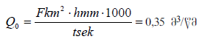
ვარიაციის კოეფიციენტის სიდიდე აღებულია ჰიდროლოგიურ ცნობარში“ სსრ კავშირის ზედაპირული წყლის რესურსების, ტომი IX, გამოშვება I” მოყვანილი ვარიაციის კოეფიციენტების დარაიონების რუკიდან და მიღებულია Cv=0,60 და Cs=2Cv=1,20. მიღებული პარამეტრებისა და სამპარამაეტრიანი გამა-განაწილების ორდინატების მეშვეობით დადგენილია მდ. ახკერპისწყალის სხვადასხვა უზრუნველყოფის საშუალო წლიური ხარჯების სიდიდეები საპროექტო კვეთში. მიღებული შედეგები მოცემულია ცხრილში 5.5.5.1.
ცხრილი 5.5.5.1. მდინარე ახკერპისწყალი სხვადასხვა უზრუნველყოფის საშუალო წლიური ხარჯები საპროექტო კვეთში
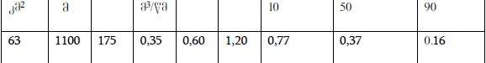
მდინარე ახკერპისწყალის საანგარიშო უზრუნველყფის (10%, 50% და 90 %) საშუალო წლიური ხარჯების შიდაწლიური განაწილება, ჩატარებულია იმავე ჰიდროლოგიურ ცნობარში მოცემული, მდინარე ახკერპისწყალის აუზის მდებარეობის რაიონისათვის დადგენილი ჰიდროლოგიურად შეუსწავლელი მდინარეების შიდაწლიური განაწილების მიხედვით. მიღებული შედეგები მოცემულია ცხრილში 5.5.5.2.
ცხრილი 5.5.5.2. მდინარე ახკერპისწყალის საშუალო წლიური ხარჯების შიდაწლიური განაწილება საპროექტო კვეთში, მ³/წმ
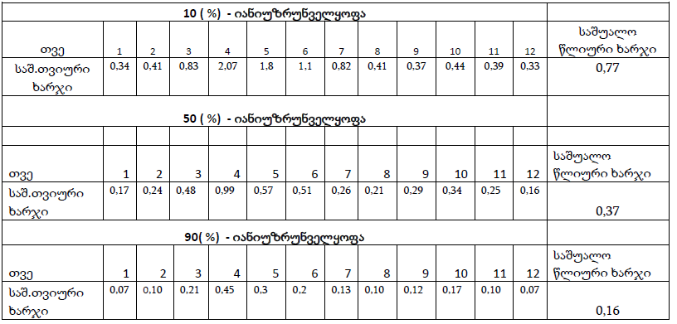

წყლის მინიმალური ხარჯები
მდინარე ახკერპისწყალი ჰიდროლოგიური თვალსაზრისით არ არის შესწავლილი მდინარე, წყლის მინიმალური სიდიდე დადგენილია მეთოდით, რომელიც მოცემულია ჰიდროლოგიურ ცნობარში“ სსრ კავშირის ზედაპირული წყლის რესურსების, ტომი IX, გამოშვება I” .
აღნიშნული მეთოდის თანახმად, თავდაპირველად განისაზღვრება ჰიდროლოგიურად შეუსწავლელი მდინარის 10 დღიანი მინიმალური ხარჯის 75%-იანი უზრუნველყოფის ჩამონადენის მოდული შემდეგი გამოსახულებით
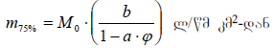~
სადაც
M ₀_ საშუალო მრავალწლიური ხარჯის ჩამონადენის მოდულია, რაც ჩვენს შემთხვევაში ტოლია 7 ლ.წმ კმ²-დან;
a და b მდინარე ახკერპისწყალის აუზის მდებარეობის რაიონისათვის დადგენილი ზამთრის პერიოდის წყალმცირობის პარამეტრებია, რაც ჩვენ შემთხვევაში ტოლია a=1,03 b=0.073
_ ჩამონადენის ბუნებრივი დარეგულირების კოეფიციენტია, რაც ახკერპისწყლის აუზის მდებარეობის რაიონისთვის ტოლია 0,68-ის.,
მოცემული სიდიდეების შეყვანით ზემოთ მოყვანილ ფორმულაში მიიღება, მდინარე ხქერფისწყლის ზამთრის პერიოდის 10 დღიანი მინიმალური ჩამონადენის 75 %-იანი უზრუნველყოფის მოდული რომელიც ტოლია 1,46 ლ/წმ კმ²-დან. აქედან, იმავე უზრუნველყოფის 10 დღიანი მინიმალური ხარჯი ტოლი იქნება:
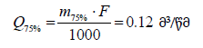
გადასვლა75 %-იანი უზრუნველყოფის 10დღიანი მინიმალური ხარჯიდან სხვადასხვა უზრუნველყოფის ხარჯებზე, განხორციელებულია იმავე ცნობარში მოცემული სპეციალურად დამუშავებული გადამყვანი კოეფიციენტის მეშვეობით.
მდინარე ახკერპისწყალის ზამთრის პერიოდის სხვადასხვა უზრუნველყოფის 10 დღიანი მინიმალური ხარჯები საპროექტო კვეთში, მოცემულია ცხრილში 5.5.6.1.
ცხრილი 5.5.6.1. მდინარე ახკერპისწყალის ზამთრის პერიოდის მინიმალური ხარჯები მ³/წმ-ში
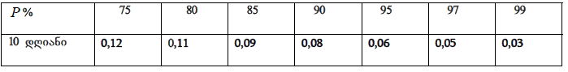

ბიოლოგიური გარემო

ფლორა და მცენარეულობა
საკვლევი დერეფანი მიეკუთვნება ქვემო ქართლის ბარის გეობოტანიკური რაიონს, რომელიც მოიცავს ტერიტორიას ქ. თბილისს (სოღანლუღს) ქვემოთ, მდ. მტკვრის ორივე სანაპიროს. იგი მოქცეულია თრიალეთის ქედს, სომხითის ქედს და ივრის ზეგანს შორის.
ბუნებრივი მცენარეულობით დაფარულია რაიონის ტერიტორიის მცირე ნაწილი (ერთ-ერთი ყველაზე ნაკლები აღმოსავლეთ საქართველოს რეგიონებს შორის). ამასთან, ბუნებრივი მცენარეულობა ძლიერ სახეცვლილია ადამიანის სამეურნეო საქმიანობის გავლენით. ეს განსაკუთრებით ვაკეებზე ითქმის, სადაც ბუნებრივი მცენარეულობა დიდი ხანია კულტურულმა მცენარეულობამ შეცვალა. რაიონის ტერიტორიაზე განვითარებული მცენარეული საფარი, მიუხედავად შეზღუდული ფართობისა, ტიპოლოგიური სტრუქტურისა და განვითარების ისტორიის, აგრეთვე თანამედროვე სუქცესიური ცვლის თვალსაზრისით, ძალზე მრავალფეროვან და რთულ სურათს იძლევა.
ტყის მცენარეულობა ფიტოცენოლოგიურად მრავალფეროვანია. ტერიტორიის ყველაზე მაღალ ნაწილში განვითარებულია მთის ტყეები, რომელთა შემადგენლობაში ჭარბობს ქართული მუხის (Quercus iberica) და მაღალმთის მუხის (Quecus macranthera) მიერ შექმნილი მონოდომინანტური ტყეები. საყურადღებოა, რომ მაღალმთის მუხა რეგიონში (ისევე როგორც საერთოდ აღმოსავლეთ თრიალეთში) ძალზე დაბლა ეშვება. აქვე გავრცელებულია რცხილნარ-მუხნარი (Quercus iberica + Carpinus caucasica) და პოლიდომინანტური ფოთლოვანი ტყის კორომები (ქართული და მაღალმთის მუხები, იფანი - Fraxinus excelsior, რცხილა - Carpinus caucasica, ცაცხვი - Tilia begoniifolia, მინდვრის ნეკერჩხალი - Acer campestre).
რაიონის ტერიტორიაზე (ძირითადად მდ. ხრამისა და ალგეთის აუზებში) შემორჩენილია არიდული მეჩხერი ტყის ნაშთები – საკმლის ხიანის (Pistacia mutica) და აკაკიანის (Celtis caucasica) მომცრო კორომები. მათ შემადგენლობაში მონაწილეობს არიდული მეჩხერი (ნათელი) ტყისათვის დამახასიათებელი მრავალი სახეობა – ქართული ნეკერჩხალი (Acer ibericum), ჰირკანული ნეკერჩხალი (Acer hyrcanum), შავჯაგა (Rhamnus pallasii), ძეძვი (Paliurus spina christi), თრიმლი (Cotinus coggygria), თუთუბო (Rhus coriaria), ქართული ცხრატყავა (Lonicera iberica), ჟასმინი (Jasminum fruticans) და სხვ.
მდ. მტკვრისა და ხრამის ჭალებში შემორჩენილია (განადგურებას გადაურჩა) ოდესღაც ვრცელი ჭალის ტყეების ნაშთები – ტირიფნარი (Salix excelsa, S. alba, S. pseudomedemii) და ვერხვნარ-ტირიფნარი (Salix excelsa + Populus canescens + P. nigra), მათი ფიტოცენოზების დამახასიათებელი სახეობებით (თელა - Ulmus minor, ჭალის მუხა - Quercus pedunculiflora, თუთა - Morus alba, შინდანწლა - Svida australis, იალღუნი - Tamarix ramosissima, კვრინჩხი - Prunus spinosa, ღვედკეცი – Periploca graeca, მაყვალი - Rubus anatolicus, ქაცვი - Hippophaë rhamnoides, კატაბარდა - Clematis orientalis და სხვ.).
ჰემიქსეროფილური და ქსეროფილური ბუჩქნარები გავრცელებულია სერების ფერდობებზე და პლატოებზე. შემადგენლობაში მონაწილეობს მრავალი ფორმაცია – ძეძვიანები (Paliurus spina christi), გრაკლიანები (Spiraea hypericifolia), შავჯაგიანები (Rhamnus pallasii), ჯაგრცხილნარები (Carpinus orientalis), ნაირბუჩქნარები და სხვ.
ეროზირებულ მშრალ ფერდობებზე გავრცელებულია გლერძიანები (Astragalus microcephalus) და ზღარბიანები (Acantholimon lepturoides).
სტეპის მცენარეულობა განვითარეულია რაიონის მთელ ტერიტორიაზე (ვაკეები, პლატოები, სერების კალთები), მეტწილად შავმიწისებრ ნიადაგებზე. ფართოდაა გავრცელებული უროიანები (Botriochloa ischaemum) და ავშნიან-უროიანები (Botriochloa ischaemum + Artemisia lerchiana).
ტერიტორიის შემაღლებულ ნაწილში ჩვეულებრივია ძეძვიან-უროიანები (Paliurus spina christi – Botriochloa ischaemum), ვაციწვერიანები (Stipa lessingiana, St. pulcherrima) და მარცვლოვან- ნაირბალახოვანი სტეპის დაჯგუფებები (Festuca valesiaca, Bromus japonicus, Phleum phleoides, Ph. paniculatum, Cynodon dactylon, Achillea biebersteinii, Filago arvensis, Salvia sclarea, Xeranthemum squarrosum და სხვა).
ნახევრად უდაბნოს მცენარეულობა განვითარებულია მეტწილად ვაკე ადგილებში, წაბლა და დამლაშებულ ნიადაგებზე. მცენარეულობა წარმოდგენილია, ძირითადად, ავშნიანებით (Artemisia lerchiana). შედარებით იშვიათია ხურხუმოიანი (Salsola nodulosa) და ნახევრად უდაბნოს მცენარეულობის სხვა ფორმაციები. ავშნიან ფიტოცენოზებში ედიფიკატორი (ავშანი) დიდ უმეტეს შემთხვევაში სრულ გაბატონებას აღწევს. სხვა (დამახასიათებელ) სახეობებს შორის აღინიშნება Caragana grandiflora, Sterigmostemum torulosum, Torularia torulosa და სხვ.
გაზაფხულზე ცენოზებში უხვად ვითარდება ეფემერები და ეფემეროიდები - Alissum tortuosum, Gagea dubia, Medicago minima, Pterotheca sancta, Trachynia distachya და სხვ. ავშნიანი ნახევრად უდაბნო საუკეთესო ზამთრის საძოვარია (ძირითადად ცხვრისათვის).
ჭაობის მცენარეულობა განვითარებულია წყალსაცავების და მდინარეთა ნაპირებზე, მეტწილად მომცრო ნაკვეთების სახით. შემადგენლობაში დომინირებს ლაქაშიანები (Typha latifolia, T. laxmannii).
ჩვენთვის საინტერესო ზონაში, ზ.დ. 900-1,200 მ სიმაღლეზე, ტყის მცენარეულობა ძირითადად სხვადასხვა ხარისხით დეგრადირებული მუხნარებით (Querceta ibaricae) არის წარმოდგენილი, სადაც მისი საბურველის შექმნაში ასევე მონაწილეობს რცხილა (Carpinus betulus), იფანი (Fraxinus excelsior), პანტა (Pyrus caucasicus), ბალამწარა (Cerasus sylvestris), ქორაფი (Acer laetum), ლეკა (Acer platanoides) და სხვა. ქვეტყეში წამყვანი მნიშვნელობა აქვს კუნელს (Crataegus microphylla), ზღმარტლს (Mespilus germanica), კვრინჩხს (Prunuspinosa), ტაბლაყურას (Euonymus latifolia), კვიდოს (Ligustrum vulgare) და სხვა. მუხნარი ტყის რეგენერაცია სუსტად მიმდინარეობს, რადგან ანთროპოგენური ფაქტორის გავლენა ძლიერია (პირუტყვის უსისტემო ძოვება, ტყის ჭრა და სხვა). უფრო მაღლა - ზ.დ. 1,200-1,500 მ-ზე გავრცელებულია შედარებით ნაკლებად სახეცვლილი რცხილნარ-მუხნარი ტყე (Querqus iberica + Carpinus betulus), ხოლო ახკერპისწყლის სათავეებში 1,500-1,800 მ. ფარგლებში რცხილნარ-წიფლნარისა (Fagus orientalis + Carpinus betulus) და ალაგ-ალაგ წიფლნარის (Fageta) კორომებია წარმოდგენილი.
საპროექტო სახიდე გადასასვლელის განთავსების უბანი წარმოადგენს ტიპიურ ურბანულ ზონას, სადაც მცენარეული საფარის მეორეული ხასიათი თვალშისაცემია. სახიდე გადასასვლელის მშენებლობისთვის შერჩეულ ტერიტორიაზე ჩატარდა ხე-მცენარეების აღრიცხვა. აღრიცხვას დაქვემდებარებული ფართობი შეადგენს 1479,31 კმ.მ-ს. აღრიცხვას დაქვემდებარებული იყო 8 სმ და მეტი ტაქსაციური დიამეტრის მერქნული რესურსი. აღრიცხვის შედეგების მიხედვით გავლენის ზონაში ექცევა საქართველოს წითელი ნუსხის სახეობის კაკლის ხე Juglas regia - 3 ძირი, საერთო მოცულობით 3,25 მ³. სხვა სახეობის ხე-მცენარე გავლენის ზონაში არ ექცევა (მექრნული რესურსის აღრიცხვის უწყისი მოცემულია გზშ-ს ანგარიშის დანართში 3).
გარდა ამისა, საპროექტო ტერიტორიასა და მიმდებარე ზონაში მცირე ფართობზე წარმოდგენილია დაბალი ღირებულების ბუჩქოვანი და ბალახეული მცენარეულობა: Gagea dubia, Medicago minima, Pterotheca sancta, T. Laxmannii და სხვ. უბნის მიმდებარედ წარმოდგენილია საკარმიდამო ნაკვეთები, რომლის ფარგლებშიც სხვადასხვა სახეობის კულტურული მცენარეები ხარობს.
საპროექტო ტერიტორიაზე და მის მიმდებარედ განვითარებული მცენარეული საფარის ამსახველი სურათი მოცემულია ქვემოთები მოცემულია ქვემოთ.
სურათები 4.6.1.1. საპროექტო ტერიტორიის მცენარეულობა
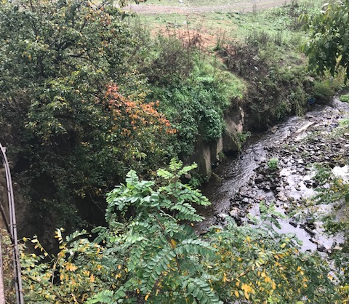 | 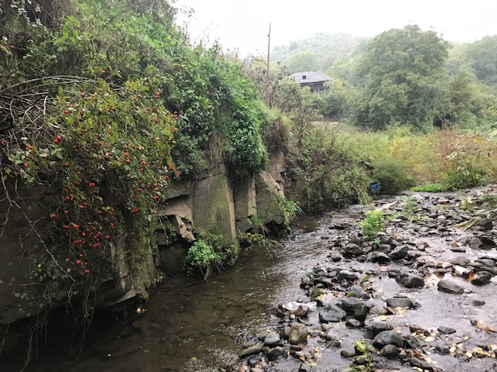

ფაუნა
ლიტერატურული წყაროებით საპროექტო რაიონის ფარგლებში გავრცელებულია ველის მელა (Vulpes vulpes), ტურა (Canis aureus), ევროპული კურდღელი (Lepus europaeus) და რამდენიმე სხვა მცირე ძუძუმწოვრის პოპულაციები - მინდვრის თაგვი (Apodemus agrarius), წყლის მემინდვრია (Arvicola terrestris), თხუნელა (Talpa caucasica), ღამურისებრი (Vespertilionidae), ევროპული ზღარბი (Erinaceus europaeus). მოსახლეობისგან მიღებული ინფორმაციით დასტურდება მდინარეთა მიმდებარე ჭალებსა და სტეპებში საკვლევი რაიონის მიდამოებში მგლის (Canis lupus) არსებობა.
ფრინველებიდან გავრცელებულია: ჭილყვავი-გუნდებად (Corvus frugilegus), რუხი ყვავი (Corvus corone), მინდვრის ბეღურა (Passer montanus), მინდვრის ტოროლა (Alauda arvensis), კაჭკაჭი (Pica pica), შოშია (Stumus vulgaris).
ქვეწარმავლები - საყურადღებოა: გველხოკერა (Pseudopus apodus), ბოხმეჭა (Anguis fragilis), კავკასიური ჯოჯო (Laudakia caucasica), საშუალო ხვლიკი (Lacerta media), წყლის ანკარა (Natrix natrix). მუნიციპალიტეტის ტერიტორიაზე დასტურდება გიურზას (Vipera lebatina obtuse) არსებობა,.
კუს სახეოებებიდან ბინადრობს ბერძნული კუ (Testudo graeca); დასაშვებია კასპიური კუს (Сlemmys caspica) არსებობა მდინარისპირა დაჭაობებულ ადგილებში. უკუდო ამფიბიებიდან გავრცელებულია ტბის ბაყაყი (Rana ridibunda), მცირეაზიური ბაყაყი (Rana macrocnemis), ჩვეულებრივი ვასაკა (Hyla arborea).
ლიტერატურული წყაროების მიხედვით მდინარეებში ბინადრობს: ჩვეულებრივი ხრამული (Capaeta capaeta), კავკასიური ქაშაპი (Leuciscus cephalus orientalis), მტკვრის წვერა (Barbus lacerta cyri), მტკვრის გოჭალა (Nemachilus brandti).
საპროექტო ტერიტორია მდებარეობს მჭიდროდ დასახლებულ, მაღალი ანთროპოგენული დატვირთვის მქონე ტერიტორიაზე. შესაბამისად აქ პრაქტიკულად გამორიცხულია იყოს, რომელიმე მნისვნელოვანი სახეობის გარეული ცხოველის საბინადრო ადგილი. ვიზუალური აუდიტის პროცესში ტერიტორიაზე არ დაფიქსირებულა გარეული ცხოველების არსებობის რაიმე კვალი. ტერიტორიაზე შესაძლებელია მოხვდნენ ცხოველთა სინონტროპული სახეობები.
მდინარე ახკერპისწყალი მცირე ზომის წყლის ობიექტია და იგი ძალზედ ღარიბია იქთიოფაუნით. საშუალო ხარჯი მხოლოდ 0,37 მ³/წმ-ს შეადგენს. მხოლოდ წყალუხვობის პერიოდში მდინარე მაშავერადან შეიძლება შემოვიდეს ისეთი დაბალი ღირებულების სახეობები, როგორიცაა გოჭალა Nemachilus brandti. ასევე ღორჯო და სხვ. თუმცა მათი ცხოველქმედებისათვის ვარგისი გარემო უფრო ქვემო წელშია შენარჩუნებული. უშუალოდ საპროექტო ტერიტორიაზე თევზები, ისიც ერთეული ინდივიდები, იშვიათად შემოდიან, რასაც ადასტურებს ადგილობრივი მოსახლეობის გამოკითხვა.

სოციალურ-ეკონომიკური მდგომარეობა

ზოგადი მონაცემები
მარნეულის მუნიციპალიტეტი ქვემო ქართლის რეგიონის ადმინისტრაციულ საზღვრებში შედის. იგი მდებარეობს საქართველოს სამხრეთ-აღმოსავლეთ ნაწილში. მუნიციპალიტეტის ფართობი 935,2 კვ. კმ-ს შეადგენს და ზღვის დონიდან საშუალოდ 420 მ სიმაღლეზეა. მუნიციპალიტეტში შედის ერთი ქალაქი და 17 ადმინისტრაციულ-ტერიტორიული ერთეული, რომლებშიც 83 სოფელია გაერთიანებული.
ადმინისტრაციულ-ტერიტორიული ერთეულებია: ქ. მარნეული, წერეთელი, შაუმიანი, შულავერი, ყიზილაჯლო, ყულარი, დამია-გეურარხი, ახკერპი, წერაქვი, ალგეთი, კაჩაღანი, ქუთლიარი, თამარისი, ხოჯორნი, კაპანახჩი, სადახლო, კასუმლო და ოფრეთი.
მუნიციპალიტეტის ცენტრი – ქ. მარნეული თბილისიდან დაშორებულია 29 კმ-ით, რეგიონის ცენტრიდან, ქ. რუსთავიდან - 48 კმ-ით, აზერბაიჯანის საზღვრიდან - 30 კმ-ით და სომხეთის რესპუბლიკის საზღვრიდან - 30 კმ-ით.

მოსახლეობა
2019 წლის მდგომარეობით მარნეულის მუნიციპალიტეტის მოსახლეობის რაოდენობა 106,8 ათას ადამიანს შეადგენს. მუნიციპალიტეტში ცხოვრობენ აზერბაიჯანელები, ქართველები, სომხები და სხვა ეროვნების წარმომადგენლები.
ოფიციალური სტატისტიკის მიხედვით (წყარო: საქართველოს სტატისტიკის ეროვნული სამსახური) 2009-2019 წლებში მარნეულის მუნიციპალიტეტის მოსახლეობის რაოდენობა ნაჩვენებია ცხრილში 5.7.2.1.
ცხრილი 5.7.2.1. მოსახლების მაჩვენებელი, ათასი კაცი
 | 2009 | 2010 | 2011 | 2012 | 2013 | 2014 | 2015 | 2016 | 2017 | 2018 | 2019
საქართველო | 3,829.0 | 3,799.8 | 3,773.6 | 3,739.3 | 3,718.4 | 3,716.9 | 3,721.9 | 3,728.6 | 3,726.4 | 3,729.6 | 3,723.5
ქვემო ქართლი | 424.0 | 422.8 | 422.8 | 421.5 | 421.0 | 422.5 | 425.2 | 428.0 | 429.7 | 432.3 | 433.2
მარნეულის მუნიციპალიტეტი | 102.5 | 102.5 | 102.8 | 102.8 | 103.0 | 103.6 | 104.4 | 105.2 | 105.8 | 106.5 | 106.8
ასაკობრივ ჭრილში მარნეულის მუნიციპალიტეტი საქართველოს საშუალო მაჩვენებლებისგან საკმაოდ განსხვავდება. საქართველოს სხვა მუნიციპალიტეტებთან შედარებით რაიონში შეინიშნება ახალგაზრდა და საშუალო ასაკის მოსახლეობის სიჭარბე, აღნიშნულის მიზეზი შეიძლება იყოს შედარებით მაღალი შობადობის მაჩვენებლები და ქალაქებში ახალგაზრდების ნაკლები მიგრაცია.
2014 წლის საყოველთაო აღწერის მიხედვით სოფ. ახკერპში 610 ადამიანი ცხოვრობს. 2002 წლის აღწერით ეს მაჩვენებელი 742-ს შეადგენდა.

ეკონომიკა
ქვემო ქართლის მხარეს დიდი პოტენციალი გააჩნია მრეწველობის განვითარებისათვის. სამრეწველო ცენტრია ქ. რუსთავი. ქალაქის ტერიტორიაზე ეკონომიკის სხვადასხვა დარგებსა და სფეროებში 26 მსხვილი საწარმოა, რომელთაგან განსაკუთრებით აღსანიშნავია დამამუშავებელი მრეწველობის მსხვილი კომპანიები: ს.ს ,,აზოტი“, ს.ს. ,,რუსთავის მეტალურგიული ქარხანა“, ს.ს. ,,ჰაიდელბერგ ჯორჯია“, ს.ს. ,,ჯეოსთილი“, ს.ს. ,,ყაზბეგი“, და სხვა.
მარნეულის მუნიციპალიტეტის ეკონომიკის დარგობრივი სტრუქტურა წარმოდგენილია შემდეგი სახით: სოფლის მეურნეობა, მრეწველობა, მშენებლობა, ტრანსპორტი, ვაჭრობა, სხვა დარგები.
მარნეულის მუნიციპალიტეტში ეკონომიკის წამყვანი დარგებია: ფქვილისა და პურ-ფუნთუშეულის წარმოება, რძის გადამუშავება და ყველის წარმოება, ხილ-ბოსტნეულის კონსერვების წარმოება ხორცნარევის ჩათვლით, დეკორატიული ქვის ჭრა და დამუშავება, ავეჯის წარმოება, ღორღიანი და ქვიშოვანი კარიერების დამუშავება და სხვა.
მუნიციპალიტეტში კარგად არის განვითარებული ვაჭრობის სფერო, მრავლადაა ხვადასხვა სახის საცალო და საბითუმო ვაჭრობის და მომსახურების ობიექტები.

სოფლის მეურნეობა
მარნეულის მუნიციპალიტეტის სასოფლო-სამეურნეო მიწის ფონდი შეადგენს 57,052,59 ჰა-ს. სასოფლო-სამეურნეო დანიშნულების მიწები: სახნავი ფართობი არის 22,271.29 ჰა; სათიბი - 1,724.98 ჰა; საძოვრები - 30,945.8 ჰა; მრავალწლიან ნარგავებს უკავიათ - 2,110.52 ჰა. მუნიციპალიტეტის ტერიტორიაზე არსებული იაღლუჯის და ბაბაკარის საძოვრებზე 6512 ჰა მიწის ფართობით სარგებლობენ: ქ. მარნეული, კაპანახჩის, ალგეთის, კაჩაღანის და კასუმლოს თემები. სასოფლო-სამეურნეო მიწების 33,230 ჰა. პრივატიზებულია.
მუნიციპალიტეტში სასოფლო-სამეურნეო კულტურებიდან გავრცელებულია – ხორბალი, ქერი, სიმინდი, ჭვავი, მზესუმზირა. ბოსტნეული კულტურებიდან: კარტოფილი, კომბოსტო, სტაფილო, ხახვი, ნიორი, ლობიო, კიტრი, პომიდორი და ა.შ.
მარნეულის მუნიციპალიტეტს სოფლის მეურნეობის განვითარების შესანიშნავი პირობები გააჩნია. მთავარი კონკურენტული უპირატესობა არის ხელსაყრელი კლიმატი, რომელიც წელიწადში მოსავლის 2-3-ჯერ აღების საშუალებას ქმნის. მუნიციპალიტეტში კარგად არის განვითარებული მესაქონლეობა, აგრეთვე მეფრინველეობა.

ტურიზმი
მარნეულის მუნიციპალიტეტში ძირითადად განვითარებულია კულტურულ-შემეცნებითი ტურიზმი. აგროტურიზმი განვითარებულია თამარისის და ყულარის თემების ტერიტორიაზე. გარკვეული საკურორტო პოტენციალი გააჩნია ახკერპს. არის პერსპექტივა საცხენოსნო და სამონადირეო ტურიზმის განვითარებისათვის.

ისტორიული და კულტურული ძეგლები
მარნეულის მუნიციპალიტეტში 34 ისტორიულ-არქიტექტურული ძეგლია შემონახული. მათგან აღსანიშნავია სოფელ ახკერპის მახლობლად არსებული ქართული ხუროთმოძღვრების ძეგლი სამონასტრო კომპლექსი ხუჯაბი (XIII ს).აღსანიშნავია ასევე წოფის ციხე, რომელიც ფუნქციონირებდა VI-XIII სს. მნიშვნელოვანია ოფრეთის ციხე სოფელ ოფრეთთან, რომელიც წყაროებში პირველად იხსენიება X ს-ში. აღსანიშნავია ასევე წერაქვის სამონასტრო კომპლექსი, სოფელ წერაქვის მახლობლად.
მდ. ახქეფისწყალზე ახალი ხიდის მშენებლობისთვის გამოყოფილ ტერიტორიაზე არქიტექტურის ძეგლის გამოვლენის მიზნით საავტომობილო გზების დეპარტამენტის დაკვეთით 2020 წელს ჩატარდა კვლევა (შემსრულებელი: ბ. კუპრეიშვილი).
შესასწავლი ტერიტორია, მოქცეულია წარმოდგენილ საკადასტრო გეგმაზე, იგი მდებარეობს მარნეულის მუნიციპალიტეტის სოფელ ახკერპში. დღეისათვის ტრანსპორტის მოძრაობა ხორციელდება მდ. ახკერპისწყალზე არსებულ, შეისრული ფორმის მქონე, კირის დუღაბზე ყორე ქვით ნაგებ ერთმალიან ე.წ.თეთრ ხიდზე, რომელიც სავარაუდოდ თარიღდება XVIII-ს-ით და წარმოადგენს საინჟინრო ნაგებობის შესანიშნავ ნიმუშს, რომელიც თითქმის სამ საუკუნეზე მეტია ემსახურება ტრანსპორტის მოძრაობას სომხეთის მიმართულებით.
აღნიშნულ ხიდს ბ-ტ. ლ. მუსხელიშვილი ადარებს სოფ. გუჩულოს ერთმალიან XVII-ს თაღოვან ხიდს, რომელიც მდებარეობს ბოლნისის რაიონში, იმ განხვავებით, რომ ახკერპის ხიდი მას, უფრო გვიანდელ ნაგებობად მიაჩნია. ამავე პერიოდად მიიჩნევს მას, ძველი ხიდების შემსწავლელი ბ-ნ, ნ. კვეზერელი-კოპაძე.
კვლევის შედეგების მიხედვით (სრული ვერსია გზშ-ს ანგარიშს თან ერთვის ელექტრონული სახით) ახალი ხიდის მშენებლობა უარყოფით ზემოქმედებას ვერ მოახდენს არსებული ძველ ხიდზე. გარდა ამისა, გზშ-ს ანგარიშის დანართში 1. მოცემულია სსიპ „საქართველოს კულტურული მემკვიდრეობის დაცვის ეროვნულ სააგენტოსთან“ დაგეგმილი სამშენებლო სამუშაოების შეთანხმების დამადასტურებელი დოკუმენტი.
გარდა ზემოაღნიშნული ძველი ხიდისა, სოფ. ახკერპში მდებარეობს 19-ე საუკუნის დარბაზულ ეკლესია და 15-16 საუკუნის წმ. გიორგის სახელობის ცალეკვდერიან ეკლესია. მათ მინიჭებული აქვს კულტურული მემკვიდრეობის უძრავი ძეგლის სტატუსი (საქართველოს კულტურის ძეგლთა დაცვისა და სპორტის მინისტრის ბრძანება N3/133 30.03.2006 და საქართველოს კულტურული მემკვიდრეობის დაცვის ეროვნულ სააგენტოს გენერალური დირექტორის ბრძანება N2/216 14.08.2015). თუმცა საპროექტო ტერიტორია არ ექცევა აღნიშნული ძეგლების ინდივიდუალურ დამცავ ზონებში.
დაგეგმილი საქმიანობის განხორციელების შედეგად ისტორიულ-კულტურულ და არქეოლოგიურ ძეგლებზე შესაძლო ზემოქმედება განხილულია პარაგრაფში 7.10.

გარემოზე ზემოქმედების შეფასებისას გამოყენებული მეთოდები და მიდგომები, შეფასების კრიტერიუმები

შესავალი
გარემოზე ზემოქმედების შეფასების ძირითადი მიზანია დადგინდეს როგორი და რა მნიშვნელობის ზეგავლენის მოხდენა შეუძლია დაგეგმილ საქმიანობას ფიზიკურ, ბიოლოგიურ და სოციალურ მდგომარეობაზე. აღნიშნული უნდა გახდეს საფუძველი სათანადო და ქმედითუნარიანი შერბილების ღონისძიებების შემუშავებისთვის. დასახული მიზნის გადაჭრისთვის საჭიროა განისაზღვროს კრიტერიუმები, რათა შესაძლებელი იყოს გაანგარიშებებით და სხვა მეთოდების გამოყენებით მიღებული შედეგების მასთან შედარება. შედარების გზით მიღებული სხვაობა (რაოდენობრივი ცვლილება) გვაძლევს საშუალებას განვსაზღვროთ მოსალოდნელი ზემოქმედების მნიშვნელობა (მასშტაბი, გავრცელების საზღვრები).
საქართველოს საკანონმდებლო მოთხოვნების და დაგეგმილი საქმიანობის ტექნოლოგიური პროცესებიდან გამომდინარე განხილული იქნა გარემოზე ზემოქმედების შემდეგი სახეები:
- ზემოქმედება ფიზიკურ გარემოზე - ატმოსფერული ჰაერის ხარისხის გაუარესების ალბათობა, ხმაურის გავრცელება, გარემოს ხარისხობრივი მდგომარეობის ცვლილების რისკები, გეოლოგიური გარემოს სტაბილურობის დარღვევა, ვიზუალურ-ლანდშაფტური ზემოქმედება;
- ზემოქმედება ბიოლოგიური გარემოზე - ფლორისა და ხე-მცენარეული საფარის სახეობრივი და რაოდენობრივი შემცირება, ცხოველთა სამყაროს შეშფოთება, მათი საცხოვრებელი პირობების გაუარესება და პირდაპირი ზემოქმედების ალბათობა;
- გავლენის ზონაში მოქცეული ურბანული ზონის სოციალურ-ეკონომიკური პირობების ცვლილება, როგორც დადებითი ასევე უარყოფითი მიმართულებით;
- ისტორიულ და არქეოლოგიური ძეგლებზე ნეგატიური ზემოქმედების ალბათობა.
თითოეული სახის ზემოქმედების კლასიფიკაცია მოხდა 3 ბალიანი სისტემით, კერძოდ:
- მნიშვნელოვანი (მაღალი) ზემოქმედება, როცა საჭიროა მაღალი ხარჯების გაწევა შესაბამისი შერბილების ღონისძიებების გატარებისთვის, შერბილების ღონისძიებები ნაკლებად ეფექტურია ან/და საჭიროა პროექტში/ტექნოლოგიურ პროცესში გარკვეული კორექტივების შეტანა. მაღალია მოსახლეობის უკმაყოფილების ალბათობა;
- საშუალო მნიშვნელობის ზემოქმედება, როცა შერბილების ღონისძიებების ზედმიწევნით გატარების პირობებში შესაძლებელია ზემოქმედებების დასაშვებ დონეებამდე დაწევა;
- ნაკლებად მნიშვნელოვანი (დაბალი) ზემოქმედება, როცა სტანდარტული შემარბილებელი ღონისძიებების გატარების პირობებში გარემოს ობიექტების რაოდენობრივი და ხარისხობრივი ცვლილება არ იქნება საგრძნობი. მოსახლეობის უკმაყოფილება მოსალოდნელი არ არის.
აღსანიშნავია, რომ ზოგიერთი სახის ზემოქმედება მოსალოდნელი არ არის და შემარბილებელი ღონისძიებების გატარების აუცილებლობა არ არსებობს.
ზოგიერთი სახის ზემოქმედების მნიშვნელობის შეფასებისთვის ასევე მნიშვნელოვანია რამდენად ხანგრძლივია იგი და ზემოქმედების წყაროების შეჩერების შემდგომ ბუნებრივი ობიექტი რამდენად სწრაფად ექვემდებარება თავდაპირველ ან თავდაპირველთან მიახლოებულ მდგომარეობამდე აღდგენას.
შემდგომ ქვეთავებში დეტალიზებულია გარემოზე ზემოქმედების შეფასებისას გამოყენებული კრიტერიუმები.

ატმოსფერული ჰაერის ხარისხზე ზემოქმედების შეფასების კრიტერიუმები
ზემოქმედების სახე | შეფასების კრიტერიუმები
ზემოქმედების სახე | მნიშვნელოვანი (მაღალი) ზემოქმედება | საშუალო მნიშვნელობის ზემოქმედება | ნაკლებად მნიშვნელოვანი (დაბალი) ზემოქმედება
წვის პროდუქტების გავრცელება | დამაბინძურებელ ნივთიერებათა კონცენტრაციების ზდკ-ს წილი 500 მ-იანი ზონის და დასახლებული პუნქტის საზღვარზე აღემატება 1-ს, სხვა სენსიტიურ რეცეპტორებთან (საავადმყოფო, რეკრეაციული ზონა და სხვ) აღემატება ან მიახლოებულია 0,8-სთან. ზემოქმედება ხანგრძლივია ან მუდმივი. მოსახლეობის უკმაყოფილება გარდაუვალია. | დამაბინძურებელ ნივთიერებათა კონცენტრაციების ზდკ-ს წილი სენსიტიურ რეცეპტორებთან (საავადმყოფო, რეკრეაციული ზონა და სხვ) ნაკლებია 0,8-ზე.  500 მ-იანი ზონის და დასახლებული პუნქტის საზღვარზე ზდკ-ს გადაჭარბებას შესაძლოა ადგილი ჰქონდეს მხოლოდ ცალკეულ შემთხვევებში (ტექნოლოგიური გაუმართაობა), თუმცა ზემოქმედება იქნება დროებითი და ადვილად აღმოსაფხვრელია. | დამაბინძურებელ ნივთიერებათა კონცენტრაციების ზდკ-ს წილი საანგარიშო წერტილებთან ნაკლებია 0,8-ზე. მოსალოდნელია ატმოსფერული ჰაერის ფონური ხარისხის მცირედით გაუარესება. მოსახლეობის უკმაყოფილება მოსალოდნელი არ არის.
მტვერის გავრცელება | არაორგანული ან ორგანული მტვრის კონცენტრაციების ზდკ-ს წილი 500 მ-იანი ზონის და დასახლებული პუნქტის საზღვარზე აღემატება 1-ს, სხვა სენსიტიურ რეცეპტორებთან (საავადმყოფო, რეკრეაციული ზონა და სხვ) აღემატება ან მიახლოებულია 0,8-სთან. ზემოქმედება ხანგრძლივია, მოსახლეობის უკმაყოფილება გარდაუვალი. | საანგარიშო წერტილებში მტვრის კონცენტრაციების ზდკ-ზე გადაჭარბება ნაკლებად მოსალოდნელია. შესამჩნევი ამტვერებას ადგილი შეიძლება ჰქონდეს მხოლოდ ცალკეულ შემთხვევებში (სატრანსპორტო გადაადგილება, ქარიანი ამინდები). თუმცა ზემოქმედება მართვადია და შერბილების ღონისძიებების გატარების პირობებში მოსახლეობის უკმაყოფილება მოსალოდნელი არ არის. | მოსალოდნელია მტვრის გავრცელების უმნიშვნელო ზრდა, ისიც მხოლოდ სატრანსპორტო გადაადგილებისას და ქარიან ამინდებში. ზემოქმედება მართვადია სტანდარტული შერბილების ღონისძიებების გატარების პირობებში.
სუნის გავრცელება | დასახლებული ზონის და სენსიტიური რეცეპტორების (საავადმყოფო, რეკრეაციული ზონა და სხვ) მიმართულებით უსიამოვნო სუნი მუდმივად ან ქარიან ამინდებში ვრცელდება. მოსახლეობის უკმაყოფილება გარდაუვალია. | ტექნოლოგიური პროცესების დაცვის პირობებში დასახლებული ზონის და სენსიტიური რეცეპტორების (საავადმყოფო, რეკრეაციული ზონა და სხვ) მიმართულებით უსიამოვნო სუნის გავრცელება მინიმალურია. მოსახლეობის უკმაყოფილება მოსალოდნელი არ არის. | დასახლებული ზონის და სენსიტიური რეცეპტორების მიმართულებით უსიამოვნო სუნის გავრცელების რისკი არ არსებობს. უსიამოვნო სუნი ვრცელდება მხოლოდ ობიექტის მიმდებარედ.
მდგომარეობა სამუშაო ზონაში (წვის პროდუქტები, მტვერი , სუნი) | მუშაობა გაუსაძლისია. აირწინაღების და სხვა დამცავი საშუალებების გამოყენება არაეფექტურია. | სამუშაო ზონაში ვრცელდება წვის პროდუქტები, მტვერი ან სუნი. თუმცა შესაბამისი დამცავი საშუალებების და სხვა ღონისძიებების (მაგ. მუშაობის ხანგრძლივობის შეკვეცა და სხვ.) გატარების პირობებში მუშაობა დასაშვებია. | სამუშაო ზონის ატმოსფერული ჰაერის ხარისხი დამაკმაყოფილებელია. დამცავი საშუალებების გამოყენების საჭიროება არ არსებობს.

ხმაურის და ვიბრაციის გავრცელება - ზემოქმედების შეფასების კრიტერიუმები
ზემოქმედების სახე | შეფასების კრიტერიუმები
ზემოქმედების სახე | მნიშვნელოვანი (მაღალი) ზემოქმედება | საშუალო მნიშვნელობის ზემოქმედება | ნაკლებად მნიშვნელოვანი (დაბალი) ზემოქმედება
ხმაურის გავრცელება | ხმაურის დონეები დასახლებული პუნქტის საზღვარზე აღემატება დღის საათებში - 55 დბა-ს, ღამის საათებში - 45 დბა-ს.  ან  სენსიტიურ რეცეპტორებთან აღემატება დღის საათებში - 50 დბა-ს, ღამის საათებში - 40 დბა-ს. ხმაურის ნორმებზე გადაჭარბება ინტენსიურია. მოსახლეობის უკმაყოფილება გარდაუვალია. | ხმაურის დონეები დასახლებული პუნქტის საზღვარზე მცირედით აღემატება დღის საათებში - 55 დბა-ს, ღამის საათებში - 45 დბა-ს. თუმცა ზემოქმედება მოსალოდნელია მხოლოდ გარკვეულ შემთხვევებში ან დროებითია. სენსიტიურ რეცეპტორებთან ხმაურის დონეები დასაშვებია, თუმცა რეკომენდირებულია დამატებითი პრევენციული ღონისძიებების გატარება. | ხმაურის ფონური დონეები მცირედით გაუარესდა დასახლებული პუნქტის ან სენსიტიური რეცეპტორების სიახლოვეს. ნებისმიერ შემთხვევაში დაშვებულ ნორმებზე გადაჭარბება მასალოდნელი არ არის. სტანდარტული შერბილების ღონისძიებების გატარება საკმარისია.
ვიბრაცია | მძიმე ტექნიკის და სხვა მეთოდების გამოყენების გამო ვიბრაცია ვრცელდება შორ მანძილზე. არსებობს შენობა-ნაგებობების, კულტურული მემკვიდრეობის ძეგლების დაზიანების ან გეოლოგიური სტაბილურობის დარღვევის ალბათობა. | ვიბრაცია შორ მანძილზე არ ვრცელდება ან ზემოქმედება მოკლევადიანია. შენობა-ნაგებობების, კულტურული მემკვიდრეობის ძეგლების დაზიანების ან გეოლოგიური სტაბილურობის დარღვევის ალბათობა ძალზედ მცირეა. მოსალოდნელია მცირე და პერიოდული დისკომფორტი. | ვიბრაცია ვრცელდება მხოლოდ სამუშაო ზონაში. შენობა-ნაგებობების, კულტურული მემკვიდრეობის ძეგლების დაზიანება ან გეოლოგიური სტაბილურობის დარღვევა მოსალოდნელი არ არის. დამატებითი შერბილების ღონისძიებების გატარება საჭირო არ არის.
მდგომარეობა სამუშაო ზონაში (ხმაური და ვიბრაცია) | მუშაობა გაუსაძლისია. ყურსაცმების და სხვა დამცავი საშუალებების გამოყენება ნაკლებად ეფექტურია. საჭიროა მომსახურე პერსონალის ხშირი ცვლა. | სამუშაო ზონაში ხმაური და ვიბრაცია შემაწუხებელია. თუმცა შესაბამისი დამცავი საშუალებების და სხვა ღონისძიებების (მაგ. მუშაობის ხანგრძლივობის შეკვეცა, ყურსაცმების გამოყენება და სხვ.) გატარების პირობებში მუშაობა დასაშვებია. | სამუშაო ზონაში ხმაურის და ვიბრაციის დონეები არ არის მაღალი. დამცავი საშუალებების გამოყენება საჭირო არ არის ან საჭიროა მხოლოდ მოკლე პერიოდით. დასაშვებია 8 საათიანი სამუშაო ხანგრძლივობა.

წყლის გარემოზე მოსალოდნელი ზემოქმედების შეფასების კრიტერიუმები
ზემოქმედების სახე | შეფასების კრიტერიუმები
ზემოქმედების სახე | მნიშვნელოვანი (მაღალი) ზემოქმედება | საშუალო მნიშვნელობის ზემოქმედება | ნაკლებად მნიშვნელოვანი (დაბალი) ზემოქმედება
ზედაპირული წყლების დებეტის ცვლილება | პროექტის გავლენით მდინარის ბუნებრივი დებეტი მნიშვნელოვნად  არის შეცვლილი (მთელი წლის განმავლობაში, ან დროებით)  წყლის ეკოსისტემის არსებული მდგომარეობით შენარჩუნება გაძნელებულია. სხვა წყალმომხმარებელი ობიექტებისთვის წყალზე ხელმისაწვდომობა შეიზღუდა.  ან  წყლის დებეტის მატების გამო გაიზარდა საშიში ჰიდროლოგიური მოვლენების განვითარების რისკი. | პროექტის გავლენით მდინარის ბუნებრივი დებეტი შემცირდა 70%-მდე (მთელი წლის განმავლობაში, ან დროებით), თუმცა წყლის ეკოსისტემა ძირითადად შენარჩუნდება. სხვა წყალმომხმარებელი ობიექტებისთვის წყალზე ხელმისაწვდომობა არ შეცვლილა.  ან  პროექტის გავლენით ბუნებრივი მდინარის დებეტი გაიზარდა 110%-მდე. შესაბამისი დამცავი ღონისძიებების გატარებით შესაძლებელია საშიში ჰიდროლოგიური მოვლენების განვითარების რისკების აღმოფხვრა. | პროექტის გავლენით მდინარის ბუნებრივი დებეტი შემცირდა 90%-მდე (მთელი წლის განმავლობაში, ან დროებით). სხვა წყალმომხმარებელი ობიექტებისთვის წყალზე ხელმისაწვდომობა არ შეცვლილა ან ობიექტი არ გამოიყენება სხვა მიზნებისთვის. პროექტის გავლენით მდინარის დებეტის გაზრდა არ მოხდება.
ზედაპირული წყლების ხარისხის გაუარესება, ჩამდინარე წყლების წარმოქმნა | ზემოქმედების ფარგლებში ექცევა თევზსამეურნეო ან სასმელ-სამეურნეო დანიშნულების წყლის ობიექტი.  ან  მოსალოდნელია მნიშვნელოვანი რაოდენობის ჩამდინარე წყლების წარმოქმნა. გამწმენდი ნაგებობის მოწყობის მიუხედავად არსებობს ზენორმატიულად დაბინძურებული ჩამდინარე წყლების ჩაშვების ალბათობა.  ან  ავარიული სიტუაციების განვითარების ალბათობა მაღალია. წყლის ობიექტის სიახლოვის გამო არსებობს მყარი ნარჩენების და თხევადი მასის დიდი რაოდენობით მოხვედრა წყლის ობიექტში. | ზემოქმედების ფარგლებში ექცევა სამეურნეო-საყოფაცხოვრებო დანიშნულების წყლის ობიექტი. ადგილი აქვს ჩამდინარე წყლების წარმოქმნას, თუმცა გატარებული პრევენციული ღონისძიებები (სათანადო ეფექტურობის გამწმენდი ნაგებობის მოწყობა და სხვ.) უზრუნველყოფს ზედაპირული წყლის ხარისხობრივი მდგომარეობის დაცვას. არსებული ხარისხობრივი მდგომარეობა შესაძლოა მცირედით შეიცვალოს, რაც მინიმალურ გავლენას მოახდენს წყლის ბიომრავალფეროვნებაზე.  ან  ავარიული სიტუაციების განვითარების ალბათობა არ არის მაღალი. ასეთ შემთხვევაშიც კი დაცილების მანძილები იმდენად დიდია, რომ დამაბინძურებელი ნივთიერებების წყალში მოხვედრის რისკები მინიმალურია. | ობიექტის სიახლოვეს ზედაპირული წყლები წარმოდგენილი არ არის. შესაბამისად არსებობს მხოლოდ ირიბი ზემოქმედების ალბათობა, რაც არ არის მნიშვნელოვანი. ჩამდინარე წყლების წარმოქმნა მოსალოდნელი არ არის ან მცირე რაოდენობით წარმოქმნილი თხევადი ნარჩენების მართვა ხდება წყლის გარემოსთვის უსაფრთხო მეთოდებით (მაგ. ამაორთქლებელი გუბურას გამოყენება, თხევადი ნარჩენების ხელმეორედ რეციკლირება და სხვ.).
გრუნტის წყლების დაბინძურება | საქმიანობა ითვალისწინებს ისეთი მეთოდების გამოყენებას, რომლის დროსაც გრუნტის წყლების დაბინძურების რისკები მაღალია (მაგალითად დამაბინძურებელი ნივთიერებების შემცველი მასალის ჩამარხვას და სხვ.), შემარბილებელი ღონისძიებები ნაკლებად ეფექტურია.  ან  საკმაოდ მაღალია ისეთი სახის ავარიული სიტუაციების განვითარების ალბათობა, რომლის დროსაც შესაძლოა ადგილი ჰქონდეს დიდი რაოდენობით ნავთობპროდუქტების და სხვა დამაბინძურებლების გრუნტის ფენებში ინფილტრაციას. | საქმიანობა ითვალისწინებს ისეთი მეთოდების გამოყენებას, რომლის დროსაც არსებობს გრუნტის წყლების დაბინძურების გარკვეული რისკები, თუმცა გამოყენებული შემარბილებელი ღონისძიებები ეფექტურია და მნიშვნელოვნად ამცირებს რისკებს.  ან  არსებობს ავარიული სიტუაციების განვითარების ალბათობა, თუმცა მიღებულია შესაბამისი პრევენციული ღონისძიებები. | გრუნტის წყლების დაბინძურების რისკები დაკავშირებულია მხოლოდ გაუთვალისწინებელ შემთხვევებთან (ტექნიკიდან ან დანადგარ-მექანიზმებიდან ნავთობპროდუქტების მცირე რაოდენობით გაჟონვა და ა.შ.). ტერიტორიაზე არ ხდება დიდი რაოდენობის თხევადი დამაბინძურებელი ნივთიერებების შენახვა-გამოყენება, რომელმაც შეიძლება საფრთხე შეუქმნას გრუნტის წყლების ხარისხს ავარიული სიტუაციების შემთხვევაში.
მიწისქვეშა წყლების დებეტზე ზემოქმედება, გრუნტების ინფილტრაციული თვისებების ცვლილება | საქმიანობა ითვალისწინებს ღრმა საინჟინრო ნაგებობების მოწყობას, რომლითაც შესაძლებელია მიწისქვეშა წყალშემცველი ინფრასტრუქტურის გადაკვეთა. აღნიშნულის შედეგად შესაძლოა შემცირდეს მიწისქვეშა წყლების გამოსავლების დებეტი.  ან  საქმიანობა ითვალისწინებს დიდი ფართობის მიწების ათვისებას/ტყეების გაჩეხვას, რაც გააუარესებს გრუნტის ინფილტრაციული თვისებებს. აღნიშნულის შედეგად შესაძლოა შემცირდეს მიწისქვეშა წყლების ატმოსფერული ნალექებით კვების ინტენსივობა. | საქმიანობა არ ითვალისწინებს ღრმა საინჟინრო ნაგებობების მოწყობას და ამასთანავე ტერიტორიის ფარგლებში განსაკუთრებით მნიშვნელოვანი წყალშემცველი ჰორიზონტები არ ვრცელდება. მიუხედავად ამისა მიწის ფართობების ათვისებამ ან მშენებლობა-ექსპლუატაციისას გამოყენებულმა მეთოდებმა შესაძლოა გარკვეული ზეგავლენა მოახდინოს ნაკლებად ღირებული წყაროების გამოსასვლელებზე . | საპროექტო ტერიტორიის სიმცირის, მშენებლობა-ექსპლუატაციისას გამოყენებული მეთოდების, არსებული ჰიდროგეოლოგიური პირობების გათვალისწინებით მიწისქვეშა წყლების დებიტზე ზემოქმედება იქნება უმნიშვნელო. მოსალოდნელი არ არის სასმელ-სამეურნეო დანიშნულების წყაროებზე რაიმე ტიპის გავლენა.

ნიადაგზე მოსალოდნელი ზემოქმედების შეფასების კრიტერიუმები
ზემოქმედების სახე | შეფასების კრიტერიუმები
ზემოქმედების სახე | მნიშვნელოვანი (მაღალი) ზემოქმედება | საშუალო მნიშვნელობის ზემოქმედება | ნაკლებად მნიშვნელოვანი (დაბალი) ზემოქმედება
ნიადაგის ნაყოფიერი ფენის დაზიანება-ეროზია | პროექტი ითვალისწინებს 1,25 ჰა-ზე მეტი ფართობის სასოფლო-სამეურნეო დანიშნულების მიწების ან ნაყოფიერების თვალსაზრისით ღირებული ტერიტორიების ათვისებას.  ან  მშენებლობა-ექსპლუატაციის დროს გამოყენებული მეთოდები ხელს უწყობს ნიადაგის ეროზიული პროცესების გააქტიურებას მნიშვნელოვან ფართობზე. | პროექტი ითვალისწინებს 1,25 ჰა-ზე ნაკლები ფართობის სასოფლო-სამეურნეო დანიშნულების მიწების ან ნაყოფიერების თვალსაზრისით ღირებული ტერიტორიების ათვისებას.  ან  ასათვისებელი ტერიტორიის ფართობი 1,25 ჰა-ზე მეტია, თუმცა არ გააჩნია სასოფლო-სამეურნეო დანიშნულება ან სხვა მნიშვნელოვანი ღირებულება.  ან  მშენებლობა-ექსპლუატაციის დროს გამოყენებული მეთოდები ხელს უწყობს ნიადაგის ეროზიული პროცესების გააქტიურებას ცალკეულ უბნებზე, თუმცა მათი პრევენცია შესაძლებელია შესაბამისი შერბილების ღონისძიებებით. | პროექტი ითვალისწინებს 1,25 ჰა-ზე ნაკლები ფართობის არასასოფლო-სამეურნეო დანიშნულების მიწების ან ნაყოფიერების თვალსაზრისით ნაკლებად ღირებული ტერიტორიების ათვისებას. ნიადაგის ნაყოფიერი ფენის სათანადო მართვის პირობებში ზემოქმედება იქნება მინიმალური. მოსალოდნელი არ არის გამოყენებული პერიმეტრის გარეთ ნიადაგების ეროზია.
ნიადაგის/გრუნტის დაბინძურება | მშენებლობა-ექსპლუატაციის დროს გამოყენებული მეთოდების გამო ნებისმიერი ფართობის სასოფლო-სამეურნეო დანიშნულების მიწის ნაყოფიერი ფენის დაბინძურების (ზდკ-ზე გადაჭარბების) რისკები საკმაოდ მაღალია ან პრაქტიკულად გარდაუვალია  ან  საკმაოდ მაღალია ისეთი სახის ავარიული სიტუაციების განვითარების ალბათობა, რომლის დროსაც შესაძლოა ადგილი ჰქონდეს ნიადაგის-გრუნტის დაბინძურებას 100 მ²-ზე მეტ ფართობზე ან 0,3 მ-ზე მეტ სიღრმეზე. | მშენებლობა-ექსპლუატაციის დროს გამოყენებული მეთოდების გამო არსებობს ნაკლებად ღირებული მიწების ზედაპირული ფენის დაბინძურების (ზდკ-ზე გადაჭარბების) რისკები  ან  არსებობს ავარიული სიტუაციების განვითარების ალბათობა, რომლის დროსაც შესაძლოა ადგილი ჰქონდეს ნიადაგის-გრუნტის დაბინძურებას 100 მ²-ზე ნაკლებ ფართობზე ან 0,3 მ-ზე ნაკლებ სიღრმეზე. | მოსალოდნელია მხოლოდ ნიადაგის/გრუნტის მცირე, ლოკალური დაბინძურება, რაც ძირითადად გაუთვალისწინებელ შემთხვევებთან შეიძლება იყოს დაკავშირებული. შესაძლებელია დაბინძურებული ნიადაგის ადგილზე გაწმენდის ტექნოლოგიის გამოყენება.

გეოლოგიურ გარემოზე მოსალოდნელი ზემოქმედების შეფასების კრიტერიუმები
ზემოქმედების სახე | შეფასების კრიტერიუმები
ზემოქმედების სახე | მნიშვნელოვანი (მაღალი) ზემოქმედება | საშუალო მნიშვნელობის ზემოქმედება | ნაკლებად მნიშვნელოვანი (დაბალი) ზემოქმედება
პროექტის გავლენით არსებული გეოლოგიური გარემოს სტაბილურობის დარღვევა, საშიში პროცესების გააქტიურება | პროექტის განხორციელება იგეგმება საინჟინრო-გეოლოგიური თვალსაზრისით III სირთულის რელიეფის პირობებში. მიწის სამუშაოების შესრულების პროცესში არსებობს ისეთი საშიში გეოდინამიკური პროცესების გააქტიურების ალბათობა, როგორიცაა მეწყერი, ჩამოქცევა, ღვარცოფი და სხვ.  ან  იგივე სახის პროცესების გააქტიურების რისკები არსებობს ობიექტის ოპერირების პროცესში (ასეთ ობიექტებად შეიძლება განიხილებოდეს ჰიდროტექნიკური ნაგებობები, გვირაბები და სხვ).  საჭიროა რთული კონსტრუქციების მქონე დამცავი ნაგებობების მშენებლობა ან პროექტში კორექტივების შეტანა. | პროექტის განხორციელება იგეგმება საინჟინრო-გეოლოგიური თვალსაზრისით II სირთულის რელიეფის პირობებში. მიწის სამუშაოების შესრულების პროცესში ან ოპერირების დროს არსებობს საშიში გეოდინამიკური პროცესების გააქტიურების ალბათობა. თუმცა მარტივი კონსტრუქციების მქონე დამცავი ღონისძიებების გატარების პირობებში შესაძლებელია მათი პრევენცია. | პროექტის განხორციელება იგეგმება ხელსაყრელი რელიეფის პირობებში. საჭირო არ არის მნიშვნელოვანი რესურსების გამოყენება დამცავი კონსტრუქციების მშენებლობისთვის. მოსალოდნელია მხოლოდ მცირე, ლოკალური ეროზიული პროცესების განვითარება.
არსებული საინჟინრო-გეოლოგიური პირობების გავლენა საპროექტო ნაგებობებზე | გრუნტების საინჟინრო-გეოლოგიური თვისებები არადამაკმაყოფილებელია, რისთვისაც საჭიროა ღრმა ფუნდამენტების მოწყობა კლდოვან ქანებზე დაფუძნებისთვის  ან  საშიში გეოდინამიკური პროცესები საფრთხეს უქმნის ობიექტის მდგრადობას. საჭიროა რთული კონსტრუქციების მქონე დამცავი ნაგებობების მშენებლობა ან პროექტში გარკვეული შეტანა. | გრუნტების საინჟინრო-გეოლოგიური თვისებები საშულებას იძლევა ობიექტის დაფუძნებისთვის, თუმცა გარკვეული პირობების დაცვით. გარემოს (გრუნტი და გრუნტის წყლები) აგრესიულობის ხარისხი რკინა-ბეტონის მიმართ დამაკმაყოფილებელია.  ან  საშიში გეოდინამიკური პროცესები გარკვეულ საფრთხეს უქმნის ობიექტის მდგრადობას, თუმცა რისკების გამორიცხვა შესაძლებელია მარტივი კონსტრუქციების მქონე დამცავი ღონისძიებების გატარების პირობებში. | ობიექტი არ წარმოადგენს რთული კონსტრუქციის ნაგებობას, ტერიტორიის ამგები გრუნტების საინჟინრო-გეოლოგიური თვისებები დამაკმაყოფილებელია. შესაბამისად საჭირო არ არის ღრმა ფუნდამენტების მოწყობა ან რაიმე მნიშვნელოვანი ღონისძიებების გატარება საინჟინრო ნაგებობების დაცვის მიზნით.

ბიოლოგიურ გარემოზე მოსალოდნელი ზემოქმედების შეფასების კრიტერიუმები
ზემოქმედების სახე | შეფასების კრიტერიუმები
ზემოქმედების სახე | მნიშვნელოვანი (მაღალი) ზემოქმედება | საშუალო მნიშვნელობის ზემოქმედება | ნაკლებად მნიშვნელოვანი (დაბალი) ზემოქმედება
მცენარეული საფარის სახეობრივი და რაოდენობრივი ცვლილება | პროექტის განხორციელება ითვალისწინებს ენდემური და წითელ ნუსხაში შეტანილი სახეობების განადგურებას  ან  პროექტის განხორციელება ითვალისწინებს 1 ჰა-ზე მეტი ფართობის გატყიანებული ტერიტორიის ათვისებას  ან  არსებობს ინვაზიური სახეობების გავრცელების რისკი | პროექტის განხორციელების შედეგად ენდემური და წითელ ნუსხაში შეტანილ სახეობებზე პირდაპირი და ირიბი ზემოქმედების რისკები მინიმალურია  ან  პროექტის განხორციელება ითვალისწინებს 1 ჰა-ზე ნაკლები ფართობის გატყიანებული ტერიტორიის ათვისებას. | პროექტის განხორციელების შედეგად ენდემური და წითელ ნუსხაში შეტანილ სახეობებზე ზემოქმედების რისკი არ არსებობს. მოსალოდნელია მხოლოდ დაბალი ღირებულების ერთგვაროვანი მცენარეული საფარის განადგურება. არ არსებობს ინვაზიური სახეობების გავრცელების რისკი
ცხოველთა სამყაროს საარსებო გარემოს გაუარესება, ჰაბიტატების დაკარგვა ან ფრაგმენტირება | პროექტის განხორციელება ითვალისწინებს ენდემური და წითელ ნუსხაში შეტანილი ცხოველთა სახეობების არეალის განადგურებას, შევიწროვებას ან წყვეტას.  ან  მოსალოდნელია პროექტის განხორციელების არეალში გარკვეული სახეობების შემცირება ან პოპულაციების გაქრობა.  ან  ობიექტი წარმოადგენს ხაზოვან ნაგებობას, რომელიც ქმნის ერთგვარ ბარიერს მიგრირებადი ცხოველებისთვის  ან  არსებობს ინვაზიური სახეობების გავრცელების რისკი. | პროექტის განხორციელების შედეგად  ენდემური და წითელ ნუსხაში შეტანილი ცხოველთა სახეობებზე ზემოქმედება ნაკლებად მოსალოდნელია.  არეალი შეიძლება შეუმცირდეს ისეთ ცოცხალ ორგანიზმებს, რომელთაც არ გააჩნიათ შორ მანძილზე მიგრირებას უნარი  ან  მოსალოდნელია პროექტის განხორციელების არეალში გარკვეული სახეობების რაოდენობრივი ცვლილება, თუმცა მათი განადგურება მოსალოდნელი არ არის. | საპროექტო ტერიტორია განიცდის ანთროპოგენურ დატვირთვას და იგი არ წარმოადგენს ცხოველთა სახეობებისთვის მნიშვნელოვან თავშესაფარს. ტერიტორიაზე ბინადრობს მხოლოდ ადამიანთა საქმიანობას შეგუებული სახეობები, რომელთაც გააჩნიათ მაღალი ეკოლოგიური ვალენტობა. ობიექტი არ წარმოადგენს მიგრირებადი ცხოველების შემაფერხებელ ბარიერს.
ცხოველთა სახეობებზე პირდაპირი ზემოქმედება | პროექტის განხორციელების გამო ადგილი აქვს ცხოველთა სახეობების (მათ შორის ენდემური და წითელ ნუსხაში შეტანილი სახეობების) დაღუპვის რამდენიმე შემთხვევას წლის განმავლობაში.  ან  მომატებულია უკანონო ნადირობის ფაქტების ზრდის ალბათობა. | პროექტის განხორციელების გამო ადგილი აქვს ნაკლებად ღირებული ცხოველთა სახეობების დაღუპვის ერთეულ შემთხვევას წლის განმავლობაში. | ცხოველთა სახეობების დაღუპვა ნაკლებად მოსალოდნელია. ზემოქმედება მოკლევადიანია. უკანონო ნადირობის ფაქტების ზრდის ალბათობა მინიმალურია.
დაცულ ტერიტორიებზე პირდაპირი ან ირიბი ზეგავლენა | დაცილების მანძილის სიმცირის და მშენებლობა-ექსპლუატაციის პროცესში გამოყენებული მეთოდების გამო არსებობს პირდაპირი ან ირიბი ხანგძლივი ზემოქმედების რისკები დაცულ ტერიტორიებზე. | მშენებლობა-ექსპლუატაციის პროცესში გამოყენებული მეთოდების გამო არსებობს ირიბი ზემოქმედების რისკები დაცულ ტერიტორიებზე, თუმცა ზემოქმედება არ არის ხანგრძლივი. | დაშორების დიდი მანძილის გამო დაცულ ტერიტორიებზე ზემოქმედება ნაკლებად მოსალოდნელია.

ვიზუალურ-ლანდშაფტურ გარემოზე ზემოქმედების შეფასების კრიტერიუმები
ზემოქმედების სახე | შეფასების კრიტერიუმები
ზემოქმედების სახე | მნიშვნელოვანი (მაღალი) ზემოქმედება | საშუალო მნიშვნელობის ზემოქმედება | ნაკლებად მნიშვნელოვანი (დაბალი) ზემოქმედება
ლანდშაფტური ზემოქმედება | პროექტის განხორციელება იგეგმება იშვიათი და მაღალი მნიშვნელობის ლანდშაფტის ფარგლებში. ანალოგიური ტიპის ლანდშაფტი იშვიათია.  ან  ლანდშაფტი და მისი შემადგენელი კომპონენტები პრაქტიკულად ხელუხლებელია. გააჩნია ბუნებრიობის მაღალი ხარისხი. | პროექტის განხორციელება იგეგმება რეგიონალური და ლოკალური მნიშვნელობის ლანდშაფტის ფარგლებში.  ან  ლანდშაფტი და მისი შემადგენელი კომპონენტები ნაწილობრივ სახეცვლილია ადამიანის სამეურნეო საქმიანობის გავლენით. გააჩნია ბუნებრიობის საშუალო ხარისხი. | პროექტის განხორციელება იგეგმება დაბალი მნიშვნელობის ლანდშაფტის ფარგლებში. შესაძლებელია მისი ჩანაცვლება.  ან  ლანდშაფტი და მისი შემადგენელი კომპონენტები ძალზედ გაღარიბებულია ადამიანის სამეურნეო საქმიანობით.
ვიზუალური ცვლილება | საპროექტო ტერიტორია ადვილად შესამჩნევია დაკვირვების მრავალი ადგილიდან. საქმიანობის განხორციელება მნიშვნელოვან გავლენას ახდენს ადგილობრივი მოსახლეობის ან ტურისტების ვიზუალურ ეფექტზე. | საპროექტო ტერიტორია შესამჩნევია დაკვირვების რამდენიმე ადგილიდან, რომლებიც ტურისტული მნიშვნელობით არ გამოირჩევა. | საპროექტო ტერიტორია თითქმის შეუმჩნეველია. მშენებლობა-ექსპლუატაცია მინიმალურ გავლენას მოახდენს მოსახლეობის ან მგზავრების ვიზუალურ ეფექტზე.

სოციალურ გარემოზე ზემოქმედების შეფასების კრიტერიუმები
ზემოქმედების სახე | შეფასების კრიტერიუმები
ზემოქმედების სახე | მნიშვნელოვანი (მაღალი) ზემოქმედება | საშუალო მნიშვნელობის ზემოქმედება | ნაკლებად მნიშვნელოვანი (დაბალი) ზემოქმედება
დადებითი ზემოქმედება
შემოსავლების ზრდა ბიუჯეტში | შემოსავლების ზრდა ცენტრალურ ბიუჯეტში | მნიშვნელოვნად გაიზარდა ადგილობრივი ბიუჯეტის შემოსავლები | ადგილობრივი ბიუჯეტის შემოსავლების ზრდა უმნიშვნელოა
დასაქმება და მოსახლეობის შემოსავლების ზრდა | ადგილობრივი მოსახლეობიდან 70% სამუშაო ძალის დაქირავების შესაძლებლობა  ან  ქალაქის ადგილობრივი მაცხოვრებლებიდან 40% სამუშაო ძალის დაქირავების შესაძლებლობა  ან  მაღალმთიანი სოფლების ადგილობრივი მაცხოვრებლებიდან 20% სამუშაო ძალის დაქირავების შესაძლებლობა | ჯამურად 30-დან 100-მდე ადამიანის დასაქმების შესაძლებლობა.  ან  ადგილობრივი სოფლის 10-დან 30-მდე ადამიანის დასაქმების შესაძლებლობა.  ან  მაღალმთიანი სტატუსის მქონე სოფლის რამდენიმე მაცხოვრებლის დასაქმების შესაძლებლობა. | 10-მდე ადამიანის დასაქმების შესაძლებლობა.
სატრანსპორტო ინფრასტრუქტურის გაუმჯობესება | საერთაშორისო, შიდასახელმწიფოებრივი და რეგიონული მნიშვნელობის გზების ტექნიკური მდგომარეობის გაუმჯობესება, სატრანსპორტო ინტენსივობის განტვირთვის მაღალი ალბათობა. | რამდენიმე ან მაღალმთიანი სტატუსის მქონე სოფლის გზების ტექნიკური მდგომარეობის გაუმჯობესება და გადაადგილების გამარტივება. | სოფლის გზების რეაბილიტაცია და გადაადგილების გამარტივება.
სხვა სახის სოციალურ-ეკონომიკური სარგებელი | ქვეყნის, რეგიონული ან მუნიციპალური მასშტაბით, ან მაღალმთიანი სტატუსის მქონე რამდენიმე სოფლისთვის:  - ნარჩენების მართვის პირობების გაუმჯობესება ;  - წყალმომარაგების და წყალარინების პირობების გაუმჯობესება ;  - ელექტრომომარაგების და გაზმომარაგების პირობების გაუმჯობესება ;  - სხვა სახის რესურსებზე ხელმისაწვდომების შესაძლებლობის გაზრდა . | რამდენიმე ან მაღალმთიანი სტატუსის მქონე სოფლისთვის :  - ნარჩენების მართვის პირობების გაუმჯობესება ;  - წყალმომარაგების და წყალარინების პირობების გაუმჯობესება ;  - ელექტრომომარაგების და გაზმომარაგების პირობების გაუმჯობესება ;  - სხვა სახის რესურსებზე ხელმისაწვდომების შესაძლებლობის გაზრდა . | სხვადასხვა სახის სოციალურ-ეკონომიკური სარგებელი ვრცელდება მხოლოდ რამდენიმე ოჯახზე (კომლზე).
უარყოფითი ზემოქმედება
განსახლება, კერძო საკუთრების გამოყენების საჭიროება | ფიზიკური განსახლების ერთი ან რამდენიმე შემთხვევა.  ან  ეკონომიკური განსახლების 10-ზე მეტი შემთხვევა.  ან  ეკონომიკური განსახლების ერთი ან რამდენიმე შემთხვევა მაღალმთიანი სტატუსის მქონე სოფელში. | ეკონომიკური განსახლების 10-მდე შემთხვევა. საკომპენსაციო ღონისძიებების გატარების პირობებში მოსახელობის უკმაყოფილება მოსალოდნელი არ არის, | ფიზიკური და ეკონომიკური განსახლება მოსალოდნელი არ არის. შესაძლებელია საჭირო გახდეს კერძო მფლობელობაში არსებული ნაკვეთების და ობიექტების დროებითი გამოყენება, რისთვისაც გათვალისწინებულია შესაბამისი საკომპენსაციო ღონისძიებები
სატრანსპორტო ინფრასტრუქტურის გაუარესება | საერთაშორისო, შიდასახელმწიფოებრივი და რეგიონული მნიშვნელობის გზების ტექნიკური მდგომარეობის გაუარესება, სატრანსპორტო ინტენსივობის მნიშვნელოვანი გაზრდა | რამდენიმე ან მაღალმთიანი სტატუსის მქონე სოფლის გზების ტექნიკური მდგომარეობის გაუარესება  ან  სატრანსპორტო ინტენსივობის მნიშვნელოვანი გაზრდა, თუმცა ზემოქმედება დროებითია | ადგილობრივი გზების გაუარესება და სატრანსპორტო ინტენსივობის მნიშვნელოვანი ზრდა მოსალოდნელი არ არის.
სხვა სახის ნეგატიური სოციალურ-ეკონომიკური ეფექტი | ქვეყნის, რეგიონული ან მუნიციპალური მასშტაბით, ან მაღალმთიანი სტატუსის მქონე რამდენიმე სოფლისთვის:  - ნარჩენების მართვის პირობების გაუარესება ან ნაგავსაყრელების გადატვირთვა;  - წყალმომარაგების და წყალარინების პირობების გაუარესება ან შესაბამისი სისტემების გადატვირთვა;  - სხვა სახის რესურსებზე ხელმისაწვდომების შეზღუდვა და სხვ. | რამდენიმე ან მაღალმთიანი სტატუსის მქონე სოფლისთვის:  - ნარჩენების მართვის პირობების გაუარესება და ნაგავსაყრელების გადატვირთვა;  - წყალმომარაგების და წყალარინების პირობების გაუარესება ან შესაბამისი სისტემების გადატვირთვა;  - სხვა სახის რესურსებზე ხელმისაწვდომების შეზღუდვა და სხვ. | რამდენიმე ოჯახისთვის :  - ნარჩენების მართვის პირობების გაუარესება და ნაგავსაყრელების გადატვირთვა;  - წყალმომარაგების და წყალარინების პირობების გაუარესება ან შესაბამისი სისტემების გადატვირთვა;  - სხვა სახის რესურსებზე ხელმისაწვდომების შეზღუდვა და სხვ.  თუმცა შესაძლებელია პრობლემის გადაჭრის ალტერნატიული გზების მოძიება.

ისტორიულ-კულტურულ ძეგლებზე ზემოქმედების შეფასების კრიტერიუმები
ზემოქმედების სახე | შეფასების კრიტერიუმები
ზემოქმედების სახე | მნიშვნელოვანი (მაღალი) ზემოქმედება | საშუალო მნიშვნელობის ზემოქმედება | ნაკლებად მნიშვნელოვანი (დაბალი) ზემოქმედება
ისტორიულ-კულტურული ძეგლების დაზიანება | დაცილების მანძილის სიმცირის და მშენებლობა-ექსპლუატაციის პროცესში გამოყენებული მეთოდების გამო არსებობს საერთაშორისო ან ადგილობრივი მნიშვნელობის ისტორიულ-კულტურული მემკვიდრეობის ძეგლების დაზიანების მაღალი ალბათობა. | დაცილების მანძილის სიმცირის და მშენებლობა-ექსპლუატაციის პროცესში გამოყენებული მეთოდების გამო არსებობს ადგილობრივი მნიშვნელობის ისტორიულ-კულტურული მემკვიდრეობის ძეგლების დაზიანების ალბათობა. | დაშორების დიდი მანძილის გამო ისტორიულ-კულტურული მემკვიდრეობის ძეგლების დაზიანება ნაკლებად მოსალოდნელია.
არქეოლოგიური ძეგლების გაუთვალისწინებელი დაზიანება | საპროექტო ტერიტორიის ისტორიული გამოყენებიდან გამომდინარე არსებობს არქეოლოგიური ძეგლების გვიანი გამოვლენის ალბათობა. |  | ტერიტორია საკმაოდ ანთროპოგენულია. შესაბამისად არქეოლოგიური ძეგლების გვიანი გამოვლენის შესაძლებლობა მინიმალურია.

პროექტის გარემოზე ზემოქმედების დახასიათება და მნიშვნელობის შეფასება
გარემოზე ზემოქმედება შეფასებულია პროექტის ორი ძირითადი ეტაპისთვის - სახიდე ადასასვლელის მშენებლობის და ექსპლუატაციის ფაზა. გარემოზე ზემოქმედების შეფასება შესრულებულია ზემოთ წარმოდგენილ ძირითად მონაცემებზე დაყრდნობით, კერძოდ გათვალისწინებული იქნა:
- პროექტის სპეციფიკა, საინჟინრო გადაწყვეტები და მშენებლობის პროცესში გამოყენებული ტექნოლოგიური მიდგომები;
- საქმიანობისთვის განხორციელების ადგილის ბუნებრივი და სოციალური გარემოს არსებული მდგომარეობა;
- თითოეულ გარემო ობიექტზე მოსალოდნელი ზემოქმედების წინასწარ შემუშავებული კრიტერიუმები.
განხილულია პროექტის განხორციელებით მოსალოდნელი გარემოზე ზემოქმედების შემდეგი სახეები:
- ატმოსფერულ ჰაერში მავნე ნივთიერებების გაფრქვევა;
- ხმაური და ვიბრაცია;
- გეოლოგიურ გარემოზე ზემოქმედება;
- ზემოქმედება ნიადაგზე, დაბინძურების რისკები;
- წყლის გარემოზე ზემოქმედების რისკები;
- ზემოქმედება ბიოლოგიურ გარემოზე;
- ვიზუალურ-ლანდშაფტური ცვლილება;
- ნარჩენები;
- ზემოქმედება სოციალურ-ეკონომიკურ გარემოზე;
- ისტორიულ-არქეოლოგიური ძეგლებზე ზემოქმედების რისკები;
- კუმულაციური ზემოქმედება.

ზემოქმედება ატმოსფერული ჰაერის ხარისხზე

მშენებლობის ფაზა
დაგეგმილი საქმიანობის მშენებლობის ეტაპზე ატმოსფერული ჰაერის ხარისხზე ზემოქმედება შესაბამისი სამშენებლო ტექნიკის გამოყენებას უკავშირდება. ატმოსფერული ჰაერის დაბინძურების ხარისხის შეფასებისათვის გამოყენებულია უახლესი მიდგომები და შესაბამისი საანგარიშო მეთოდიკები. გაანგარიშბა შესრულებულია ყველაზე პესიმისტური სცენარით, ანუ ყველა წყაროს ერთდროულად და მაქსიმალური დატვირთვის ფუნქცონირების შემთხვევისთვის.

ემისიის გაანგარიშება
წინამდებარე დოკუმენტში ემისიის რაოდენობრივი და ხარისხობრივი მაჩვენებლების გაანგარიშება შესრულებულია საანგარიშო მეთოდით. იდენტიფიცირებული იქნა ატმოსფერულ ჰაერში მავნე ნივთიერებების ემისიის 3 წყარო: ექსკავატორის მუშაობა (გ-1); თვითმცლელის მუშაობა (გ-2) და ბულდოზერის მუშაობა (გ-3).
ემისიის გაანგარიშება საგზაო სამშენებლო მანქანის - ექსკავატორის მუშაობისას (გ-1)
დამაბინძურებელ ნივთიერებათა გამოყოფის წყაროს წარმოადგენს საგზაო-სამშენებლო მანქანების ძრავები ძრავის გაშვებისას, გათბობისას, ტერიტორიაზე მოძრაობისას და უქმი სვლის რეჟიმზე მუშაობისას.
გაანგარიშება შესრულებულია შემდეგი მეთოდური მითითებების თანახმად.
დამაბინძურებელ ნივთიერებათა ემისიის რაოდენობრივი და თვისობრივი მახასიათებლები საგზაო-სამშენებლო მანქანებიდან მოცემულია ცხრილში 7.1.1.1.1.
ცხრილი 7.1.1.1.1. დამაბინძურებელ ნივთიერებათა ემისიის რაოდენობრივი და თვისობრივი მახასიათებლები საგზაო-სამშენებლო მანქანებიდან
დამაბინძურებელი ნივთიერება |  | მაქსიმალური ემისია, გ/წმ | წლიური ემისია,  ტ/წელ
კოდი | დასახელება | მაქსიმალური ემისია, გ/წმ | წლიური ემისია,  ტ/წელ
301 | აზოტის დიოქსიდი (აზოტის (IV) ოქსიდი) | 0.068862 | 0.04462272
304 | აზოტის (II) ოქსიდი | 0.0110762 | 0.007177356
328 | ჭვარტლი | 0.0093833 | 0.0060804
330 | გოგირდის დიოქსიდი | 0.0069225 | 0.00448578
337 | ნახშირბადის ოქსიდი | 0.0583889 | 0.037836
2732 | ნახშირწყალბადების ნავთის ფრაქცია | 0.01625 | 0.01053
გაანგარიშება შესრულებულია საგზაო-სამშენებლო მანქანების სადგომიდან გარემო ტემპერატურის პირობებში. საგზაო-სამშენებლო მანქანების გარბენი სადგომიდან გამოსვლისას შეადგენს 0,1 კმ-ს, სადგომში შესვლისას - 0,1 კმ. უქმი სვლის რეჟიმში ძრავის მუშაობის ხანგრძლივობა სადგომიდან გამოსვლისას - 10 წთ, დაბრუნებისას - 10 წთ. სამუშაო დღეთა რ-ბა-180.
საწყისი მონაცემები დამაბინძურებელ ნივთიერებათა გამოყოფის გაანგარიშებისათვის მოცემულია ცხრილში 7.1.1.1.2.
ცხრილი 7.1.1.1.2. გაანგარიშების საწყისი მონაცემები
საგზაო-სამშენებლო მანქანების (სსმ) დასახელება | საგზაო-სამშენებლო მანქანების ტიპი | სსმ-ს მაქსიმალური რ-ბა |  |  |  | ელექტროსტარტერი | ერთდროულობა
საგზაო-სამშენებლო მანქანების (სსმ) დასახელება | საგზაო-სამშენებლო მანქანების ტიპი | სულ | გამოსვლა/შესვლა დღეში | გამოსვლა ერთ სთ-ში | შემოსვლა ერთ სთ-ში | ელექტროსტარტერი | ერთდროულობა
 | ექსკავატორი სიმძლავრით 61-100 კვტ(83-136 ცხ.ძ) | 1 | 1 | 1 | 1 | 15 | -
მიღებული პირობითი აღნიშვნები, საანგარიშო ფორმულები, აგრეთვე საანგარიშო პარამეტრები და მათი დასაბუთება მოცემულია ქვემოთ:
i-ური ნივთიერების ემისია k-ური ჯგუფისა ერთი ერთეულიდან დღეში ტერიტორიიდან გამოსვლისას M'_{ik} და ტერიტორიაზე შესვლისას M''_{ik} ხორციელდება ფორმულით:
M'_{ik} = m_{П ik} · t_{П} + m_{ПР ik} · t_{ПР} + m_{ДВ ik} · t_{ДВ 1} + m_{ХХ ik} · t_{ХХ 1}, გ
M''_{ik} = m_{ДВ ik} · t_{ДВ 2} + m_{ХХ ik} · t_{ХХ 2}, გ
სადაც:
m_{П ik} – i-ური ნივთიერების ემისია გამშვები ძრავიდან, გ/წთ;
m_{ПР ik} – i-ური ნივთიერების ემისია ძრავის გათბობისას გამშვები ძრავიდან k-ური ჯგუფისათვის, გ/წთ;
m_{ДВ ik} – i-ური ნივთიერების ემისია მანქანის მოძრაობისას პირობითად მუდმივი სიჩქარით ძრავიდან k-ური ჯგუფისათვის, გ/წთ;
m_{XX ik} – i-ური ნივთიერების ემისია ძრავის უქმი სვლის რეჟიმში მუშაობისას k-ური ჯგუფისათვის, გ/წთ;
t_{П}, t_{ПР} - გამშვები ძრავის და ძრავის გათბობის დრო, წთ;
t_{ДВ 1}, t_{ДВ 2} - მანქანის მოძრაობის დრო გამოსვლისას და შესვლისას იანგარიშება მოძრაობის საშუალო სიჩქარისა და გავლილი მანძილის ფარდობით, წთ;
t_{ХХ 1}, t_{ХХ 2} -მანქანის ძრავის მუშაობის დრო გამოსვლისას და შესვლისას უქმი სვლის რეჟიმზე, წთ.

i-ური ნივთიერების ჯამური ემისია საგზაო მანქანებიდან წლის ყოველი პერიოდისათვის გაიანგარიშება ცალ-ცალკე ფორმულით:
M^{j}_{i} = ∑^{k}_{k=1}(M'_{ik} + M''_{ik}) · N_{k} · D_{Р} · 10⁻⁶, ტ/წელ;
სადაც:
N_{k} – к-ური ჯგუფის საგზაო მანქანების საშუალო რ-ბა, რომლებიც ყოველდღიურად გადიან ხაზზე;
D_{Р} - საანგარიშო პერიოდში (ცივი, გარდამავალი და თბილი) სამუშაო დღეთა რ-ბა;
j – წლის პერიოდი (Т - თბილი, П - გარდამავალი, Х - ცივი);
ჯამური საერთო წლიური ემისიის M_{i} გამოსათვლელად ერთი და იგივე ნივთიერებების ემისიები წლის სეზონების მიხედვით იკრიბება
M_{i} = M^{Т}_{i} + M^{П}_{i} + M^{Х}_{i}, ტ/წელ;
მაქსიმალური ერთჯერადი ემისია i-ური ნივთიერებისა G_{i} იანგარიშება ფორმულით:
G_{i} = ∑^{k}_{k=1}(M'_{ik} · N'_{k} + M''_{ik} · N''_{k}) / 3600, გ/წმ;
სადაც;
N'_{k}, N''_{k} – k-ური ჯგუფის მანქანების რ-ბა, რომლებიც გამოდიან და შედიან სადგომზე ერთ საათში და ხასიათდება მანქანების გამოსვლა/შესვლის მაქსიმალური ინტენსივობით.
G_{i} –ის მიღებული მნიშვნელობებიდან შეირჩევა მაქსიმალური სხ/სხ ჯგუფის მანქანებიდად მათი მუშაობის ერთდროულობის გათვალისწინებით.
დამაბინძურებელ ნივთიერებათა კუთრი ემისია გამშვები ძრავის მუშაობისას, აგრეთვე ძრავის გათბობისას, მოძრაობისას და უქმი სვლის რეჟიმზე მუშაობისას, მოცემულია ცხრილში 7.1.1.1.3.
ცხრილი 7.1.1.1.3. დამაბინძურებელ ნივთიერებათა კუთრი ემისია, გ/წთ
ტიპი | დამაბინძურებელი ნივთიერება | გაშვება | ძრავის გათბობა |  |  | მოძრაობა |  |  | უქმი სვლა
ტიპი | დამაბინძურებელი ნივთიერება | გაშვება | Т | П | Х | T | П | Х | უქმი სვლა
ექსკავატორი სიმძლავრით 61-100 კვტ(83-136 ცხ.ძ)
 | აზოტის დიოქსიდი (აზოტის (IV) ოქსიდი) | 1,36 | 0,384 | 0,576 | 0,576 | 1,976 | 1,976 | 1,976 | 0,384
 | აზოტის (II) ოქსიდი | 0,221 | 0,0624 | 0,0936 | 0,0936 | 0,321 | 0,321 | 0,321 | 0,0624
 | ჭვარტლი | - | 0,06 | 0,324 | 0,36 | 0,27 | 0,369 | 0,41 | 0,06
 | გოგირდის დიოქსიდი | 0,042 | 0,097 | 0,108 | 0,12 | 0,19 | 0,207 | 0,23 | 0,097
 | ნახშირბადის ოქსიდი | 2,5 | 2,4 | 4,32 | 4,8 | 1,29 | 1,413 | 1,57 | 2,4
 | ნახშირწყალბადების ნავთის ფრაქცია | - | 0,3 | 0,702 | 0,78 | 0,43 | 0,459 | 0,51 | 0,3
დამაბინძურებელ ნივთიერებათა წლიური და მაქსიმალური ერთჯერადი ემისიის გაანგარიშება მოცემულია ქვემოთ.
M'₃₀₁ = 1.36 · 2 + 0.384 · 1 + 1.976 · 60 + 0,384 · 10 = 125.504 გ;
M''₃₀₁ = 1,976 · 60 + 0.384 · 10 = 122.4 გ;
M₃₀₁ = (125.504 + 122.4) · 1 · 180 · 10⁻⁶ = 0,04462272 ტ/წელ;
G⁻₃₀₁ = (125.504 · 1 + 122.4 · 1) / 3600 = 0,068862 გ/წმ.
M'₃₀₄ = 0,0221 · 2 + 0,062 · 1 + 0.321 · 60 + 0,0624 · 10 = 19.9902 გ;
M''₃₀₄ = 0,321 · 60 + 0.0624 · 10 = 19.884 გ;
M₃₀₄ = (19.9902 + 19.884) · 1 · 180 · 10⁻⁶ = 0,007177356 ტ/წელ;
G⁻₃₀₄ = (19.9902 · 1 + 19.884 · 1) / 3600 = 0,0110762 გ/წმ.
M'₃₂₈ = 0,06 · 2 + 0,06 · 1 + 0.27 · 60 + 0,06 · 10 = 16.98 გ;
M''₃₂₈ = 0,27 · 60 / 0.06 · 10 = 16.8 გ;
M₃₂₈ = (16.98 + 16.8) · 1 · 180 · 10⁻⁶ = 0,0060804 ტ/წელ;
G⁻₃₂₈ = (16.98 · 1 + 16.8 · 1) / 3600 = 0,0093833 გ/წმ.
M'₃₃₀ = 0,042 · 2 + 0,097 · 1 + 0.19 · 60 + 0,097 · 10 = 12.551 გ;
M''₃₃₀ = 0.19 · 60 + 0.097 · 10 = 12.37 გ;
M₃₃₀ = (12.551 + 12.37) · 1 · 180 · 10⁻⁶ = 0,00448578 ტ/წელ;
G⁻₃₃₀ = (12.551 · 1 + 12.37 · 1) / 3600 = 0,0069225 გ/წმ.
M'₃₃₇ = 2.5 · 2 + 2.4 · 1 + 1.29 · 60 + 2.4 · 10 = 108.8 გ;
M''₃₃₇ = 1.29 · 60 + 2.4 · 10 = 101.4 გ;
M₃₃₇ = (108.8 + 101.4) · 1 · 180 · 10⁻⁶ = 0,037836 ტ/წელ;
G⁻₃₃₇ = (108.8 · 1 + 101.4 · 1) / 3600 = 0,0583889 გ/წმ.
M'₂₇₃₂ = 0,3 · 2 + 0,3 · 1 + 0.43 · 60 + 0,3 · 10 = 29.7 გ;
M''₂₇₃₂ = 0,43 · 60 + 0.3 · 10 = 28.8 გ;
M₂₇₃₂ = (29.7 + 28.8) · 1 · 180 · 10⁻⁶ = 0,01053 ტ/წელ;
G⁻₂₇₃₂ = (29.7 · 1 + 28.8 · 1) / 3600 = 0,01625 გ/წმ.

ემისიის გაანგარიშება საგზაო სამშენებლო მანქანის - თვითმცლელის მუშაობისას (გ-2)
დამაბინძურებელ ნივთიერებათა გამოყოფის წყაროს წარმოადგენს საგზაო-სამშენებლო მანქანების ძრავები ძრავის გაშვებისას, გათბობისას, ტერიტორიაზე მოძრაობისას და უქმი სვლის რეჟიმზე მუშაობისას.
გაანგარიშება შესრულებულია შემდეგი მეთოდური მითითებების თანახმად.
დამაბინძურებელ ნივთიერებათა ემისიის რაოდენობრივი და თვისობრივი მახასიათებლები საგზაო-სამშენებლო მანქანებიდან მოცემულია ცხრილში 7.1.1.1.4.
ცხრილი 7.1.1.1.4. დამაბინძურებელ ნივთიერებათა ემისიის რაოდენობრივი და თვისობრივი მახასიათებლები საგზაო-სამშენებლო მანქანებიდან
დამაბინძურებელი ნივთიერება |  | მაქსიმალური ემისია, გ/წმ | წლიური ემისია,  ტ/წელ
კოდი | დასახელება | მაქსიმალური ემისია, გ/წმ | წლიური ემისია,  ტ/წელ
301 | აზოტის დიოქსიდი (აზოტის (IV) ოქსიდი) | 0.0043556 | 0.0028224
304 | აზოტის (II) ოქსიდი | 0.00070778 | 0.00045864
328 | ჭვარტლი | 0.000313889 | 0.0002034
330 | გოგირდის დიოქსიდი | 0.000775 | 0.0005022
337 | ნახშირბადის ოქსიდი | 0.0191667 | 0.01242
2732 | ნახშირწყალბადების ნავთის ფრაქცია | 0.00255 | 0.0016524
გაანგარიშება შესრულებულია საგზაო-სამშენებლო მანქანების სადგომიდან გარემო ტემპერატურის პირობებში. საგზაო-სამშენებლო მანქანების გარბენი სადგომიდან გამოსვლისას შეადგენს 0,1 კმ-ს, სადგომში შესვლისას -0,1 კმ. უქმი სვლის რეჟიმში ძრავის მუშაობის ხანგრძლივობა სადგომიდან გამოსვლისას 10 წთ, დაბრუნებისას 10 წთ. სამუშაო დღეთა რ-ბა-180.
საწყისი მონაცემები დამაბინძურებელ ნივთიერებათა გამოყოფის გაანგარიშებისათვის მოცემულია ცხრილში 7.1.1.1.5.
ცხრილი 7.1.1.1.5. გაანგარიშების საწყისი მონაცემები
საგზაო-სამშენებლო მანქანების (სსმ) დასახელება | საგზაო-სამშენებლო მანქანების ტიპი | სსმ-ს მაქსიმალური რ-ბა |  |  |  | ელექტროსტარტერი | ერთდროულობა
საგზაო-სამშენებლო მანქანების (სსმ) დასახელება | საგზაო-სამშენებლო მანქანების ტიპი | სულ | გამოსვლა/შესვლა დღეში | გამოსვლა ერთ სთ-ში | შემოსვლა ერთ სთ-ში | ელექტროსტარტერი | ერთდროულობა
 | სატვირთო მანქანა ტვირთამწეობა 5-დან 8-მდე ტონის | 1 | 1 | 1 | 1 | 15 | -
მიღებული პირობითი აღნიშვნები, საანგარიშო ფორმულები, აგრეთვე საანგარიშო პარამეტრები და მათი დასაბუთება მოცემულია ქვემოთ:
i-ური ნივთიერების ემისია k-ური ჯგუფისა ერთი ერთეულიდან დღეში ტერიტორიიდან გამოსვლისას M'_{ik} და ტერიტორიაზე შესვლისას M''_{ik} ხორციელდება ფორმულით:
M'_{ik} = m_{П ik} · t_{П} + m_{ПР ik} · t_{ПР} + m_{ДВ ik} · t_{ДВ 1} + m_{ХХ ik} · t_{ХХ 1}, გ
M''_{ik} = m_{ДВ ik} · t_{ДВ 2} + m_{ХХ ik} · t_{ХХ 2}, გ
სადაც:
m_{П ik} – i-ური ნივთიერების ემისია გამშვები ძრავიდან, გ/წთ;
m_{ПР ik} – i-ური ნივთიერების ემისია ძრავის გათბობისას გამშვები ძრავიდან k-ური ჯგუფისათვის, გ/წთ;
m_{ДВ ik} – i-ური ნივთიერების ემისია მანქანის მოძრაობისას პირობითად მუდმივი სიჩქარით ძრავიდან k-ური ჯგუფისათვის, გ/წთ;
m_{XX ik} – i-ური ნივთიერების ემისია ძრავის უქმი სვლის რეჟიმში მუშაობისას k-ური ჯგუფისათვის, გ/წთ;
t_{П}, t_{ПР} - გამშვები ძრავის და ძრავის გათბობის დრო, წთ;
t_{ДВ 1}, t_{ДВ 2} - მანქანის მოძრაობის დრო გამოსვლისას და შესვლისას იანგარიშება მოძრაობის საშუალო სიჩქარისა და გავლილი მანძილის ფარდობით, წთ;
t_{ХХ 1}, t_{ХХ 2} -მანქანის ძრავის მუშაობის დრო გამოსვლისას და შესვლისას უქმი სვლის რეჟიმზე, წთ.
ეკოლოგიური კონტროლის განხორციელებისას კუთრი გამოყოფა დამაბინძურებელი ნივთიერებებისა ავტოტრანსპორტიდან მცირდება, ამრიგად უნდა გადაიანგარიშდეს შემდეგი ფორმულით
m'_{ПР ik} = m_{ПР ik} · K_{i}, გ/წუთ.
m''_{ХХ ik} = m_{ХХ ik} · K_{i}, გ/წუთ.
სადაც
K_{i} – კოეფიციენტი, რომელიც ითვალისწინებს გაფრქვევების შემცირებას i-რი დამაბინძურებელი ნივთიერებებისა ეკოლოგიური კონტროლისას.
ემისიის გაანგარიშებისას საგზაო მანქანიდან, რომელსაც გააჩნია ძრავის გაშვების ელექტროსტარტერი, ფორმულის m_{П ik} · t_{П} წევრი არ გაითვალისწინება.
i-ური ნივთიერების ჯამური ემისია საგზაო მანქანებიდან წლის ყოველი პერიოდისათვის გაიანგარიშება ცალ-ცალკე ფორმულით:
M^{j}_{i} = ∑^{k}_{k=1}(M'_{ik} + M''_{ik}) · N_{k} · D_{Р} · 10⁻⁶, ტ/წელ;
სადაც:
N_{k} – к-ური ჯგუფის საგზაო მანქანების საშუალო რ-ბა, რომლებიც ყოველდღიურად გადიან ხაზზე;
D_{Р} - საანგარიშო პერიოდში (ცივი, გარდამავალი და თბილი) სამუშაო დღეთა რ-ბა;
j – წლის პერიოდი (Т - თბილი, П - გარდამავალი, Х - ცივი);
ჯამური საერთო წლიური ემისიის M_{i} გამოსათვლელად ერთი და იგივე ნივთიერებების ემისიები წლის სეზონების მიხედვით იკრიბება
M_{i} = M^{Т}_{i} + M^{П}_{i} + M^{Х}_{i}, ტ/წელ;
მაქსიმალური ერთჯერადი ემისია i-ური ნივთიერებისა G_{i} იანგარიშება ფორმულით:
G_{i} = ∑^{k}_{k=1}(M'_{ik} · N'_{k} + M''_{ik} · N''_{k}) / 3600, გ/წმ;
სადაც;
N'_{k}, N''_{k} – k-ური ჯგუფის მანქანების რ-ბა, რომლებიც გამოდიან და შედიან სადგომზე ერთ საათში და ხასიათდება მანქანების გამოსვლა/შესვლის მაქსიმალური ინტენსივობით.
G_{i} –ის მიღებული მნიშვნელობებიდან შეირჩევა მაქსიმალური სხ/სხ ჯგუფის მანქანებიდად მათი მუშაობის ერთდროულობის გათვალისწინებით.
დამაბინძურებელ ნივთიერებათა კუთრი ემისია გამშვები ძრავის მუშაობისას, აგრეთვე ძრავის გათბობისას, მოძრაობისას და უქმი სვლის რეჟიმზე მუშაობისას, მოცემულია ცხრილში 7.1.1.1.6.
ცხრილი 7.1.1.1.6. დამაბინძურებელ ნივთიერებათა კუთრი ემისია, გ/წთ
ტიპი | დამაბინძურებელი ნივთიერება | გაშვება | ძრავის გათბობა |  |  | მოძრაობა |  |  | უქმი სვლა | ეკო.კონტროლი Ki
ტიპი | დამაბინძურებელი ნივთიერება | გაშვება | Т | П | Х | T | П | Х | უქმი სვლა | ეკო.კონტროლი Ki
სატვირთო მანქანა. ტვირთამწეობა 5-დან 8-მდე ტონის
 | აზოტის დიოქსიდი (აზოტის (IV) ოქსიდი) | - | 0,48 | 0,64 | 0,64 | 2,8 | 2,8 | 2,8 | 0,48 | 1
 | აზოტის (II) ოქსიდი | - | 0,078 | 0,104 | 0,104 | 0,455 | 0,455 | 0,455 | 0,078 | 1
 | ჭვარტლი | - | 0,03 | 0,108 | 0,12 | 0,25 | 0,315 | 0,35 | 0,03 | 0,8
 | გოგირდის დიოქსიდი | - | 0,09 | 0,0972 | 0,108 | 0,45 | 0,504 | 0,56 | 0,09 | 0,95
 | ნახშირბადის ოქსიდი | - | 2,8 | 3,96 | 4,4 | 5,1 | 5,58 | 6,2 | 2,8 | 0,9
 | ნახშირწყალბადების ნავთის ფრაქცია | - | 0,38 | 0,72 | 0,8 | 0,9 | 0,99 | 1,1 | 0,35 | 0,9
დამაბინძურებელ ნივთიერებათა წლიური და მაქსიმალური ერთჯერადი ემისიის გაანგარიშება მოცემულია ქვემოთ.
M₁ = 0,48 · 1 + 2,8 · 1 + 0,48 · 10 = 8.08 გ;
M₂ = 2,8 · 1 + 0.48 · 10 = 7.6 გ;
M₃₀₁ = (8.08 + 7.6) · 1 · 180 · 10⁻⁶ = 0,0028224 ტ/წელ;
G₃₀₁ = (8.08 · 1 + 7.6 · 1) / 3600 = 0,0043556 გ/წმ.
M₁ = 0,078 · 1 + 0,455 · 1 + 0,078 · 10 = 1.313 გ;
M₂ = 0,455 · 1 + 0,078 · 10 = 1.235 გ;
M₃₀₄ = (1.313 + 1.235) · 1 · 180 · 10⁻⁶ = 0.00045864 ტ/წელ;
G₃₀₄ = (1.313 · 1 + 1.235 · 1) / 3600 = 0.00070778 გ/წმ.
M₁ = 0,03 · 1 + 0,25 · 1 + 0,03 · 10 = 0,58 გ;
M₂ = 0,25 · 1 + 0,03 · 10 = 0,55 გ;
M₃₂₈ = (0,58 + 0,55) · 1 · 180 · 10⁻⁶ = 0.0002034 ტ/წელ;
G₃₂₈ = (0,58 · 1 + 0,55 · 1) / 3600 = 0.000313889 გ/წმ.
M₁ = 0,09 · 1 + 0,45 · 1 + 0,09 · 10 = 1.44 გ;
M₂ = 0,45 · 1 + 0,09 · 10 = 1.35 გ;
M₃₃₀ = (1.44 + 1.35) · 1 · 180 · 10⁻⁶ = 0,0005022 ტ/წელ;
G₃₃₀ = (1.44 · 1 + 1.35 · 1) / 3600 = 0,000775 გ/წმ.
M₁ = 2,8 · 1 + 5,1 · 1 + 2,8 · 10 = 35.9 გ;
M₂ = 5,1 · 1 + 2,8 · 10= 33.1 გ;
M₃₃₇ = (35.9 + 33.1) · 1 · 180 · 10⁻⁶ = 0.01242 ტ/წელ;
G₃₃₇ = (35.9 · 1 + 33.1 · 1) / 3600 = 0,0191667 გ/წმ.
M₁ = 0,38 · 1 + 0,9 · 1 + 0,35 · 10 = 4.78 გ;
M₂ = 0,9 · 1 + 0,35 · 10 = 4.4 გ;
M₂₇₃₂ = (4.78 + 4.4) · 1 · 180 · 10⁻⁶ = 0,0016524 ტ/წელ;
G₂₇₃₂ = (4.78 · 1 + 4.4 · 1) / 3600 = 0,00255 გ/წმ.

ემისიის გაანგარიშება საგზაო-სამშენებლო მანქანის - ბულდოზერის მუშაობისას (გ-3)
დამაბინძურებელ ნივთიერებათა გამოყოფის წყაროს წარმოადგენს საგზაო-სამშენებლო მანქანების ძრავები მუშაობისას, დატვირთვისა და უქმი სვლის რეჟიმში.
დამაბინძურებელ ნივთიერებათა ემისიის რაოდენობრივი და თვისობრივი მახასიათებლები საგზაო-სამშენებლო მანქანებიდან მოცემულია ცხრილში 7.1.1.1.7.
ცხრილი 7.1.1.1.7. დამაბინძურებელ ნივთიერებათა ემისიის რაოდენობრივი და თვისობრივი მახასიათებლები სამშენებლო მანქანებიდან
დამაბინძურებელი ნივთიერება |  | მაქსიმალური ემისია, გ/წმ | წლიური ემისია, ტ/წელ
კოდი | დასახელება | მაქსიმალური ემისია, გ/წმ | წლიური ემისია, ტ/წელ
301 | აზოტის დიოქსიდი (აზოტის (IV) ოქსიდი) | 0.033019 | 0.000059
304 | აზოტის (II) ოქსიდი | 0.005364 | 0.00001
328 | ჭვარტლი | 0.00869 | 0.00002
330 | გოგირდის დიოქსიდი | 0.00331 | 0.00001
337 | ნახშირბადის ოქსიდი | 0.026332 | 0.00005
2732 | ნახშირწყალბადების ნავთის ფრაქცია | 0.00767 | 0.00001
გაანგარიშება შესრულებულია საგზაო-სამშენებლო მანქანების (სსმ) სამუშაო მოედნის გარემო ტემპერატურის პირობებში. სამუშაო დღეების რ-ბა-180.
საწყისი მონაცემები დამაბინძურებელ ნივთიერებათა გამოყოფის გაანგარიშებისათვის მოცემულია ცხრილში 7.1.1.1.8.
ცხრილი 7.1.1.1.8. გაანგარიშების საწყისი მონაცემები
საგზაო-სამშენებლო მანქანების (სსმ) დასახელება | საგზაო-სამშენებლო მანქანების ტიპი | სსმ-ს მაქსიმალური რ-ბა |  |  |  | ელექტროსტარტერი | ერთდროულობა
საგზაო-სამშენებლო მანქანების (სსმ) დასახელება | საგზაო-სამშენებლო მანქანების ტიპი | სულ | გამოსვლა/შესვლა დღეში | გამოსვლა ერთ სთ-ში | შემოსვლა ერთ სთ-ში | ელექტროსტარტერი | ერთდროულობა
 | ბულდოზერი, მუხლუხა სსმ, სიმძლავრით 61-100 კვტ (83-136 ცხ.ძ.) | 1 | 1 | 1 | 1 | - | -
მიღებული პირობითი აღნიშვნები, საანგარიშო ფორმულები, აგრეთვე საანგარიშო პარამეტრები და მათი დასაბუთება მოცემულია ქვემოთ:
i-ური ნივთიერების მაქსიმალური - ერთჯერადი ემისია ხორციელდება ფორმულით:
Gi = Σkk=1(mДВ ik · tДВ + 1,3 · mДВ ik · tНАГР. + mХХ ik · tХХ) · Nk / 1800, გ/წმ;
სადაც
mДВ ik – k-ური ჯგუფისათვის i-ური ნივთიერების კუთრი ემისია მანქანის მოძრაობისას დატვირთვის გარეშე, გ/წთ;
1,3 · mДВ ik – k-ური ჯგუფისათვის i-ური ნივთიერების კუთრი ემისია მანქანის მოძრაობისას დატვირთვით, გ/წთ;
mХХ ik – k-ური ჯგუფისათვის i-ური ნივთიერების კუთრი ემისია მანქანის მოძრაობისას უქმი სვლის რეჟიმზე, გ/წთ;
tДВ -მანქანის მოძრაობის დრო 30 წთ-იან ინტერვალში დატვირთვის გარეშე, წთ;
tНАГР. -მანქანის მოძრაობის დრო 30 წთ-იან ინტერვალში დატვირთვით, წთ;
tХХ -მანქანის მოძრაობის დრო 30 წთ-იან ინტერვალში უქმი სვლის რეჟიმზე, წთ;
Nk – k-ური ჯგუფის მანქანების რ-ბა, რომლებიც მუშაობენ ერთდროულად 30 წთ-იან ინტერვალში.
i-ური ნივთიერების ჯამური ემისია საგზაო მანქანებიდან გაიანგარიშება ფორმულით:
Mi = Σkk=1(mДВ ik · t'ДВ + 1,3 · mДВ ik · t'НАГР. + mХХ ik · t'ХХ) · 10⁻⁶, ტ/წელ;
სადაც t'ДВ – k-ური ჯგუფის მანქანების მოძრაობის ჯამური დრო დატვირთვის გარეშე, წთ;
t'НАГР. – k-ური ჯგუფის მანქანების მოძრაობის ჯამური დრო დატვირთვით, წთ;
t'ХХ – k-ური ჯგუფის მანქანების მოძრაობის ჯამური დრო უქმი სვლის რეჟიმზე, წთ;
დამაბინძურებელ ნივთიერებათა კუთრი ემისია საგზაო-სამშენებლო მანქანების მუშაობისას, მოცემულია ცხრილში 7.1.1.1.9.
ცხრილი 7.1.1.1.9. დამაბინძურებელ ნივთიერებათა კუთრი ემისია საგზაო-სამშენებლო მანქანების მუშაობისას, გ/წთ
საგზაო-სამშენებლო მანქანების (სსმ) ტიპი | დამაბინძურებელი ნივთიერება | მოძრაობა | უქმი სვლა
ბულდოზერი, მუხლუხა სსმ, სიმძლავრით 61-100 კვტ (83-136 ცხ.ძ.) | აზოტის დიოქსიდი (აზოტის (IV) ოქსიდი) | 1.976 | 0.384
ბულდოზერი, მუხლუხა სსმ, სიმძლავრით 61-100 კვტ (83-136 ცხ.ძ.) | აზოტის (II) ოქსიდი | 0.2 | 0.0624
ბულდოზერი, მუხლუხა სსმ, სიმძლავრით 61-100 კვტ (83-136 ცხ.ძ.) | ჭვარტლი | 0.27 | 0.06
ბულდოზერი, მუხლუხა სსმ, სიმძლავრით 61-100 კვტ (83-136 ცხ.ძ.) | გოგირდის დიოქსიდი | 0.19 | 0.097
ბულდოზერი, მუხლუხა სსმ, სიმძლავრით 61-100 კვტ (83-136 ცხ.ძ.) | ნახშირბადის ოქსიდი | 1.29 | 2.4
ბულდოზერი, მუხლუხა სსმ, სიმძლავრით 61-100 კვტ (83-136 ცხ.ძ.) | ნახშირწყალბადების ნავთის ფრაქცია | 0.43 | 0.3
დამაბინძურებელ ნივთიერებათა წლიური და მაქსიმალური ერთჯერადი ემისიის გაანგარიშება მოცემულია ქვემოთ:
G301 = (1,976·15+1,3·1,976·11+0,384·4) · 1/1800 = 0.033019 გ/წმ;
M301= (1,976·15+1,3·1,976·11+0,384·4) · 10⁻⁶ = 0.000059 ტ/წელ;
G304 = (0,321·15+1,3·0,321·11+0,0624·4) · 1/1800 = 0.005364 გ/წმ;
M304 = (0,321·15+1,3·0,321·11+0,0624·4) · 10⁻⁶ = 0.00001 ტ/წელ;
G328 = (0,27·15+1,3·0,27·11+0,06·4) · 1/1800 = 0.00869 გ/წმ;
M328 = (0,27·15+1,3·0,27·11+0,06·4) ·10⁻⁶ = 0.00002 ტ/წელ;
G330 = (0,19·15+1,3·0,19·11+0,097·4) · 1/1800 = 0.00331 გ/წმ;
M330 = (0,19·15+1,3·0,19·11+0,097·4) · 10⁻⁶ = 0.00001 ტ/წელ;
G337 = (1,29·15+1,3·1,29·11+2,4·4) · 1/1800 = 0.026332 გ/წმ;
M337 = (1,29·15+1,3·1,29·11+2,4·4) · 10⁻⁶ = 0.00005 ტ/წელ;
G2732 = (0,43·15+1,3·0,43·11+0,3·4) · 1/1800 = 0.00767 გ/წმ;
M2732 = (0,43·15+1,3·0,43·11+0,3·4) · 10⁻⁶ = 0.00001 ტ/წელ.

გაბნევის ანგარიშის ჩატარება
საკვლევი ტერიტორიის ატმოსფერული ჰაერის ფონური დაბინძურების შეფასებისათვის, საჭიროა გამოყენებულ იქნას საქართველოს მთავრობის 2013 წლის 31 დეკემბრის №408 დადგენილების (ატმოსფერულ ჰაერში მავნე ნივთიერებათა ზღვრულად დასაშვები გაფრქვევის ნორმების გაანგარიშების ტექნიკური რეგლამენტის დამტკიცების თაობაზე) მე-5 მუხლის მე-8 პუნქტით გათვალისწინებული რეკომენდაციები.
ფონური დაბინძურების მაჩვენებლების მეთოდიკა გათვალისწინებულია იმ ტერიტორიების ატმოსფერული ჰაერის ფონური მდგომარეობის შეფასებისათვის, რომელთათვისაც არ არსებობს დაკვირვების მონაცემები. მეთოდიკის მიხედვით ატმოსფერული ჰაერის ხარისხის შეფასება ხდება დასახლებული პუნქტის მოსახლეობის რიცხოვნების მიხედვით (ცხრილი 7.1.1.2.1.).
ცხრილი 7.1.1.2.1. დამაბინძურებლების სარეკომენდაციო ფონური მნიშვნელობები მოსახლეობის რაოდენობიდან გამომდინარე
მოსახლეობა,  (1,000 კაცი) | დაბინძურების ფონური დონე, მგ/მ³
მოსახლეობა,  (1,000 კაცი) | NO₂ | SO₂ | CO | მტვერი
250-125 | 0,03 | 0,05 | 1,5 | 0,2
125-50 | 0,015 | 0,05 | 0,8 | 0,15
50-10 | 0,008 | 0,02 | 0,4 | 0,1
<10 | 0 | 0 | 0 | 0
ვინაიდან ობიექტის მიმდებარედ მოსახლეობის რიცხოვნობა არ აჭარბებს 10 000 კაცს, (სოფ. ახკერპი, მოსახლეობა 610 კაცი 2014 წლის აღწერის მიხედვით) ფონური კონცენტრაციის მნიშვნელობები აღებულია შესაბამისი ცხრილიდან (<10).
დამაბინძურებელ ნივთიერებათა გაფრქვევის მოდელირება განხორციელდა გერმანული წარმოების CadnaA კომპიუტერული პროგრამის საშუალებით. დამაბინძურებელ ნივთიერებათა ემისიების გაანგარიშება შესრულებულია ევროკავშირის სახელმძღვანელო 1999/30/EC-ისა და 2000/69/EC-ის მოთხოვნების შესაბამისად. CadnaA-ს ემისიების პროგრამა ეფუძნება კომპიუტერულ მოდელ AUSTAL 2000-ს, რომელიც შემუშავებულია გერმანიის გარემოსდაცვითი ეროვნული სააგენტოს მიერ.
მოდელირებისას გამოყენებული კონფიგურაცია:
- მოდელირებული მონაკვეთის მანძილი 1800 x 1800 მ.
- მონაკვეთის კოორდინატები (UTM/WGS84/Meridian 38):
- ქვედა მარცხენა წერტილი X 463797.67, Y 4562554.29
- ზედა მარჯვენა წერტილი X 465596.78, Y 4564357.13
- მიმღების ინტერვალი 5x5 მ.
- მაქსიმალური ძებნის რადიუსი 2000 მ.
მოდელირებისას გამოყენებული ინფორმაცია:
- საპროექტო ხიდის განთავსების shape-ფაილები;
- თითოეული წყაროს დამაბინძურებელ ნივთიერებათა ემისიის რაოდენობრივი და თვისობრივი მახასიათებლები;
- ციფრული რელიეფის მოდელი (ASTER GDEM);
- საპროექტო ტერიტორიასთან არსებული შენობების ატრიბუტები;
- მეტეოროლოგიური მახასიათებლები;
- კალკულაციის მოდელი AUSTAL 2000.
მოქმედი კანონმდებლობის თანახმად, ზდგ-ს ნორმები დგინდება ობიექტიდან დაშორებულ უახლოესი დასახლებული პუნქტის საზღვარზე და 500 მეტრიან რადიუსის მანძილზე. შესაბამისად შეირჩა საკონტროლო წერტილები უახლოესი დასახლებული პუნქტების საზღვარზე და 500 მ-ნი რადიუსის საზღვარზე.
ცხრილში 7.1.1.2.2. მოცემულია საკონტროლო წერტილებში დამაბინძურებელ ნივთიერებათა მაქსიმალური კონცენტრაციები ზდკ-წილებში.
ცხრილი 7.1.1.2.2. საკონტროლო წერტილებში დამაბინძურებელ ნივთიერებათა მაქსიმალური კონცენტრაციები ზდკ-წილებში
დამაბინძურებელი ნივთიერება |  | უახლოესი დასახლებული პუნქტის საზღვარზე | 500 მ რადიუსის საზღვარზე
კოდი | დასახელება | უახლოესი დასახლებული პუნქტის საზღვარზე | 500 მ რადიუსის საზღვარზე
1 | 2 | 3 | 4
301 | აზოტის დიოქსიდი (აზოტის (IV) ოქსიდი) | 0.014 | 0.00005662
304 | აზოტის (II) ოქსიდი | 0.0022 | >0.00000
328 | ჭვარტლი | 0.0021 | >0.00000
330 | გოგირდის დიოქსიდი | 0.0015 | >0.00000
337 | ნახშირბადის ოქსიდი | 0.0123 | >0.00000
2732 | ნახშირწყალბადების ნავთის ფრაქცია | 0.0035 | >0.00000
ქვემოთ წარმოდგენილია გაბნევის გაანგარიშების შედეგების გრაფიკული მასალა.

ნახაზები 7.1.1.2.1. გაბნევის გაანგარიშების შედეგების გრაფიკული მასალა
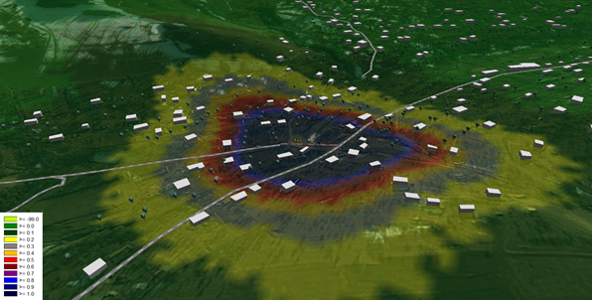  3D მოდელირება: (301) აზოტის დიოქსიდი (აზოტის (IV) ოქსიდი) | 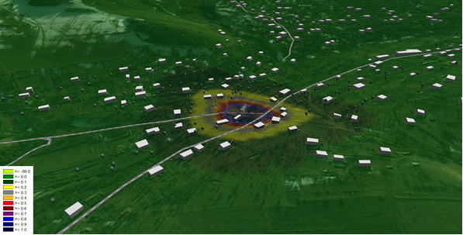  3D მოდელირება: (304) აზოტის (II) ოქსიდი
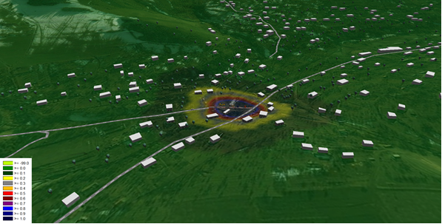  3D მოდელირება: (328) ჭვარტლი | 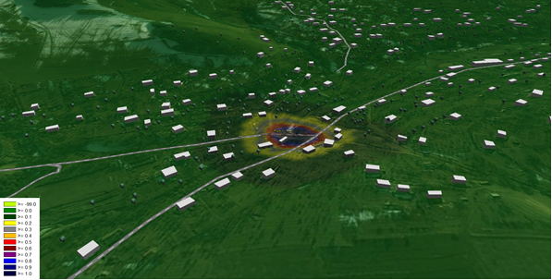  3D მოდელირება: (330) გოგირდის დიოქსიდი
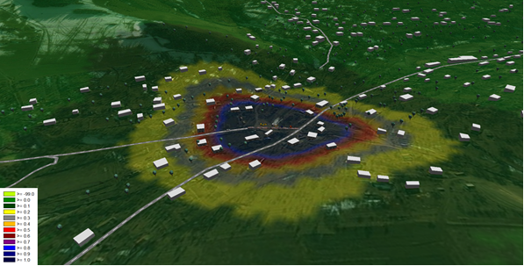  3D მოდელირება: (337) ნახშირბადის ოქსიდი | 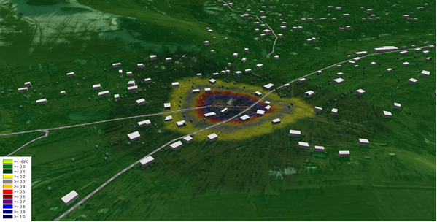  3D მოდელირება: (2732) ნახშირწყალბადების ნავთის ფრაქცია
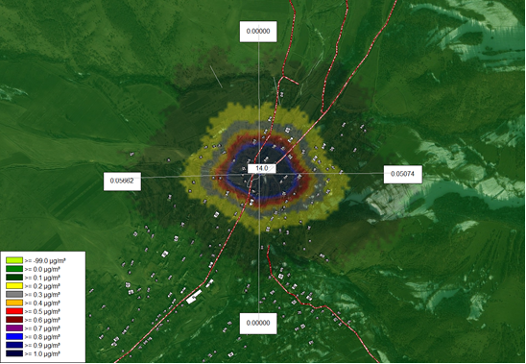  კონცენტრაცია 500 მეტრიან საზღვართან და უახლოეს შენობასთან: (301) აზოტის დიოქსიდი (აზოტის (IV) ოქსიდი) | 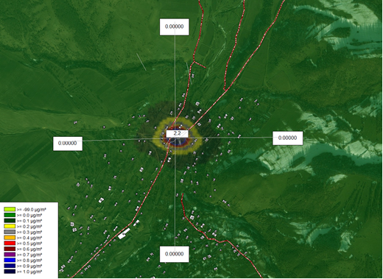  კონცენტრაცია 500 მეტრიან საზღვართან და უახლოეს შენობასთან: (304) აზოტის (II) ოქსიდი
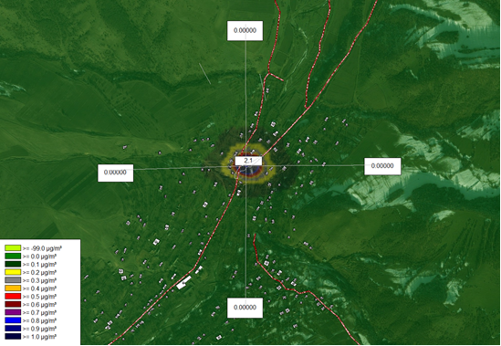  კონცენტრაცია 500 მეტრიან საზღვართან და უახლოეს შენობასთან: (328) ჭვარტლი | 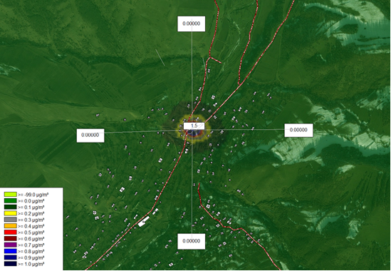  კონცენტრაცია 500 მეტრიან საზღვართან და უახლოეს შენობასთან: (330) გოგირდის დიოქსიდი
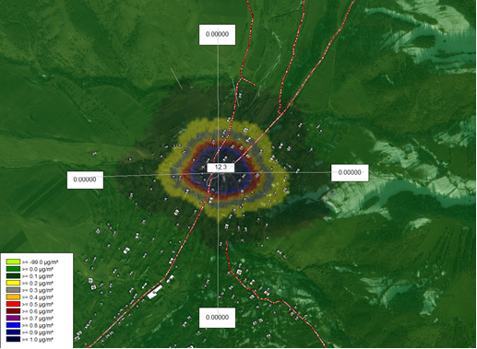  კონცენტრაცია 500 მეტრიან საზღვართან და უახლოეს შენობასთან: (337) ნახშირბადის ოქსიდი | 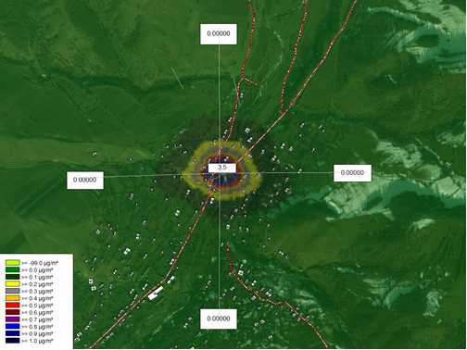  კონცენტრაცია 500 მეტრიან საზღვართან და უახლოეს შენობასთან: (2732) ნახშირწყალბადების ნავთის ფრაქცია

ყველაზე ცუდი სცენარისთვის ჩატარებული გაანგარიშების შედეგების ანალიზით ირკვევა, რომ სამუშაოების მიმდინარეობის პროცესში დამაბინძურებელი ნივთიერებების კონცენტრაციები როგორც უახლოესი საცხოვრებელი სახლის, აგრეთვე 500 მ-ნი ნორმირებული ზონის მიმართ არ გადააჭარბებს კანონმდებლობით გათვალისწინებულ ნორმებს. განსაკუთრებით ხაზგასასმელია, რომ სსიპ „კულტურული მემკვიდრეობის დაცვის ეროვნული სააგენტოს“ მოტხოვნის მიხედვით ძირითადი სამუშაოები იწარმოებს მექანიკური გზით და მძიმე ტექნიკის გამოყენება მინიმუმამდე შეიზღუდება. ესეთი ვალდებულება კი, არსებული ხიდის დაცვის გარდა უზრუნველყოფს ატმოსფერულ ჰაერში მავნე ნივთიერებების ემისიების მინიმუმამდე შემცირებას.

ექსპლუატაციის ფაზა
პროექტი შეეხება არსებული სახიდე გადასასვლელის ნაცვლად ახალი ხიდის მოწყობას. ხიდის ზედაპირი მოისახება მყარი საფარით და საავტომობილო გზის მოცემულ უბანზე გაუმჯობესდება საავტომობილო გადაადგილების პირობები. ამდენად ექსპლუატაციის ეტაპზე ატმოსფერული ჰაერის ხარისხზე ზემოქმედების თვალსაზრისით ცვლილება მოსალოდნელი არ არის.

ზემოქმედების შერბილების ღონისძიებები
სახიდე გადასასვლელის სამშენებლო სამუშაოების პროცესში გატარდება შემარბილებელი ღონისძიებები ატმოსფერულ ჰაერში მტვრის და წვის პროდუქტების ემისიების შემცირების მიზნით:
- სატრანსპორტო ოპერაციების და მოძრაობის სიჩქარეების შეზღუდვა;
- მანქანა-დანადგარების ძრავების უქმ რეჟიმში ექსპლუატაციის შეზღუდვა;
- მუდმივად გაკონტროლდება გამოყენებული მანქანების ტექნიკური მდგომარეობა;
- მაქსიმალურად შეიზღუდება ამტვერებადი მასალების სატრანსპორტო საშუალებებში ჩატვირთვის და გადმოტვირთვის სიმაღლეები;
- გათვალისწინებული იქნება მიმდებარედ მაცხოვრებელი მოსახლეობის საჩივრები და მოთხოვნები.

ხმაური და ვიბრაციის გავრცელება

მშენებლობის ფაზა
სახიდე გადასასვლელის მშენებლობის ფაზაზე წარმოქმნილი ხმაურის გავრცელების გაანგარიშება ჩატარდა კომპიუტერული პროგრამა „CadnaA“-ს (Computer Aided Noise Abatement) გამოყენებით. „CadnaA“ თანამედროვე და ეფექტური კომპიუტერული პროგრამაა, რომელიც გამოიყენება გარემო ხმაურის ანგარიშის, პრეზენტაციის, შეფასებისა და პროგნოზირებისათვის. პროგრამა „CadnaA“ გამოიყენება ისეთი ამოცანების შესასრულებლად, როგორიცაა ხმაურის გავრცელების კვლევა მაგალითად, სამრეწველო საწარმოებში, მანქანების პარკინგის მქონე დიდ სავაჭრო ცენტრებში, ახალი გზების, რკინიგზების ან მთლიანად ქალაქისა და ურბანული ტერიტორიების მასშტაბით.
პორგრამას გააჩნია 30-ზე მეტი მზა სტანდარტი და ინსტრუქცია, მძლავრი გამოთვლითი ალგორითმები, ობიექტების დამუშავების მძლავრი ინსტრუმენტარი, უმაღლესი ხარისხის 3D ვიზუალიზაციის შესაძლებლობები და მოსახმარად უმარტივესი ინტერფეისი - ყველა ამ მახასიათებლის წყალობით, „CadnaA“ წარმოადგენს უმაღლესი სტანდარტის კომპიუტერულ პროგრამას, რომელიც წარმატებით გამოიყენება ხმაურის გამოსათვლელად როგორც ადგილობრივ, ისე საერთაშორისო დონეზე და ასევე, ხმაურის კარტირების ნებისმიერი მასშტაბის პროექტებში.
ტექნიკური მახასიათებლებითა და გამოყენების სიმარტივით, პროგრამა „CadnaA“ უახლესი ტექნოლოგიაა, რომელიც შექმნილია C/C++ პროგრამირების ენაზე და სრულიად თავსებადია Windows-ის სხვა აპლიკაციებთან, როგორიცაა word პროცესორები, ცხრილების საანგარიშო პროგრამები, CAD პროგრამა და GIS მონაცემთა ბაზები. „CadnaA“-ს გააჩნია მრავალენოვანი ინტერფეისი და წარმატებით გამოიყენება მსოფლიოს 60-ზე მეტ ქვეყანაში.
მოდელირებისას გამოყენებული კონფიგურაცია:
- მოდელირებული მონაკვეთის მანძილი 1800 x 1800 მ.
- მონაკვეთის კოორდინატები (UTM/WGS84/Meridian 38):
- ქვედა მარცხენა წერტილი X 463797.67, Y 4562554.29
- ზედა მარჯვენა წერტილი X 465596.78, Y 4564357.13
- მიმღების ინტერვალი 5x5 მ.
- მაქსიმალური ძებნის რადიუსი 2000 მ.
მოდელირებისას გამოყენებული ინფორმაცია:
- საპროექტო ხიდის განთავსების shape-ფაილები;
- თითოეული წყაროს ხმაურის დონეები (dBA);
- ციფრული რელიეფის მოდელი (ASTER GDEM);
- საპროექტო ტერიტორიასთან არსებული შენობების ატრიბუტები;
- მეტეოროლოგიური მახასიათებლები;
- კალკულაციის სტანდარტი ISO 9613.
ხიდის საპროექტო ტერიტორიაზე კონცენტრირებული იქნება ხმაურის გამომწვევი სამშენებლო ტექნიკის ერთეულები. დაშვებული იქნა, რომ ამ უბანზე ერთდროულად იმუშავებს:
- ექსკავატორი (88 დბა);
- ბულდოზერი (90 დბა);
- თვითმცლელი (85 დბა);
- ასევე, უარესი სცენარის პირობებისთვის გათვალისწინებული იქნა ასფალტდამგებიც (80 დბა).
სხვა შესაძლებელი დროებითი ან მუდმივი ხმაურის წყაროები (მდინარე, საავტომობილო გზა) არ შეიძლებოდა ჩათვლილიყო ხმაურის მნიშვნელოვან წყაროდ, შესაბამისად ისინი ვერ მოახდენენ გავლენას მოდელირებულ ხმაურის დონეზე. ხმაურის მოდელირება ჩატარებულია ყველაზე უარესი სცენარის პირობებში, როდესაც ოთხივე წყარო ერთდროულად მუშა მდგომარეობაშია;
ხმაურის მოდელირება ჩატარებულია ყველაზე უარესი სცენარის პირობებში, როდესაც ოთხივე წყარო ერთდროულად მუშა მდგომარეობაშია.
მოდელირებისას ჰაერის ტემპერატურად განსაზღვრულია 10-15 გრადუსი ცელსიუსით, ხოლო ფარდობითი ტენიანობა 70%.
როგორც აღინიშნა, საპროექტო ტერიტორიის საზღვრიდან უახლოესი საცხოვრებელი სახლები დაცილებულია 6-8 მ მანძილით. ხმაურის გაანგარიშება ჩატარდა სამშენებლო მოედნის მიახლოებითი ცენტრალური წერტილიდან, საიდანაც საცხოვრებელი სახლების დაცილების მანძილი შეადგენს 12 მ-ს. (იხ. სურათი 7.2.1.1.).

სურათი 7.2.1.1.
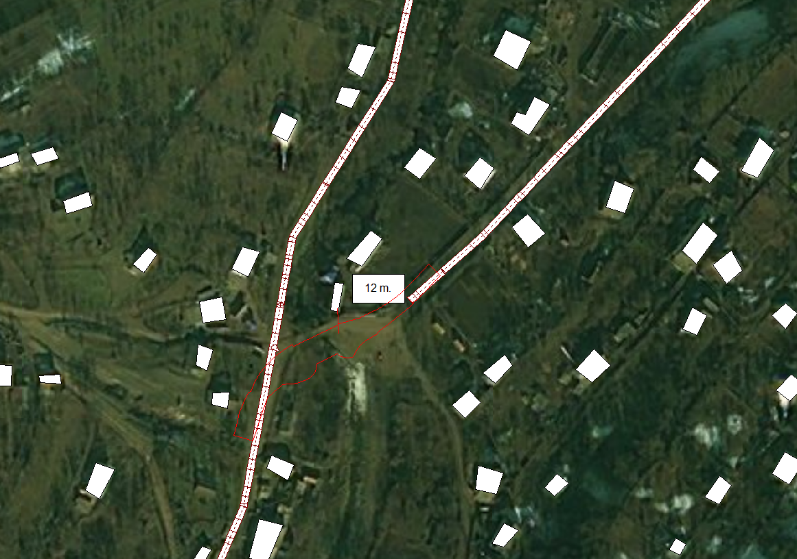
ხმაურის გავრცელების მოდელირების შედეგები წარმოდგენილია ცხრილში 7.2.1.1. ცხრილში მოცემულია პირობით მიმღებ წერტილებზე არსებული ხმაურის დონის ზუსტი მაჩვენებლები. აღნიშნული წერტილები თანაბარი მანძილით არის დაშორებული ბანაკის გეომეტრიული ცენტრიდან ოთხი მიმართულებით.
ცხრილი 7.2.1.1. ხმაურის მოდელირების შედეგები
მიმღების N | მიმართულება საპროექტო ტერიტორიის მხრიდან | დაშორება საპროექტო ტერიტორიიდან (მ.) | ხმაურის დონე (dBA)
1 | ჩრდილოეთი | 20 | 57.5
2 | ჩრდილოეთი | 50 | 48.1
3 | ჩრდილოეთი | 100 | 41.8
4 | ჩრდილოეთი | 200 | 32.7
5 | აღმოსავლეთი | 20 | 58
6 | აღმოსავლეთი | 50 | 50.2
7 | აღმოსავლეთი | 100 | 44.2
8 | აღმოსავლეთი | 200 | 35.2
9 | სამხრეთი | 20 | 58.6
10 | სამხრეთი | 50 | 49
11 | სამხრეთი | 100 | 44.3
12 | სამხრეთი | 200 | 38
13 | დასავლეთი | 20 | 58.8
14 | დასავლეთი | 50 | 50.7
15 | დასავლეთი | 100 | 44.1
16 | დასავლეთი | 200 | 35.1
უახლოესი შენობა |  | 12 | 61.1
ნახაზებზე 7.2.1.1. მოცემულია ხმაურის გავრცელების ასახვა უახლოესი სახლების მიმართ, ხოლო ნახაზზე 7.2.1.2. წარმოდგენილია მოცემულია Google Earth-ის პროგრამაში ასახული ხმაურის გავრცელების სცენარი სოფ.ახკერპის საცხოვრებელ ზომაში.

ნახაზები 7.2.1.1. საპროექტო ტერიტორიის ხმაურის ზეგავლენა უახლოეს შენობებზე
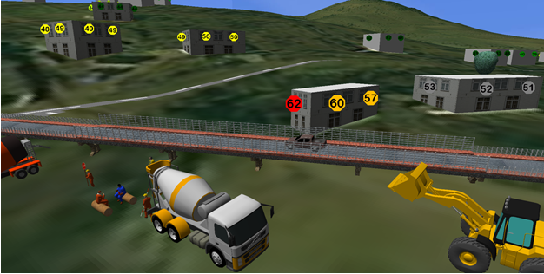 | 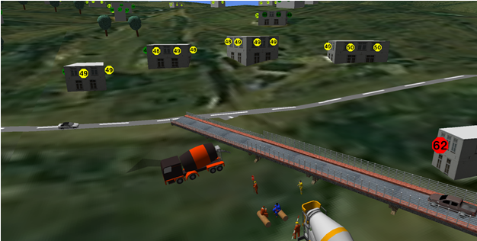

ნახაზები 7.2.1.2. ხმაურის გავრცელება საპროექტო არეალში
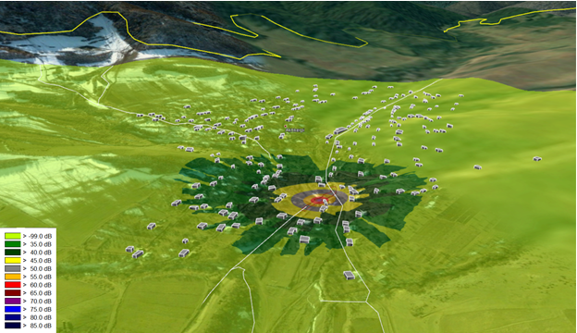

კომპიუტერული გაანგარიშებებით მიღებული შედეგების მიხედვით შეიძლება ითქვას, რომ სამშენებლო სამუშაოების შედეგად საცხოვრებელი ზონის საზღვარზე ხმაურის დასაშვები დონეების გადაჭარბებას ექნება ადგილი. მიუხედავად ამისა, საჭიროა ხმაურის და ვიბრაციის შემცირების მიზანმიმართული ღონისძიებების გატარება.
თუ მხედველობაში მივიღებთ, რომ სამუშაოები გაგრძელდება დაახლოებით 3 თვის განმავლობაში და ამასთანავე ეფექტურად გატარდება ქვემოთ მოყვანილი შერბილების ღონისძიებები, ხმაურის გავრცელებით გამოწვეული ზემოქმედება მოსახლეობაზე შენარჩუნდება დაბალ მნიშვნელობამდე.
დამატებით აღსანიშნავია, რომ სსიპ „კულტურული მემკვიდრეობის დაცვის ეროვნული სააგენტოს“ მოთხოვნის საფუძველზე მინიმუმამდე შემცირდება ხმაურის წყაროების გამოყენება. ხმაურის წყაროების ერთდროულად ფუნქციონირება იშვიათად, დროის მხოლოდ მცირე მონაკვეთებში მოხდება, რაც ამცირებს ნეგატიური ზემოქმედების მნიშვნელობას (ვიბრაციის გავრცელებით მიმდებარედ არსებულ ხიდზე შესაძლო ზემოქმედება დამატებით განხილულია პარაგრაფში 7.10).

ექსპლუატაციის ფაზა
საავტომობილო ხიდის ექსპლუატაციის ფაზაზე ხმაურის გავრცელება უკავშირდება: ავტომანქანების ძრავების ფუნქციონირებას; საბურავისა და გზის ზედაპირის ხახუნს; ხმოვან სიგნალებს. იგეგმება არსებული ხიდის ნაცვლად ახალი ხიდის მოწყობა, რითაც გაიზრდება გზის განსახილველი მონაკვეთის გამტარუნარიანობა და ვიწრო გაბარიტების გამო სატრანსპორტო გადაადგილების შეფერხებას აღარ ექნება ადგილი. ასევე იგეგმება გზის ზედაპირის მოსახვის განახლება. აღნიშნულის შესაბამისად შემცირდება ხმოვანი სიგნალებით და მუხრუჭებით ხმაურის გავრცელების ალბათობა მიმდებარე სახლების მიმართულებით. აღნიშნულიდან გამომდინარე შეიძლება ითქვას, რომ ექსპლუატაციის ეტაპზე მოსალოდნელია დადებითი შედეგიც.

ზემოქმედების შერბილების ღონისძიებები
ხმაურის და ვიბრაციის გავრცელების შემარბილებელი ღონისძიებები გულისხმობს შემდეგს:
- ხმაურის და ვიბრაციის გამომწვევი ტექნიკური საშუალებები (მაგ. მოძრავი კომპრესორი და სხვ.) განთავსდება საცხოვრებელი სახლებიდან მაქსიმალურად მოშორებით;
- მშენებლობაში გამოყენებული ყველა სამშენებლო ტექნიკა და სატრანსპორტო საშუალება იქნება ტექნიკურად გამართული.
- ინტენსიური სამშენებლო სამუშაოები ჩატარდება დღის საათებში. ინტენსიური სამშენებლო სამუშაოების დაწყებამდე ახლო მდებარე საცხოვრებელი სახლების და სხვა სენსიტიური ობიექტების მიმართულებით შესაძლებელია საჭირო გახდეს დროებითი ხმაურდამცავი ბარიერების მოწყობა;
- სამუშაოების დასრულების შემდგომ შემოწმდება ძირითადი სამუშაო უბნების მომიჯნავედ არსებული ნაგებობების მდგომარეობა და განისაზღვრება ვიბრაციის გავლენა ბზარებსა და დაზიანებებზე დაკვირვების გზით;
- გათვალისწინებული იქნება მიმდებარედ მაცხოვრებელი მოსახლეობის საჩივრები და მოთხოვნები;
- სამუშაოების დაწყებამდე პერსონალს ჩაუტარდება შესაბამისი ინსტრუქტაჟი ხმაურის და ვიბრაციის დონეების შემცირების ღონისძიებების შესახებ.

გეოლოგიური გარემოს ცვლილება და მოსალოდნელი ზემოქმედებები

მშენებლობის ფაზა
ჩაარებული კვლევის შედეგების მიხედვით სამშენებლო უბნის საინჟინრო-გეოლოგიური პირობები დამაკმაყოფილებელია. უბანზე არ აღინიშნება რაიმე სახის საშიში-გეოდინამიკური პროცესების განვითარება. პროექტი არ საჭიროებს მნიშვნელოვანი მოცულობის ნგრევით და მიწის სამუშაოებს. ხიდის ბურჯების დაფუძნება მოხდება საინჟინრო-გეოლოგიური კვლევის შედეგებზე დაყრდნობით, მორეცხვის ზონის დაბლა, შესაბამისი ფიზიკურ-მექანიკური თვისებების მქონე ქანებზე. ამდენად სამუშაოების წარმოების პროცესში განსაკუთრებული შერბილების ღონისძიებების გატარების საჭიროება არ არსებობს.

ექსპლუატაციის ფაზა
ექსპლუატაციის ფაზაზე გასათვალისწინებელია მხოლოდ მდინარის ადიდებით და ორივე სანაპირო ზოლში მდინარისეული ეროზიით გამოწვეული რისკები.
ახალი სახიდე გადასასვლელი დაპროექტდა საპროექტო კვეთში მდ. ახკერპისწყლის მაქსიმალური ხარჯების და წყლის შესაბამისი დონეების გათვალისწინებით. ვინაიდან საპროექტო ხიდი მისი პარამეტრებიდან გამომდინარე მიეკუთვნება მცირე ზომის ხიდებს და ამავდროულად საავტომობილო გზას გააჩნია მე-4 კატეგორიის პარამეტრები, СП 35.13330.2011 „Мосты и Трубы“ ცხრილი 5.3 მიხედვით პროექტირებისას გათვალისწინებული იქნა მაღალი წყლის განმეორადობის 30 წლიანი ალბათობა, რაც მიზანშეწონილია ტექნიკური-ეკონომიური თვალსაზრისით და ხიდის მიმდებარედ შექმნილი ფაქტიური მდგომარეობის გათვალისწინებით.

ზემოქმედების შერბილების ღონისძიებები
გეოლოგიური გარემოზე ზემოქმედების თვალსაზრისით პროექტი მნიშვნელოვანი შერბილების ღონისძიებების გატარებას არ მოითხოვს. მშენებლობის პროცესში გათვალისწინებული იქნება საინჟინრო-გეოლოგიური კვლევის შედეგები, არსებული ქანების ფიზიკურ-მექანიკური მახასიათებლები და აღნიშნულის შედეგად მიღებულ საპროექტო გადაწყვეტილებები შესრულდება ზედმიწევნით. ექსპლუატაციის ფაზაზე განხორციელდება ხიდის, მათ შორის სარეგულაციო კედლების ტექნიკური მდგომარეობის პერიოდული მონიტორინგი და საჭიროების შემთხვევაში გატარდება მაკორექტირებელი ქმედებები/აღდგენითი სამუშაოები.

ზემოქმედება ნიადაგზე, გრუნტის დაბინძურების რისკები

მშენებლობის ფაზა
როგორც წინა პარაგრაფებში აღინიშნა საპროექტო ტერიტორიაზე ნიადაგის ნაყოფიერი ფენა წარმოდგენილი არ არის. ნიადაგის ნაყოფიერ ფენაზე ზემოქმედებას ადგილი არ ექნება.
გრუნტის ხარისხობრივი მდგომარეობის გაუარესების რისკები დაკავშირებულია მხოლოდ გაუთვალისწინებელ შემთხვევებთან (მაგალითად: მოქმედი ტექნიკიდან, სატრანსპორტო საშუალებებიდან ან სხვა დანადგარ-მექანიზმებიდან ნავთობპროდუქტების დაღვრა/გაჟონვა და ა.შ.). მნიშვნელოვანია, რომ მშენებლობის პროცესში საწვავის სამარაგო რეზერვუარის მოწყობა არ იგეგმება. სამშენებლო სამუშაოების ინტენსივობის და მცირე ხანგრძლივობის გათვალისწინებით მსგავსი რისკები იქნება დაბალი მნიშვნელობის.

ექსპლუატაციის ფაზა
სახიდე გადასასვლელის ექსპლუატაციის ფაზა ნიადაგის ნაყოფიერ ფენაზე და გრუნტის ხარისხზე რამე ნეგატიურ ზემოქმედებას არ უკავშირდება.

ზემოქმედების შერბილების ღონისძიებები
მიწის სამუშაოების შესრულების პროცესში მშენებელი კონტრაქტორის ერთ-ერთი გარემოსდაცვითი ვალდებულება იქნება მინიმალური ზემოქმედება მოახდინოს ადგილობრივ გრუნტზე და შეინარჩუნოს მისი ხარისხობრივი მდგომარეობა. ამისათვის საჭიროა სიფრთხილის ზომების მიღება, კერძოდ:
- გამოყენებული იქნება გამართული სამშენებლო ტექნიკა;
- უზრუნველყოფილი იქნება სამეურნეო-ფეკალური წყლების შემგროვებელი, გადასატანი ტუალეტების ჰერმეტულობა. მათი დაცლა მოხდება შევსებისთანავე;
- ნავთობპროდუქტების ავარიული გაჟონვა დაუყოვნებლივ შეკავდება და გაიწმინდება აბსორბენტი მასალის გამოყენებით;
- მშენებლობის პროცესში შემთხვევით დაბინძურებული გრუნტის მოხსნა და გატანა მოხდება უმოკლეს ვადებში;
- მშენებლობის დასრულების შემდგომ განხორციელდება ტერიტორიების რეკულტივაცია და სანიტარული პირობების აღდგენა, რაც შეამცირებს გრუნტის ხარისხსა და სტაბილურობაზე ზემოქმედების ალბათობას.

ზემოქმედება წყლის გარემოზე

მშენებლობის ფაზა
მშენებლობის ეტაპზე არსებობს გარკვეული რისკი მდინარე ახკერპისწყლის დაბინძურებისა, რაც გამოწვეული იქნება სამშენებლო მასალების მდინარეში უნებლიე ჩაყრით, ხიდის მოწყობისას სხვადასხვა დამაბინძურებლების მოხვედრით მდინარეში, ნაპირებზე სამუშაოების წარმართვისას შესაძლებელია სიმღვრივის მომატება, ტექნიკისა და სატრანსპორტო საშუალებების გაუმართაობის გამო ნავთობპროდუქტების დაღვრა და ა.შ.
აღსანიშნავია, რომ პროექტი არ გულისხმობს რაიმე ზემოქმედებას მდინარის წყლის ნაკადზე. მდინარის გადამღობი რაიმე ნაგებობები გამოყენებული არ იქნება და მთლიანი მშენებლობის პროცესში შენარჩუნებული იქნება ნაკადის უწყვეტობა. პოტენციურ ზემოქმედებას ამსუბუქებს საპროექტო გადაწყვეტაც, რომლის მიხედვით გათვალისწინებულია ერთმალიანი ხიდის მშენებლობა. შესაბამისად აქტიური სამშენებლო სამუშაოები არ მოიცავს მდინარის მუდმივ კალაპოტს. სამუშაოების შესრულების პროცესში წყლის ნაკადის მართვის ღონისძიებები მნიშვნელოვან სირთულეებს არ უკავშირდება და შესაბამისად დაბინძურების რისკებიც მინიმალურია. აღსანიშნავია, რომ სამუშაოები ჩატარდება წყალმცირობის პერიოდში. სამშენებლო სამუშაოების დროს გათვალისწინებული არ არის ტექნიკური მიზნებისთვის მდინარის წყლის აღება ან მასში ჩამდინარე წყლების ჩაშვება.
დაგეგმილი სამუშაოების სპეციფიკის და ხანგრძლივობის გათვალისწინებით გრუნტის წყლების ხარისხზე ზემოქმედების ალბათობა დაბალია. გრუნტის წყლების დაბინძურება ძირითადად მოსალოდნელია საპროექტო ხიდის ბურჯების მოწყობისას. დაბინძურების გამომწვევი მიზეზი შეიძლება იყოს ნავთობპროდუქტების შემთხვევითი დაღვრა და მათი ღრმა ფენებში გადაადგილება. თუმცა, როგორც აღინიშნა ნავთობპროდუქყების მარაგი ტერიტორიაზე არ იარსებებს. გრუნტის წყლების დაბინძურება ასევე მოსალოდნელია სამეურნეო-ფეკალური წყლების არასწორი მართვის შემთხვევაში.

ექსპლუატაციის ფაზა
სახიდე გადასასვლელის ექსპლუატაციის ფაზაზე წყლების დაბინძურების რისკები უკავშირდება სარემონტო-პროფილაქტიკურ სამუშაოებს. ხიდის შეკეთების დროს დაბინძურება შესაძლებელია მოხდეს სამშენებლო მასალის და ნარჩენების დაუდევარი მართვისას და კარგ სამშენებლო პრაქტიკასთან შესაბამისობის დარღვევის შემთხვევაში. ამ ზემოქმედების სამართავად გათვალისწინებული იქნება მშენებლობის ეტაპისთვის განსაზღვრული ყველა შემარბილებელი ღონისძიება.

ზემოქმედების შერბილების ღონისძიებები
მშენებლობის ფაზა
- სამშენებლოს ამშაოები განხორციელდება წყალმცირობის პერიოდში;
- გამოყენებული იქნება გამართული სამშენებლო ტექნიკა და სატრანსპორტო საშუალებები;
- უზრუნველყოფილი იქნება სამეურნეო-ფეკალური წყლების შემგროვებელი, გადასატანი ტუალეტების ჰერმეტულობა. მათი დაცლა მოხდება შევსებისთანავე;
- აიკრძალება მდინარეში რაიმე სახის ჩამდინარე წყლების ჩაშვება;
- ნავთობპროდუქტების ავარიული გაჟონვა დაუყოვნებლივ შეკავდება და გაიწმინდება აბსორბენტი მასალის გამოყენებით;
- მშენებლობის პროცესში შემთხვევით დაბინძურებული გრუნტის მოხსნა და გატანა მოხდება უმოკლეს ვადებში;
- დანადგარები, რომელთა გამოყენების დროს არსებობს წყლების დაბინძურების რისკები აღიჭურვება წვეთშემკრები საშუალებებით;
- მოხდება ორმოების/ტრანშეების დროული ამოვსება;
- ხიდის საფარის მოწყობა განხორციელდება მშრალ ამინდებში;
- ხიდის ბურჯების და სარეგულაციო კედლების მშენებლობისას სამუშაო მოედანი მდინარის წყლის ნაკადისგან გამოყოფილი იქნება დროებითი მიწაყრილით ან სხვა ბარიერით, ისე, რომ მაქსიმალურად შენარჩუნდეს მდინარის ნაკადის უწყვეტობა და არ მოხდეს მისი ფრაგმენტირება. ის, ფაქტი რომ სამუშაოები განხორციელდება წყალმცირობის პერიოდში, მნიშვნელოვნად ამცირებს ნაკადის მართვის შედეგად წყლის ამღვრევის რისკებს;
- მშენებლობის დასრულების შემდგომ დროებით ათვისებულ ტერიტორიებს ჩაუატარდება რეკულტივაცია და მოხდება სანიტარული პირობების აღდგენა;
ექსპლუატაციის ფაზა
- შეკეთება მოხდეს მშრალ ამინდში ზედაპირული ჩამონადენის დაბინძურების თავიდან ასაცილებლად;
- დაზიანებული მონაკვეთების შეკეთებისას საფარის აღდგენისთვის გამოყენებული მასალის გაფანტვის თავიდან ასაცილებლად სამუშაოები სათანადოდ დაიგეგმება.

ზემოქმედება ბიოლოგიურ გარემოზე

მშენებლობის ფაზა
სამშენებლო სამუშაოების შედეგად ზემოქმედების ქვეშ ექცევა 3 ძირი კაკლის ხე Juglas regia, რომელიც საქართველოს წითელი ნუსხის სახეობაა. მათი გარემოდან ამოღება მოხდება საქართველოს კანონი „წითელი ნუსხის და წითელი წიგნის შესახებ“ მოთხოვნების დაცვით, რასთან დაკავშირებითაც დაწყებულია შესაბამისი პროცედურა ნებართვის მიღებაზე. ასევე მდინარის სანაპირო ზოლში, ძალზედ მცირე ფართობზე დაზიანდება დაბალი ეკოლოგიური ღირებულების მქონე ბუჩქოვანი და ბალახოვანი მცენარეები, რომელთა ვარჯის დიამეტრი 8 სმ-ზე ნაკლებია. საერთო ჯამში მცენარეულ საფარზე ზემოქმედება შეიძლება შეფასდეს როგორც ძალიან დაბალი.
მაღალი ანთროპოგენური დატვირთვიდან გამომდინარე პროექტის გავლენის ზონაში გარეულ ცხოველთა სახეობრივი და რაოდენობრივი სიმრავლე არ აღინიშნება. მდინარის სანაპირო ზოლში სამუშაოების პროცესში ზემოქმედებას შეიძლება დაექვემდებაროს მღრნელები, ამფიბიები და ქვეწარმავლები. ეს შეიძლება გამოიხატოს მათ შეშფოთებაში და ტერიტორიიდან მიგრაციაში. უშუალო ზემოქმედება (დაზიანება, სიკვდილიანობა) ძალზედ დაბალი ალბათობისაა. პრაქტიკულად გამორიცხულია საქართველოს წთელი ნუსხით დაცულ რომელიმე სახეობაზე პირდაპირი ან ირიბი ზემოქმედება. საერთო ჯამში ხმელეთის ცხოველებზე ზემოქმედებაც დაბალი მნიშვნელობის იქნება.
საპროექტო საავტომობილო ხიდის მშენებლობის პროცესში მდ. ახკერპისწყლის იქთიოფაუნაზე მოსალოდნელია მხოლოდ არაპირდაპირი ზეგავლენა, ვინაიდან მდინარის აქტიურ კალაპოტში გათვალისწინებული არ არის სამშენებლო სამუშაოების განხორციელება (მათ შორის სახიდე გადასასვლელის ბურჯების მოწყობა). ირიბი ზემოქმედება დაკავშირებული იქნება მხოლოდ ზედაპირული წყლების დაბინძურების რისკებთან.
როგორც აღინიშნა, მდ. ახკერპისწყალი მცირე ზომის წყლის ობიექტია. მისი საშუალო და მინიმალური ხარჯების სიმცირის გათვალისწინებით მასში იქთიოფაუნის საბინადრო გარემო მკვეთრად შეზღუდულია. ძირითადი სამუშაოები განხორციელდება წყალმცირე პერიოდში, რომლის დროსაც წყლის ხარჯები 0,03-დან 0,12 მ³/წმ-მდე მერყეობს. ასეთ შეზღუდულ გარემოში რომელიმე სახეობის თევზის პოპულაციების არსებობა პრაქტიკულად გამორიცხულია. გამომდინარე აღნიშნულიდან, წყლის ხარისხზე ზემოქმედების შედეგად იქთიოფაუნის რომელიმე სახეობის პუპულაციაზე ნეგატიური ზემოქმედების რისკები უმნიშვნელოა.
იმ შემთხვევაში თუ გატარებული იქნება ზედაპირული წყლების დაბინძურების პრევენციული ღონისძიებები და მომსახურე პერსონალი მიმართავს სიფრთხილის ზომებს მიწის სამუშაოების დროს, მსგავსი რისკები კიდევ უფრო შემცირდება და შეიძლება ითქვას, რომ იქთიოფაუნაზე ზემოქმედებას ადგილი არ ექნება. ამ თვალსაზრისით დამატებითი შემარბილებელი ღონისძიებების გატარება საჭირო არ არის.
საპროექტო უბნიდან დაცული ტერიტორიები დიდი მანძილით არის დაშორებული და რაიმე სახის ზემოქმედება მოსალოდნელი არ არის.

ექსპლუატაციის ფაზა
საავტომობილო ხიდის ექსპლუატაციაში გადაცემის შემდგომ, ცხოველთა სამყაროზე პირდაპირი და არაპირდაპირი ზემოქმედების წყაროები (მაგ. მიწის და სამშენებლო სამუშაოები, სამშენებლო ტექნიკა და სხვ.) აღარ იარსებებს. საქმიანობის ამ ეტაპზე ცხოველთა სამყაროზე დამატებით ზემოქმედებას ადგილი არ ექნება.

ზემოქმედების შერბილების ღონისძიებები
- საქართველოს წითელი ნუსხის სახეობების (კაკლის ხე - Juglas regia) გარემოდან ამოღება მოხდება საქართველოს კანონი „წითელი ნუსხის და წითელი წიგნის შესახებ“ მოთხოვნების დაცვით, შესაბამისი ნებართვის მიღების შემდგომ;
- სამუშაო ზონის საზღვრების დაცვა, დამატებითი ტერიტორიების დაზიანების თავიდან ასაცილებლად;
- საპროექტო ტერიტორიის შემოწმება მომზადების ეტაპზე და ცხოველების ბინადრობის უბნების (ბუდეები, სოროები) გამოვლენა;
- მანქანა-დანადგარებისა და ტრანსპორტის სიჩქარეების შეზღუდვა;
- ორმოებისა და თხრილების შემოფარგვლა მკვეთრი ფერის საგნებით მათში ცხოველების ჩავარდნის თავიდან აცილების მიზნით;
- ორმოებისა და თხრილების ოპერატიულად ამოვსება. ამოვსების სამუშაოების დაწყებამდე საჭიროა ორმოების შემოწმება, რათა გამოირიცხოს მათში ცხოველების არსებობის შესაძლებლობა;
- თხრილებზე პატარა ზომის დაფების დაფარება, რომელზეც ცხოველები შეძლებენ გადასვლას;
- ნარჩენების სათანადოდ მართვა;
- მომსახურე პერსონალისთვის ახსნა-განმარტებების მიცემა სახეობის მნიშვნელობაზე და არაკეთილსინდისიერი ქმედების შემთხვევაში შესაბამის სანქციებთან დაკავშირებით;
- სამშენებლო სამუშაოების დასრულების შემდეგ რეკულტივაციის სამუშაოების ჩატარება.

ვიზუალურ-ლანდშაფტური ცვლილება
ვიზუალურ-ლანდშაფტური ცვლილება დაკავშირებული იქნება მოსამზადებელ და სამშენებლო სამუშაოებთან, რომლის დროსაც ადგილი ექნება მშენებლებას, სამშენებლო ტექნიკის და ტრანსპორტის გადაადგილებას, ნარჩების დროებით დასაწყობებას და ა.შ. ზემოქმედება უფრო მეტად შესამჩნევი იქნება სამშენებლო უბნის მიმდებარედ არსებული რამდენიმე სახლიდან. თუმცა ზემოქმედება გასტანს მცირე პერიოდის განმავლობაში. სტანდარტული შერბილების ღონისძიებებით ზემოქმედება არ გასცდება დაბალ მნიშვნელობას.
ექსპლუატაციის ეტაპზე გასათვალისწინებელია ვიზუალურ-ლანდშაფტური ცვლილების რისკები მიმდებარედ არსებულ ხიდთან მიმართებაში, რომელსაც გააჩნია კულტურის უძრავი ძეგლის სტატუსი და შესაბამისად ღირებულია ტურისტული თვალსაზრისით. აღნიშნული საკითხი განხილულია პარაგრაფში 7.10.

ზემოქმედების შერბილების ღონისძიებები
- დროებითი კონსტრუქციები, მასალები და ნარჩენები განთავსდება ვიზუალური რეცეპტორებისაგან დაშორებულ და შეუმჩნეველ ადგილებში;
- მოხდება ნარჩენების და მასალების სათანადო მართვა, სანიტარული პირობების დაცვა, ნარჩენების დროული გატანა ტერიტორიიდან;
- დაცული იქნება ტრანსპორტისა და ტექნიკისთვის განსაზღვრული სამოძრაო გზები;
- მოხდება სამუშაო უბნებზე ღამის განათების კონტროლი, რათა თავიდან იქნას აცილებული კაშკაშა განათება და სინათლით დაბინძურება. მაქსიმალურად შეიზღუდება სინათლის გავრცელება მიმდებარე სახლების მიმართულებით;
- სამუშაოების დასრულების შემდგომ მოხდება დროებითი კონსტრუქციების დემობილიზაცია, ნარჩენების გატანა და რეკულტივაცია.

ნარჩენები
დაგეგმილი სამუშაოების მცირე მასშტაბებიდან გამომდინარე ნარჩენების დიდი რაოდენობით წარმოქმნას ადგილი არ ექნება. მიწის სამუშაოების დროს ამოღებული გრუნტი მთლიანად გამოყენებული იქნება მშენებლობის პროცესში ბურჯების საძირკვლების შესავსებად, გვერდულების მოსაწყობად და სხვ. მაღალია ალბათობა, რომ მთლიანი სამშენებლო პერიოდის განმავლობაში წარმოქმნილი სახიფათო ნარჩენების ოდენობა არ გასცდეს 120 კგ-ს. მიუხედავად ამისა, დანართში 4 წარმოდგენილია ნარჩენების მართვის გეგმა.

ზემოქმედება სოციალურ-ეკონომიკურ გარემოზე
პროექტის განხორციელების შედეგად სოციალურ-ეკონიმიკურ გარემოზე ზემოქმედება განხილულია შემდეგი მიმართულებებით:
- ზემოქმედება კერძო საკუთრებაზე და განსახლების რისკები;
- სატრანსპორტო გადაადგილების შეფერხება;
- ადგილობრივ ინფრასტრუქტურაზე მოსალოდნელი ზემოქმედება;
- ადამიანის ჯანმრთელობა და უსაფრთხოება;
- დადებითი ზემოქმედება: დასაქმება, სატრანსპორტო ინფრასტრუქტურის გაუმჯობესება და თანმდევი ეკონომიკური სარგებელი.

ზემოქმედება კერძო საკუთრებაზე და განსახლების რისკები
სამუშაო ზონა მთლიანად სახელმწიფო საკურებაშია და პროექტი არ გულისხმობს კერძო საკუთრებაში არსებული მიწების ათვისებას. შესაბამისად ადგილობრივი მოსახლეობის ფიზიკურ და ეკონომიკურ განსახლებას ადგილი არ ექნება.

სატრანსპორტო გადაადგილების შეფერხება
პროექტის მიხედვით ახალი სახიდე გადასასვლელის მშენებლობის პროცესში ძველი მოქმედი ხიდი შენარჩუნდება და მასზე შესაძლებელი იქნება საატტომობილო გადაადგილება. სამუშაოები გაგრძელდება მხოლოდ 3 თვის განმავლობაში. აღნიშნულიდან გამომდინარე მშენებლობის პროცესში სატრანსპორტო გადაადგილების შეფერხებას ადგილი არ ექნება.
მშენებელ კონტრაქტორს ექნება სწორი და ეფექტური კომუნიკაცია ადგილობრივ მოსახლეობასთან, რათა თავისუფალი გადაადგილების შეზღუდვა მინიმუმამდე დავიდეს.

ადგილობრივ ინფრასტრუქტურაზე მოსალოდნელი ზემოქმედება
სამშენებლო უბანზე წარმოდგენილი არ არის რაიმე სახის ინფრასტრუქტურული ობიექტი (ელექტროადამცემი ხაზი, ბუნებრივი აირის მილი, წყალსადენი და სხვ.). აღნიშნულიდან გამომდინარე სამშენებლო სამუშაოები ადგილობრივ ინფრასტრუქტურაზე ზემოქმედებას ვერ მოახდენს.

ადამიანის ჯანმრთელობა და უსაფრთხოება
ვინაიდან სამუშაო უბანი დასახლებული ზონის ფარგლებშია მოქცეული უსაფრთხოების საკითხებს მაქსიმალური ყურადღება მიექცევა. განხორციელდება ადამიანის ჯანმრთელობის და უსაფრთხოების რისკების სათანადო მართვა. ამ მიზნით გამოყოფილი იქნება ცალკე საშტატო ერთეული, რომლის შემადგენლობაში შევა უსაფრთხოების ოფიცერი. სამშენებლო მოედნის ტერიტორიაზე უსაფრთხოების ზომები ძირითადად გულისხმობს შემდეგს:
- მშენებლობისთვის საჭირო ტექნოლოგიური დანადგარ-მექანიზმი მოეწყობა უსაფრთხოების შესაბამისი ნორმების დაცვით;
- ჯანმრთელობისთვის სახიფათო უბნებზე გამაფრთხილებელი ნიშნების
- დაყენება. ყველა სახიფათო უბანზე გამოიკვრება ინსტრუქცია უსაფრთხოების
- ნორმების დაცვასთან დაკავშირებით;
- გათვალისწინებულია ჯანმრთელობისათვის სახიფათო უბნების შემოღობვა;
- მომსახურე პერსონალი აღჭურვილი იქნება ინდივიდუალური დაცვის საშუალებებით.
სახიდე გადასასვლელის ექსპლუატაციაში შესვლა ადამიანის ჯანმრთელობის და უსაფრთხოების მხრივ დადებითად შეიძლება შეფასდეს.

დადებითი სოციალური ზემოქმედება
პროექტის განხორციელებით მიღებული დადებითი შედეგი სატრანსპორტო გადაადგილების უსაფრთხოების გაუმჯობესებაში გამოიხატება, რაც პირველ რიგში ადგილობრივი მოსახლეობისთვის არის მნიშვნელოვანი. პროექტის განხორციელების შედეგად სატრანსპორტო გადაადგილება გადმოერთვება ახალ ხიდზე და ძველ ხიდს, რომელსაც გააჩნია კულტურის უძრავი ძეგლის სტატუსი, მაქსიმალურად შენარჩუნდება. მცირე, მაგრამ დადებითი ზემოქმედებაა სამშენებლო სამუშაოებში ადგილობრივი მოსახლეობის დასაქმება.

ისტორიულ-არქეოლოგიური ძეგლებზე ზემოქმედების რისკები
განსახილველი პროექტი ითვალისწინებს შიდასახელმწიფოებრივი მნიშვნელობის გზაზე ახალი სახიდე გადასასვლელის მოწყობას ძველი ხიდის ნაცვლად, რომელიც კულტურის უძრავი ძეგლის სტატუსით სარგებლობს. ახალი ხიდის მშენებლობა იგეგმება ძველი ხიდის მიმდებარედ და სამშენებლო ტერიტორია მოქცეულია ძეგლის ინდივიდუალური დამცავი ზონის ფიზიკური დაცვის არეალში. აღნიშნული გარემოების გათვალისწინებით განიხილება დაგეგმილი საქმიანობის შესაძლო პირდაპირი და ირიბი ზემოქმედების რისკები არსებულ ხიდზე.
პირდაპირი ზემოქმედება შეიძლება იყოს დაგეგმილი მიწის სამუშაოების შედეგად, ასევე სატრანსპორტო გადაადგილების და სამშენებლო ტექნიკის გავლენით (ვიბრაციით და სხვ.) არსებული ხიდის დაზიანების რისკი. არაპირდაპირ ზემოქმედებად ძირითადად განიხილება ვიზუალური ხედის შესაძლო ცვლილება.
საპროექტო ხიდის ზემოქმედების ზონაში სხვა კულტურული მემკვიდრეობის ძეგლები არ ექცევა: სოფ. ახკერპში მდებარეობს 19-ე საუკუნის დარბაზულ ეკლესია და 15-16 საუკუნის წმ. გიორგის სახელობის ცალეკვდერიან ეკლესია, რომელთაც მინიჭებული აქვს კულტურული მემკვიდრეობის უძრავი ძეგლის სტატუსი, თუმცა საპროექტო ტერიტორია არ ექცევა აღნიშნული ძეგლების ინდივიდუალურ დამცავ ზონებში. დაცილების მანძილი საკმაოდ დიდია. აქვე გასათვალისწინებელია სამშენებლო სამუშაოების მოცულობა, რომელიც იმდენად მცირეა, რომ აღნიშნულ კულტურული მემკვიდრეობის ძეგლებზე ზემოქმედების რისკი პრაქტიკულად არ არსებობს. საქმიანობის ადგილმდებარეობის გათვალისწინებით ასევე ნაკლებია გვიანი არქეოლოგიური ძეგლების გამოვლენის ალბათობა.
აღნიშნულიდან გამომდინარე, მომდევნო პარაგრაფებში განვიხილავთ მხოლოდ არსებულ ძველ ხიდზე (ე,წ, „თეთრი ხიდი“) შესაძლო ნეგატიური ზემოქმედების რისკებს. აღნიშნულ ხიდზე ნეგატიური ზემოქმედების შერბილება-პრევენციისთვის ქვემოთ შემოთავაზებული ღონისძიებების ზედმიწევნით გატარების პირობებში, დასახლებაში არსებულ სხვა კულტურული მემკვიდრეობის ძეგლებზე ნეგატიური ზემოქმედება პრაქტიკულად გამორიცხულია.

მშენებლობის ფაზა
ახალი სახიდე გადასასვლელის სამშენებლო სამუშაოების პროცესში, ძველი ხიდის სიახლოვეს იფუნქციონირებს სამშენებლო ტექნიკა და სატრანსპორტო საშუალებები, შესრულდება მცირე მოცულობის მიწის სამუშაოებიც. ყოველივე ეს წარმოადგენს ვიბრაციის გავრცელების წყაროს და შეიცავს არსებული ხიდის დაზიანების გარკვეულ რისკებს. თუმცა აქვე ხაზგასასმელია, რომ სამუშაოები მცირე პერიოდის განმავლობაში (ჯამში 3 თვე, ხოლო რისკების შემცველი სამუშაოები კიდევ უფრო მცირე დროით) გაგრძელდება და არ ექნება მასშტაბური ხასიათი. შესაბამისად ესეთი რისკები საშუალო მნიშვნელობას არ გასცდება.
როგორც აღინიშნა დაგეგმილი სამშენებლო სამუშაოები შეთანხმებულია სსიპ „საქართველოს კულტურული მემკვიდრეობის დაცვის ეროვნული სააგენტოსთან“ (იხ. გზშ-ს ანგარიშის დანართი 1). სააგენტოს მოთხოვნის შესაბამისად მინიმუმამდე იქნება დაყვანილი ძველი ხიდის სიახლოვეს მძიმე ტექნიკის გამოყენება. მათ შორის საძირკვლების დამუშავება მოხდება ხელით. სამშაოს წარმართვის ესეთი მეთოდი მინიმუმამდე შეამცირებს ვიბრაციის გავრცელების და არსებული ხიდის დაზიანების რისკებს.
მიუხედავად ზემოაღნიშნულისა, მშენებელი კომპანიის მიერ ზედმიწევნით გატარდება შესაბამისი შემარბილებელი და პრევენციური ღონისძებები, რათა ხიდის უშუალო დაზიანება და ვიბრაციის გავრცელება მინიმუმამდე დავიდეს. გარდა ამისა, საყურადღებოა ნარჩენების და სამშენებლო მასალების სათანადო მართვის საკითხი, როგორიც პირდაპირი, ასევე ირიბი ზემოქმედების გამორიცხვის მიზნით.

ექსპლუატაციის ფაზა
ექსპლუატაციის ეტაპზე არსებულ ხიდზე მოსალოდნელია როგორც დადებითი, ასევე უარყოფითი ზემოქმედება.
მნიშვნელოვან დადებით ზემოქმედებად უნდა განვიხილოთ, რომ სატრანსპორტო ნაკადები გადაერთვება ახალ ხიდზე. შესაბამისად ძველ ხიდზე დღეის მდგომარეობით არსებული დატვირთვა მკვეთრად შემცირდება - იგი ხანგრძლივი პერიოდის განმავლობაში შეინარჩუნებს არსებულ სახეს. თავისი სიძველიდან გამომდინარე ხიდის კონსტრუქცია საკმაოდ მგრძნობიარეა სატრანსპორტო გადაადგილების მიმართ.
მეორეს მხრივ გასათვალისწინებელია ახალი ხიდის კონსტრუქციის გავლენა ძველი ხიდის ვიზუალურ-ესთეტურ მხარეზე: როგორც პარაგრაფში 5.8. არის აღნიშნული, მდ. ახქეფისწყალზე ახალი ხიდის მშენებლობისთვის გამოყოფილ ტერიტორიაზე არქიტექტურის ძეგლის გამოვლენის მიზნით საავტომობილო გზების დეპარტამენტის დაკვეთით ჩატარდა კვლევა (შემსრულებელი: ბ. კუპრეიშვილი). აღნიშნული დოკუმენტის ელექტრონული ვერსია თან ერთვის გზშ-ს ანგარიშის. ანგარიშში ვკითხულობთ შემდეგს:
ადგილზე სიტუაციის გაცნობისა და შესწავლის შემდეგ დადგინდა: მიუხედავად იმისა, რომ ახალი ხიდის მარჯვენა ნაპირის დაცილება ვერ ხერხდება 4 მეტრზე მეტი მანძილით, საპროექტო ხიდის სავალი ნაწილის მარჯვენა მხარეს ნებისმიერი ადგილიდან იქნება შესაძლებელი არსებული არქიტექტურული ხედების დათვალიერება. ვინაიდან საპროექტო ხიდის სიგრძე ორჯერ მეტია არსებულისაზე, მდინარის ზედა მხრიდან კარგად გამოჩნდება არსებული ხიდის ხედი. ძველი ხიდი შეინარჩუნებს თავის იდენტობას და ახალი თანამედროვე ხიდის მშენებლობა უარყოფით ზემოქმედებას ვერ მოახდენს მასზედ.

შემარბილებელი ღონისძიებები
ახალი ხიდის მშენებელი კომპანია, საქართველოს საავტომობილო გზების დეპარტამენტის ზედამხედველობით, გაატარებს შესაბამის შემარბილებელ ღონისძიებებს არსებული ხიდის კონსტრუქციული მდგრადობის შენარჩუნების და მასზე რაიმე სახის ზემოქმედებით თავიდან აცილების მიზნით:
- სამშენებლო სამუშაოების განხორციელების პროცესში დაცული იქნება საქართველოს კანონის „კულტურული მემკვიდრეობის შესახებ“ მოთხოვნები. მათ შორის შესრულდება კანონის 36-ე მუხლის, მე-3 პუნქტის მოთხოვნა, რომლის მიხედვით: „ფიზიკური დაცვის არეალში აკრძალულია ყოველგვარი საქმიანობა, რომელიც დააზიანებს ან დაზიანების საფრთხეს შეუქმნის ძეგლს ან გააუარესებს მის აღქმას ან გამოყენებას, მათ შორის:
ა) იმგვარი მოქმედებები, რომლებიც გამოიწვევს მიწის მნიშვნელოვან ვიბრაციას ან დეფორმაციას;
ბ) ქიმიურ, ადვილად აალებად და ფეთქებად ნივთიერებათა შენახვა;
გ) ისეთი ობიექტების აღმართვა, რომლებიც არ ემსახურება ძეგლის დაცვას ან მისი გარემოს გაუმჯობესებას;
დ) მცენარეთა იმ სახეობების ან იმგვარად დარგვა, რომლებმაც ან რამაც შეიძლება დააზიანოს ძეგლი;
ზემოთ მოცემული მოთხოვნების შესრულებისთვის:
- შეიზღუდება სამშენებლო ტექნიკის და სატრანსპორტო საშუალებების ერთდროული ფუნქციონირება;
- მინიმუმამდე შემცირდება არსებული ხიდის სიახლოვეს სატრანსპორტო საშუალებების გადაადგილებების სიჩქარე;
- აიკრძალება არსებულ ხიდზე მძიმე სამშენებლო ტექნიკის გადაადგილება. გამოყენებული იქნება სოფლის შემოვლითი გზები;
- აიკრძალება ყოველგვარი აფეთქებითი სამუშაოები;
- სამუშაოები უპირატესად განხორციელდება მექანიკური გზით. ახალი ხიდის სიღრმისეული ფუნდამენტების მოწყობა, ზედაპირის მოსახვა მოხდება მუშახელის მიერ, შესაბამისი მძიმე ტექნიკის გამოყენების გარეშე;
- სამშენებლო მასალების და ნარჩენების დროებითი დასაწყობება (მხოლოდ გადაუდებელი აუცილებლობის შემთხვევაში) მოხდება არსებული ხიდიდან არანაკლებ 10 მ მანძილის დაშორებით;
- ტერიტორიაზე წარმოქმნილი სამშენებლო ნარჩენები გატანილი იქნება უმოკლეს ვადებში;
- ყურადღება მიექცევა ტექნიკური საშუალებებიდან ნავთობპროდუქტების გაჟონვის ფაქტებს (აღსანიშნავია, რომ სამშენებლო მოედანზე ნავთობპროდუქტების და ქიმიური ნივთიერებების საცავის მოწყობა არ იგეგმება);
- ინტენსიური მიწის და სამშენებლო სამუშაოები, რომელსაც თან ახლავს მძიმე ტექნიკის გამოყენება, გაკონტროლდება ვიბრაციის მზომი პორტატული აპარატით. მონიტორინგის საფუძველზე, საჭიროების შემთხვევაში სამუშაოები შეწყდება დაუყოვნებლოვ და მოძიებული იქნება სამუშაოების გაგრძელების სხვა, ნაკლების რისკის მქონე მეთოდი;
- სამუშაოების დასრულების შემდგომ დროებით ათვისებული უბნების დასუფთავება და ტერიტორიის წესრიგში მოყვანა;
- მიწის სამუშაოების წარმოებისას არქეოლოგიური ნივთების შემთხვევითი პოვნისას დაუყოვნებლივ შეწყდება ფიზიკურ საქმიანობა და აღნიშნულის შესახებ ეცნობება საქართველოს საავტომობილო გზების დეპარტამენტს. საავტომობილო გზების დეპარტამენტი აღნიშნულის შესახებ ოპერატიულად აცნობებს კულტურული მემკვიდრეობის დაცვის ეროვნულ სააგენტოს. სამუშაოების განახლება დასაშვებია მხოლოდ საქართველოს კულტურისა და სპორტის სამინისტროს წერილობითი ნებართვის მიღების შემდეგ.

კუმულაციური ზემოქმედება
საპროექტო ტერიტორიის სიახლოვეს არ არის დაგეგმილი ისეთი პროექტების განხორციელება, რომლებიც შეიძლება დაემთხვეს განსახილველ სამუშაოებს. შესაბამისად კუმულაციური ზემოქმედება მოსალოდნელი არ არის.

გარემოზე მოსალოდნელი ზემოქმედებების შემაჯამებელი ცხრილი
ზემოქმედების კატეგორია | მშენებლ. ეტაპი/  ექსპლ. ეტაპი | ზემოქმედების მიმართულება | ზემოქმედების გეოგრაფიული გავრცელება | ზემოქმედების საწყისი სიდიდე | ზემოქმედების ხანგრძლივობა | ზემოქმედების რევერსულობა  (შექცევადობა) | შერბილების ეფექტურობა | ზემოქმედების საბოლოო რეიტინგი
ატმოსფერული ჰაერის დაბინძურება | მშენებლობის ეტაპი | ნეგატიური | ლოკალური | საშუალო | მოკლევადიანი | შექცევადი | საშუალო | დაბალი
ატმოსფერული ჰაერის დაბინძურება | ექსპლუატაციის ეტაპი | მოსალოდნელი არ არის
ხმაურის და ვიბრაციის გავრცელება | მშენებლობის ეტაპი | ნეგატიური | ლოკალური | საშუალო | მოკლევადიანი | შექცევადი | საშუალო | დაბალი
ხმაურის და ვიბრაციის გავრცელება | ექსპლუატაციის ეტაპი | გარკვეულწილად დადებითი | ლოკალური | დაბალი | გრძელვადიანი | - | - | -
ზემოქმედება გეოლოგიურ გარემოზე | მშენებლობის ეტაპი | ნეგატიური | ლოკალური | დაბალი | მოკლევადიანი | შექცევადი | საშუალო | დაბალი ან მოსალოდნელი არ არის
ზემოქმედება გეოლოგიურ გარემოზე | ექსპლუატაციის ეტაპი | უმნიშვნელო ან მოსალოდნელი არ არის
წყლის გარემოზე ზემოქმედება | მშენებლობის ეტაპი | ნეგატიური | ლოკალური | საშუალო | მოკლევადიანი | შექცევადი | საშუალო | დაბალი
წყლის გარემოზე ზემოქმედება | ექსპლუატაციის ეტაპი | უმნიშვნელო ან მოსალოდნელი არ არის
ბიოლოგიურ გარემოზე ზემოქმედება | მშენებლობის ეტაპი | ნეგატიური | ლოკალური | საშუალო, დაბალი | გრძელვადიანი | შექცევადი | საშუალო ან დაბალი | დაბალი
ბიოლოგიურ გარემოზე ზემოქმედება | ექსპლუატაციის ეტაპი | უმნიშვნელო ან მოსალოდნელი არ არის
ვიზუალურ-ლანდშაფტური ზემოქმედება | მშენებლობის ეტაპი | ნეგატიური | ლოკალური | დაბალი | გრძელვადიანი | შექცევადი | დაბალი | დაბალი
ვიზუალურ-ლანდშაფტური ზემოქმედება | ექსპლუატაციის ეტაპი | უმნიშვნელო ან მოსალოდნელი არ არის
ზემოქმედება ისტორიულ-კულტურული მემკვიდრეობის ძეგლებზე | მშენებლობის ეტაპი | ნეგატიური | - | საშუალო | მოკლევადიანი | შექცევადი | საშუალო | დაბალი
ზემოქმედება ისტორიულ-კულტურული მემკვიდრეობის ძეგლებზე | ექსპლუატაციის ეტაპი | დადებითი | - | საშუალო | გრძელვადიანი | - | - | -
სოციალურ-ეკონომიკური გარემო:
- დასაქმება | მშენებლობის ეტაპი | დადებითი | ლოკალური | საშუალო | მოკლევადიანი | - | - | -
- გადაადგილების შეზღუდვა | მშენებლობის ეტაპი | ნეგატიური | ლოკალური | საშუალო | მოკლევადიანი | შექცევადი | საშუალო | დაბალი
- ადამიანის უსაფრთხოება/ ჯანმრთელობა | მშენებლობის ეტაპი | ნეგატიური | ლოკალური | დაბალი-საშუალო | მოკლევადიანი | შექცევადი | საშუალო | დაბალი
- ადამიანის უსაფრთხოება/ ჯანმრთელობა | ექსპლუატაციის ეტაპი | დადებითი | ლოკალური | დაბალი | გრძელვადიანი | - | - | -

გარემოსდაცვითი მართვის გეგმა, ზემოქმედების შერბილების ღონისძიებები

შესავალი
გზშ-ს ანგარიშის უმნიშვნელოვანეს კომპონენტს წარმოადგენს გარემოსდაცვითი მენეჯმენტის გეგმა (გმგ), ასევე ცნობილია როგორც ზემოქმედებების მართვის გეგმა. გეგმის მიზანია გზშ-ს პროცედურის ფარგლებში გამოვლენილი ზემოქმედებების შერბილების და მონიტორინგის ღონისძიებების შემუშავება, რომელიც პრაქტიკაში უნდა გამოიყენოს მშენებელმა კონტრაქტორმა, საქმიანობის განმახორციელებელის - საქართველოს საავტომობილო გზების დეპარტამენტის ზედამხედველობით. გმგ-ს მაკონტროლებელი ორგანო ასევე იქნება საქართველოს გარემოს დაცვისა და სოფლის მეურნეობის სამინისტრო. გმგ-ს პრაქტიკაში გამოყენებით საქმიანობა შესაბამისობაში უნდა იყოს მოყვანილი ეროვნული კანონმდებლობის გარემოსდაცვით და სოციალურ მოთხოვნებთან.
მოცემული გმგ ეფუძნება წინა პარაგრაფებში წარმოდგენილ ინფორმაციას, კერძოდ: საქმიანობის სპეციფიკას და სამუშაო არეალის გარემოს ფონურ მახასიათებლებს, საქმიანობის პროცესში მოსალოდნელი ნეგატიური ზემოქმედების სახეებს და შესაძლო გავრცელების არეალს.
გმგ-ში განსახორციელებელი შერბილების ღონისძიებები გაწერილია შესასრულებელი სამუშაოების და ამ სამუშაოების დროს მოსალოდნელი ზემოქმედებების შესაბამისად. მითითებულია შესასრულებელი შემარბილებელი ღონისძიებების ადგილმდებარეობა და ვადები, განსაზღვრულია შემარბილებელი ღონისძიებების შესრულებაზე პასუხისმგებელი ორგანო.
შემდგომ პარაგრაფებში მოცემულია გმგ საქმიანობის მშენებლობის და ექსპლუატაციის ფაზისთვის.

გარემოსდაცვითი მართვის გეგმა - მშენებლობის ფაზა
სამუშაოს ტიპი | მდებარეობა | მოსალოდნელი ნეგატიური ზემოქმედება | შემარბილებელი ღონისძიება | შესრულებაზე პასუხისმგებელი ორგანო | მაკონტროლებელი
მოსამზადებელი სამუშაოები: მშენებლობისთვის საჭირო სატრანსპორტო და სამშენებლო საშუალებების, დანადგარ-მექანიზმების მობილიზაცია. | სამშენებლო უბანი | ატმოსფერულ ჰაერში მავნე ნივთიერებათა ემისიები და ხმაურის გავრცელება | - საჭიროების შემთხვევაში ხმაურდამცავი ბარიერების მოწყობა ხმაურის წყაროებსა და რეცეპტორებს (მოსახლეობა) შორის;  - ტექნიკურად გამართული სამშენებლო ტექნიკის და სატრანსპორტო საშუალებების შერჩევა; | მშენებელი კონტრაქტორი | საავტომობილო გზების დეპარტამენტი, საქართველოს გარემოს დაცვის და სოფლის მეურნეობის სამინისტრო.
 | სამშენებლო უბანი | ზედაპირული და გრუნტის წყლების, ნიადაგის დაბინძურების რისკები | - ტექნიკურად გამართული სამშენებლო ტექნიკის და სატრანსპორტო საშუალებების გამოყენება;  - მანქანა/დანადგარები და პოტენციურად დამაბინძურებელი მასალები განთავსდება ზედაპირული წყლის ობიექტებიდან დაშორებით, ატმოსფერული ნალექებისგან დაცულ ადგილზე;  - აიკრძალოს ნებისმიერი სახის ჩამდინარე წყლების მდინარეში ჩაშვება. | მშენებელი კონტრაქტორი
 | სამშენებლო უბანი | უარყოფითი ვიზუალურ-ლანდშაფტური ცვლილება | - დროებითი კონსტრუქციები, მასალები და ნარჩენები განთავსდება ვიზუალური რეცეპტორებისაგან დაშორებულ და შეუმჩნეველ ადგილებში;  - მოხდება სამუშაო უბნებზე ღამის განათების კონტროლი, რათა თავიდან იქნას აცილებული კაშკაშა განათება და სინათლით დაბინძურება. მაქსიმალურად შეიზღუდება სინათლის გავრცელება მიმდებარე სახლების მიმართულებით;  - სამუშაოების დასრულების შემდგომ დროებითი კონსტრუქციების დემობილიზაცია და რეკულტივაცია. | მშენებელი კონტრაქტორი
 | სამშენებლო უბანი | ადგილობრივი მოსახლეობის და მომსახურე პერსონალის უსაფრთხოებასთან დაკავშირებული რისკები | - ტექნიკურად გამართული სამშენებლო ტექნიკის და სატრანსპორტო საშუალებების გამოყენება;  - სახიფათო უბნების შემოღობვა მშენებლობის საწყის ეტაპებზე;  - სამშენებლო მოედნის პერიმეტრზე შესაბამისი გამაფრთხილებელი ნიშნების განთავსება;  - ტერიტორიის პერიმეტრის დაცვა და უცხო პირების პერიმეტრს შიგნით გადაადგილების კონტროლი;  - მომსახურე პერსონალის ინდივიდუალური დაცვის საშუალებებით აღჭურვა. | მშენებელი კონტრაქტორი | საავტომობილო გზების დეპარტამენტი
დერეფნის გასუფთავება მცენარეული საფარისაგან, მიწის სამუშაოები,  ბეტონის სამუშაოები | სამშენებლო უბანი | მცენარეული საფარზე ზემოქმედება | - მოსალოდნელი ზემოქმედება ნაწილობრივ კომპენსირდება რეკულტივაციის სამუშაოებით.  - საპროექტო პერიმეტრის საზღვრების დაცვა მცენარეების ზედმეტად დაზიანების პრევენციისთვის;  - საქართველოს წითელი ნუსხის სახეობების (კაკლის ხე - Juglas regia) გარემოდან ამოღება მოხდება საქართველოს კანონი „წითელი ნუსხის და წითელი წიგნის შესახებ“ მოთხოვნების დაცვით. | მშენებელი კონტრაქტორი | საავტომობილო გზების დეპარტამენტი.
 | სამშენებლო უბანი | ხმაურის გავრცელება, მტვერის და წვის პროდუქტების ემისიები | - ტექნიკურად გამართული სამშენებლო ტექნიკის და სატრანსპორტო საშუალებების გამოყენება;  - ხმაურიანი სამუშაოების წარმოება მაქსიმალურად დღის საათებში;  - მანქანების ძრავების მინიმალურ ბრუნზე მუშაობა. | მშენებელი კონტრაქტორი | საავტომობილო გზების დეპარტამენტი
 | სამშენებლო უბანი | ვიბრაციის გავრცელება არსებული ხიდის და მიმდებარე სახლების მიმართულებით | - შეიზღუდება სამშენებლო ტექნიკის და სატრანსპორტო საშუალებების ერთდროული ფუნქციონირება;  - აიკრძალება ყოველგვარი აფეთქებითი სამუშაოები;  - სამუშაოები უპირატესად განხორციელდება არამექანიზებული წესით. | მშენებელი კონტრაქტორი | საავტომობილო გზების დეპარტამენტი, სსიპ „კულტურული მემკვიდრეობის დაცვის ეროვნული სააგენტო“.
 | სამშენებლო უბანი | ზედაპირული და გრუნტის წყლების, გრუნტის დაბინძურების რისკები | - ტექნიკურად გამართული სამშენებლო ტექნიკის და სატრანსპორტო საშუალებების გამოყენება;  - საწვავის/საპოხი მასალის დაღვრის შემთხვევაში მოხდება დაღვრილი პროდუქტის ლოკალიზაცია/გაწმენდა უმოკლეს ვადებში;  - დანადგარები, რომელთა გამოყენების დროს არსებობს წყლების დაბინძურების რისკები უნდა აღიჭურვოს წვეთშემკრები საშუალებებით;  - ორმოების დროული ამოვსება;  - მომსახურე პერსონალისთვის ახსნა-განმარტებების მიცემა სახეობის მნიშვნელობაზე და არაკეთილსინდისიერი ქმედების შემთხვევაში შესაბამის სანქციებთან დაკავშირებით;  - სამშენებლო სამუშაოების დასრულების შემდეგ რეკულტივაციის სამუშაოების ჩატარება. | მშენებელი კონტრაქტორი | საავტომობილო გზების დეპარტამენტი, საქართველოს გარემოს დაცვის და სოფლის მეურნეობის სამინისტრო.
 | სამშენებლო უბანი | ცხოველთა დაშავება-დაზიანება | - სამუშაო ტერიტორიის საზღვრების დაცვა;  - თხრილების შემოზღუდვა ცხოველების შიგ ჩავარდნის და დაშავების თავიდან ასაცილებლად;  - საპროექტო ტერიტორიის შემოწმება მომზადების ეტაპზე და ცხოველების ბინადრობის უბნების (ბუდეები, სოროები) გამოვლენა;  - მანქანა-დანადგარებისა და ტრანსპორტის სიჩქარეების შეზღუდვა;  - ორმოებისა და თხრილების შემოფარგვლა მკვეთრი ფერის საგნებით მათში ცხოველების ჩავარდნის თავიდან აცილების მიზნით;  - ორმოებისა და თხრილების ოპერატიულად ამოვსება. ამოვსების სამუშაოების დაწყებამდე საჭიროა ორმოების შემოწმება, რათა გამოირიცხოს მათში ცხოველების არსებობის შესაძლებლობა;  - თხრილებზე პატარა ზომის დაფების დაფარება, რომელზეც ცხოველები შეძლებენ გადასვლას;  - ნარჩენების სათანადოდ მართვა;  - მომსახურე პერსონალისთვის ახსნა-განმარტებების მიცემა სახეობის მნიშვნელობაზე და არაკეთილსინდისიერი ქმედების შემთხვევაში შესაბამის სანქციებთან დაკავშირებით;  - სამშენებლო სამუშაოების დასრულების შემდეგ რეკულტივაციის სამუშაოების ჩატარება;  - გარემოს (ჰაერი, წყალი, ნიადაგი) დაბინძურების შერბილების ღონისძიებების ეფექტურად გატარება. | მშენებელი კონტრაქტორი | საავტომობილო გზების დეპარტამენტი, საქართველოს გარემოს დაცვის და სოფლის მეურნეობის სამინისტრო.
 | სამშენებლო უბანი | ნარჩენების წარმოქმნა | - სახიფათო ნარჩენები უნდა გადაეცეს ამ საქმიანობაზე ნებართვის მქონე კონტრაქტორებს;  - სამშენებლო მოედნებზე მოწყობილიო უნდა იყოს ნარჩენების დასაწყობების სათანადო უბნები, რომებიც დაცული იქნება ქარისგან და წვიმისგან. | მშენებელი კონტრაქტორი | საავტომობილო გზების დეპარტამენტი, საქართველოს გარემოს დაცვის და სოფლის მეურნეობის სამინისტრო.
ხიდების ბურჯების მოწყობა და მდინარის კალაპოტში/კალაპოტთან ჩასატარებელი სხვა სამუშაოები | სამშენებლო უბნები | ზედაპირული წყლების, გრუნტის დაბინძურება | - ტექნიკურად გამართული სამშენებლო ტექნიკის და სატრანსპორტო საშუალებების გამოყენება;  - მდინარის აქტიურ კალაპოტებში ჩასატარებელი სამუშაოები უნდა შესრულდეს შეზღუდულ ვადებში;  - განსაკუთრებული სიფრთხილის ზომების მიღება წყალში დამაბინძურეველი ნივთიერებების მოხვედრის თავიდან აცილების მიზნით. | მშენებელი კონტრაქტორი | საავტომობილო გზების დეპარტამენტი, საქართველოს გარემოს დაცვის და სოფლის მეურნეობის სამინისტრო.
 |  | ზემოქმედება ისტორიულ-კულტურული მემკვიდრეობის ძეგლებზე, არქეოლოგიური ძეგლების გვიანი აღმოჩენის ალბათობა. | სამშენებლო სამუშაოების განხორციელების პროცესში დაცული იქნება საქართველოს კანონის „კულტურული მემკვიდრეობის შესახებ“ მოთხოვნები. მათ შორის შესრულდება კანონის 36-ე მუხლის, მე-3 პუნქტის მოთხოვნა, რომლის მიხედვით: „ფიზიკური დაცვის არეალში აკრძალულია ყოველგვარი საქმიანობა, რომელიც დააზიანებს ან დაზიანების საფრთხეს შეუქმნის ძეგლს ან გააუარესებს მის აღქმას ან გამოყენებას:  - შეიზღუდება სამშენებლო ტექნიკის და სატრანსპორტო საშუალებების ერთდროული ფუნქციონირება;  - მინიმუმამდე შემცირდება არსებული ხიდის სიახლოვეს სატრანსპორტო საშუალებების გადაადგილებების სიჩქარე;  - აიკრძალება არსებულ ხიდზე მძიმე სამშენებლო ტექნიკის გადაადგილება. გამოყენებული იქნება სოფლის შემოვლითი გზები;  - აიკრძალება ყოველგვარი აფეთქებითი სამუშაოები;  - სამუშაოები უპირატესად განხორციელდება მექანიკური გზით. ახალი ხიდის სიღრმისეული ფუნდამენტების მოწყობა, ზედაპირის მოსახვა მოხდება მუშახელის მიერ, შესაბამისი მძიმე ტექნიკის გამოყენების გარეშე;  - სამშენებლო მასალების და ნარჩენების დროებითი დასაწყობება (მხოლოდ გადაუდებელი აუცილებლობის შემთხვევაში) მოხდება არსებული ხიდიდან არანაკლებ 10 მ მანძილის დაშორებით;  - ტერიტორიაზე წარმოქმნილი სამშენებლო ნარჩენები გატანილი იქნება უმოკლეს ვადებში;  - ყურადღება მიექცევა ტექნიკური საშუალებებიდან ნავთობპროდუქტების გაჟონვის ფაქტებს (აღსანიშნავია, რომ სამშენებლო მოედანზე ნავთობპროდუქტების და ქიმიური ნივთიერებების საცავის მოწყობა არ იგეგმება);  - ინტენსიური მიწის და სამშენებლო სამუშაოები, რომელსაც თან ახლავს მძიმე ტექნიკის გამოყენება, გაკონტროლდება ვიბრაციის მზომი პორტატული აპარატით. მონიტორინგის საფუძველზე, საჭიროების შემთხვევაში სამუშაოები შეწყდება დაუყოვნებლოვ და მოძიებული იქნება სამუშაოების გაგრძელების სხვა, ნაკლების რისკის მქონე მეთოდი;  - სამუშაოების დასრულების შემდგომ დროებით ათვისებული უბნების დასუფთავება და ტერიტორიის წესრიგში მოყვანა;  - მიწის სამუშაოების წარმოებისას არქეოლოგიური ნივთების შემთხვევითი პოვნისას დაუყოვნებლივ შეწყდება ფიზიკურ საქმიანობა და აღნიშნულის შესახებ ეცნობება საქართველოს საავტომობილო გზების დეპარტამენტს. საავტომობილო გზების დეპარტამენტი აღნიშნულის შესახებ ოპერატიულად აცნობებს კულტურული მემკვიდრეობის დაცვის ეროვნულ სააგენტოს. სამუშაოების განახლება დასაშვებია მხოლოდ საქართველოს კულტურისა და სპორტის სამინისტროს წერილობითი ნებართვის მიღების შემდეგ. | მშენებელი კონტრაქტორი | საავტომობილო გზების დეპარტამენტი, საქართველოს გარემოს დაცვის და სოფლის მეურნეობის სამინისტრო.
სატრანსპორტო ოპერაციები | საჭირო მასალების, დროებითი კონსტრუქციების, მუშახელის და ნარჩენების ტრანსპორტიორების დროს გამოყენებული გზების დერეფნები. | ხმაურის და ვიბრაციის გავრცელება, მტვერის და წვის პროდუქტების ემისიები | - ტექნიკურად გამართული სატრანსპორტო საშუალებების გამოყენება;  - მოძრაობის სიჩქარეების შეზღუდვა;  - საზოგადოებრივი გზებით სარგებლობის მაქსიმალურად შეზღუდვა, ალტერნატიული მარშრუტების მოძიება-გამოყენება;  - ინტენსიური სატრანსპორტო გადაადგილებების შესახებ ადგილობრივი მოსახლეობის ინფორმირება. | მშენებელი კონტრაქტორი | საავტომობილო გზების დეპარტამენტი
სატრანსპორტო ოპერაციები |  | ვიბრაციის გავრცელება არსებული ხიდის მიმართულებით | - შეიზღუდება სატრანსპორტო საშუალებების ერთდროული ფუნქციონირება;  - მინიმუმამდე შემცირდება არსებული ხიდის სიახლოვეს სატრანსპორტო საშუალებების გადაადგილებების სიჩქარე;  - აიკრძალება არსებულ ხიდზე მძიმე სამშენებლო ტექნიკის გადაადგილება. გამოყენებული იქნება სოფლის შემოვლითი გზები; | მშენებელი კონტრაქტორი | საავტომობილო გზების დეპარტამენტი, სსიპ „კულტურული მემკვიდრეობის დაცვის ეროვნული სააგენტო“.
სატრანსპორტო ოპერაციები |  | ადგილობრივი გზების საფარის დაზიანება | - საზოგადოებრივი გზებზე მძიმე ტექნიკის გადაადგილების შეძლებისდაგვარად შეზღუდვა;  - გზის ყველა დაზიანებული უბნის მაქსიმალური აღდგენა, რათა ხელმისაწვდომი იყოს მოსახლეობისთვის; | მშენებელი კონტრაქტორი | საავტომობილო გზების დეპარტამენტი, ადგილობრივი ხელისუფლება
სატრანსპორტო ოპერაციები |  | სატრანსპორტო ნაკადების გადატვირთვა, გადაადგილების შეზღუდვა | - სამუშაო უბანზე მისასვლელი ოპტიმალური - შემოვლითი მარშრუტის შერჩევა;  - საგზაო ნიშნებისა და ბარიერების დამონტაჟება საჭირო ადგილებში;  - მოსახლეობისთვის ინფორმაციის მიწოდება ინტენსიური სატრანსპორტო ოპერაციების წარმოების დროის და პერიოდის შესახებ; | მშენებელი კონტრაქტორი | საავტომობილო გზების დეპარტამენტი, ადგილობრივი ხელისუფლება
სატრანსპორტო ოპერაციები |  | მოსახლეობის და მომსახურე პერსონალის უსაფრთხოებასთან დაკავშირებული რისკები | - ტექნიკურად გამართული სატრანსპორტო საშუალებების გამოყენება;  - ტრანსპორტის მოძრაობის დასაშვები სიჩქარის დაცვა;  - დასახლებულ პუნქტებში გამავალი გზებით სარგებლობის მინიმუმამდე შეზღუდვა;  - გადაადგილების შეზღუდვა სადღესასწაულო დღეებში. | მშენებელი კონტრაქტორი | საავტომობილო გზების დეპარტამენტი
ნარჩენების მართვა | ნარჩენების დროებითი დასაწყობების უბნები, სატრანსპორტო დერეფნები და საბოლოო განთავსების ტერიტორიები | ნარჩენების უსისტემო გავრცელება, გარემოს დაბინძურებაარსებული ვხიდის ვიზუალურ-ესთეტიური ხედის გაუარესება. | - სამშენებლო და სხვა საჭირო მასალების შემოტანა მხოლოდ საჭირო რაოდენობით;  - ნარჩენების შეძლებისდაგვარად ხელმეორედ გამოყენება;  - ნარჩენების დროებითი განთავსებისათვის სასაწყობო ტერიტორიების მოწყობა, მათი აღჭურვა შესაბამისი ნიშნებით;  - სამშენებლო მასალების და ნარჩენების დროებითი დასაწყობება (მხოლოდ გადაუდებელი აუცილებლობის შემთხვევაში) მოხდება არსებული ხიდიდან არანაკლებ 10 მ მანძილის დაშორებით;  - ტერიტორიაზე წარმოქმნილი სამშენებლო ნარჩენები გატანილი იქნება უმოკლეს ვადებში;  - ნარჩენების მართვისათვის სათანადო მომზადების მქონე პერსონალის გამოყოფა. | მშენებელი კონტრაქტორი | საავტომობილო გზების დეპარტამენტი, საქართველოს გარემოს დაცვის და სოფლის მეურნეობის სამინისტრო.

გარემოსდაცვითი მართვის გეგმა - ექსპლუატაციის ფაზა
სამუშაოს ტიპი | მდებარეობა | მოსალოდნელი ნეგატიური ზემოქმედება | შემარბილებელი ღონისძიება | შესრულებაზე პასუხისმგებელი ორგანო | მაკონტროლებელი
ხიდის ოპერირება ნორმალურ რეჟიმში | სახიდე გადასასვლელის და მდინარის სანაპირო ზოლის გასწვრივ | საშიში გეოდინამიკური პროცესების განვითარება | - საინჟინრო-ნაგებობების გამართულობის მონიტორინგი და პერიოდული შეკეთება; | კონტრაქტორი | საავტომობილო გზების დეპარტამენტი
ხიდის ოპერირება ნორმალურ რეჟიმში | სახიდე გადასასვლელის და მდინარის სანაპირო ზოლის გასწვრივ | საავარიო რისკები | - გზის აღჭურვა შესაბამისი საგზაო ნიშნებით;  - საფარის და სხვა შემადგენელი ინფრასტრუქტურის (საგზაო ნიშნები, გადასასვლელები და სხვ.) ტექნიკური მდგომარეობის მუდმივი კონტროლი და დაზიანებისთანავე შესაბამისი სარეაბილიტაციო სამუშაოების გატარება. | კონტრაქტორი | საავტომობილო გზების დეპარტამენტი
გეგმიური სარემონტო-პროფილაქტიკური სამუშაოები | სახიდე გადასასვლელის და მდინარის სანაპირო ზოლის გასწვრივ | გზის საფარის შეკეთება-გამოცვლის დროს დამაბინძურებელი ნივთიერებების გავრცელება (წყლის, ნიადაგის დაბინძურება) | - გზის საფარის შეკეთება მშრალ ამინდში ზედაპირული ჩამონადენის დაბინძურების თავიდან ასაცილებლად.  - გზის დაზიანებული მონაკვეთების შეკეთებისას საფარის აღდგენისთვის გამოყენებული მასალის გაფანტვის თავიდან ასაცილებლად სამუშაოები სათანადოდ უნდა დაიგეგმოს. | კონტრაქტორი | საავტომობილო გზების დეპარტამენტი

გარემოსდაცვითი მონიტორინგის გეგმა

შესავალი
საქმიანობის პროცესში გარემოზე უარყოფითი ზემოქმედებების ხასიათის და მნიშვნელოვნების შემცირების ერთერთი წინაპირობაა დაგეგმილი საქმიანობის სწორი მართვა მკაცრი მეთვალყურეობის (გარემოსდაცვითი მონიტორინგის) პირობებში.
მონიტორინგის მეთოდები მოიცავს ვიზუალურ დაკვირვებას და საჭიროების შემთხვევაში გაზომვებს. მონიტორინგის პროგრამა აღწერს სამონიტორინგო პარამეტრებს, მონიტორინგის დროს და სიხშირეს, მონიტორინგის მონაცემების შეგროვებას და ანალიზს. მონიტორინგის მოცულობა დამოკიდებულია მოსალოდნელი ზემოქმედების/რისკის მნიშვნელოვნებაზე.
გარემოსდაცვითი მონიტორინგის სქემა უნდა ითვალისწინებდეს ისეთ საკითხებს, როგორიცაა:
- გარემოს მდგომარეობის მაჩვენებლების შეფასება;
- გარემოს მდგომარეობის მაჩვენებლების ცვლილებების მიზეზების გამოვლენა და შედეგების შეფასება;
- მაკორექტირებელი ღონისძიებების განსაზღვრა, როდესაც მიზნობრივი მაჩვნებლების მიღწევა ვერ ხერხდება;
- საქმიანობის გარემოზე ზემოქმედების ხარისხსა და დინამიკაზე სისტემატური ზედამხედველობა;
- ზემოქმედების ინტენსივობის კანონმდებლობით დადგენილ მოთხოვნებთან შესაბამისობა;
- მნიშვნელოვან ეკოლოგიურ ასპექტებთან დაკავშირებული მაჩვენებლების დადგენილი პარამეტრების გაკონტროლება;
- საქმიანობის პროცესში ეკოლოგიურ ასპექტებთან დაკავშირებული შესაძლო დარღვევების ან საგანგებო სიტუაციების პრევენცია და დროული გამოვლენა;
შემდგომ პარაგრაფებში მოცემულია გარემოსდაცვითი მონიტორინგის გეგმა საქმიანობის მშენებლობის და ექსპლუატაციის ფაზისთვის.

გარემოსდაცვითი მონიტორინგის გეგმა მშენებლობის ფაზაზე
რა?  (არის პარამეტრი, რომელზეც მონიტორინგი უნდა განხორციელდეს?) | სად?  (არის პარამეტრი, რომელზეც მონიტორინგი უნდა განხორციელდეს?) | როგორ?  (უნდა განხორციელდეს პარამეტრზე მონიტორინგი?) | როდის?  (მონიტორინგის სიხშირე ან ხანგრძლივობა) | ვინ?  (არის მონიტორინგზე პასუხისმგებელი?)
1 | 2 | 3 | 4 | 5
მტვრის გავრცელება, გამონაბოლქვი | სამშენებლო მოედანი | ვიზუალური დაკვირვება:  - არ შეინიშნება მტვერის მნიშვნელოვანი გავრცელება;  - მანქანა-დანადგარები ტექნიკურად გამართულია და არ აქვთ მნიშვნელოვანი გამონაბოლქვი; | - მტვრის გავრცელების შემოწმება - ინტენსიური მუშაობის და სატრანსპორტო გადაადგილებების დროს, განსაკუთრებით მშრალ და ქარიან ამინდში;  - ტექნიკური გამართულობის შემოწმება - სამუშაო დღის დასაწყისში; | საავტომობილო გზების დეპარტამენტი. მისი ზედამხედველობით მშენებელი კონტრაქტორი
ხმაურის გავრცელება | სამშენებლო მოედანი | მანქანა-დანადგარების ტექნიკური გამართულობის კონტროლი; | - ტექნიკური გამართულობის შემოწმება - სამუშაო დღის დასაწყისში; | საავტომობილო გზების დეპარტამენტი. მისი ზედამხედველობით მშენებელი კონტრაქტორი
ხმაურის გავრცელება | უახლოეს საცხოვრებელ სახლებთან | ხმაურის გავრცელების გაზომვა პორტატული აპარატით. | - შესაბამის უბანზე ინტენსიური სამუშაოების განხორციელებისას ყოველდღიურად;  - საჩივრების შემოსვლის შემთხვევაში | საავტომობილო გზების დეპარტამენტი. მისი ზედამხედველობით მშენებელი კონტრაქტორი
ვიბრაციის გავრცელება | უახლოეს საცხოვრებელ სახლებთან, არსებულ ხიდთან | საცხოვრებელი სახლების და არსებული ხიდის მდგრადობაზე ვიზუალური დაკვირვება (არ შეინიშნება ბზარები); | - საცხოვრებელი სახლების მდგრადობაზე ვიზუალური დაკვირვება - ვიბრაციის გამომწვევი ინტენსიური სამშენებლო სამუშაოების დაწყების წინ და დასრულების შემდგომ | საავტომობილო გზების დეპარტამენტი. მისი ზედამხედველობით მშენებელი კონტრაქტორი
ვიბრაციის გავრცელება | უახლოეს საცხოვრებელ სახლებთან, არსებულ ხიდთან | ვიბრაციის გაზომვა პორტატული აპარატით. | - ვიბრაციის გამომწვევი ინტენსიური სამუშაოების განხორციელებისას ყოველდღიურად; | საავტომობილო გზების დეპარტამენტი. მისი ზედამხედველობით მშენებელი კონტრაქტორი
საინჟინრო-გეოლოგიური სტაბილურობა | სამშენებლო მოედანი, მდინარის სანაპირო ზოლის გასწვრივ, არსებული ძველი ხიდის სიახლოვეს | ვიზუალური დაკვირვება; დამუშავებული უბნები სტაბილურია და ადგილი არ აქვს ეროზიას. | - სამუშაოების მიმდინარეობისას ყოველდღიურად;  - განსაკუთრებით ნალექიანი პერიოდების შემდგომ; | საავტომობილო გზების დეპარტამენტი. მისი ზედამხედველობით მშენებელი კონტრაქტორი
გრუნტის ხარისხი | სამშენებლო მოედანი, განსაკუთრებით ტექნიკის და სატრანსპორტო საშუალებების დროებითი სადგომები | ვიზუალური დაკვირვება: არ შეინიშნება ნავთობპროდუქტების დაღვრის მნიშვნელოვანი ფაქტები | ვიზუალური დაკვირვება - სამუშაო დღის ბოლოს; | საავტომობილო გზების დეპარტამენტი. მისი ზედამხედველობით მშენებელი კონტრაქტორი
მცენარეული საფარი | სამშენებლო მოედანი | ვიზუალური დაკვირვება: სამუშაოები მიმდინარეობს მონიშნული ზონის საზღვრებში და არ ხდება მცენარეების დამატებითი დაზიანება ან უკანონო ჭრები; | ვიზუალური დაკვირვება - სამუშაო დღის ბოლოს; | საავტომობილო გზების დეპარტამენტი. მისი ზედამხედველობით მშენებელი კონტრაქტორი
ცხოველთა სამყარო, მათ შორის: | სამშენებლო მოედანი, განსაკუთრებით მდინარის სანაპირო ზოლი | ვიზუალური დაკვირვება:  - სამუშაოებისთვის მონიშნული ზონის საზღვრებში არ ფიქსირდება ცხოველთა საბინადრო ადგილები (ბუდეები, სოროები და სხვ);  - არ ფიქსირდება ცხოველთა დაზიანება დაღუპვის ფაქტები.  ინსპექტირება:  - ადგილი არ აქვს ვანდალიზმს. | - ვიზუალური დაკვირვება - ყოველდღიურ რეჟიმში ყოველ უბანზე სამშენებლო სამშაოების მოსამზადებელ ეტაპზე და მიმდინარეობისას;  - ინსეპტირება - დაუგეგმავად. | საავტომობილო გზების დეპარტამენტი. მისი ზედამხედველობით მშენებელი კონტრაქტორი
ორმოები, ტრანშეები და ცხოველებისთვის სხვა საშიში უბნები | სამშენებლო მოედანი, განსაკუთრებით მდინარის სანაპირო ზოლი | ვიზუალური დაკვირვება: არის თუ არა ესეთი უბნები სათანადოდ შემოსაზღვრული და რამდენად მაღალია ცხოველების დაზიანების რისკები; ჩაშვებულია თუ არა ორმოებში ფიცრები | ვიზუალური დაკვირვება - ყოველი სამუშაო დღის ბოლოს | საავტომობილო გზების დეპარტამენტი. მისი ზედამხედველობით მშენებელი კონტრაქტორი
სამეურნეო-ფეკალური წყლების მართვა | სამშენებლო მოედანი | - არ ხდება ჩამდინარე წყლების მდინარეში ჩაშვება; | ყოველი სამუშაო დღის განმავლობაში; | საავტომობილო გზების დეპარტამენტი. მისი ზედამხედველობით მშენებელი კონტრაქტორი
ნარჩენების მართვა | - სამშენებლო მოედანი,  - ნარჩენების დროებითი დასაწყობების უბნები; | ვიზუალური დაკვირვება:  - ტერიტორიაზე გამოყოფილია ნარჩენების დროებითი განთავსების ადგილები, სადაც განთავსებულია შესაბამისი აღნიშვნები;  - სახიფათო ნარჩენების დასაწყობების ადგილები დაცულია გარეშე პირთა და ამინდის ზემოქმედებისგან;  - ტერიტორიაზე, შესაბამის ადგილებში დგას საყოფაცხოვრებო ნარჩენების შესაგროვებელი მარკირებული კონტეინერები;  - ტერიტორიის სანიტარული მდგომარეობა დამაკმაყოფილებელია - არ შეინიშნება ნარჩენების მიმოფანტვა;  - ადგილი არ აქვს ტერიტორიაზე ნარჩენების დიდი ხნით შენახვას. | ვიზუალური დაკვირვება - ყოველი სამუშაო დღის ბოლოს; | საავტომობილო გზების დეპარტამენტი. მისი ზედამხედველობით მშენებელი კონტრაქტორი
მისასვლელი გზების ტექნიკური მდგომარეობა, თავისუფალი გადაადგილების შესაძლებლობა | - სამშენებლო მოედანი,  - სამოძრაო გზების დერეფნები;  - არსებული ძველი ხიდი | ვიზუალური დაკვირვება:  - სატრანსპორტო საშუალებები გადაადგილდებიან წინასწარ განსაზღვრული მარშრუტებით,  - ადგილი არ აქვს თავისუფალი გადაადგილების შეზღუდვას;  - დაცულია მოძრაობის სიჩქარეები. | - ინტენსიური სატრანსპორტო ოპერაციების წარმოებისას;  - სამუშაოების მიმდინარეობისას | საავტომობილო გზების დეპარტამენტი. მისი ზედამხედველობით მშენებელი კონტრაქტორი
შრომის უსაფრთხოება, ადგილობრივი მოსახლეობის უსაფრთხოება | სამშენებლო მოედანი, | ვიზუალური დაკვირვება:  - სახიფათო უბნები შემოღობილია და დაცულია გარეშე პირების უნებართვო მოხვედრისაგან;  - პერსონალი უზრუნველყოფილია ინდივიდუალური დაცვის საშუალებებით;  - გამოყენებული დანადგარ მექანიზმების ტექნიკური მდგომარეობა დამაკმაყოფილებელია;  - დაცულია ელექტრო და ხანძარსაწინააღმდეგო უსაფრთხოება;  - ტერიტორიაზე და მის პერიმეტრზე შესაბამის ადგილებში განთავსებულია გამაფრთხილებელი, ამკრძალავი და მიმთითებელი ნიშნები; | - ვიზუალური დაკვირვება - ყოველი სამუშაო დღის დაწყებამდე; | საავტომობილო გზების დეპარტამენტი. მისი ზედამხედველობით მშენებელი კონტრაქტორი
შრომის უსაფრთხოება, ადგილობრივი მოსახლეობის უსაფრთხოება | სამშენებლო მოედანი, | დაუგეგმავი კონტროლი (ინსპექტირება):  - მომსახურე პერსონალის მიერ დაცულია უსაფრთხოების წესები, გამოყენებულია ინდივიდუალური დაცვის საშუალებები | - ინსპექტირება - პერიოდულად. | საავტომობილო გზების დეპარტამენტი. მისი ზედამხედველობით მშენებელი კონტრაქტორი
არსებული ხიდის ტექნიკური მდგომარეობა | - არსებული ხიდის კონსტრუქცია, მისი საყრდენები | ვიზუალური დაკვირვება არსებული ხიდის ტექნიკურ მდგომარეობაზე | - სამუშაო დღის დასაწყისში;  - ინტენსიური მიწის სამუშაოების და სატრანსპორტო გადაადგილებებისას - მუდმივად;  - სამუშაო დღის ბოლოს | მშენებელი კონტრაქტორი
არქეოლოგიური ძგელების გვიანი აღმოჩენის ალბათობა | - მიწის სამშაოების წარმოების უბანზე | ვიზუალური დაკვირვება | - მუდმივად მიწის სამუშაოების შესრულების პროცესში | მშენებელი კონტრაქტორი

გარემოსდაცვითი მონიტორინგის გეგმა ექპლუატაციის ფაზაზე
რა?  (არის პარამეტრი, რომელზეც მონიტორინგი უნდა განხორციელდეს?) | სად?  (არის პარამეტრი, რომელზეც მონიტორინგი უნდა განხორციელდეს?) | როგორ?  (უნდა განხორციელდეს პარამეტრზე მონიტორინგი?) | როდის?  (მონიტორინგის სიხშირე ან ხანგრძლივობა) | ვინ?  (არის მონიტორინგზე პასუხისმგებელი?)
1 | 2 | 3 | 4 | 5
საშიში გეოლოგიური პროცესები | - ხიდის ბურჯების განთავსების ადგილები;  - მდინარის სანაპირო ზოლი | - ვიზუალური დაკვირვება;  - საინჟინრო კონსტრუქციების ტექნიკური დგომარეობის კონტროლი. | - საავტომობილო გზების დეპარტამენტის გეგმა-გრაფიკის შესაბამისად (სავარაუდოდო წელიწადში ერთჯერ) | საავტომობილო გზების დეპარტამენტი
მოძრაობის უსაფრთხოება | - სახიდე გადასასვლელის უბანი | ვიზუალური დაკვირვება:  - სათანადო საგზაო ნიშნების არსებობის შემოწმება;  - გზის საფარის ტექნიკური მდგომარეობის შემოწმება; | - საავტომობილო გზების დეპარტამენტის გეგმა-გრაფიკის შესაბამისად (სავარაუდოდო წელიწადში ერთჯერ) | საავტომობილო გზების დეპარტამენტი

მოსახლეობის ინფორმირება და საჯარო კონსულტაციები
საქართველოს კანონმდებლობის მოთხოვნის შესაბამისად მომზადდა სკოპინგის ანგარიში და წარედგინა საქართველოს გარემოს დაცვის და სოფლის მეურნეობის სამინისტროს.
სამინისტროს ორგანიზებით ადმინისტრაციული წარმოების ეტაპზე 2019 წლის 29 ნოემბერს, მარნეულის მუნიციპალიტეტის სოფ. ახკერპის ადმინისტრაციული ერთეულის შენობაში გაიმართა აღნიშნული პროექტის სკოპინგის ანგარიშის საჯარო განხილვა. ადგილობრივი მოსახლეობის მხრიდან პროექტთან დაკავშირებული მნიშვნელოვანი შენიშვნები არ გამოთქმულა.
სკოპინგის ანგარიშის საფუძველზე საქართველოს გარემოს დაცვისა და სოფლის მეურნეობის სამინისტროს მიერ გაიცა სკოპინგის დასკვნა N4 (16.01.2020), სადაც მოთხოვნილია გზშ-ს ანგარიშში გარკვეული საკითხების გათვალისწინება. რეაგირება საქართველოს გარემოს დაცვისა და სოფლის მეურნეობის სამინისტროს სკოპინგის დასკვნით მოთხოვნილ საკითხებზე წარმოდგენილია ცხრილში 10.1.

ცხრილი 10.1. რეაგირება საქართველოს გარემოს დაცვისა და სოფლის მეურნეობის სამინისტროს სკოპინგის დასკვნით მოთხოვნილ საკითხებზე
 | გზშ-ს ანგარიში უნდა მოიცავდეს „გარემოსდაცვითი შეფასების კოდექსის“ მე-10 მუხლის მესამე ნაწილით დადგენილ ინფორმაციას; | გზშ-ს ანგარიში მოიცავს გარემოსდაცვითი შეფასების კოდექსის“ მე-10 მუხლის მესამე ნაწილით დადგენილ ინფორმაციას.
 | გზშ-ს ანგარიშს უნდა დაერთოს „გარემოსდაცვითი შეფასების კოდექსის“ მე-10 მუხლის მეოთხე ნაწილით განსაზღვრული დოკუმენტაცია; | გზშ-ს ანგარიში მოიცავს გარემოსდაცვითი შეფასების კოდექსის“ მე-10 მუხლის მეოთხე ნაწილით დადგენილ ინფორმაციას. ანგარიშს თან ერთვის შესაბამისი დოკუმენტაცია.
 | გზშ-ს ანგარიშში წარმოდგენილი უნდა იყოს სკოპინგის ანარიშში მითითებული (განსაზღვრული, ჩასატარებელი) კვლევების შედეგები, მოპოვებული და შესწავლილი ინფორმაცია, გზშ-ის პროცესში დეტალურად შესწავლილი ზემოქმედებები და შესაბამისი შემცირების/შერბილების ღონისძიებები; | გზშ-ს ანგარიშის ცალკეული პარაგრაფები მოიცავს აღნიშნულ ინფორმაციას.
 | გარემოსდაცვითი შეფასების კოდექსის მე-10 მუხლის მე-2 ნაწილის შესაბამისად გზშ-ის ანგარიში ხელმოწერილი უნდა იყოს იმ პირის/პირების მიერ, რომელიც/რომლებიც მონაწილეობდა/მონაწილეობდნენ მის მომზადებაში, მათ შორის, კონსულტანტის მიერ. | აღნიშნული საკითხი მოცემულია გზშ-ს ანგარიშის მე-2 გვერდზე.
გზშ-ს ანგარიშში წარმოდგენილი უნდა იყოს:
 | პროექტის აღწერა | აღნიშნული საკითხი მოცემულია გზშ-ს ანგარიშის პარგარფში 4.
 | პროექტის საჭიროების დასაბუთება | აღნიშნული საკითხი მოცემულია გზშ-ს ანგარიშის პარგარფში 3.1.
 | პროექტის ალტერნატიული ვარიანტები: შესაბამისი დასაბუთებით, მათ შორის არაქმედების ალტერნატივა, ალტერნატიული ვარიანტები და გარემოსდაცვითი თვალსაზრისით შერჩეული დასაბუთებული ალტერნატივის დეტალური აღწერა; | აღნიშნული საკითხი მოცემულია გზშ-ს ანგარიშის პარგარფში 3.
 | ფუჭი ქანების სანაყაროების (საჭიროების მითითებით) და სამშენებლო ბანაკის (გენ-გეგმა) შესახებ ინფორმაცია Shape ფაილებთან ერთად(ფართობი); | დაგეგმილი საქმიანობის მასშტაბებიდან გამომდინარე ფუჭი ქანების სანაყაროების მოწყობის საჭიროება არ არსებობს. ასევე არ იგეგმება სამშენებლო ბანაკის მოწყობა.
 | ინფორმაცია შესასრულებელი სამუშაოების ხანგრძლივობის შესახებ; | სამშენებლო სამუშაოები გასტანს მაქსიმუმ 3 თვე (იხ. პარაგრაფი 4.3.1.)
 | საპროექტო სახიდე გადასასვლელის ძირითადი ტექნიკური პარამეტრები მათ შორის გეომეტრიული პარამეტრების, ხიდის საფარისა და განივი კვეთების შესახებ ინფრომაცია; | აღნიშნული საკითხი მოცემულია გზშ-ს ანგარიშის პარგარფში 4.2.
 | საპროექტო მონაკვეთის ძირითადი ინფრასტრუქტურის დაშორება მოსახლეობასთან (კონკრეტული მანძილების მითითებით); | აღნიშნული საკითხი მოცემულია გზშ-ს ანგარიშის პარგარფში 4.1.
 | ინფორმაცია მდინარის კვეთის პარამეტრების, მდინარის საანგარიშო ხარჯის, საერთო წარეცხვის მაქსიმალური მაჩვენებლების შესახებ; | აღნიშნული საკითხი მოცემულია გზშ-ს ანგარიშის პარაგრაფში 5.5.
 | მცენარეული და ნიადაგის საფარის მოხსნის სამუშაოების, გრუნტის სამუშაოების და სარეკულტივაციო სამუშაოების შესახებ დეტალური ინფორმაცია (ნაყოფიერი ფენის მოხსნის, შენახვის, გამოყენებისა და რეკულტივაციის შესახებ“ ტექნიკური  რეგლამენტის მოთხოვნათა დაცვით); | აღნიშნული საკითხი მოცემულია გზშ-ს ანგარიშის პარაგრაფებში 4.3.6., 7.4. და 7.6.
 | საპროექტო ხიდის მშენებლობაზე დასაქმებული ადამიანების საერთო რაოდენობა მათ შორის დასაქმებულთა ადგილობრივების წილი; | აღნიშნული საკითხი მოცემულია გზშ-ს ანგარიშის პარაგრაფში 4.3.
 | საპროექტო ხიდის მშენებლობის დროს გამოყენებული ტექნიკის ჩამონათვალი და რაოდენობა; | აღნიშნული საკითხი მოცემულია გზშ-ს ანგარიშის პარაგრაფში 4.3.2.
 | სასმელ-სამეურნეო წყალმომარაგება; | აღნიშნული საკითხი მოცემულია გზშ-ს ანგარიშის პარაგრაფში 4.3.3.
 | სამეურნეო-ფეკალური, სანიაღვრე წყლების მართვის საკითხები; | აღნიშნული საკითხი მოცემულია გზშ-ს ანგარიშის პარაგრაფში 4.3.3.
 | მშენებლობისა და ექსპლუატაციის პროცესში მოსალოდნელი ნარჩენების შესახებ ინფორმაცია; | აღნიშნული საკითხი მოცემულია გზშ-ს ანგარიშის პარაგრაფში 7.8. და დანართში 4.
საპროექტო დერეფანში ჩატარებული გეოლოგიური კვლევის ანგარიში, რომელიც უნდა მოიცავდეს:
 | გეოლოგიური გარემოს ფონური მდგომარეობის აღწერა:  - რელიეფი (გეომორფოლოგია);  - გეოლოგიური აგებულება და ტექტონიკა;  - სეისმური პირობები;  - ჰიდროგეოლოგიური პირობები;  - საინჟინრო-გეოლოგიური პირობები; | აღნიშნული საკითხი მოცემულია გზშ-ს ანგარიშის პარაგრაფში 5.3.
 | გეოლოგიურ გარემოზე ზემოქმედება:  - ზემოქმედება მიწისქვეშა/გრუნტის წყლებზე;  - საშიში გეოლოგიური პროცესების (მათი არსებობის შემთხვევაში) შესაძლო გააქტიურების განსაზღვრა საპროექტო ობიექტის მშენებლობა-ექსპლუატაციის პერიოდში, შემარბილებელი ღონისძიებების მითითებით. | აღნიშნული საკითხები მოცემულია გზშ-ს ანგარიშის პარაგრაფებში 7.3. და 7.5.
ჰიდროლოგიური კვლევის ანგარიში, რომელიც უნდა მოიცავდეს შემდეგს:
 | მდ. ახკერპისწყლის დეტალური ჰიდროლოგიური ანგარიში (საანგარიშო წყლის ხარჯი და შესაბამისი დატბორვის დონე, მოსალოდნელი ზოგადი გარეცხვის მაქსიმალური სიღრმე). | აღნიშნული საკითხი მოცემულია გზშ-ს ანგარიშის პარაგრაფში 5.5.
ბიოლოგიური გარემო:
 | - გზშ-ის ანგარიშში აისახოს ინფორმაცია (ფოტომასალასთან ერთად) საპროექტო ტერიტორიაზე არსებულ მცენარეებზე, მათზე შესაძლო ზემოქმედებაზე, ამ ზემოქმედების თავიდან აცილებაზე და საჭიროების შემთხვევაში საკომპენსაციო ღონისძიებებზე;  - გზშ-ის ანგარიშში იქტიოფაუნაზე ზემოქმედების ნაწილში აისახოს კვლევაზე დაყრდნობით მომზადებული ინფორმაცია ფოტომასალასთან ერთად;  - საჭიროა გზშ-ის ანგარიშში დაზუსტდეს იგეგმება თუ არა ბურჯების მშენებლობა მდინარის კალაპოტში და საჭიროების შემთხვევაში განისაზღვროს ამ ზემოქმედების თავიდან აცილების ან/და საკომპენსაციო ღონისძიებები;  - ზემოაღნიშნულ კვლევებზე დაყრდნობით შემუშავდეს მონიტორინგის გეგმა, სადაც აისახება ბიომრავალფეროვნების ცალკეულ კომპონენტებზე დაკვირვების საკითხი. | ბიოლოგიურ გარემოზე შესაძლო ზემოქმედება განხილულია პარაგრაფში 7.6.  უნდა აღინიშნოს, რომ მდინარის აქტიურ კალაპოტში გათვალისწინებული არ არის სამშენებლო სამუშაოების განხორციელება (მათ შორის სახიდე გადასასვლელის ბურჯების მოწყობა). აღსანიშნავია, განსახილველი წყლის ობიექტის ჰიდროლოგიური მახასიათებლები (წყლის ხარჯების სიმცირეები), რაც მას პრაქტიკულად შეუსაბამოს ხდის რომელიმე სახეობის თევზის პუპილაციების ცხოველქმედებისთვის. სამუშაოები დაგეგმილია წყალმცირობის პერიოდში.  ბიომრავალფეროვნებაზე დაკვირვების საკითხები ასახულია პარაგრაფში 9.2. წარმოდგენლ მონიტორინგის გეგმაში.
კულტურული მემკვიდრეობა:
 | სოფ. ახკერპში ამჟამად არსებულ მოქმედ ხიდს, რომელიც „თეთრი ხიდის“ სახელითაა ცნობილი და რომლის მიმდებარედაც განზრახულია ახალი ხიდის მშენებლობა, საქართველოს კულტურის, ძეგლთა დაცვისა და სპორტის მინისტრის 2006 წლის 30 მარტის „საქართველოს სსრ 1977 წლის კანონის „ისტორიისა და კულტურის ძეგლების დაცვისა და გამოყენების შესახებ“ მოქმედების პერიოდში  ისტორიისა და კულტურის ძეგლებად გამოცხადებული ობიექტებისათვის კულტურის უძრავი ძეგლის სტატუსის მინიჭების თაობაზე“ N3/133 ბრძანების საფუძველზე მინიჭებული აქვს კულტურის უძრავი ძეგლის სტატუსი. მოქმედი კანონმდებლობის თანახმად მას ავტომატურად დადგენილი აქვს ძეგლის ინდივიდუალური დამცავი ზონა სადაც მოქმედებს შესაბამისი სამართლებრივი რეჟიმი. ახალი ხიდისთვის შერჩეული ტერიტორია მოქცეულია ძეგლის ინდივიდუალური დამცავი ზონის ფიზიკური დაცვის არეალში. შესაბამისად გზშ-ს ანგარიშის გარემოსდაცვითი გადაწყვეტილების მიღების მიზნით სამინისტროში წარმოდგენამდე აღნიშნული პროექტი უნდა შეთანხმდეს სსიპ საქართველოს კულტურული მემკვიდრეობის დაცვის ეროვნულ სააგენტოსთან და სამინისტროში გზშ-ის ანგარიშთან ერთად წარმოდგენილ იქნეს შეთანხმების დამადასტურებელი დოკუმენტი; | საკითხი განხილულია გზშ-ს ანგარიშის პარაგრაფებში 5.8 და 7.10.  გზშ-ს ანგარიშის დანართში 1 მოცემულია სსიპ „საქართველოს კულტურული მემკვიდრეობის დაცვის ეროვნული სააგენტოსთან“ პროექტის შეთანხმების დამადასტურებელი დოკუმენტი
 | სოფ. ახკერპში მდებარე 19-ე საუკუნის დარბაზულ ეკლესიასა და 15-16 საუკუნის წმ. გიორგის სახელობის ცალეკვდერიან ეკლესიას მინიჭებული აქვს კულტურული მემკვიდრეობის უძრავი ძეგლის სტატუსი (საქართველოს კულტურის ძეგლთა  დაცვისა და სპორტის მინისტრის ბრძანება N3/133 30.03.2006 და საქართველოს კულტურული მემკვიდრეობის დაცვის ეროვნულ სააგენტოს გენერალური დირექტორის ბრძანება N2/216 14.08.2015), თუმცა საპროექტო ტერიტორია არ ექცევა  აღნიშნული ძეგლების ინდივიდუალურ დამცავ ზონებში, პროექტით დაგეგმილი სამშენებლო სამუშაოების კულტურული მემკვიდრეობის ძეგლებსა და კულტურულ ფასეულობებზე პირდაპირი და არაპირდაპირი ზემოქმედების გამოვლენა, აღწერა და შედეგების შესწავლა უნდა განხორციელდეს გარემოზე ზემოქმედების შეფასების ანგარიშით, რომელიც არის საქმიანობის განმახორციელებლის ან/და საქმიანობის განმახორციელებლისთვის კონსულტანტის მიერ გზშ-ის პროცესში მომზადებული დოკუმენტი და მოიცავს „გარემოსდაცვითი შეფასების კოდექსით“ გათვალისწინებულ ინფორმაციას; | საკითხი განხილულია გზშ-ს ანგარიშის პარაგრაფებში 5.8 და 7.10.
 | გზშ-ის ანგარიშში წარმოდგენილი უნდა იყოს კულტურული მემკვიდრეობის ძეგლებსა და კულტურულ ფასეულობებზე პირდაპირი და არაპირდაპირი ზემოქმედების შეფასება, რომლის მომზადების პროცესში ჩართული უნდა იყოს შესაბამისი კომპეტენციის სპეციალისტები (ისტორიკოსი, ხელოვნებათმცოდნე, არქეოლოგი), რათა სათანადოდ შეფასდეს დაგეგმილი სამშენებლო სამუშაოების კულტურული მემკვიდრეობის ძეგლებსა და კულტურულ ფასეულობებზე  პირდაპირი და არაპირდაპირი ზემოქმედება და გამოირიცხოს შესაძლო არქეოლოგიური ობიექტების დაზიანების რისკები. | საპროექტო ტერიტორიაზე ჩატარებული იქნა შესაბამისი კვლევა. კვლევის შედეგები ელექტრონული სახით თან ერთვის გზშ-ს ანგარიშს. გზშ-ს ანგარიშის პარაგრაფებში 5.8 და 7.10. ასახულია კვლევის შედეგებით მოპოვებული ინფორმაცია.
პროექტის განხორციელების შედეგად გარემოზე მოსალოდნელი ზემოქმედების შეფასება გარემოს თითოეული კომპონენტისათვის:
 | ზემოქმედება ატმოსფერულ ჰაერზე მშენებლობისა და ექსპლუატაციის ეტაპზე, ემისიები სამშენებლო ტექნიკის მუშაობისას; | აღნიშნული საკითხი მოცემულია გზშ-ს ანგარიშის პარაგრაფში 7.1.
 | ხმაურის გავრცელება და მოსალოდნელი ზემოქმედება მშენებლობის და ექსპლუატაციის ეტაპზე და შესაბამისი შემარბილებელი ღონისძიებები; | აღნიშნული საკითხი მოცემულია გზშ-ს ანგარიშის პარაგრაფში 7.2.
 | ზემოქმედება ნიადაგის ნაყოფიერ ფენაზე; | აღნიშნული საკითხი მოცემულია გზშ-ს ანგარიშის პარაგრაფში 7.4.
 | კუმულაციური ზემოქმედება და შესაბამისი შემარბილებელი ღონისძიებები; | აღნიშნული საკითხი მოცემულია გზშ-ს ანგარიშის პარაგრაფში 7.11.
 | ზემოქმედება ზედაპირულ წყლებზე, მშენებლობისა და ექსპლუატაციის ეტაპზე, ზედაპირული წყლების დაბინძურების რისკი, შემარბილებელ ღონისძიებებთან ერთად; | აღნიშნული საკითხი მოცემულია გზშ-ს ანგარიშის პარაგრაფში 7.5.
 | ნარჩენების მართვის საკითხები, მათ შორის ნარჩენების მართვის გეგმა, ნარჩენების წარმოქმნით მოსალოდნელი ზემოქმედება; | აღნიშნული საკითხი მოცემულია გზშ-ს ანგარიშის პარაგრაფში 7.8. და დანართში 4.
 | ზემოქმედება და ზემოქმედების შეფასება სოციალურ-ეკონომიკურ გარემოზე, მიწის საკუთრებასა და გამოყენებაზე, ბუნებრივი რესურსების შეზღუდვაზე,  ჯანმრთელობასა და უსაფრთხოებასთან დაკავშირებული რისკები და შესაბამისი შემარბილებელი ღონისძიებები; | აღნიშნული საკითხი მოცემულია გზშ-ს ანგარიშის პარაგრაფში 7.9.
 | პროექტის განხორციელების შედეგად მოსალოდნელი ზემოქმედების შეჯამება; | აღნიშნული საკითხი მოცემულია გზშ-ს ანგარიშის პარაგრაფში 7.12.
 | მშენებლობისა და ექსპლუატაციის ეტაპზე განსახორციელებელი შემარბილებელი ღონისძიებების კონკრეტული გეგმა; | აღნიშნული საკითხი მოცემულია გზშ-ს ანგარიშის პარაგრაფში 8.
 | მშენებლობისა და ექსპლუატაციის ეტაპზე განსახორციელებელი მონიტორინგის კონკრეტული გეგმა; | აღნიშნული საკითხი მოცემულია გზშ-ს ანგარიშის პარაგრაფში 9.
 | ავარიულ სიტუაციებზე რეაგირების დეტალური გეგმა; | აღნიშნული საკითხი მოცემულია გზშ-ს ანგარიშის დანართში 5.
 | სკოპინგის ეტაპზე საზოგადოების ინფორმირებისა და მის მიერ წარმოდგენილი მოსაზრებებისა და შენიშვნების შეფასება; | აღნიშნული საკითხი მოცემულია გზშ-ს ანგარიშის პარაგრაფში 10.
 | გზშ-ს ფარგლებში შემუშავებული ძირითადი დასკვნები და საქმიანობის პროცესში განსახორციელებელი ძირითადი ღონისძიებები; | აღნიშნული საკითხი მოცემულია გზშ-ს ანგარიშის პარაგრაფში 10.
 | საპროექტო ხიდის განთავსების ტერიტორიის სიტუაციური სქემა (შესაბამისი აღნიშვნებით). | აღნიშნული საკითხი მოცემულია გზშ-ს ანგარიშის ნახაზზე 4.1.1.
გზშ-ს ანგარიშში ასევე წარმოდგენილი უნდა იყოს:
 | საპროექტო ხიდის ინფრასტრუქტურული ობიექტების ძირითადი ტექნიკური პარამეტრები ერთიანი ცხრილის სახით; | აღნიშნული საკითხი მოცემულია გზშ-ს ანგარიშის პარაგრაფში 4.2.
 | აეროფოტო სურათზე (მაღალი გარჩევადობით) დატანილი საპროექტო არეალის სქემატური რუკა ბეჭდური და ელექტრონული ფორმით (A3 ფორმატი; Shape ფაილი  WGS-1984-37N(38N) პროექციით), სადაც მოცემული იქნება საპროექტო ხიდის ინფრასტრუქტურული ობიექტები, არსებული და საპროექტო ხიდის, სამშენებლო ბანაკი, სამშენებლო მოედანი, სანაყაროს ტერიტორია; | აღნიშნული საკითხი მოცემულია გზშ-ს ანგარიშის პარაგრაფში 4.1. ასევე გზშ-ს ანგარიშს თან ერთვის საპროექტო ტერიტორიის კოორდინატების ელექტრონული ვერსია (ე.წ. „shape“ ფაილი)

დასკვნები
გზშ-ს პროცესში შემუშავებულია შემდეგი ძირითადი დასკვნები:
- საქმიანობა ითვალისწინებს მარნეულის მუნიციპალიტეტის სოფ. ახკერპის ტერიტორიაზე, მდინარე ახკერპისწყალზე, შიდასახელმწიფოებრივი მნიშვნელობის სადახლო-წოფი-ახკერპის საავტომობილო გზაზე (კმ 22+110) ახალი სახიდე გადასასვლელის მშენებლობას;
- არსებული სახიდე გადასასვლელი არადამაკმაყოფილებელ მდგომარეობაშია, მისი ტექნიკური პარამეტრები ვერ აკმაყოფილებს ტექნიკურ მოთხოვნებს, მაღალია საავარიო რისკები;
- პროექტის მიხედვით შენარჩუნდება არსებული ხიდი (ე.წ. „თეთრი ხიდი“), რომელსაც კულტურის უძრავი ძეგლის სტატუსი გააჩნია;
- გზშ-ს ანგარიშში განხილული იქნა არაქმედების, ახალი ხიდის განლაგების, კონსტრუქციური გადაწყვეტის და ზედაპირის მოსახვის ალტერნატიული ვარიანტები. შერჩეული იქნა გარემოსდაცვითი თვალსაზრისით ოპტიმალური ვარიანტები;
- სამუშაოების შესრულებისთვის სამშენებლო ბანაკის მოწყობა გათვალისწინებული არ არის. მშენებლობის ფაზა გაგრძელდება დაახლოებით 3 თვის განმავლობაში, რაც ამცირებს გარემოზე ზემოქმედების მნიშვნელობას და ხანგრძლოვობას;
- საპროექტო უბნის ბუნებრივი გარემო მნიშვნელოვნად სახეცვლილია, აღნიშნული განპირობებულია მოსახლეობის სიახლოვით და სატრანსპორტო საშუალებების ინტენსიური გადაადგილებით;
- საქმიანობის განხორციელების ტერიტორია სახელმწიფო საკუთრებაშია. პროექტის განხორციელების შედეგად კერძო საკურებაზე ზემოქმედებას ადგილი არ ექნება;
- გარემოზე ზემოქმედების შეფასების პროცესში დადგინდა, რომ დაგეგმილი საქმიანობის მცირე მასშტაბების და ფონური გარემოს დაბალი ღირებულებიდან გამომდინარე უმეტესი სახის ზემოქმედებები იქნება უმნიშვნელო და გაგრძელდება მცირე პერიოდის განმავლობაში;
- ადგლობრივი მოსახლეობის სიახლოვიდან გამომდინარე აღსანიშნავია ხმაურის და ვიბრაციის გავრცელებით მოსახლეობის შეწუხების ალბათობა. თუმცა შემოთავაზებულია შესაბამისი შერბილების ღონისძიებები;
- პროექტის მიხედვით შენარჩუნდება არსებული ხიდი. მშენებლობის ეტაპზე სატრანსპორტო გადაადგილება შესაძლებელი იქნება არსებულ ხიდზე, შესაბამისად სატრანსპორტო ნაკადებზე ზემოქმედება მოსალოდნელი არ არის;
- სამშენებლო სამუშაოების პროცესში არსებობს ძველ ხიდზე ზემოქმედების გარკვეული რისკები, რისთვისაც შემუშავებულია შესაბამისი შემაბილებელი და პრევენციული ღონისძიებები. სამუშაოები განხორციელდება სსიპ „საქართველოს კულტურული მემკვიდრეობის დაცვის ეროვნულ სააგენტოსთან შეთანხმებით. საქმიანობის ექსპლუატაციის ეტაპზე მოსალოდნელია დადებითი ზემოქმედება, კერძოდ: სატრანსპორტო ნაკადები გადაერთვება ახალ ხიდზე და შესაბამისად შემცირდება არსებულ ხიდზე არსებული დატვირთვა;
- გზშ-ს ანგარიშში მოცემულია გარემოსდაცვითი მართვის გეგმა და გარემოსდაცვითი მონიტორინგის გეგმა. აღნიშნულ გეგმებში მოცემული ღონისძიებების გატარების პირობებში მოსალოდნელი ზემოქმედებები კიდევ უფრო შემცირდება.
საქმიანობის პარალელურად შესრულდება გზშ-ს ანგარიშში მოცემული და საქართველოს კანონმდებლობით განსაზღვრული გარემოსდაცვითი ღონისძიებები, მათ შორის ძირითადია:
- შესრულდება სანებართვო პირობებით განსაზღვრული ვალდებულებები და გზშ-ს ანგარიშში მოცემული შემარბილებელი ღონისძიებები;
- შესრულდება ნარჩენების მართვის გეგმით განსაზღვრულ ღონისძიებები;
- მოსახლეობის მხრიდან პრეტენზიების არსებობის შემთხვევაში გატარდება ყველა შესაძლებელი ღონისძიება მათი დაკმაყოფილებისთვის;
- სამშენებლო სამუშაოების დასრულების შემდგომ მოხდება ათვისებული ტერიტორიების დასუფთავება, მასალების და ნარჩენების გატანა და დაზიანებული უბნების აღდგენა-რეკულტივაცია;
- საქმიანობის განმახორციელებელი (საავტომობილო გზების დეპარტამენტი) მკაცრად გააკონტროლებს მშენებელ და სხვა კონტრაქტორ კომპანიებს გარემოსდაცვითი ვალდებულებების შესრულებაზე;
- მშენებლობის პროცესში განსაკუთრებული ყურადღება დაეთმობა არსებული ხიდის შესაძლო დაზიანების პრევენციულ ღონისძიებებს და მათი შესრულების კონტროლს;
- მნიშვნელოვანი გაუთვალისწინებელი გარემოსდაცვითი პრობლემების წამოჭრის შესახებ ეცნობება საქართველოს გარემოს დაცვისა და სოფლის მეურნეობის სამინისტროს და საქართველოს კულტურისა და სპორტის სამინისტროს.

ბიბლიოგრაფია
- ლ. მარუაშვილი, საქართველოს ფიზიკური გეოგრაფია, ნაწ. 1. გამომცემლობა ,,მეცნიერება”, 1969, თბილისი.
- ლ. მარუაშვილი, საქართველოს ფიზიკური გეოგრაფია, ნაწ. 2. გამომცემლობა ,,მეცნიერება”, 1970, თბილისი.
- საქართველოს გეოლოგია, ნინო მრევლიშვილი, თბილისი 1997;
- პნ 01.05-08 დაპროექტების ნორმების - ,,სამშენებლო კლიმატოლოგია”. საქართველოს ეკონომიკური განვითარების მინისტრის ბრძანება #1-1/1743, 2008 წლის 25 აგვისტო ქ. თბილისი.
- ლ. მუსხელიშვილი-ენიმკის მოამბე ტ.III გამ. 1938წ.სტატი „ბოლნისი’’გვ.315-316;
- ნ.კვეზერელი-კოპაძე-საქართველოს ძველი ხიდები, გამ. 1972წ. გვ.38;
- Владимиров Л.А. и др.,,Водный баланс Грузии",Тбилиси, изд. Мецниереба, 1974 г.Т изд
- ,,Водные ресурсы Закавказья" .Под ред. Г.Г. Сванидзе и В.Ш. Цомая- Ленинград, изд.,, гидрометеоиздат". 1988 г.
- Ресурсы поверхностных вод СССР, том 9, Закавказье и Дагестан, выпуск 1, западное Закавказье". Гидрографическое описание рек, озер и водохранилищ. Под ред. Г.Н. Хмаладзе и В.Ш. Цомая - Ленинград, изд. ,,гидрометеоиздат". 1972 г.
- Ресурсы поверхностных вод СССР, том 9, Закавказье и Дагестан, выпуск 1, западное Закавказье". Обобщенные материалы наблюдений на реках, озерах и водохранилищах. Под ред. Г.Н. Хмаладзе - Ленинград, изд. ,,гидрометеоиздат". 1969 г.
- Хмаладзе Г.Н. ,,К вопросу о соотношении расходов влекомых и взвешенных наносов". Труды IV всесоюзного гидрологического съезда, том 10. Русловые процессы, Ленинград, изд. ,,гидрометеоиздат". 1976 г, стр. 164-171.
- ,,Технические указания по расчету максимального стока рек в условиях Кавказа" – Тбилиси, изд. ,, Закавказский региональный научно-исследоватеьский институт (Зак НИИ)" . 1980 г.

დანართები

დანართი 1. სსიპ „საქართველოს კულტურული მემკვიდრეობის დაცვის ეროვნული სააგენტოს“ ქერილის ასლი პროექტის შეთანხმებასთან დაკავშირებით


დანართი 2. საინჟინრო-გეოლოგიური კვლევის შედეგად მიღებული მასალები
ჭაბურღილების ლითოლოგიური სვეტები
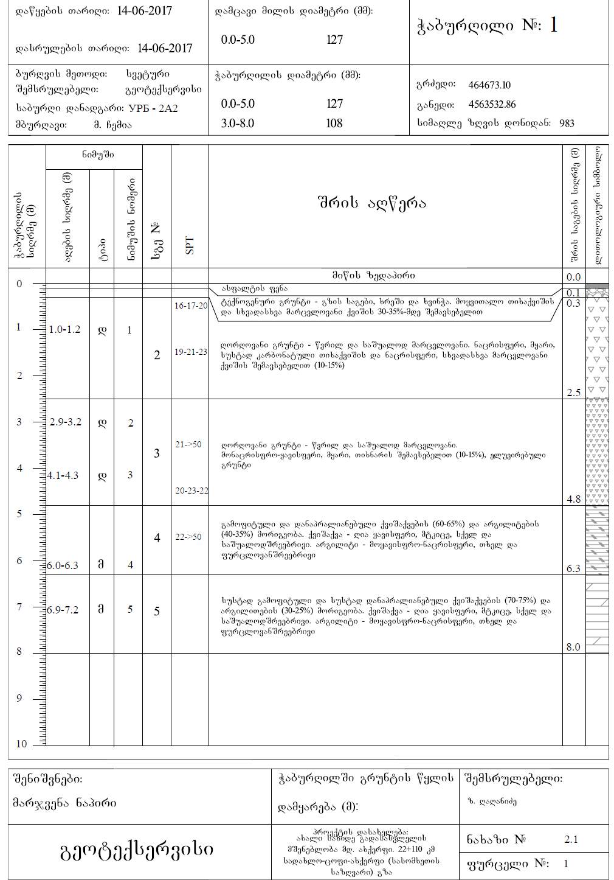

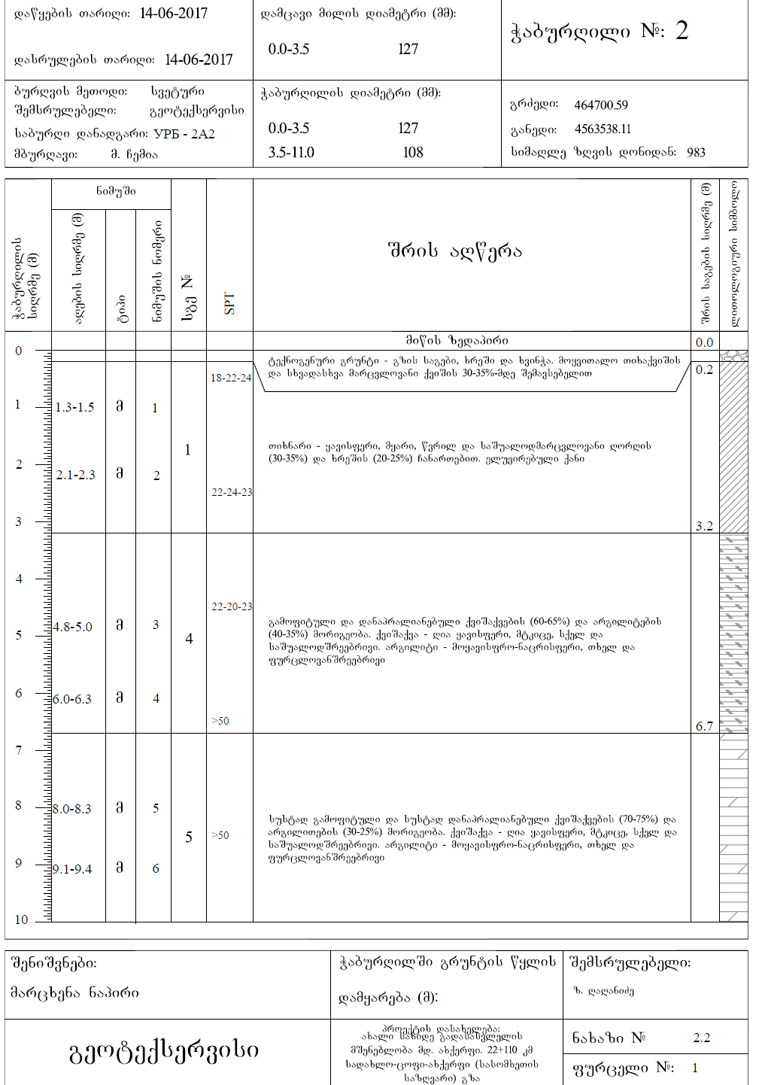

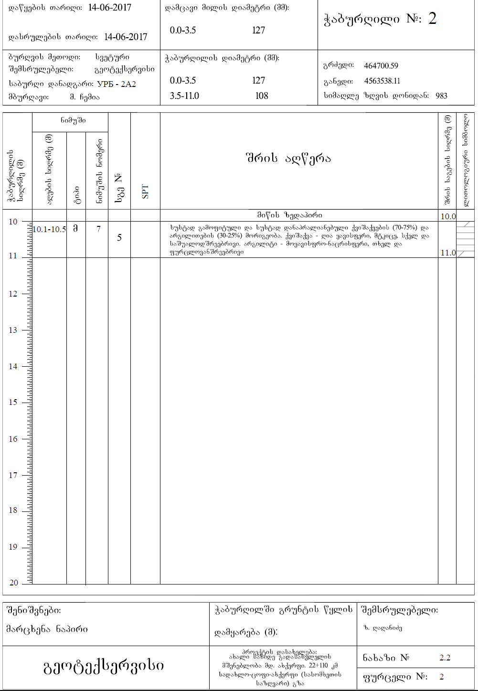
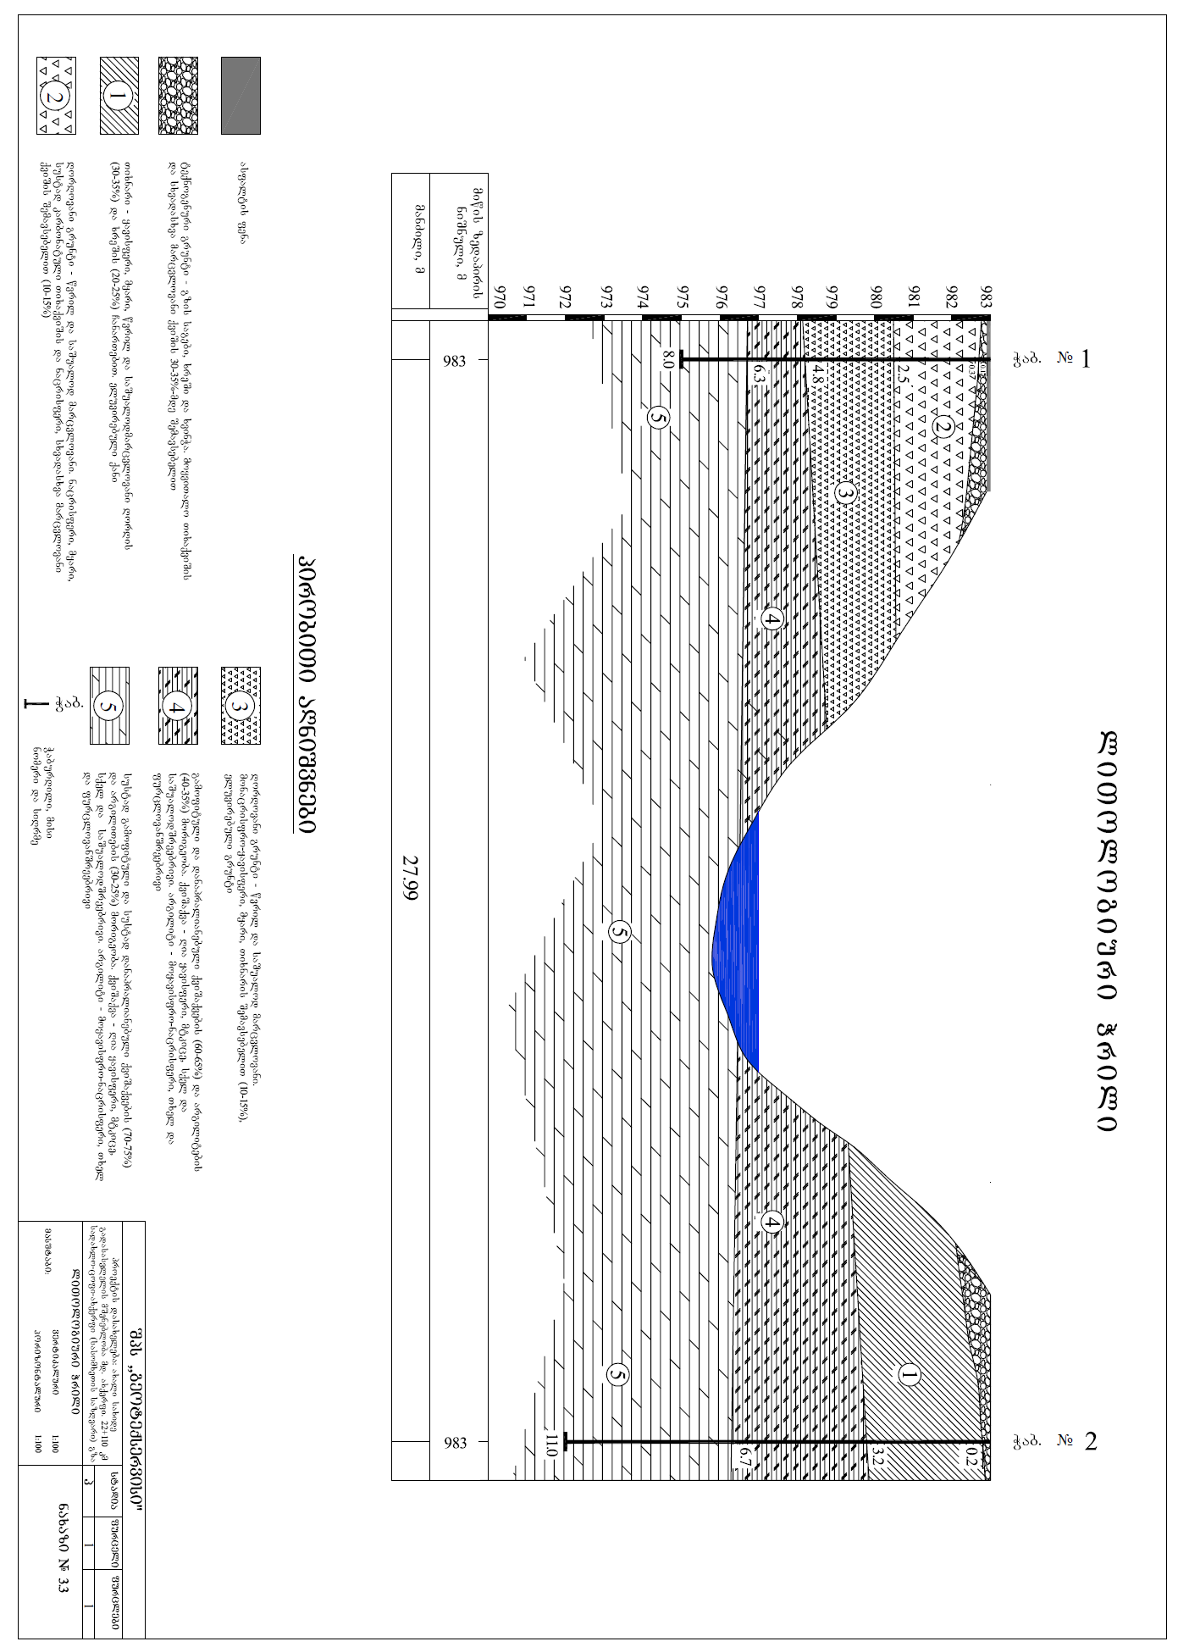
გრუნტების ლაბორატორიული კვლევის შედეგები
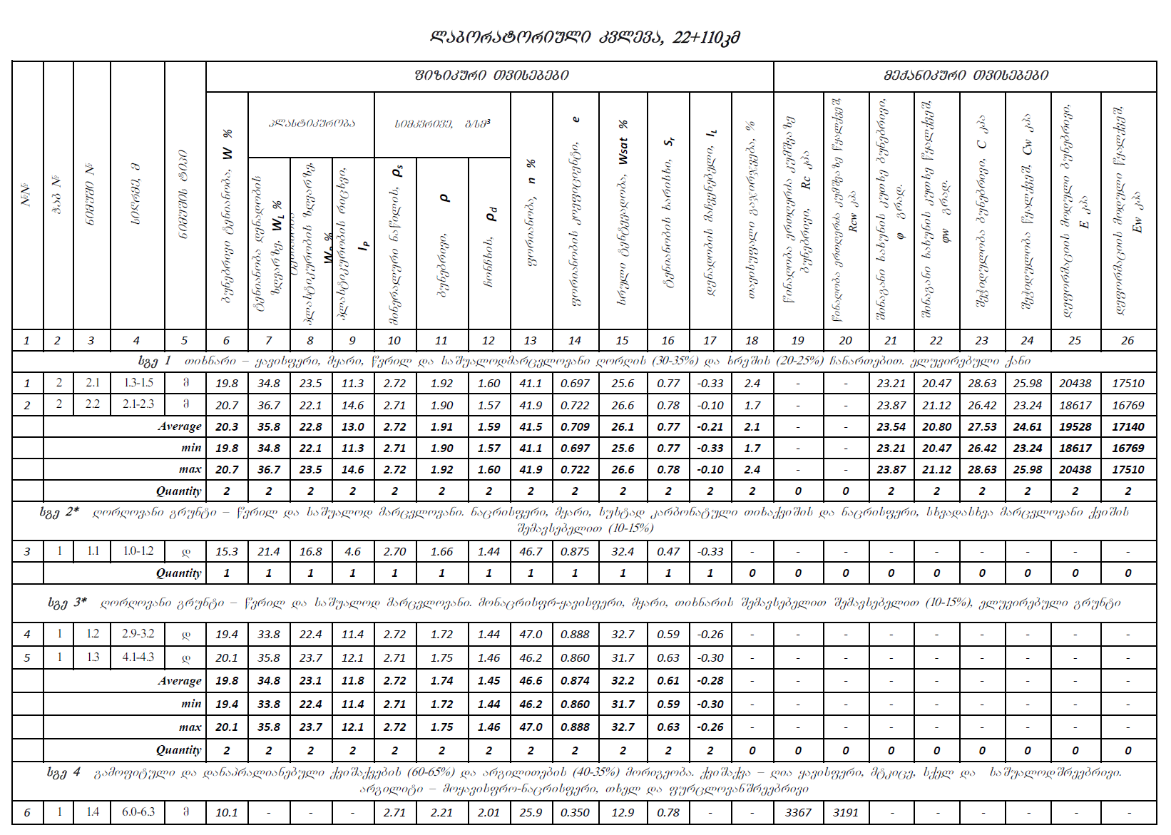
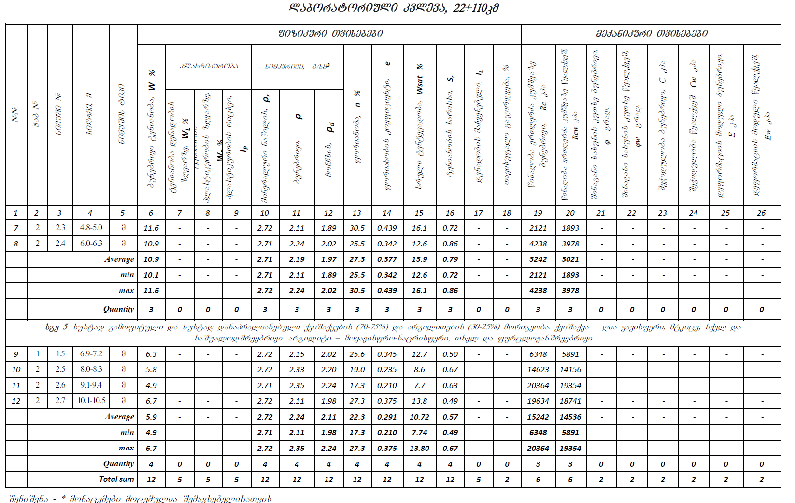

დანართი 3. სახიდე გადასასვლელის გავლენის ზონაში მერქნული რესურსის აღრიცხვის უწყისი

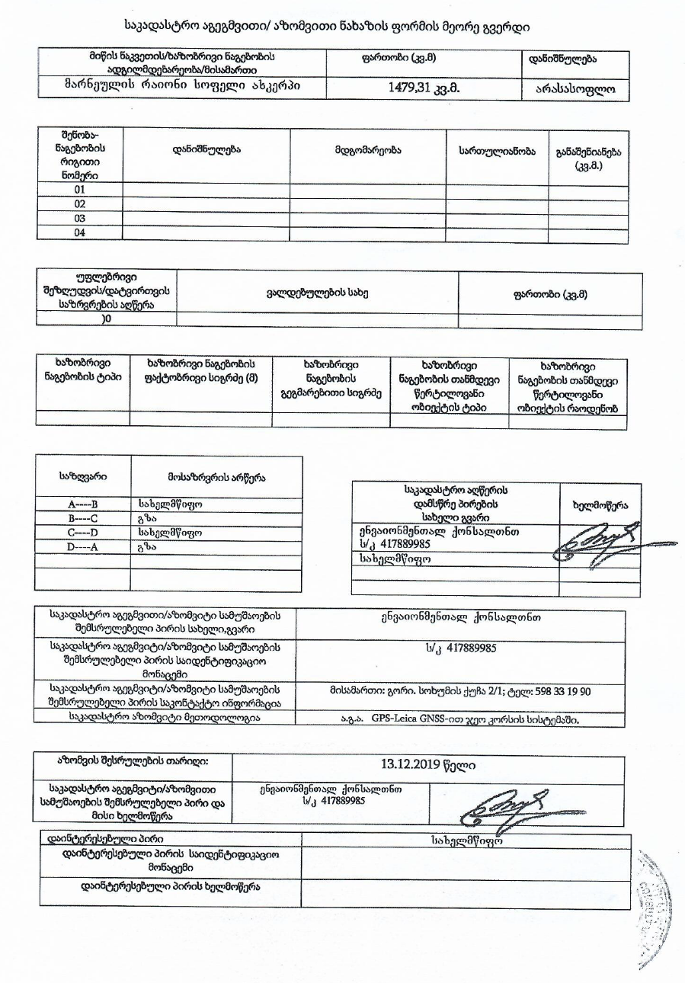

დანართი 4. ნარჩენების მართვის გეგმა
შესავალი
წინამდებარე პარარაფში წარმოდგენილია შიდასახელმწიფოებრივი მნიშვნელობის სადახლო-წოფი-ახკერპი (სომხეთის რესპუბლიკის საზღვარი) საავტომობილო გზის კმ 22+110-ზე მდ.ახკერპისწყალზე ახალი სახიდე გადასასვლელის მშენებლობის პროცესში წარმოქმნილი ნარჩენების მართვის გეგმა.
დაგეგმილი საქმიანობის განხორციელების პროცესში მოსალოდნელია არასახიფათო და ინერტული ნარჩენების, ასევე სახიფათო ნარჩენების წარმოქმნა. შესაბამისად, პროექტისთვის შემუშავებულია ნარჩენების მართვის გეგმა, რომელიც შედგება შემდეგი ნაწილებისაგან:
- მიზნები, ამოცანები და განხორცილების გზები;
- ნარჩენების მართვის იერარქია და მიდგომები;
- ინსტიტუციური სისტემა საქართველოში, რომელიც პასუხისმგებელია ნარჩენების მართვაზე და მონიტორინგზე
- ინფორმაცია წარმოქმნილი ნარჩენების შესახებ;
- ინფორმაცია ნარჩენების პრევენციისა და აღდგენისთვის გათვალისწინებული ღონისძიებების შესახებ;
- წარმოქმნილი ნარჩენების სეპარირების მეთოდები;
- ნარჩენების დროებითი განთავსება;
- ნარჩენების ტრანსპორტირება;
- ნარჩენების მეორადი გამოყენების ან/და ნარჩენების დამუშავებისთვის გამოყენებული მეთოდოლოგია;
- ინფორმაცია შესაძლო ქვეკონტრაქტორების შესახებ;
- ნარჩენებთან მოპყრობა;
- ნარჩენების მართვის მონიტორინგი

მიზნები, ამოცანები და განხორციელების გზები
წარმოდგენილი ნარჩენების მართვის გეგმის ამოცანაა გარემოს და ადამიანის ჯანმრთელობის დაცვა, რომელიც მიიღწევა:
- ნარჩენების წარმოქმნის და მათი უარყოფითი გავლენის პრევენციით ან შემცირებით;
- ნარჩენების მართვის ეფექტიანი მექანიზმების შექმნით;
- რესურსების მოხმარებით გამოწვეული ზიანის შემცირებით და რესურსების უფრო ეფექტიანი გამოყენებით.
აღნიშნული ამოცანები მიიღწევა მშენებელი კონტრაქტორის და საქმიანობის განმახორციელებლის ხელთ არსებული რესურსების (ინფრასტრუქტურული, ადამიანური) სრული მობილიზაციით, რომელთაც უნარი შესწევს შეასრულოს შემდეგი დავალებები:
- ნარჩენების მართვის სფეროში ყველა ქმედება განახორციელოს საქართველოს ნარჩენების მართვის პოლიტიკის და კანონმდებლობის მოთხოვნების შესაბამისად;
- როგორც მშენებლობის, ასევე ოპერირების ეტაპზე შეძლებისდაგვარად თავიდან აიცილოს ან/და შეამციროს ნარჩენების წარმოქმნა
- მშენებლობის და ოპერირების ეტაპზე წარმოქმნილი ნარჩენების იდენტიფიცირება ნარჩენების სახეობების, მახასიათებლებისა და შემადგენლობის მიხედვით (ნარჩენი რომლის იდენტიფიცირება ვერ განხორციელდება ჩაითვლება სახიფათო ნარჩენად);
- ნარჩენების შეგროვების, ტრანსპორტირებისა და დამუშავების დროს მაქსიმალურად უნდა გამორიცხოს გარემოს დაბინძურება და ადამიანის ჯანმრთელობაზე მავნე ზემოქმედება;
- ნარჩენების ტრანსპორტირების შედეგად ნარჩენებით გარემოს დაბინძურების/დანაგვიანების შემთხვევაში ვალდებულია უზრუნველყოს დასუფთავების ღონისძიებების განხორციელება;
- ნარჩენები დასამუშავებლად გადასცეს შესაბამის ობიექტს, რომელსაც აქვს სათანადო ნებართვა ან გავლილი აქვს რეგისტრაცია;
- აიღოს პასუხისმგებლობა და გააკონტროლოს კონტრაქტორისათვის გადაცემული ნარჩენების მართვის პროცესი ნარჩენების სრულ აღდგენამდე ან განთავსებამდე.
იმ შემთხვევაში, თუ მშენებელ კონტრაქტორს ან/და პროექტის მფლობელს არ ყოფნის ან არ გააჩნია რესურსები აღნიშნული მოთხოვნების შესასრულებლად იგი ვალდებულია დამატებით მოიზიდოს ადამიანური რესურსები და/ან განაახლოს ინფრასტრუქტურა.

ნარჩენების მართვის იერარქია და პრინციპები
საქართველოში ნარჩენების მართვის პოლიტიკა და ნარჩენების მართვის სფეროში საქართველოს კანონმდებლობა, ეფუძნება ნარჩენების მართვის შემდეგ იერარქიას:
- პრევენცია;
- ხელახალი გამოყენებისთვის მომზადება;
- რეციკლირება;
- სხვა სახის აღდგენა, მათ შორის, ენერგიის აღდგენა;
- განთავსება.
ნარჩენების მართვის იერარქიასთან მიმართებით კონკრეტული ვალდებულებების განსაზღვრისას მხედველობაში უნდა იქნას მიღებული:
- ეკოლოგიური სარგებელი;
- საუკეთესო ხელმისაწვდომი ტექნიკის გამოყენების ტექნიკური განხორციელებადობა;
- ეკონომიკური მიზანშეწონილობა.
ნარჩენების მართვა უნდა განხორციელდეს გარემოსა და ადამიანის ჯანმრთელობისათვის საფრთხის შექმნის გარეშე, კერძოდ, ისე, რომ ნარჩენების მართვამ:
- საფრთხე არ შეუქმნას წყალს, ჰაერს, ნიადაგს, ფლორას და ფაუნას;
- არ გამოიწვიოს ზიანი ხმაურითა და სუნით;
- არ მოახდინოს უარყოფითი გავლენა ქვეყნის მთელ ტერიტორიაზე, განსაკუთრებით – დაცულ ტერიტორიებზე და კულტურულ მემკვიდრეობაზე.
ნარჩენების მართვა ხორციელდება შემდეგი პრინციპების გათვალისწინებით:
- „უსაფრთხოების წინასწარი ზომების მიღების პრინციპი“ – მიღებული უნდა იქნეს ზომები გარემოსთვის ნარჩენებით გამოწვეული საფრთხის თავიდან ასაცილებლად, მაშინაც კი, თუ არ არსებობს მეცნიერულად დადასტურებული მონაცემები;
- პრინციპი „დამბინძურებელი იხდის“ – ნარჩენების წარმომქმნელი ან ნარჩენების
მფლობელი ვალდებულია გაიღოს ნარჩენების მართვასთან დაკავშირებული ხარჯები;
- „სიახლოვის პრინციპი“ – ნარჩენები უნდა დამუშავდეს ყველაზე ახლოს მდებარე
ნარჩენების დამუშავების ობიექტზე, გარემოსდაცვითი და ეკონომიკური ეფექტიანობის გათვალისწინებით;
- „თვითუზრუნველყოფის პრინციპი“ – უნდა ჩამოყალიბდეს და ფუნქციონირებდეს მუნიციპალური ნარჩენების განთავსებისა და აღდგენის ობიექტების ინტეგრირებული და ადეკვატური ქსელი.

საქმიანობის პროცესში წარმოქმნილი ნარჩენების სახეობები და მიახლოებითი რაოდენობები
მოსალოდნელი ნარჩენების სახეები და მიახლოებითი რაოდენობები მოცემულია ქვემოთ ცხრილში. აღსანიშნავია, რომ ნარჩენების მოცემული რაოდენობა მიახლოებითია.

პროექტის განხორციელების პროცესში მოსალოდნელი ნარჩენების სახეები და მიახლოებითი რაოდენობები
ნარჩენის  კოდი | ნარჩენის  დასახელება | სახიფათო  (დიახ/არა) | სახიფათოობის  მახასიათებელი | მშენებლობის პერიოდში  წარმოქმნილი ნარჩენების  მიახლოებითი რაოდენობა | ექსპლუატაციის პერიოდში ტექნიკური მომსახურების პროცესში წარმოქმნილი  ნარჩენების მიახლოებითი რაოდენობა (წლიურად) | განთავსების/აღდგენის ოპერაციები | ბაზელის  კონვენციის კოდი
08 01 11* | ნარჩენი საღებავი და  ლაქი, რომელიც  შეიცავს ორგანულ  გამხსნელებს ან სხვა  საშიშ ქიმიურ  ნივთიერებებს | დიახ | H 6 | 20-30 კგ | <10 კგ | 1. საუკეთესო პრაქტიკა: ნარჩენები ხელშეკრულების საფუძველზე უბრუნდება მწარმოებელს.  2. ნარჩენები გადაეცემა შესაბამისი ნებართვის მქონე კომპანიას. | Y9
16 01 17  16 01 18 | შავი ლითონები  ფერადი ლითონები | არა | - | 0,5-1,0 ტ | - | ჩაბარდება ჯართის მიმღებ პუნქტებში | Y17
20 03 01 | შერეული  მუნიციპალური  ნარჩენები | არა | - | 10 მ³ | - | საყოფაცხოვრებო ნარჩენები შეგროვდება  ამისათვის სპეციალური მარკირების  მქონე დახურულ კონტეინერებში.  სამშენებლო მოედნებზე დაგროვილი  საყოფაცხოვრებო ნარჩენების გატანა  მოხდება ადგილობრივ ნაგავსაყრელზე.
17 05 05* | გრუნტი, რომელიც  შეიცავს საშიშ  ნივთიერებებს  (ნავთობის  ნახშირწყალბადებით  დაბინძურებული  ნიადაგი და გრუნტი) | დიახ | H 15 | წინასწარ განსაზღვრა  შეუძლებელია.  დამოკიდებულია დაღვრის  მასშტაბებზე |  | ნარჩენები გადაეცემა შესაბამისი  ნებართვის მქონე კომპანიას. | Y9
17 02 01 | ხე | არა |  | 1-2 მ³ | - | ნარჩენები გადაეცემა მუნიციპალიტეტის მერიას ან გატანილი იქნება ადგილობრივ ნაგავსაყრელზე
17 09 04 | შერეული სამშენებლო და ნდგრევის შედეგად მიღებული ნარჩენები | არა |  | 5-10 მ³ | - | გატანილი ქნება უახლოეს სამშენებლო ნარჩენების პოლიგონზე
15 02 02* | ნავთობპროდუქტები  თ დაბინძურებული  ქსოვილები (საწმენდი  ნაჭრები და დამცავი  ტანისამოსი) | დიახ | H 15 | 10-20 კგ | - | ნარჩენები გადაეცემა შესაბამისი  ნებართვის მქონე კომპანიას | Y9
16 01 19 | პლასტმასი | არა |  | 30-50 კგ |  | ნარჩენები გადაეცემა შესაბამისი  ნებართვის მქონე კომპანიას გადამუშავების მიზნით | Y17

ნარჩენების მართვის პროცედურები
ნარჩენებთან უსაფრთხო მოპყრობის ზოგადი მოთხოვნები
1. პერსონალს, რომელიც დაკავებულია ნარჩენების მართვის სფეროში (შეგროვება, შენახვა, ტრანსპორტირება, მიღება/ჩაბარება) უნდა ჰქონდეს გავლილი შესაბამისი სწავლება შრომის დაცვის და პროფესიული უსაფრთხოების საკითხებში.
2. პერსონალი უზრუნველყოფილი უნდა იყოს სპეცტანსაცმლით, ფეხსაცმლით და ინდივიდუალური დაცვის საშუალებებით. საჭიროების შემთხვევაში პერსონალის ტანსაცმელი ექვემდებარება სპეციალურ დამუშავებას, განსაკუთრებით სახიფათო ნარჩენებთან დაკავშირებულ ოპერაციების შესრულების შემდეგ.
3. პერსონალს უნდა შეეძლოს პირველადი დახმარების აღმოჩენა მოწამვლის ან ტრავმების შემთხვევაში ნარჩენებთან მუშაობის დროს.
4. სამუშაოზე არ დაიშვება პირი, რომელსაც არ აქვს გავლილი შესაბამისი მომზადება, არა აქვს სპეცტანსაცმელი, ასევე ავადმყოფობის ნიშნების არსებობის შემთხვევაში.
5. ნარჩენების შეგროვების ადგილზე დაუშვებელია დადგენილ ნორმაზე მეტი რაოდენობის ნარჩენების განთავსება. დაუშვებელია ნარჩენების განთავსება ნაპერწკლის და სითბოწარმომქნელ წყაროებთან ახლოს.
6. ნარჩენების რამდენიმე სახის ერთად განთავსების დროს გათვალისწინებული უნდა იყოს მათი შეთავსებადობა.
7. საწარმოო ნარჩენების დაგროვების ადგილებში დაუშვებელია უცხო საგნების, პირადი ტანსაცმლის, სპეცტანსაცმლის, ინდ. დაცვის საშუალებების შენახვა, ასევე სასტიკად იკრძალება საკვების მიღება.
8. საწარმოო ნარჩენებთან მუშაობის დროს საჭიროა პირადი ჰიგიენის წესების მკაცრი დაცვა, ჭამის წინ და მუშაობის დასრულების შემდეგ აუცილებელია ხელების დაბანა საპნით და თბილი წყლით.
9. მოწამვლის ნიშნების შემთხვევაში, სამუშაო უნდა შეწყდეს და პირმა უნდა მიმართოს უახლოეს სამედიცინო პუნქტს და შეატყობინოს ამ შემთხვევაზე სტრუქტურული ერთეულის ხელმძღვანელობას.
10. ხანძარსა ხიფათო ნარჩენების შეგროვების ადგილები აღჭურვილი უნდა იქნას ხანძარქრობის საშუალებებით. ამ სახის ნარჩენების განთავსების ადგილებში სასტიკად იკრძალება მოწევა და ღია ცეცხლით სარგებლობა.
11. პერსონალმა უნდა იცოდეს ნარჩენების თვისებები და ხანძარქრობის წესები. ცეცხლმოკიდებული ადვილად აალებადი ან საწვავი სითხეების ჩაქრობა შესაძლებელია ცეცხლსაქრობის, ქვიშის ან აზბესტის ქსოვილის საშუალებით.
12. ცეცხლმოკიდებული გამხსნელების ჩაქრობა წყლით დაუშვებელია.

ნარჩენების მართვის პროცედურები და წესები
ამ ნაწილში აღწერილია ზომები და წესები, რომლებიც უნდა შესრულდეს (დამუშავების და/ან განადგურების წინ) ნარჩენების მართვის მიზნით. მართვის ზომები შემდეგი პრიორიტეტების შესაბამისად არის განხილული.

ნარჩენების კლასიფიკაცია:
ნარჩენების შემდგომი მართვა მნიშვნელოვნად არის დამოკიდებული წარმოქმნის ადგილზე ნარჩენების კლასიფიკაციაზე. ნარჩენების სახეობების მიხედვით სეგრეგაცია, მათი შენახვის მოთხოვნების დაკმაყოფილება, და ბოლოს, დამუშაება/განადგურება – ყოველივე ეს ნარჩენების სათანადო კლასიფიკაციას მოითხოვს.
საჭიროა ნარჩენების კატეგორიის განსაზღვრა, ნიმუშების აღება, შემოწმება, ტესტირება ან ლაბორატორიული ანალიზი, რათა განახორციელოს მათი კლასიფიკაცია ევროგაერთიანების სტანდარტების შესაბამისად და შემდეგი საკითხების დასადგენად:
- რომელ კატეგორიას განეკუთვნება მოცემული ნარჩენები – სახიფათო, არასახიფათო თუ ინერტული ნარჩენების კატეგორიას;
- როგორ უნდა მოხდეს ნარჩენების მართვა.
- ნარჩენების მართვაზე პასუხისმგებელი პირი ნარჩენების კლასიფიკაციისათვის:
- ისარგებლებს ნარჩენების დროებითი საინვენტარიზაციო ნუსხით, რომელშიც აღწერილია მოსალოდნელი ნარჩენების სახეობების ფართო სპექტრი;
- თუ ნარჩენების მოცემული სახეობა არ არის შეტანილი საინვენტარიზაციო ნუსხაში, ნარჩენების კლასიფიკაციის მიზნით გამოყენებული იქნება სხვა დამატებითი მეთოდოლოგიები
- თუ ნარჩენების კლასიფიკაციისათვის ზოგადი მეთოდოლოგიები არ იქნება ამომწურავი, მაშინ აღებულ იქნება და ლაბორატორიულად შემოწმდება ნარჩენების ნიმუშები, რათა უზრუნველყოფილ იქნეს ნარჩენების კლასიფიკაცია მოცემული ცხრილის შესაბამისად.
ცხრილში ქვემოთ წარმოდგენილი მონაცემები მოცემულია ნარჩენების მართვის კოდექსის I და II დანართების მიხედვით.
ცხრილი: აღდგენის და განთავსების ოპერაციების კოდები
ნარჩენის  კოდი | ნარჩენის დასახელება | სახიფათო  (დიახ/არა) | აღდგენის  ოპერაციის კოდი | განთავსების  ოპერაციის კოდი
08 01 11* | ნარჩენი საღებავი და ლაქი, რომელიც შეიცავს ორგანულ გამხსნელებს  ან სხვა საშიშ ქიმიურ ნივთიერებებს | დიახ | R2 | -
16 01 17  16 01 18 | შავი ლითონები  ფერადი ლითონები | არა | R4 | -
20 03 01 | შერეული მუნიციპალური ნარჩენები | არა |  | D1
17 05 05* | გრუნტი, რომელიც შეიცავს საშიშ ნივთიერებებს  (ნავთობის ნახშირწყალბადებით დაბინძურებული ნიადაგი და  გრუნტი). | დიახ | R9 | D2
17 02 01 | ხე | არა | R13 | -
17 09 04 | შერეული სამშენებლო და ნდგრევის შედეგად მიღებული ნარჩენები | არა | - | D1
15 02 02* | ნავთობპროდუქტებით დაბინძურებული ქსოვილები (საწმენდი  ნაჭრები და დამცავი ტანისამოსი) | დიახ | - | D10
16 01 19 | პლასტმასი | არა | - | D1
17 05 06 | გრუნტი, რომლებიც არ გვხდება 17 05 05 პუნქტში  (მიწის სამუშაოების დროს მოხსნილი გრუნტი) | არა | R10 | D5

ინვენტარიზაცია:
ნარჩენების კლასიფიკაციის შემდეგ, რომელმაც უნდა განსაზღვროს ნარჩენებში პოტენციური საფრთხის შემცველობა, ნარჩენების მართვაზე პასუხისმგებელი პირი შეადგენს საინვენტარიზაციო ნუსხას, რაც შემდეგ ინფორმაციას შეიცავს:
- ნარჩენების ნაკადები და წყაროები;
- ნარჩენების ნაკადების აღწერა და კლასიფიკაცია; მაგალითად, სახიფათოა თუ არასახიფათოა მოცემული ნარჩენები;
- შენახვის წესები, თუ ეს საჭირო გახდა;
- განადგურების მეთოდები და კონტრაქტორები;
- ნარჩენების რაოდენობრივი მაჩვენებლები – წლიური, კვარტალური ან ყოველთვიური, რომელიც საჭიროა.
საინვენტარიზაციო ჩანაწერებს, ყოველწლიურად ან შესაბამისი ცვლილების შეტანის დროს აწარმოებენ ნარჩენების მართვაზე პასუხისმგებელი პირები. ნარჩენების საინვენტარიზაციო ნუსხების ასლები წარედგინება საწარმოს ხელმძღვანელობას. ჩანაწერების განახლებას აწარმოებენ მხოლოდ ის პირები, რომლებმაც საინვენტარიზაციო ნუსხის სარგებლობის საკითხში სპეციალური მომზადება გაიარეს.
ნარჩენების საინვენტარიზაციო ნუსხის ნიმუშები მოცემულია ქვემოთ ცხრილში.
ცხრილი: ნარჩენების ინვენტარიზაციის ფორმის ნიმუში
ნაწილი 1
ინფორმაცია ნარჩენების წარმომქმნელის შესახებ
კომპანია:
დასახელება, რეგისტრაციის ნომერი
წარმომადგენელი:
სახელი, პოზიცია, საკონტაქტო ინფორმაცია
იურიდიული მისამართი:
რეგიონი, მინიციპალიტეტი, ქალაქი, ქუჩა
ტელეფონის ნომერი, ფაქსი, ელექტრონული ფოსტა
ნარჩენების წარმოქმნის ადგილმდებარეობა:
რეგიონი, მინიციპალიტეტი, ქალაქი, ქუჩა
საკონტაქტო პირი ნარჩენების წარმოქმნის ობიექტზე:
სახელი, პოზიცია, საკონტაქტო ინფორმაცია

 |  |  |  |  | ნაწილი 2
ობიექტზე წარმოქმნილი ნარჩენების ნუსხა
ნარჩენის კოდი | ნარჩენის დასახელება | სახიფათო  კი/არა | სახიფათოობის მახასიათებელი | განთავსების აღდგენის ოპერაცია | ბაზელის კონვეციის კოდი
ნარჩენების სწორი ინვენტარიზაცია საჭიროა შემდეგი საკითხების განსაზღვრისათვის:
- რა სახის დამუშავებას საჭიროებს (თუ საჭიროებს) მოცემული ნარჩენები;
- როგორი მოპყრობა ესაჭიროება მოცემულ ნარჩენებს (მაგალითად, პირადი დაცვის საშუალებების და სხვა ამგვარის საჭიროება);
- როგორ უნდა იქნეს შენახული მოცემული ნარჩენები (თუ ამგვარი საჭიროა);
- საბოლოო დამუშავების/განადგურების წესი.
ინვენტარიზაციისა და შემდგომი ზომების, მათ შორის იარლიყების დამაგრების, მიზანია უზრუნველყოს საკმარისი ინფორმაციის გადაცემა და, აქედან გამომდინარე, ნარჩენების უსაფრთხო საბოლოო განადგურება.
ნარჩენების სეგრეგაცია და შეგროვება:
სპეციალური კონტეინერები განლაგებული უნდა იყოს ნარჩენების წარმოქმნის უბანთან ახლოს.
ნარჩენების წარმოქმნის უბანზე უნდა განხორციელდეს ნარჩენების სეგრეგაცია და შესაბამის კონტეინერში განთავსება.
საქმიანობის შედეგად სხვადასხვა უბნებზე წარმოიქმნება და გროვდება ნარჩენები, რომლებიც ექვემდებარებიან აღრიცხვას, შეგროვებას, დროებით შენახვას, გატანას, გაუვნებელყოფას, გადამუშავებას ან განთავსებას.
ობიექტზე ორგანიზებული და დანერგილი უნდა იქნას საწარმოო და საყოფაცხოვრებო ნარჩენების სეპარირებული შეგროვების მეთოდი, მათი კატეგორიის და საშიშროების მიხედვით.
იარლიყების დამაგრება:
ნარჩენების მართვაზე პასუხისმგებელი პირები ვალდებულნი არიან უზრუნველყონ ნარჩენების კონტეინერების მარკირება, რათა შესაძლებელი გახდეს მათი შიგთავსის განსაზღვრა და ზუსტად აღწერა. ეს აუცილებელია იმისათვის, რათა მათთან მოპყრობისას გარეშე პერსონალმა დაიცვას უსაფრთხოების წესები. ნარჩენები, რომელთა სახეობა მითითებული არ არის, სახიფათო ნარჩენებად მიიჩნევა და ზემოთ აღწერილ კლასიფიკაციას დაექვემებარება.
ადგილზე ყველა სახის კონტეინერებზე (ტოლჩები, გორგოლაჭებიანი ყუთები, კასრები და ა.შ.) დამაგრებული უნდა იქნეს შესაბამისი იარლიყები, რათა გასაგები გახდეს, თუ რა სახის ნარჩენების ჩაყრა შეიძლება ამა თუ იმ კონტეინერში. გაუგებრობის თავიდან აცილების მიზნით ძველი იარლიყები უნდა მოიხსნას.
საქართველოს კანონმდებლობით განსაზღვრული საინფორმაციო გამაფრთხილებელი ნიშნების ნიმუშები მოცემულია ცხრილში.
ცხრილი: საინფორმაციო და მაფრთხილებელი ნიშნები
მოწევა აკრძალულია | ექვემდებარება გადამუშავებას | საყოფაცხოვრებო ნარჩენებისათვის | ხანძარსაშიშია
ფეთქებადსაშიშინივთიერებადანაკეთობა | ტოქსიკურიაირიდანივთიერება | ადვილადაალებადიაირიდახსნარი | ადვილადაალებადიმყარინივთიერება
სხვასაშიშინივთიერებებიდანაკეთობანი | თვითანთებადინივთიერება | არატოქსიკურიაირი | საშიშია წყლითზემოქმედებისდროს
ინფექციის საშიშროება | მჟანგავინივთიერება | კოროზიულინივთიერება | რადიოაქტიურინივთიერება
ნარჩენების შენახვა:
ნარჩენები ადგილზე მინიმალური დროის განმავლობაში უნდა დარჩეს და რაც შეიძლება სწრაფად იქნეს გატანილი დამუშავების და განადგურების მიზნით.
ნარჩენების შესანახი ადგილები ობიექტის შესაბამის გეგმაზე უნდა იქნეს დატანილი. ნარჩენები ისე უნდა იქნეს შენახული, რომ გამოირიცხოს:
- შემთხვევითი გაჟონვა ან დაღვრა, მიწის ან მიწისქვეშა წყლების დაბინძურება, კონტეინერების გატეხვა შემთხვევითი შეჯახების შედეგად, ჰაერთან კონტაქტი მეორადი შეფუთვის და/ან თავსახურების გამოყენებით;
- კონტეინერების კოროზია ან ცვეთა, როგორც გარემოს (თავშესაფრის უზრუნველყოფის გზით), ისე თვითონ ნარჩენების მიერ; საამისოდ უნდა შეირჩეს კონკრეტული ნარჩენების მიმართ გამძლე კონტეინერები; მაგალითად, ავტომობილის აკუმულატორები კოროზიის გამძლე პლასტმასის თეფშებზე უნდა დაიდგას;
- ქურდობა, ობიექტის დაცული პერიმეტრის ფარგლებში ნარჩენების დაუცველად განთავსების გამო.
ნარჩენების კონტეინერები უნდა შეესაბამებოდეს შესანახი ნარჩენების ზომას, ფორმას, შემადგენლობას და სახიფათოობას. გამოყენებულ უნდა იქნეს მხოლოდ კარგ მდგომარეობაში მყოფი კონტეინერები. თავსახურები ცხადია უნდა იკეტებოდეს, ან სხვა სახის სახურავი უნდა იქნეს გამოყენებული. არ შეიძლება ისეთი კონტეინერების გამოყენება, რომლებიც შეიძლება რეაგირებდეს შიგთავსთან ან, საიდანაც შეიძლება გამოჟონოს სახიფათო ნივთირებამ. ყველა სახიფათო ნარჩენები მკაცრად უნდა იქნეს სეგრეგირებული დანარჩენი ნარჩენებისაგან. ერთ კონტეინერში შეიძლება განთავსდეს მხოლოდ ერთი სახის სახიფათო ნარჩენი. მყარი და თხევადი ნარჩენები ერთამენთს არ უნდა შეერიოს.
საწარმოს ტერიტორიაზე ნარჩენების დიდი ხნის განმავლობაში დაგროვება და შენახვა დასაშვებია დროებით მხოლოდ იმ შემთხვევაში, თუ:
- ნარჩენები გამოიყენება შემდგომ ტექნოლოგიურ ციკლში, მათი სრული უტილიზაციის მიზნით;
- მომხმარებლის არ არსებობის გამო და ა.შ.
- ნარჩენების და მათი კომპონენტების ტოქსიკოლოგიური და ფიზიკურ-ქიმიური თვისებებიდან გამომდინარე, მათი დროებითი შენახვა დასაშვებია:
- საწარმოო ან დამხმარე სათავსში (საწყობი, საკუჭნაო);
- დროებით არასტაციონალურ საწყობში;
- ღია მოედანზე.
- ობიექტის ტერიტორიაზე ნარჩენების დროებითი დასაწყობების ადგილები განისაზღვრება ნარჩენების ინვენტარიზაციის პროცესში და უნდა შეესაბამებოდეს შემდეგ მოთხოვნებს:
- მოედნის საფარი უნდა იყოს მყარი (ბეტონის, ასფალტბეტონის ან ბეტონის ფილების);
- მოედნის მთელ პერიმეტრზე მოწყობილი უნდა იყოს შემოღობვა და შემოზვინვა, რათა გამოირიცხოს მავნე ნივთიერებების მოხვედრა სანიაღვრე კანალიზაციაში ან ნიადაგზე;
- მოედანს უნდა გააჩნდეს მოსახერხებელი მისასვლელი ავტოტრანსპორტისათვის;
- ნარჩენების ატმოსფერული ნალექების და ქარის ზემოქმედებისაგან დასაცავად გათვალისწინებული უნდა იქნას ეფექტური დაცვა (ფარდული, ნარჩენების განთავსება ტარაში, კონტეინერები და ა.შ.).
ნარჩენების არასტაციონალურ საწყობებში და მოედნებზე დროებითი შენახვის დროს უზრუნველყოფილი უნდა იქნას შემდეგი პირობები: უნდა გამოირიცხოს ჩამდინარე წყლებში ან ნიადაგზე ნარჩენების მოხვედრის შესაძლებლობა.
სახიფათო ნარჩენების დროებითი განთავსება შესაძლებელია სტაციონალურ საწყობში, რისთვისაც საჭიროა ობიექტზე გამოიყოს სპეციალური სასაწყობე სათავსი, რომელიც მოწყობილი უნდა იქნას გარემოსდაცვითი მოთხოვნების დაცვით.
სახიფათო ნარჩენების გატანა და შემდგომი მართვა უნდა მოხდეს ამ საქმიანობაზე სათანადო ნებართვის მქონე ორგანიზაციის მიერ.

ნარჩენების გადაცემის წესი:
ნარჩენების გადაცემა სათანადო წესით უნდა იქნეს გაფორმებული `ნარჩენების გადაცემის ფორმის შევსების გზით. ყოველ ცალკეულ შემთხვევაში უნდა შეივსოს შემდეგი ინფორმაცია:
- გადაცემის თარიღი და დრო;
- ნარჩენების აღწერა, რაოდენობის მითითებით;
- ინფორმაცია ნარჩენების მწარმოებლის შესახებ;
- ინფორმაცია ნარჩენების გადამზიდის შესახებ;
- ინფორმაცია მიმღები პირების შესახებ;
- მწარმოებლის, გადამზიდის და მიმღების წარმომადგენლების ხელმოწერა.
ნარჩენების გადაცემის შევსებული ფორმა თან უნდა ერთვოდეს ყველა სატრანსპორტო ზედდებულს ნარჩენების წარმოების ადგილიდან, ან ობიექტიდან დამუშავების, ან განადგურების დანიშნულების ადგილამდე, ანუ ჩამდინარე წყლების გადამამუშავებელ დანადგარამდე, კრემატორიუმამდე, ნაგავსაყრელამდე და ა.შ.
თითოეულ ნარჩენების გადაცემის ფორმაში მითითებულ უნდა იქნეს ნარჩენების სრული აღწერა, შემადგენლობა, წარმოების პროცესი, შეფუთვის წესი, გადაცემული ნარჩენების საერთო რაოდენობა და სხვა შესაბამისი ინფორმაცია.
ნარჩენების გადაცემის ფორმა სამ ეგზემპლარად უნდა შეივსოს. ნარჩენების გადაცემის ფორმალური პროცედურა შემდეგია:
- ნარჩენების გადაცემის ფორმას ხელს აწერენ ამისათვის უფლებამოსილი პირები და ქვეკონტრაქტორი, რომელიც ნარჩენების გატანას და გადაზიდვას აწარმოებს;
- ზედა ეგზემპლარი (პირველი ეგზემპლარი) ობიექტზე რჩება და არქივში ინახება;
- ქვედა ორი ეგზემპლარი თან ახლავს ნარჩენებს გადამუშავების, გაუვნებელყოფის, ან განთავსების ადგილამდე;
- ნარჩენების მიმღებ ობიექტზე გადამზიდი ვალდებულია ხელი მოაწერინოს შესაბამის პასუხისმგებელ პირს. იქვე მითითებული უნდა იყოს, რომ ნარჩენები მიღებულ იქნა დანიშნულების ადგილზე;
- ამის შემდეგ მეორე ეგზემპლარი რჩება მიმღებ ობიექტზე;
- მესამე ეგზემპლარს იტოვებს გადამზიდი, რომელსაც იგი თავის ოფისში მიაქვს. ნარჩენების გატანის მომდევნო ვადის დადგომისას გადამზიდმა აღნიშნული მესამე ეგზემპლარი ისევ ნარჩენების წარმოების ადგილზე უნდა მიიტანოს;
- მესამე ეგზემპლარი რჩება ნარჩენების წარმოშობის ადგილას და პირველ ეგზემპლართან ერთად ინახება;
- ნარჩენების წარმოქმნის ადგილას კეთდება მესამე ეგზემპლარის ფოტოასლი, რომელიც, ანგარიშგებითი მოვალეობების შესრულებასთან დაკავშირებით გარემოსდაცვით განყოფილებას ეგზავნება.
ნარჩენების გადაცემის შევსებული ფორმები ინახება კონტრაქტის მოქმედების მთელი პერიოდის განმავლობაში.
პასუხისმგებელი პირი ვალდებულია არ გასცეს ნარჩენები და ხელი არ მოაწეროს ნარჩენების გადაცემის ფორმას, თუ გააჩნია საფუძველი იფიქროს, რომ ნარჩენებმა სათანადო წესით არ მიაღწია დანიშნულების ადგილამდე.
ნარჩენები ადგილზე მინიმალური დროის განმავლობაში უნდა დარჩეს და რაც შეიძლება სწრაფად იქნეს გატანილი დამუშავების და განადგურების მიზნით.

ნარჩენების ტრანსპორტირება :
ნარჩენების ტრანსპორტირება უნდა ხორციელდებოდეს სანიტარიული, გარემოსდაცვითი და სახიფათო ტვირთის ტრანსპორტირებისათვის დადგენილი უსაფრთხოების წესების სრული დაცვით. ნარჩენების ჩატვირთვა/გადმოტვირთვა და ტრანსპორტირებასთან დაკავშირებული ყველა ოპერაცია მაქსიმალურად უნდა იყოს მექანიზირებული და ჰერმეტული.
გამორიცხული უნდა იყოს ნარჩენების დაკარგვა და გაფანტვა ტრანსპორტირების დროს. სახიფათო ნარჩენების დროებითი განთავსების საწყობში ტრანსპორტირების დროს, თანმხლებ პირს უნდა გააჩნდეს შესაბამისი დოკუმენტი – `სახიფათო ნარჩენის გატანის მოთხოვნა~, რომელიც დამოწმებული უნდა იყოს საწარმოს ხელმძღვანელობის მიერ. ნარჩენის გადამზიდავი უზრუნველყოფს ტრანსპორტს, დატვირთვას და სახიფათო ნარჩენის ტრანსპორტირებას დანიშნულებისამებრ სანიტარიული, გარემოსდაცვითი და უსაფრთხოების წესების დაცვით. ოპერაციის დასრულებისთანავე აუცილებელია ჩატარდეს ავტოსატრანსპორტო საშუალების გაწმენდა, გარეცხვა და გაუვნებლობა. ნარჩენების გადასატანად გამოყენებულ სატრანსპორტო საშუალებას უნდა გააჩნდეს შესაბამისი გამაფრთხილებელი ნიშანი.
ნარჩენები, რომლებიც ექვემდებარება მეორად გადამუშავებას, უნდა იქნას გატანილი საწარმოს ტერიტორიიდან შესაბამის კონტრაქტორი კომპანიის მიერ, წინასწარ გაფორმებული ხელშეკრულების საფუძველზე.
საყოფაცხოვრებო ნარჩენები გროვდება საწარმოს ტერიტორიაზე განთავსებულ სპეციალურ კონტეინერებში, ხოლო გატანას ახორციელებს დასუფთავების მუნიციპალური სამსახური, შესაბამისი ხელშეკრულების საფუძველზე და შედგენილი გრაფიკის მიხედვით.
ტრანსპორტირებაზე დასაქმებულ მუშა პერსონალს (მძღოლები და მუშები) გავლილი უნდა ქონდეთ შესაბამისი სწავლება.
ტვირთის გადაზიდვასთან დაკავშირებულია შემდეგი სახის ძირითადი რისკები:
_ ავტოავარიები;
_ ტვირთის დაბნევა ან დაღვრა;
_ ავტომანქანის არასათანადოდ დატვირთვა;

ზემოაღნიშნულის თავიდან ასაცილებლად საჭიროა:
- ავტომანქანის სისტემური შემოწმება ტექნიკურ გამართულობაზე და მოძრაობის სიჩქარის დაცვა;
- კონტეინერების ჰერმეტულობის შემოწმება;
- ავტოტრანსპორტის დატვირთვისას გათვალისწინებული უნდა იქნას მისი ტვირთამწეობა, რათა თავიდან იქნას აცილებული ავტოტრანსპორტის გადატვირთვა;
- ავტომანქანას ძარაზე უნდა ქონდეს დაგებული სითხეგაუმტარი ტევადი გეომემბრანა, რომელიც უზრუნველყოფს ავარიული დაღვრისას ან დაყრისას ნარჩენების შეკავებას მანქანის ძარაზე.
ზემოაღნიშნული უსაფრთხოების ზომების გათვალისწინების მიუხედავად თუ მაინც მოხდა ავარიული სიტუაციის შედეგად გარემოს დაბინძურება, მაშინ მძღოლი საგანგებოდ უკავშირდება ობიექტის ხელმძღვანელობას, რომელიც სამაშველო ჯგუფის დახმარებით ავარიულ სიტუაციაზე რეაგირების გეგმით გათვალისწინებით ატარებს შესაბამის ღონისძიებას.

მართვის მონიტორინგი:
საწარმოო ნარჩენების შეგროვების, შენახვის, ტრანსპორტირების, გამოყენების, გაუვნებლობისა და განთავსების დროს დაცული უნდა იქნას მოქმედი ეკოლოგიური, სანიტარიულ–ეპიდემიოლოგიური და უსაფრთხოების ტექნიკური ნორმები და წესები.
ნარჩენების წარმოქმნის, განთავსების, გაუვნებლობისა და გატანის აღრიცხვა წარმოებს სპეციალურ ჟურნალში. გატანილი ან უტილიზირებული ნარჩენების მოცულობა დოკუმენტურად უნდა იქნას დადასტურებული.
ნარჩენების მართვაზე პასუხისმგებელმა პირმა სისტემატურად უნდა გააკონტროლოს:
- ნარჩენების შესაგროვებელი ტარის ვარგისიანობა;
- ტარაზე მარკირების არსებობა;
- ნარჩენების დროებითი განთავსების მოედნების მდგომარეობა;
- დაგროვილი ნარჩენების რაოდენობა და დადგენილ ნორმატივთან შესაბამისობა (ვიზუალური კონტროლი);
- ნარჩენების ტერიტორიიდან გატანის პერიოდულობის დაცვა;
- ეკოლოგიური უსაფრთხოების და უსაფრთხოების ტექნიკის დაცვის მოთხოვნების შესრულება.
ობიექტზე წარმოქმნილი ნარჩენების მართვა (კლასიფიკაცია, ინვენტარიზაცია, სეგრეგაცია, შეგროვება, შენახვა, გადაცემა და ტრანსპორტირება) და მონიტორინგი განხორციელდება ზემოთ მოცემული პრინციპების, პროცედურებისა და წესების შესაბამისად.

დანართი 5. საქმიანობის პროცესში მოსალოდნელი ავარიები და მათზე რეაგირების გეგმა
შესავალი
დაგეგმილი საქმიანობის სპეციფიკიდან, მასშტაბიდან და მშენებლობის მეთოდებიდან გამომდინარე ძირითადი სახის ავარიული სიტუაციები შეიძლება იყოს:
- მდ. ახკერპისწყლის ადიდება და წყალმოვარდნა;
- ხანძარი;
- ნავთობპროდუქტების და სხვა სახის დამაბინძურებელი ნივთიერებების დაღვრა-გავრცელება. გარემოს ობიექტების უეცარი დაბინძურება;
- უსაფრთხოებასთან დაკავშირებული შემთხვევები.
წინამდებარე ავარიულ სიტუაციებზე რეაგირების გეგმის (ასრგ) მიზანია განსაზღვროს პასუხისმგებლობები დაგეგმილი საქმიანობის პროცესში წარმოქმნილი უჩვეულო მოვლენების დროს, რაც უზრუნველყოფს სწრაფ და ქმედითუნარიანი ღონისძიებების გატარებას წარმოქმნილი ინციდენტის უმოკლეს დროში ლიკვიდაციისთვის. ასრგ-ს მთავარი ამოცანაა ავარიული ინციდენტის დროს მინიმალური საფრთხე შეექმნას გარემოს (ჰაერი, წყალი, ნიადაგი) ხარისხობრივ მდგომარეობას, ადამიანის ჯანმრთელობას და არ მოხდეს სხვა სახის თანმდევი პროცესების განვითარება.

ავარიებზე რეაგირების ძირითადი პრინციპები
საერთაშორისო პრაქტიკიდან გამომდინარე ავარიებზე რეაგირება მოიცავს 5 ძირითად საფეხურს, ესენია:
- ინციდენტის დაფიქსირება;
- ინციდენტის მასშტაბის შეფასება;
- ინციდენტის შესახებ ინფორმაციის გადაცემა, დახმარების მოთხოვნა და საჭირო შიდა რესურსების მობილიზება;
- ინციდენტის აღმოფხვრის/ნეგატიური შედეგების მასშტაბების შემცირების ღონისძიებები;
- ინციდენტის დასრულების შემდგომი ღონისძიებები.
ავარიებზე რეაგირების ზოგადი სქემა მოცემულია ნახაზზე 1. ქვემოთ განხილულია ავარიებზე რეაგირების თითოეული საფეხური.

ნახაზი 1. ავარიაზე რეაგირების ზოგადი სქემა
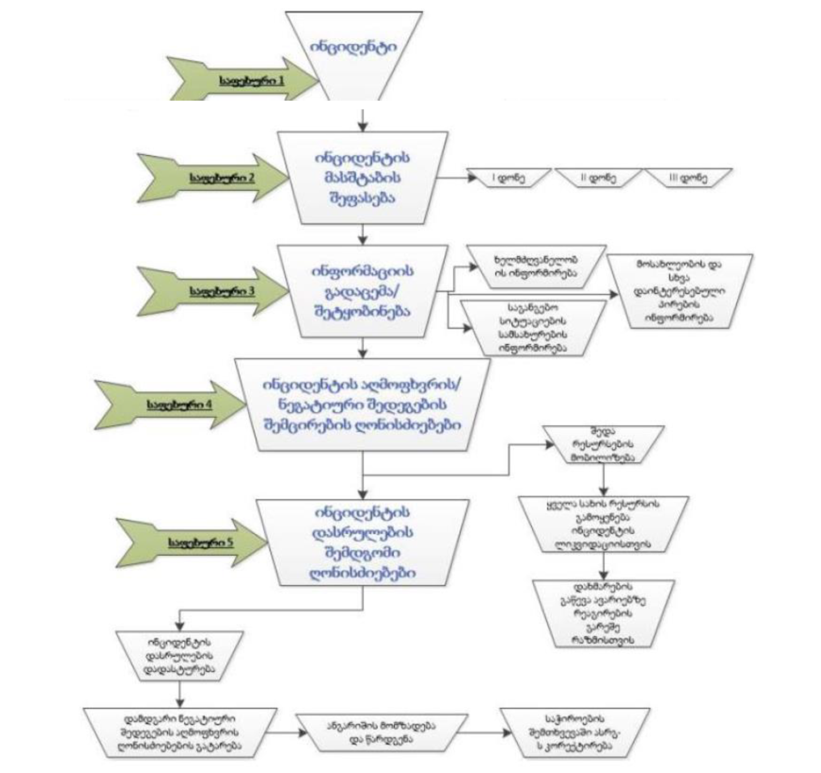

საფეხური 1 - ინციდენტის დაფიქსირება
აღნიშნული საფეხური გულისხმობს უჩვეულო თუ საგანგებო სიტუაციის დაფიქსირებას. საქმიანობის მიმდინარეობის პროცესში რაიმე უჩვეულო მოვლენის გამოვლენა შეიძლება მოხდეს პროექტში ჩართული პერსონალის მიერ ან გამვლელის თუ ადგილობრივი მოსახლის მიერ. ინციდენტი დაფიქსირებულად ითვლება მას შემდეგ, რაც უშუალოდ პროექტში ჩართულ პერსონალს ექნება ინფორმაცია აღნიშნული უჩვეულო მოვლენის წარმოქმნის შესახებ. ინფორმაციის გარეშე პირის მხრიდან მიღების შემთხვევაში, მისი მნიშვნელობიდან გამომდინარე პერსონალი ამყარებს კონტაქტს ზემდგომ პირთან, გადასცემს მიღებულ ინფორმაციას და ამასთანავე ცდილობს ინფორმაციის მოპოვებას პირველწყაროდან, ანუ ცდილობს ინციდენტის უშუალო დაფიქსირებას. ინციდენტის დაფიქსირებისთანავე პროექტში ჩართული პერსონალი მოქმედებს ასრგ-ს შემდგომი საფეხურების მიხედვით.

საფეხური 2. - ინციდენტის დონის/მასშტაბის განსაზღვრა
უჩვეულო თუ საგანგებო ინციდენტის დაფიქსირების შემდეგ, პროექტის პერსონალი განსაზღვრავს ინციდენტის მასშტაბს (დონეს). ავარიული სიტუაციები დაყოფილია 3 დონედ:
- დონე 1. - ინციდენტი, რომელიც აღმოფხვრადია შიდა რესურსებით;
- დონე 2. - ინციდენტი, რომლის აღმოსაფხვრელად საჭიროა ადგილობრივი რესურსების დახმარება;
- დონე 3. - ინციდენტი, რომლის დროსაც აუცილებელია გარეშე ძალების, მათ შორის რეგიონალური რესურსების მობილიზება.
დაგეგმილი საქმიანობის მცირე მასშტაბების გათვალისწინებით მოსალოდნელია ძირითადად 1-ლი დონის ინციდენტები.

საფეხური 3. - ინფორმაციის გადაცემა/შეტყობინება ინციდენტის შესახებ
ინციდენტის დონის განსაზღვრის შემდგომ ინციდენტის აღმომჩენი პირი გადასცემს შეტყობინებას დამატებითი ძალების მობილიზების თუ დაინტერესებული მხარეების ინფორმირების მიზნით.
ყველა სახის მნიშვნელოვანი მასშტაბის ავარიის შემთხვევაში გადაუდებელი დახმარებისა და საგანგებო სიტუაციებში დამხმარე ძალების მობილიზებისთვის საქართველოში მოქმედი სატელეფონო ნომერია: „112“. თუ კომუნიკაციის საშუალებები არ მუშაობს: გაარკვიეთ რატომ, მოძებნეთ სხვა ტელეფონი ან რადიო, რომელიც მუშაობს, სხვას თხოვეთ კომუნიკაციის აღდგენა. წარუმატებლობის შემთხვევაში მიმართეთ თქვენს ხელთარსებულ ნებისმიერ საშუალებას, რათა კონტაქტი დაამყაროთ საგანგებო სიტუაციების სამსახურთან.
საგანგებო სიტუაციების სამსახურებთან კონტაქტის დამყარების შემდგომ ინციდენტის აღმომჩენი პირი ცდილობს ინფორმაცია მიაწოდოს ხელმძღვანელობას. პარალელურ რეჟიმში ინფორმაცია გადაეცემა სხვა დაინტერესებულ მხარეებს: მარნეულის მუნიციპალიტეტის მერია, საქართველოს გარემოს დაცვისა და სოფლის მეურნეობის სამინისტროს სხვადასხვა უწყებები, საქართველოს რეგიონული განვითარებისა და ინფრასტრუქტურის სამინისტროს საავტომობილო გზების დეპარტამენტი.
იმ შემთხვევაში თუ საფრთხე ემუქრება ადამიანთა ჯანმრთელობას შეტყობინების სქემის საწყის ეტაპებზე ხდება ინფორმაციის მიწოდება რისკის ქვეშ მყოფი ადგილობრივი მოსახლეობისთვის, მგზავრებისთვის, ტურისტებისთვის. ამისთვის შეიძლება გამოყენებული იქნას ხმამადიდი.

საფეხური 4. - ინციდენტის აღმოფხვრის ღონისძიებები
თუ გავითვალისწინებთ საქმიანობის მასშტაბებს წარმოქმნილი ავარიული სიტუაციების ლიკვიდაცია ძირითადად შესაძლებელი იქნება საკუთარი ძალებით.
საქმიანობის პროცესში ტერიტორიაზე წარმოქმნილი მცირე მასშტაბის ხანძრის შემთხვევაში ხანძარქრობა ხორციელდება საკუთარი ტექნიკური საშუალებებით. ფართომასშტაბიანი ხანძრის შემთხვევაში ხანძარქრობის პროცესში თანმიმდევრობით ჩაერთვება ადგილობრივი სახანძრო სამსახურები.
რეაგირება ხანძრის შემთხვევაში:
- სამუშაო უბანზე ყველა საქმიანობის შეწყვეტა, გარდა უსაფრთხოების ზომებისა;
- შეძლებისდაგვ არად ტექნიკის და სხვა დანადგარ-მოწყობილობების იმ ადგილებიდან გაყვანა/გატანა, სადაც შესაძლებელია ხანძრის გავრცელება.
- იმ შემთხვევაში თუ ხანძარი მძლავრია და გაძნელებულია ხანძრის კერასთან მიდგომა, მიმდებარედ განლაგებულია რაიმე ხანძარსაშიში ან ფეთქებადსაშიში უბნები/ნივთიერებები, მაშინ: მოშორდით სახიფათო ზონას და დაელოდეთ სახანძრო რაზმის გამოჩენას
- იმ შემთხვევაში თუ ხანძარი არ არის მძლავრი, ხანძრის კერა ადვილად მისადგომია და მასთან მიახლოება საფრთხეს არ უქმნის თქვენს ჯანმრთელობას. ამასთან არსებობს მიმდებარე ტერიტორიებზე ხანძრის გავრცელების გარკვეული რისკები, მაშინ იმოქმედეთ შემდეგნაირად: მოძებნეთ უახლოესი სახანძრო სტენდი და მოიმარაგეთ საჭირო სახანძრო ინვენტარი; − ეცადეთ ხანძრის კერის ლიკვიდაცია მოახდინოთ ცეცხლმაქრობით;
- მთელს პერსონალს ეთხოვოს მანქანებისა და უბანზე არსებული ხანძარსაქრობი აღჭურვილობის გამოყენება;
- პერსონალის ქმედებებს უნდა აკონტროლებდეს მენეჯერი.
რეაგირება დაღვრის შემთხვევაში:
- მიმდინარე სამუშაო პროცესების თანმიმდევრული შეწყვეტა;
- ყველა ხელმისაწვდომი ხანძარსაწინააღმდეგო ინვენტარის მობილიზება;
- ყველა შესაბამისი ღონისძიების გატარება, რათა დამაბინძურებელი ნივთიერებები არ გავრცელდეს შორ მანძილზე და არ მოხდეს მდინარეში ჩაღვრა, კერძოდ:
− პოლიეთილენის მასალის ან ქვიშის ტომრების გამოყენებით მოხდეს ბარიერების მოწყობა ნავთობპროდუქტების გავრცელების შესაკავებლად;
− ნავთობპროდუქტების გავრცელების გზაზე ინფილტრაციული თვისებების მქონე მიწის ზედაპირზე (გრუნტი, ნიადაგი) დაიგოს პლასტმასის ფურცლები, პოლიეთილენის პარკები, რათა ადგილი არ ჰქონდეს დამაბინძურებელი ნივთიერებების ღრმა ფენებში გადაადგილებას;
− დაიწყოს დაღვრილი ნავთობპროდუქტების ფრთხილად მოგროვება. ამისთვის გამოყენებული უნდა იყოს ცოცხები, ტილოები, მშთანთქმელი მასალები;
− მოგროვილი ნავთობპროდუქტები განთავსდეს ჰერმეტულ ლითონის ტარაში;
− დაბინძურებული უბანი სრულად გაიწმინოს ნავთობპროდუქტებისგან. გრუნტის დაბინძურებლი მასა გატანილი უნდა იყოს სარემედიაციოდ.
- იმ შემთხვევაში თუ ადგილი ჰქონდა მდინარეში ჩაღვრას, მაშინ:
− მოხდეს მდინარის სანაპიროს ცელით გასუფთავება მცენარეულობისაგან;
− მოხდეს მდინარის დაბინძურებული მონაკვეთის გადაღობვა ხის დაფებით;
− მდინარის ზედაპირზე შეგროვებული ნავთობპროდუქტების ამოღება მოხდეს საასენიზაციო მანქანებით;
− ნაპირზე დაღვრილი ნავთობპროდუქტების შესაშრობად გამოყენებული უნდა იქნეს შთანმთქმელი (აბსორბენტული) საფენები.
რეაგირება ადამიანის უსაფრთხოებასთან დაკავშირებული შემთხვევებისას, მათ შორის მდინარის კატასტროფული ადიდების შემთხვევაში:
- საშიშროების შემთხვევაში სასწრაფოდ განახორციელეთ ევაკუაცია საშიში ზონიდან;
- ევაკუაციის მარშრუტი არ უნდა გადიოდეს მდინარის კალაპოტზე;
- საშიშროების ნიშნების გაჩენისას სასწრაფოდ გადაადგილდით შემაღლებული ადგილისკენ;
- უსაფრთხოების დაცვით ეტაპობრივად მოხდეს საშიში ზონიდან ტექნიკის გამოყვანა;

საფეხური 5. - ინციდენტის დასრულება
აუცილებელია ყველა სახის ინციდენტის აღმოფხვრის შემდგომ შესაბამისი ანგარიშების მომზადება, სადაც აღნიშნული იქნება ინციდენტის მიზეზები და გაწერილი იქნება ყველა შემდგომი ღონისძიება მომავალში მსგავსი ინციდენტების პრევენციის უზრუნველსაყოფად. ანგარიშებში მოცემული ინფორმაცია შეიძლება ასრგ-ს კორექტირების საფუძველი გახდეს. ანგარიშები უნდა დამოწმდეს საქმიანობის განმახორციელებელი კომპანიის ხელმძღვანელობის მიერ.

დადებითი/ნეგატიური
ლოკალური/რეგიონალური/ქვეყნის მასშტაბით
დაბალი/საშუალო/მაღალი
მოკლევადიანი/გრძელვადიანი
შექცევადი/შეუქცევადი
დაბალი/საშუალო/მაღალი
დაბალი/საშუალო/მაღალი
ნარჩენების მართვის კოდექსი - მუხლი 4. ნარჩენების მართვის იერარქია
ნარჩენების მართვის კოდექსი - მუხლი 5. ნარჩენების მართვის პრინციპები

